**HBE-Combo II-DLD 활용**

|  |
| --- |
|  |

**디지털 논리 회로 설계**

|  |
| --- |
|  |

**< ALTERA 편 >**

㈜한백전자 기술연구소

|  |
| --- |
| 목 차 |

제1장 Introduction 1

1. HBE-Combo II-DLD 3

1.1. 블록도 3

1.2. 하드웨어 사양 4

1.3. Layout 6

2. Getting Started 7

2.1. 설계 기획 8

2.2. Quartus II Web Edition를 이용한 로직 설계 및 합성 8

2.3. ModelSim 소프트웨어를 이용한 시뮬레이션 21

2.4. HBE-Combo II-DLD를 이용한 동작 검증 (프로그래밍) 30

제 2 장 디지털 논리 회로 41

1. 아날로그와 디지털 43

1.1. 아날로그 시스템과 디지털 시스템 43

1.2. 디지털 회로와 논리 회로 44

1.3. TTL, ASIC, PLD 45

1.4. FPGA Design Flow 51

2. 논리 게이트 설계 55

2.1. 개요 55

2.2. 기본 게이트 연산 56

2.3. 실습. 기본 게이트 실험. 72

3. 연산 회로 97

3.1. 개요 97

3.2. 연산 97

3.3. 산술 회로 100

3.4. 실습. Full ADDER 설계 106

4. 조합 논리 회로 (1) 119

4.1. 개요 119

4.2. 디코더, 인코더 설계 119

4.3. 실습. 7-Segment 디코더 설계 126

5. 조합 논리 회로 (2) 135

5.1. 개요 135

5.2. MUX, DEMUX 설계 135

5.3. 실습. 8 Array 7-Segment 제어 회로 설계 143

6. 플립플롭 155

6.1. 개요 155

6.2. 데이터의 저장과 전송 168

6.3. 시프트 레지스터 172

6.4. 실습. 8 Array LED 시프트 점등 실험. 175

7. 레지스터 183

7.1. 개요 183

7.2. 병렬입력/병렬출력 레지스터 183

7.3. 직렬입력/직렬출력 레지스터 186

7.4. 병렬입력/직렬출력 레지스터 190

7.5. 직렬입력/병렬출력 레지스터 194

7.5. 실습. 8비트 병렬 입력 병렬 출력 레지스터 설계 198

8. 카운터 (1) 205

8.1. 개요 205

8.2. 비동기식 카운터 205

8.3. 동기식 카운터 213

8.4. 실습. 4비트 동기식 UP/DOWN 카운터 설계 218

9. 카운터 (2) 225

9.1. 개요 225

9.2. MOD-N 카운터 225

9.3. PIEZO 230

9.4. 실습. PIEZO를 이용한 간단한 피아노 설계 234

10. 스테이트 머신(State Machine) (1) 239

10.1. 개요 239

10.2. Moore Machine 239

10.3. Mealy Machine 244

10.4. 실습. Moore Machine을 이용한 Ring Counter 설계 248

11. PWM 제어 (1) 257

11.1. 개요 257

11.2. PWM 제어 257

11.3. Full Color LED 263

11.4. 실습. PWM을 이용한 Full Color LED 제어 266

12. PWM 제어 (2) 273

12.1. 개요 273

12.2. Servo Motor 273

12.3. 실습. PWM을 이용한 Servo Motor 제어 277

13. 병렬 인터페이스 (1) 283

13.1. 개요 283

13.2. 병렬 인터페이스 283

13.3. 실습. SRAM 제어 285

14. 병렬 인터페이스 (2) 297

14.1. Text LCD 297

14.2. 실습. Text LCD에 문자 표시 302

15. 직렬 인터페이스 321

15.1. 개요 321

15.2. 직렬 인터페이스 (UART, RS232) 321

15.3. 실험. UART 제어를 이용한 Serial 인터페이스 설계 324

16. 프로젝트. FND Array를 이용한 시계 설계 331

제 3 장 부 록 345

1. 프로그램 다운로드 347

1.1. 사용 환경 347

1.2. 소프트웨어 다운로드 348

1.3. 프로그램 설치 352

2. Pin MAP 357

|  |
| --- |
|  |

# 제1장 Introduction

|  |
| --- |
|  |

**이 장에서는 디지털과 아날로그에 대한 기본 설명과 FPGA에 대한 소개, 그리고 FPGA에 설계를 할 때 사용하는 프로그램에 대한 설명의 내용을 담고 있다.**

## HBE-Combo II-DLD

HBE-Combo II-DLD 장비의 FPGA 모듈은 ALTERA사의 FPGA 모듈과 XILINX 사의 FPGA 모듈 중 선택하여 사용할 수 있다.

### 1.1. 블록도

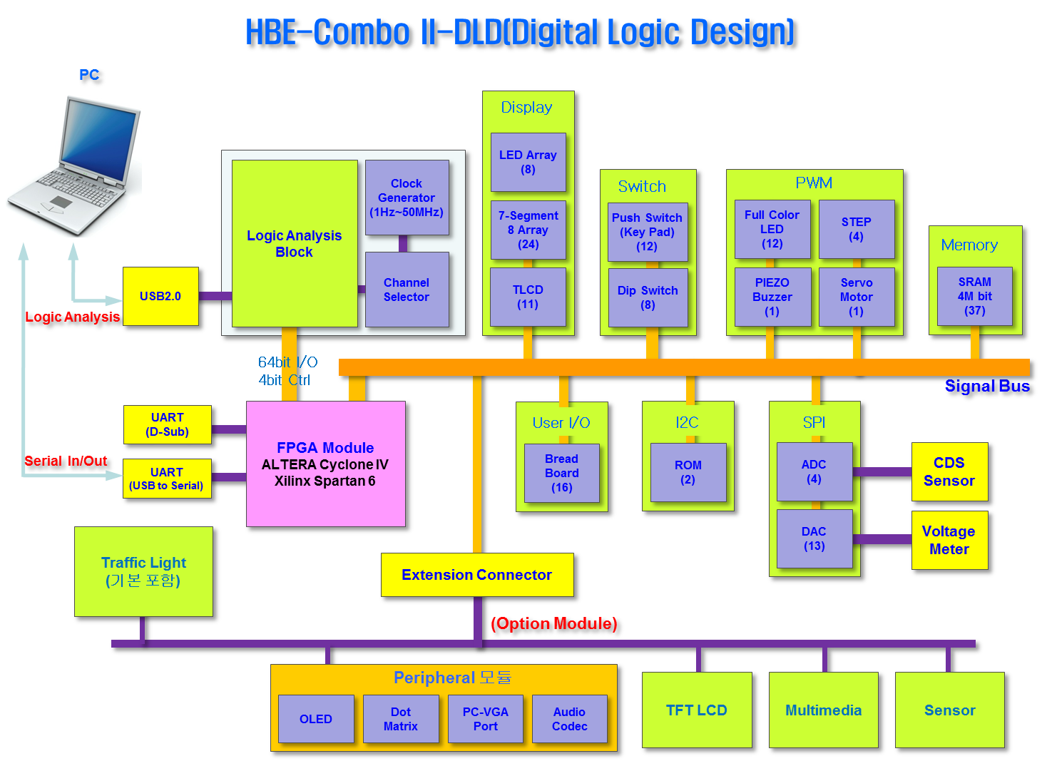

### 1.2. 하드웨어 사양

(1) FPGA 모듈

|  |  |  |
| --- | --- | --- |
| **구분** | | **사양** |
| FPGA  (1종 선택) | ALTERA | **Device : EP4CE30F23**  Family : Cyclone IV E Series  Logic Elements : 28,848  Embedded Memory : 594kb  Embedded Multipliers : 66  PLLs : 4  Configuration ROM : EPCS16N  Power Block  Reset Switch 1ea |
| XILINX | **Device : XC6SLX45**  Family : Spartan 6 Series  Logic Cells : 46,661  Distributed RAM : 401kb  DSP48A1 Slice : 58  CMTs : 4 (1 CMT = 2 DCM + 1 PLL)  Configuration ROM : XCF16P  Power Block  Reset Switch 1ea |

(2) BASE 보드

|  |  |
| --- | --- |
| **구분** | **사양** |
| Clock control block | 2 clock input from oscillator |
| SRAM | 4Mbit High Speed Static RAM 1ea |
| EEPROM |  |
| LED | 5mm High brightness LED 8ea |
| Button Switch | User Button Switch 12ea( 3 x 4 Key pads or 12 push button) |
| Dip Switch | User 8-bit DIP Switch 1EA |
| Piezo | 5V Input Piezo 1EA |
| FND | Cathode Common : 1-digit 1ea, 4-digit 2ea |
| Character LCD | 16 * 2 Text Display |
| UART | RS232 UART Port 1ea(FPGA I/O) |
| USB to Serial | USB to Serial Interface 1ea |
| Sensor | Temp : -40 °F ~ 254.9 °F, Humidity : 0 ~ 100% RH 1ea |
| Motor | Step Motor with Phase LED 1ea, Magnetic Sensor  Servo Motor (PWM Control) |
| ADC | 8 channel SPI ADC |
| DAC | 4 channel SPI DAC, Voltage Meter(DAC 확인용) |
| Accessory | 220V Power Cable 1ea  Serial cross cable 1ea  Parallel cable 1ea  Altera ByteBlaster II or Xilinx Parallel III |
| Board Size | FPGA : 92 x 102 (mm)  Base : 336 x 273 (mm)  Ext board : 145 x 92 (mm) |

### 1.3. Layout

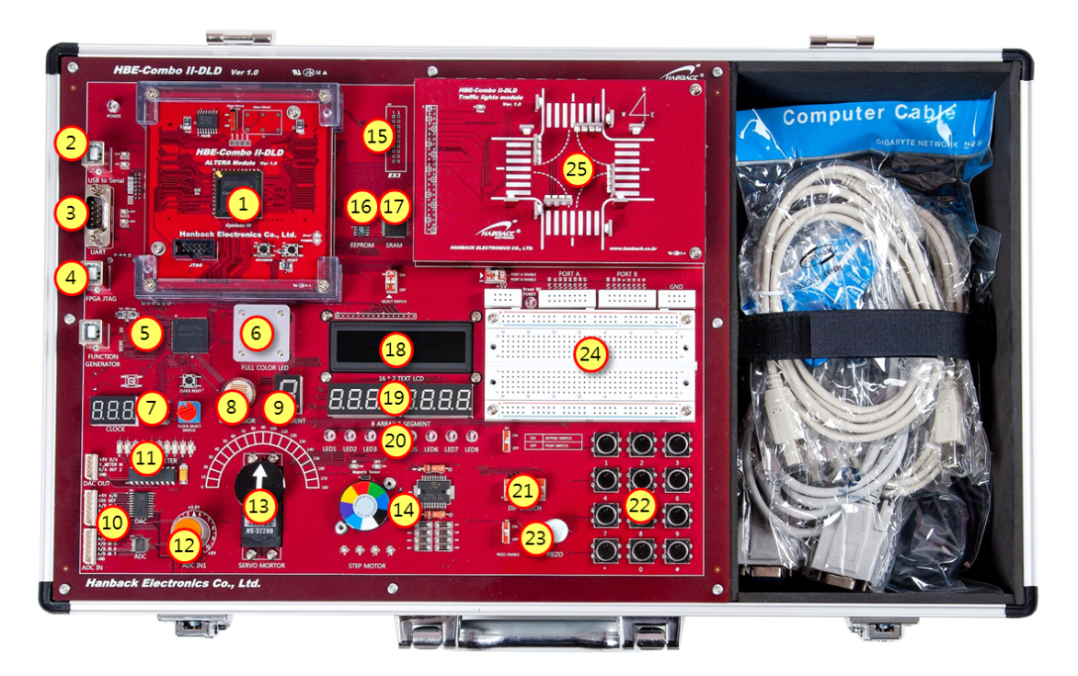

|  |  |
| --- | --- |
| 1. **FPGA Module** 2. **USB to Serial Port** 3. **UART Port** 4. **FPGA JTAG Port(Option)** 5. **Logic Analysis Block** 6. **Full Color LED** 7. **Clock Generation Block** 8. **CdS Sensor** 9. **7-Segment** 10. **AD/DAC Block** 11. **Voltage Meter** 12. **Variable Voltage (ADC IN)** 13. **Servo Motor Block** | 1. **Step Motor Block** 2. **Expansion Port** 3. **EEPROM** 4. **SRAM** 5. **Text LCD** 6. **8 Array 7-Segment** 7. **LED** 8. **DIP Switch** 9. **Button Switch(or Key PADs)** 10. **Piezo** 11. **Bread Board Block** 12. **Application Board Block** |

## Getting Started

HBE-Combo II-DLD 장비의 FPGA 모듈은 ALTERA사의 FPGA 모듈과 XILINX 사의 FPGA 모듈 중 선택하여 사용할 수 있다. 이 때, 논리회로를 설계하는 소프트웨어가 달라지는데, ALTERA사의 FPGA 모듈을 사용할 때에는 Quartus II 소프트웨어를 사용하여야 하고, XILINX사의 FPGA 모듈을 사용할 때에는 ISE 소프트웨어를 사용하여야 한다. 각 모듈을 사용하기 위해서는 FPGA 모듈에 맞는 소프트웨어를 사용해야 하지만, 논리회로를 설계하기 위한 VHDL과 Verilog HDL는 이 소프트웨어에 관계없이 공용 표준안으로 제안된 내용이기 때문에, FPGA 모듈을 바꿀 때 마다 새롭게 설계할 필요 없이 전에 설계한 파일을 가져다 사용하면 된다. 다만, 하드웨어적인 내용인 디바이스와 핀 설정 등은 바꾸어줘야 한다.

이 절에서는 HBE-Combo II-DLD에 간단한 논리회로를 설계하고, 컴파일하여 문법을 검증하고, 시뮬레이션을 하여 동작을 확인, 그리고 하드웨어에 프로그래밍 하여 하드웨어의 동작을 확인하는 방법에 대하여 설명하겠다.

이 중 논리 회로를 설계하고, 컴파일 하는 과정은 Altera사의 Quartus II Web Edition 13.0(2013년 8월) 소프트웨어를 사용하여 진행하고, 시뮬레이션은 Mentor사의 ModelSim 소프트웨어를 이용하여 진행한다. 하드웨어 검증 장비는 HBE-Combo II-DLD을 사용한다.

여기에서 말한 Quartus II Web Edition 13.0과 ModelSim의 소프트웨어는 모두 무료로 다운받아 사용할 수 있으며, 모두 디바이스 사용에 대한 제한을 갖고 있다*.*

### 2.1. 설계 기획

이 Getting Started에서 설계하려는 예제는 RESET 신호가 있는 8비트 up counter이다. 이 8비트 카운터는 RESETN과 CLK의 입력을 받아 COUNT_OUT이라는 8비트 출력 포트로 연산된 결과를 출력하도록 구성되어 있다.

RESETN의 신호가 0일 때 모든 데이터가 0으로 초기화되며, RESETN의 신호가 1일 때 시스템이 동작 한다. 카운터의 동작은 클럭의 Rising Edge일 때 동작하도록 구성되어 있다.

RESETN의 신호는 HBE-COMBO II-DLD 장비의 FPGA RESET핀과 연결하고, CLK는 장비의 버튼 스위치 SW1과 연결한다. 출력 COUNT_OUT은 LED1~8에 연결하여 출력 결과가 LED를 통해서 확인할 수 있도록 구성한다.

### 2.2. Quartus II Web Edition를 이용한 로직 설계 및 합성

(1) 프로젝트 선언

Quartus II 프로그램을 이용하여 로직을 설계하기 위해서는 먼저 프로젝트 선언을 해주어야 한다. 이것은 설계하는 로직에 대한 사항을 프로젝트 단위로 관리하도록 하는 것이다. 하나의 프로젝트에는 설계파일, 핀 설정파일, 네트 리스트 파일, 타이밍 정보 파일, 네트 리스트 파일, 프로그래밍 파일 등 로직을 설계하는 데에서 만들어지는 모든 파일들이 여기에 포함된다.

다음의 순서대로 설계할 프로젝트를 선언한다.

* 먼저 Quartus II Web Edition을 실행시킨다. .
* 다음 그림과 같이 Quartus II 프로그램의 File > New Project 메뉴를 선택한다

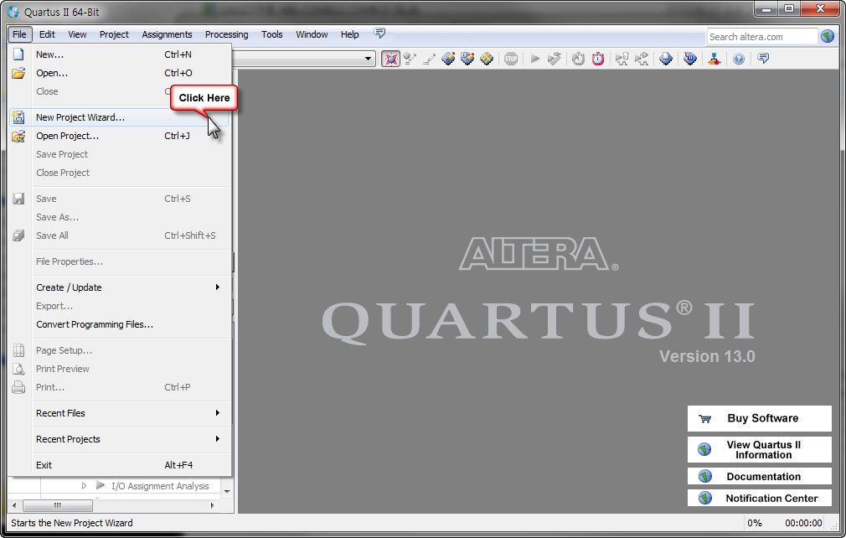

* 다음 그림과 같이 New Project 창에서 Next 버튼을 누른다.

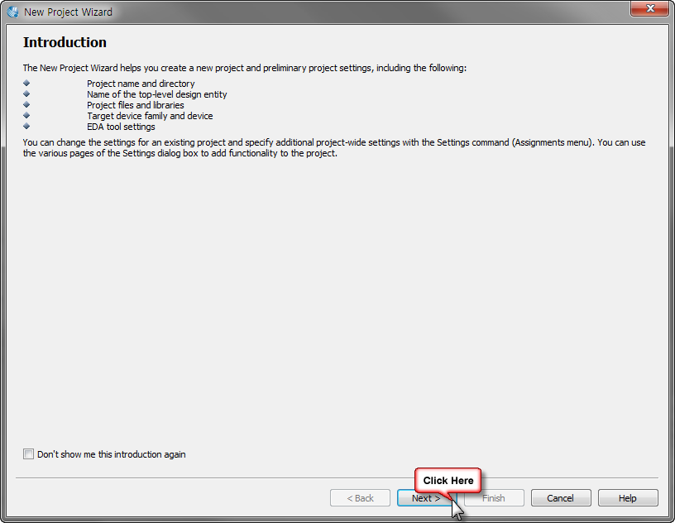

* 다음 그림과 같이 작업폴더와 프로젝트 이름을 선언한다.  
  **Working Directory : E:\ WORK \ COUNT_8BIT \ QUARTUS  
  Project Name : COUNT_8BIT  
  Top-Level Entity Name : COUNT_8BIT**

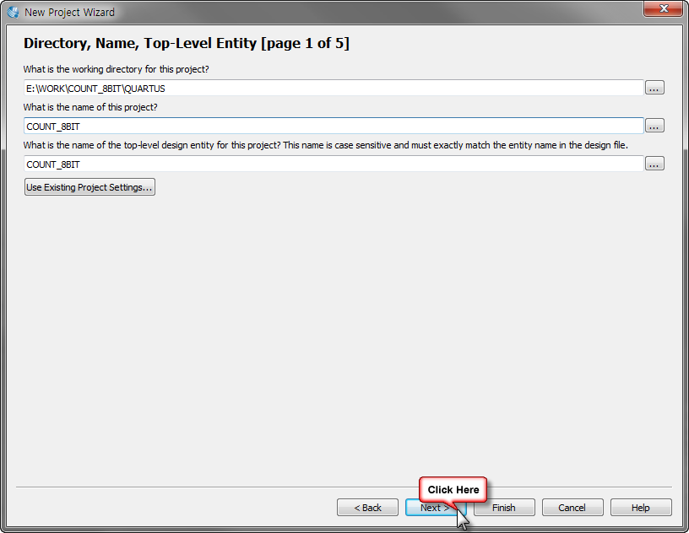

* 다음 그림은 프로젝트에 포함시킬 로직 파일을 추가하는 것인데, 아직 설계된 파일이 없기 때문에 Next 버튼을 누른다.

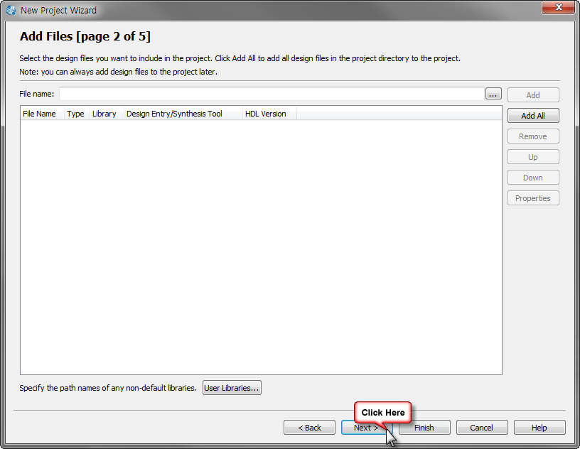

* 다음 그림은 디바이스를 설정하는 창이다 다음 그림과 같이 Device Family와 device를 선택한다.  
  **Device Family : Cyclone IV E  
  Device : EP4CE30F23C8**

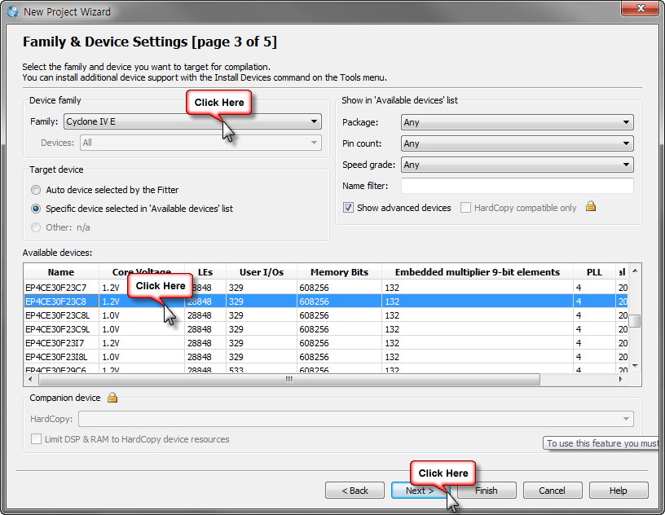

* 다음 그림은 EDA 툴을 설정하는 창이다. 이것은 Quartus II에서 사용하는 컴파일러와 시뮬레이터가 아닌 더 좋은 EDA 벤더의 소프트웨어를 사용하고자 할 때 이곳에서 설정할 수 있다.

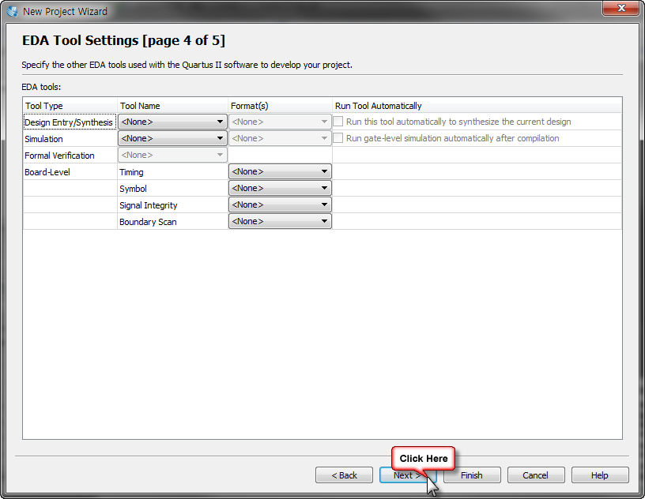

* 다음 그림과 같이 프로젝트 선언에 대한 요약을 확인하고, Finish 버튼을 눌러 프로젝트 선언을 완료한다.

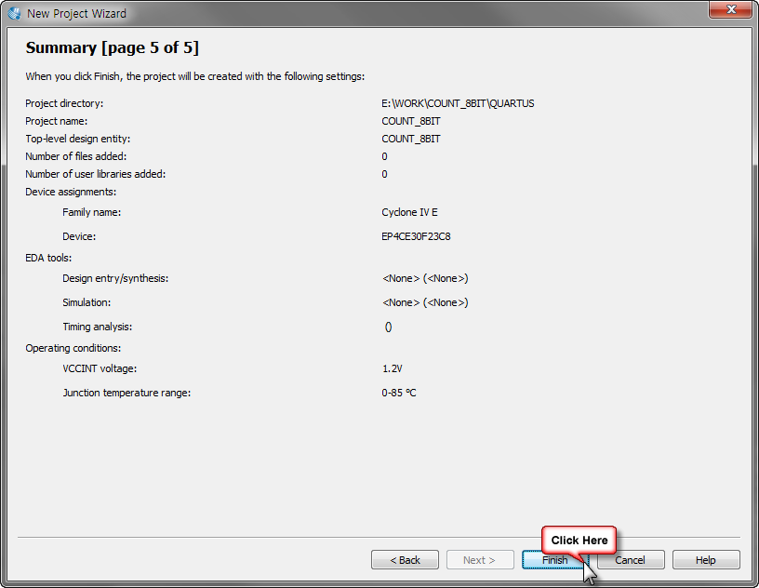

(2) 로직 설계

로직 설계에서는 앞에서 기획한 내용의 8비트 카운터를 설계하도록 한다.

로직 설계는 다음과 같은 순서로 진행한다.

* 다음 그림과 같이 Quartus II 프로그램의 File > New 메뉴을 선택한다.

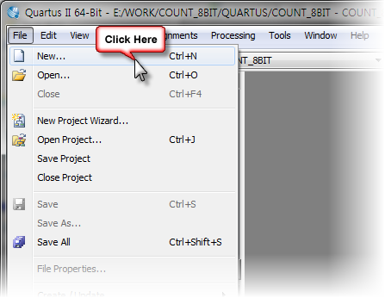

* 나타나는 New 창에서 다음 그림과 같이 VHDL File을 선택한다.  
  Getting Started 에서 설계하는 예제는 VHDL 파일로 되어 있으며, Verilog HDL로 설계하기 위해서는 Verilog HDL File을 선택하면 된다.   
  다른 Text Editor 프로그램(메모장 등)을 사용하여 작성한 후, 확장자를 맞추어 주어도 된다. (VHDL은 .vhd, Verilog HDL은 .v)

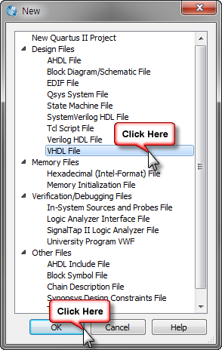

* 다음과 같이 VHDL 로직을 설계하고, COUNT_8BIT.VHD라는 이름으로 저장한다.   
  저장하는 폴더는 “**E:\ WORK \ COUNT_8BIT \ RTL**” 이다.

|  |  |
| --- | --- |
| 1  2  3  4  5  6  7  8  9  10  11  12  13  14  15  16  17  18  19  20  21  22  23  24  25  26  27  28  29  30  31  32  33  34  35  36  37 | *--COUNT_8BIT.VHD*  *LIBRARY IEEE;*  *USE IEEE.STD_LOGIC_1164.ALL;*  *USE IEEE.STD_LOGIC_UNSIGNED.ALL;*  *ENTITY COUNT_8BIT IS*  *PORT (*  *RESETN : IN STD_LOGIC; -- RESET*  *CLK : IN STD_LOGIC; -- CLOCK BUTTON*    *COUNT_OUT : OUT STD_LOGIC_VECTOR(7 DOWNTO 0) -- LED OUTPUT*  *);*  *END COUNT_8BIT;*  *ARCHITECTURE HB OF COUNT_8BIT IS*  *SIGNAL CNT_8BIT : STD_LOGIC_VECTOR(7 DOWNTO 0);*  *BEGIN*  *PROCESS (RESETN, CLK)*  *BEGIN*  *IF RESETN = '1' THEN*  *CNT_8BIT <= (OTHERS => '0');*  *ELSIF CLK'EVENT AND CLK = '1' THEN*  *IF CNT_8BIT = "11111111" THEN*  *CNT_8BIT <= (OTHERS => '0');*  *ELSE*  *CNT_8BIT <= CNT_8BIT + 1;*  *END IF;*  *END IF;*  *END PROCESS;*  *COUNT_OUT <= CNT_8BIT;*  *END HB;* |

설계된 로직 파일을 저장하면 자동으로 프로젝트에 파일이 추가된다.

RTL 폴더가 없기 때문에 아래 그림과 같이 새 폴더 생성 버튼을 누른 후, RTL 폴더를 만들고 여기에 파일을 저장한다.

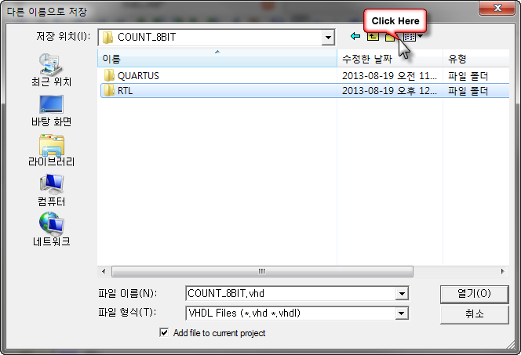 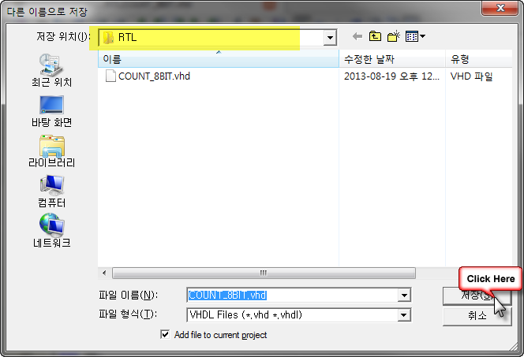

* 다음 그림과 같이 Quartus II 프로그램의 Project > Add/Remove Files in Project 메뉴을 선택하여 프로젝트에 COUNT_8BIT.VHD 파일이 추가되었는지를 확인한다.

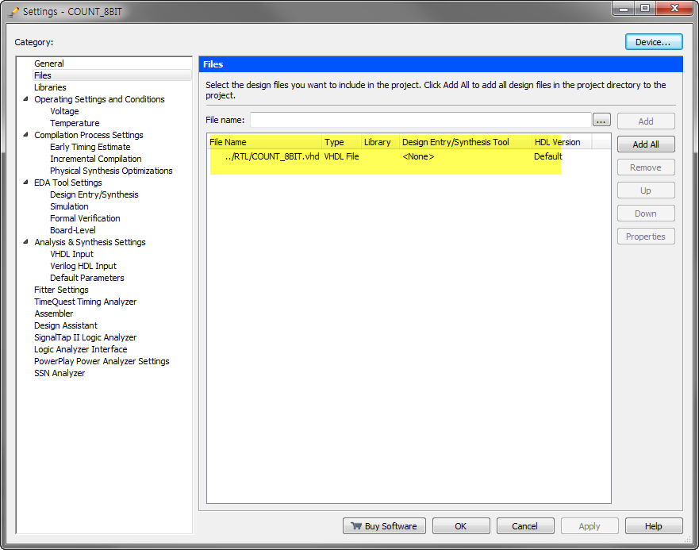

* 다음 그림과 같이 Processing > Start > Start Analysis & Elaboration 메뉴를 선택하여, 설계된 로직의 문법 오류 검사를 수행한다. 오류가 있다면 수정한다.

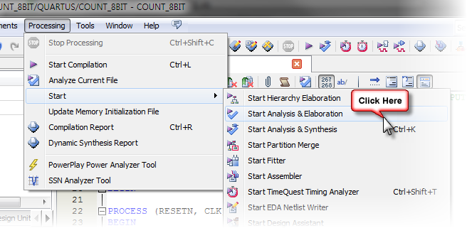

(3) Assignment

Assignment는 프로젝트의 타겟이 되는 FPGA 디바이스와 설계된 로직에서 사용하는 입출력 단자를 하드웨어와 연결하기 위하여 핀을 설정하는 것이다.

* 디바이스 설정은 처음 프로젝트 선언에서 하였지만, 다음 그림과 같이 Assignments > Device 메뉴를 선택하여 설정한 디바이스를 확인한다.   
  잘못 설정되어 있으면, 수정한다.

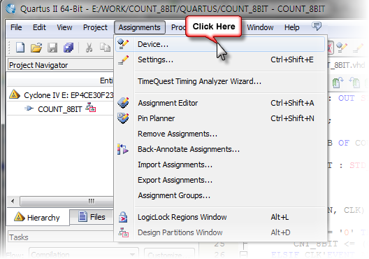

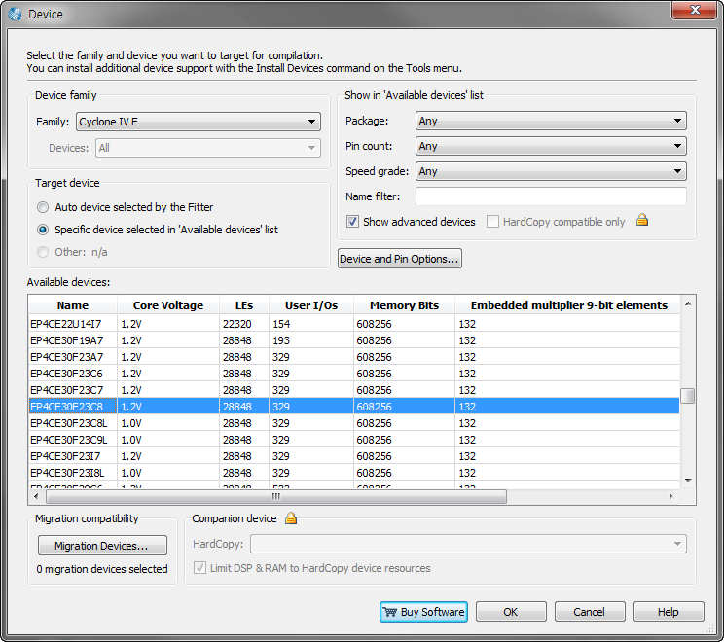

* FPGA 디바이스에서 사용하지 않는 핀은 기본 값으로 weak High로 설정되는데, 이렇게 설정할 경우 LED에 불이 들어오기 때문에 다른 실험에 방해가 될 수 있다.   
  이렇게 하지 않기 위해서는 다음과 같은 방법으로 설정을 바꾸자.
* 디바이스 창에서 아래 그림과 같이 Device and Pin Options 버튼을 선택한다.

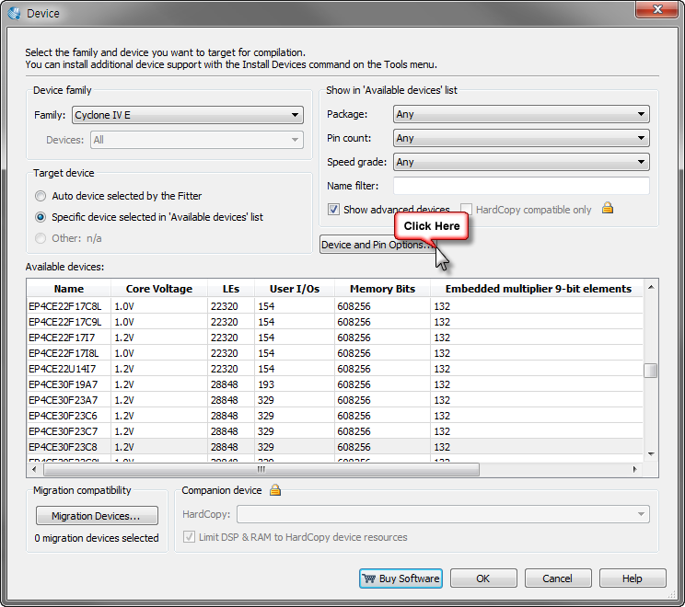

* Device and Pin Options 창에서 Unused Pin 부분을 As output driving ground로 설정하자.

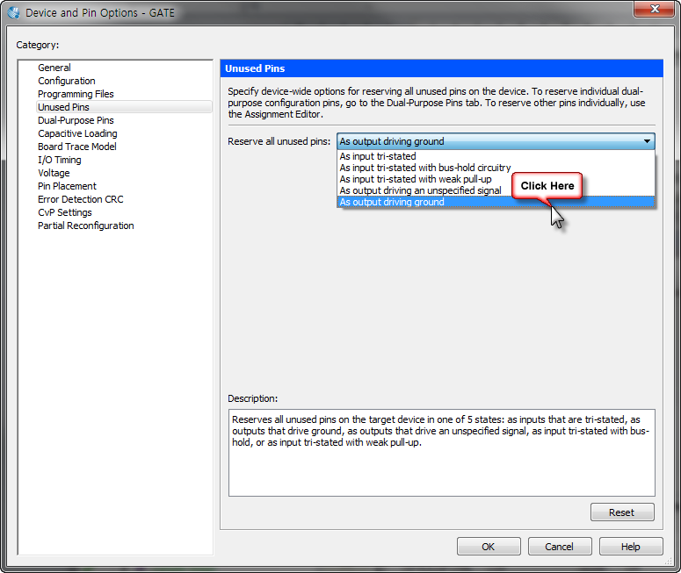

* 다음 그림과 같이 Assignment > Pin Planner 메뉴를 선택 한 후, Pin Planner 창의 아래 부분 창에서 Location을 다음 표와 같이 핀 설정한다.

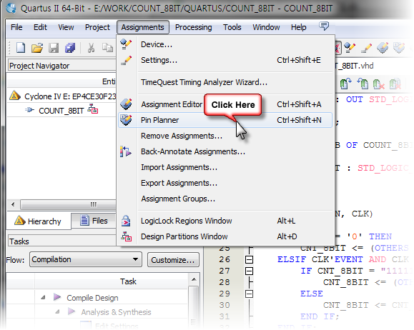

|  |  |  |  |  |  |
| --- | --- | --- | --- | --- | --- |
| **포트 이름** | **핀 번호** | **하드웨어 설명** | **포트 이름** | **핀 번호** | **하드웨어 설명** |
| RESETN | J3 | SW1 | COUNT_OUT[4] | N6 | LED4 |
| CLK | M6 | SW2 | COUNT_OUT[3] | L8 | LED5 |
| COUNT_OUT[7] | K7 | LED1 | COUNT_OUT[2] | M7 | LED6 |
| COUNT_OUT[6] | M8 | LED2 | COUNT_OUT[1] | N7 | LED7 |
| COUNT_OUT[5] | N8 | LED3 | COUNT_OUT[0] | P7 | LED8 |

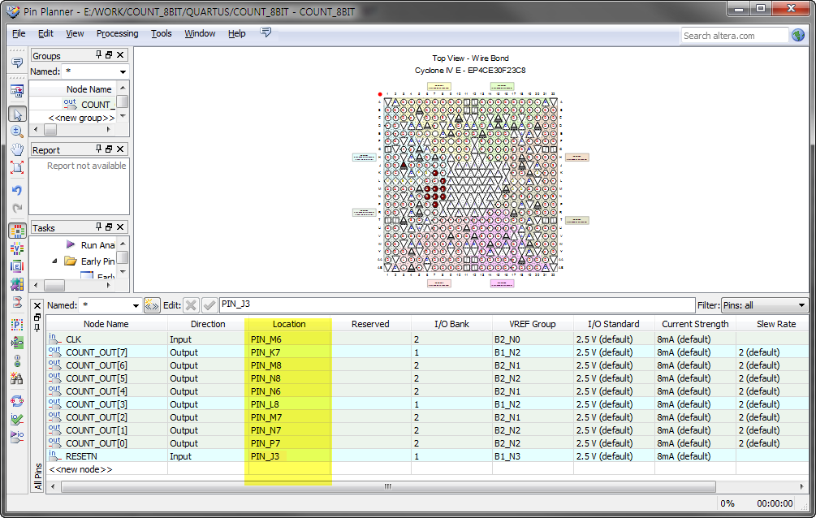

(4) Compile

컴파일은 설계된 로직을 합성하여 FPGA에서 사용할 수 있도록 네트 리스트로 변경하는 과정을 수행하는 것이다. 이 때, 앞에서 설정한 디바이스와 핀 설정을 바탕으로 실제 타겟이 되는 디바이스에 맞는 Place & Route 과정이 이루어 지며, 최종 목적인 프로그래밍 파일이 생성된다.

* 다음 그림과 같이 Processing > Start Compilation 메뉴를 선택하여 컴파일을 진행 시킨다.

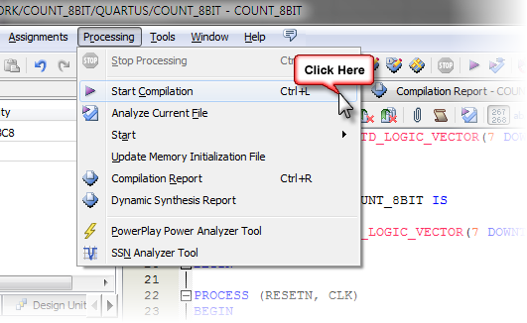

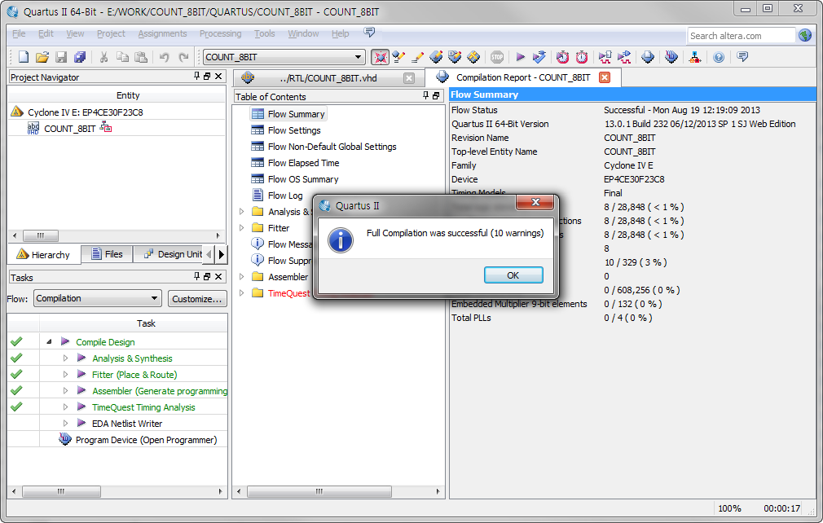

* 컴파일이 완료가 되면 프로그램의 오른쪽 창에 나오는 Compilation Report를 통해서 컴파일 한 결과 등을 확인할 수 있다. 이 창을 살펴보면 COUNT_8BIT 프로젝트는 Cyclone IV E Family의 EP4CE30F23C8 디바이스를 사용하며, 총 8개의 Logic Element를 사용하고, 입출력 핀의 수를 10개 사용하는 프로젝트라는 것을 알 수 있다. 물론 옆의 메뉴를 선택하여 세세한 항목도 확인할 수 있다.

### 2.3. ModelSim 소프트웨어를 이용한 시뮬레이션

이 절에서는 앞에서 설계한 8비트 카운터 로직을 소프트웨어적으로 검증하기 위하여 시뮬레이션 하는 방법을 설명하고 있다. 여기에서 사용하는 시뮬레이션 소프트웨어로 유명한 ModelSim이다.

시뮬레이션을 할 때에는 출력된 결과를 확인해 볼 수 있도록, 입력 신호의 데이터를 설정해 주어야 하는데, 많이 사용하는 방법이 테스트 벤치 파일을 작성하여 시뮬레이션 하는 것이다.

다음에 설계되어 있는 VHDL 파일이 이 8비트 카운터를 시뮬레이션 하기 위한 테스트 벤치 파일이다.

|  |  |
| --- | --- |
| 1  2  3  4  5  6  7  8  9  10  11  12  13  14  15  16  17  18  19  20  21  22  23  24  25  26  27  28  29  30  31  32  33  34  35  36  37  38  39  40  41  42 | *--TB_COUNT_8BIT.VHD*  *LIBRARY IEEE;*  *USE IEEE.STD_LOGIC_1164.ALL;*  *USE IEEE.STD_LOGIC_UNSIGNED.ALL;*  *ENTITY TB_COUNT_8BIT IS*  *END TB_COUNT_8BIT;*  *ARCHITECTURE HB OF TB_COUNT_8BIT IS*  *COMPONENT COUNT_8BIT*  *PORT (*  *RESETN : IN STD_LOGIC;*  *CLK : IN STD_LOGIC;*    *COUNT_OUT : OUT STD_LOGIC_VECTOR(7 DOWNTO 0)*  *);*  *END COMPONENT;*  *SIGNAL RESETN : STD_LOGIC := ‘1’;*  *SIGNAL CLK : STD_LOGIC := '0';*  *SIGNAL COUNT_OUT : STD_LOGIC_VECTOR(7 DOWNTO 0) := "00000000";*  *BEGIN*  *PROCESS*  *BEGIN*  *WAIT FOR 10 NS;*  *CLK <= NOT CLK;*  *END PROCESS;*  *RESETN <= ‘1’, ‘0’ AFTER 15NS, '0' AFTER 500NS, '1' AFTER 550NS;*  *U_COUNT_8BIT : COUNT_8BIT*  *PORT MAP (*  *RESETN => RESETN,*  *CLK => CLK,*  *COUNT_OUT => COUNT_OUT*  *);*  *END HB;* |

위의 테스트 벤치 파일을 COUNT_8BIT_TB.VHD라는 이름으로 RTL 작업 폴더에 저장한다.

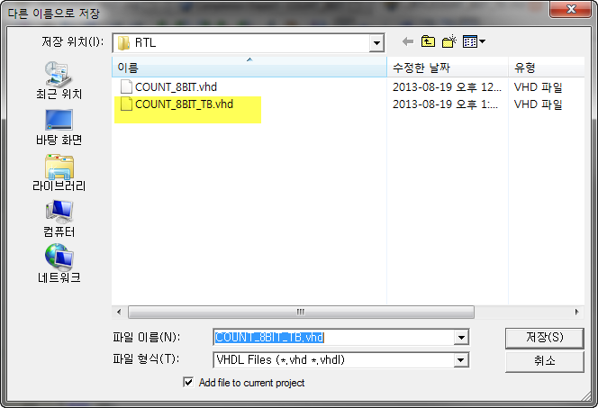

다음의 항목에 ModelSim 소프트웨어를 이용하여 시뮬레이션 하는 방법에 대하여 설명하고 있다.

* ModelSim 소프트웨어를 실행시킨다.
* 오른쪽 창에 시뮬레이션 할 때 필요한 라이브러리가 등록되어 있는 것을 확인할 수 있다.

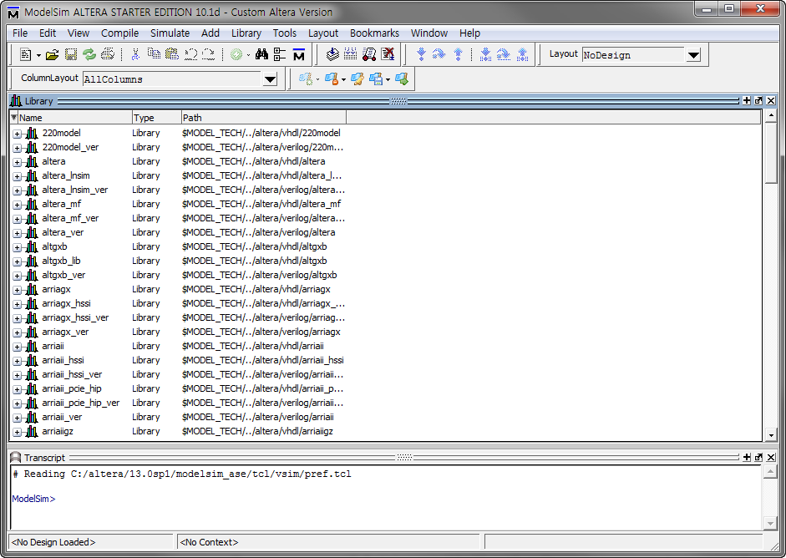

* ModelSim 소프트웨어에서 시뮬레이션을 하기 위해서, 다음 그림과 같이 File > New > Project 메뉴를 선택하여 새로운 프로젝트를 선언한다.

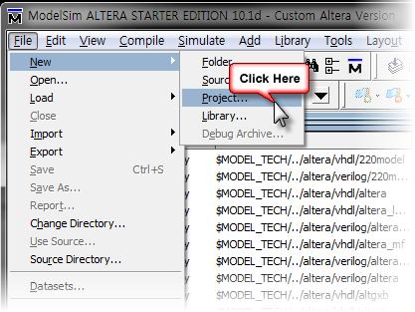

* Create Project 창에서 다음 그림과 같이 Project Name과 작업 폴더를 지정한다.

**Project Name : TestBench  
Project location : E:\WORK\COUNT_8BIT\TESTBENCH**

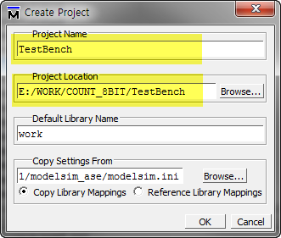

* Add items to the Project 창에서 다음 그림과 같이 프로젝트에 포함할 로직 파일 (COUNT_8BIT.VHD)과 테스트 벤치 파일(COUNT_8BIT_TB.VHD)을 추가시킨다.

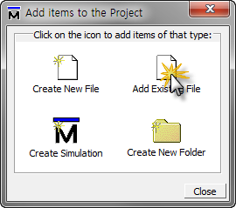

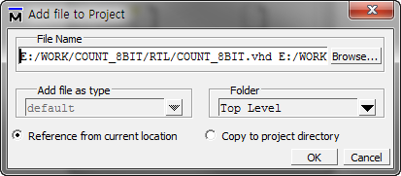

* 위에서 파일을 추가시키면 다음 그림과 같이 Workspace창에서 프로젝트에 선택한 파일이 추가된 것을 확인할 수 있다.

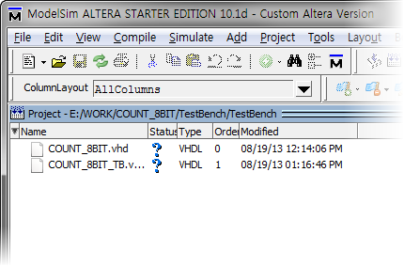

* 추가한 파일을 검증하기 위하여 다음 그림과 같이 Compile > Compile All 메뉴를 선택하여 추가한 파일에 대한 컴파일을 실행시킨다.

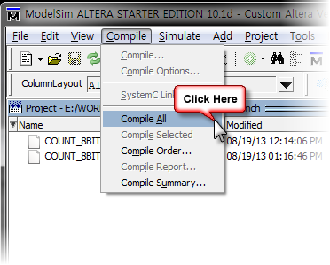

* 컴파일이 끝나면 다음 그림과 같이 Status와 메시지를 통해 컴파일의 성공을 확인할 수 있다.

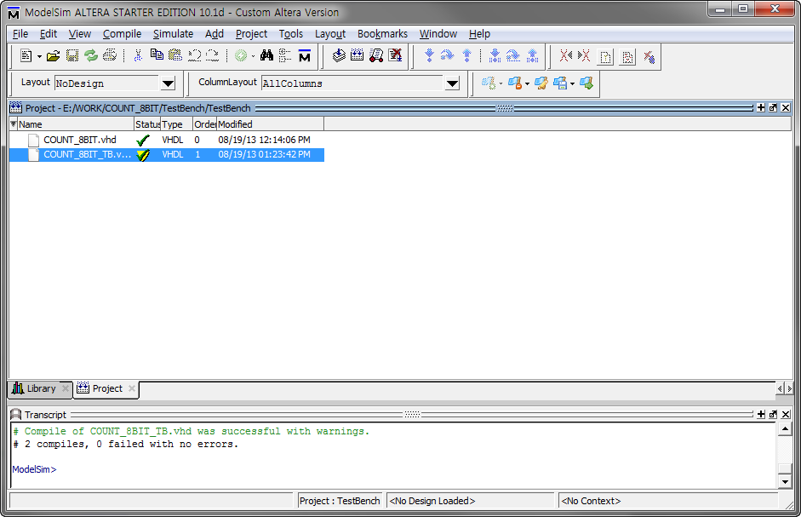

* 시뮬레이션을 하기 위하여 다음 그림과 같이 Simulate > Start Simulation 메뉴를 선택한다.

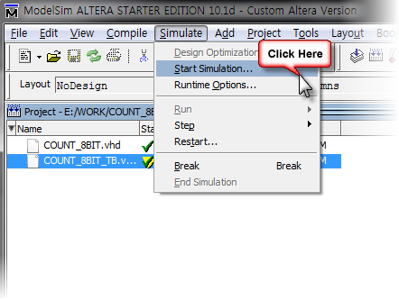

* 위의 메뉴를 선택하면 Start Simulation 창이 나타나는데, 여기에서 다음 그림과 같이 시뮬레이션 하려고 하는 파일을 선택하면 된다.   
  Design 탭의 Work > COUNT_8BIT_TB를 선택하고, OK 버튼을 누른다.

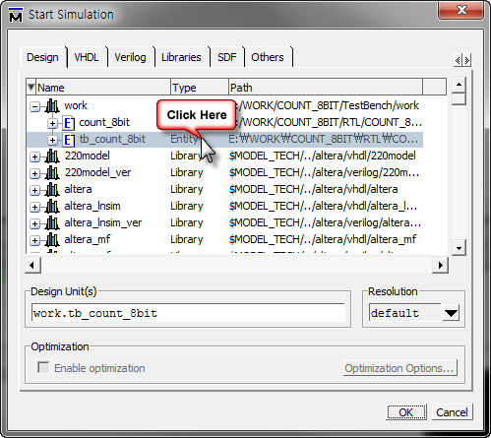

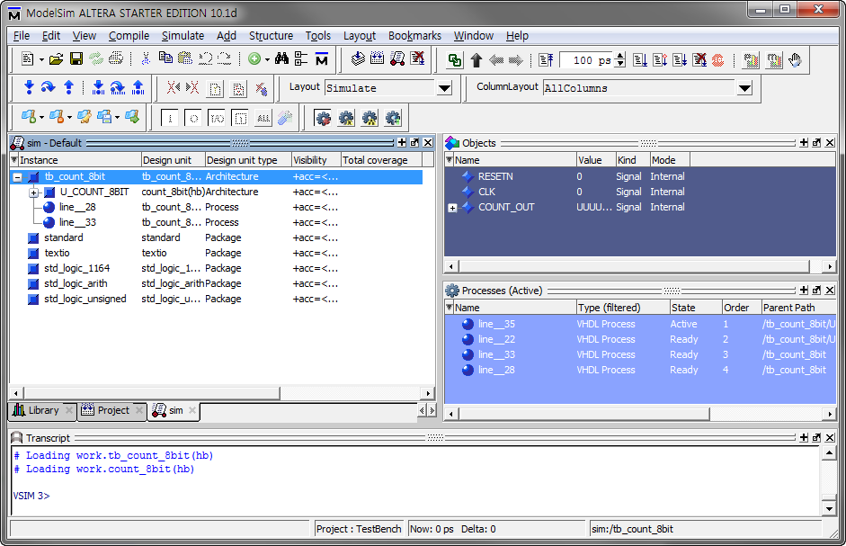

* 다음 그림과 같이 왼쪽 Instance 창에서 TB_COUNT_8BIT를 선택하고 마우스의 오른쪽 버튼을 눌러 Add Wave 항목을 선택하여 Wave창에 TestBench의 입 출력 신호를 추가한다.

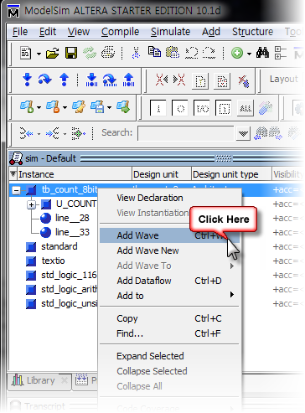

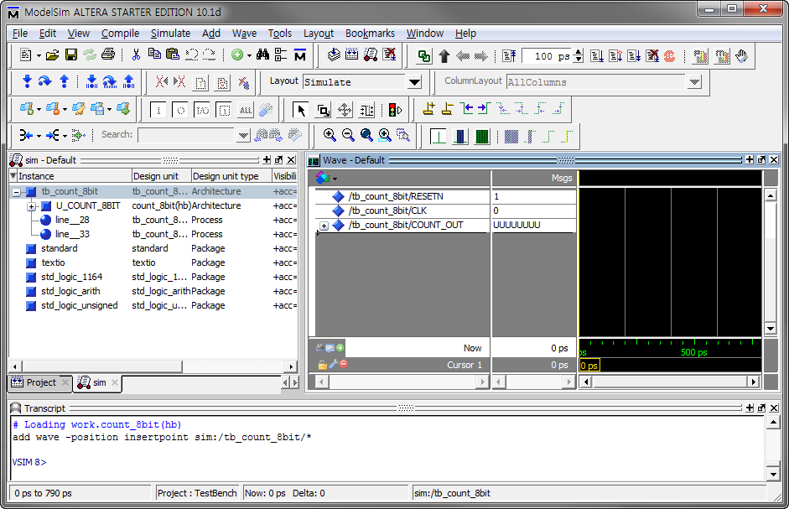

* 시뮬레이션 하는 입력 신호의 값은 테스트 벤치 파일(COUNT_8BIT_TB)에서 설정했기 때문에, 다음 그림과 같이 Transcript 탭에서 선택하여 직접 “run 1us”를 type한다. (소문자로 입력해야 한다)  
    
  이 명령어는 1us만큼 시뮬레이션 하라는 명령어이다. 실행 시키면 다음 그림과 같이 wave 창에서 시뮬레이션의 결과를 확인해 볼 수 있다.   
  아래 그림과 같이 처음에 나타나는 파형이 너무 커서 잘 안 보이는데, 파형의 축소를 통해 결과를 확인해야 한다.

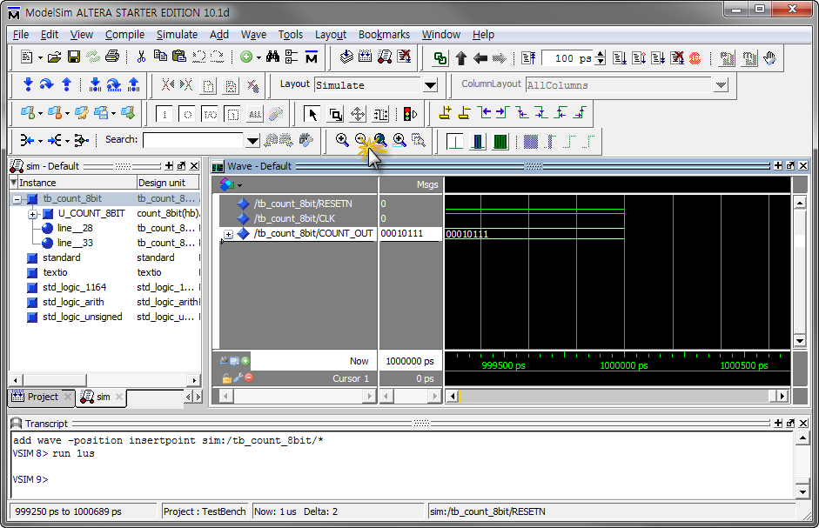

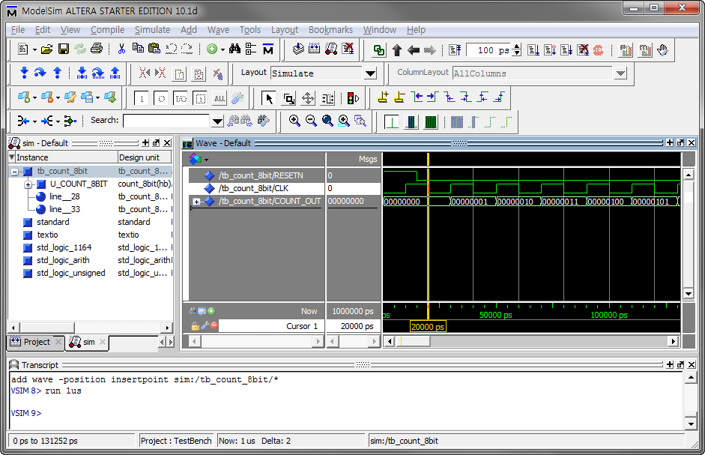

### 2.4. HBE-Combo II-DLD를 이용한 동작 검증 (프로그래밍)

이 절에서는 HBE-Combo II-DLD 장비를 통해서 위에서 설계한 8비트 카운터를 동작시켜보도록 하겠다.

위와 같이 장비에 대한 준비를 끝마쳤다면, Quartus II에서 프로그래밍하여 동작을 확인해 보는 일만 남았다.

* Quartus II 소프트웨어에서 다음 그림과 같이 Tools > Programmer 메뉴를 선택하여 Quartus II의 Programmer를 실행시킨다.

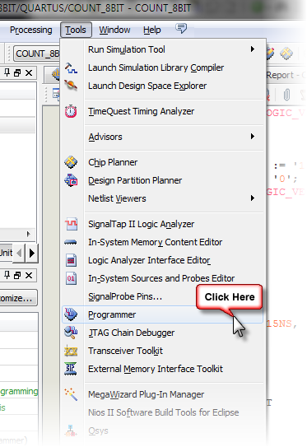

* 다음 그림과 같이 Programmer 창에 대하여 설명하겠다.  
  **①**은 현재 프로그래밍 하려는 하드웨어가 설정되어 있지 않음을 나타낸다. 이 부분은 설정해 주어야 한다.  
  **②**는 프로그래밍 모드를 선택해 주는 부분이다. 지금과 같이 JTAG 모드로 설정하면 된다.  
  **③**은 앞서 컴파일되어 생성된 프로그래밍 파일이다.  
  **④**는 JTAG에 연결된 디바이스의 모습을 나타낸 것이다.

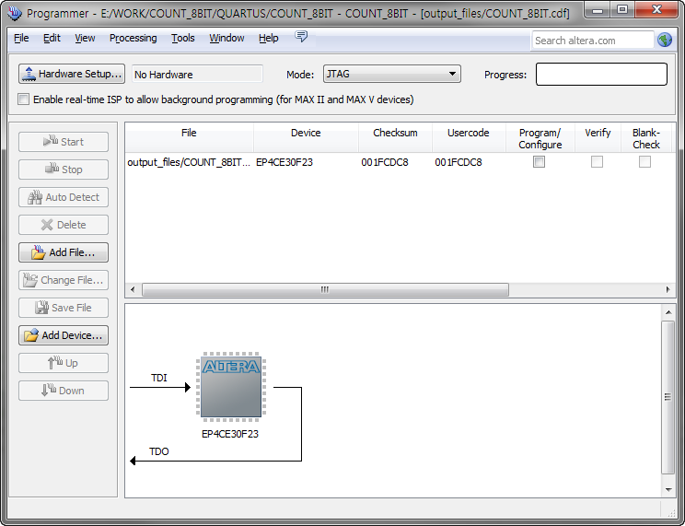

* 먼저 프로그래밍 케이블을 선택해 주어야 한다.   
  다음 그림과 같이 프로그래머 창에서 Hardware Setup 버튼을 클릭하여 FPGA에 프로그램 하는데 사용할 프로그래밍 케이블을 선택한다. 아무런 장치도 나타나지 않으면, Hardware Setup 창에서 Add Hardware를 선택한다. 프로그래밍 케이블은 USB Port를 사용하는 USB Blaster를 선택하여 사용할 수 있다.   
  Hardware Setup 창에서 USB Blaster가 나타나지 않는다면 다음에서 설명하는 USB Blaster 설치 방법을 확인하라.

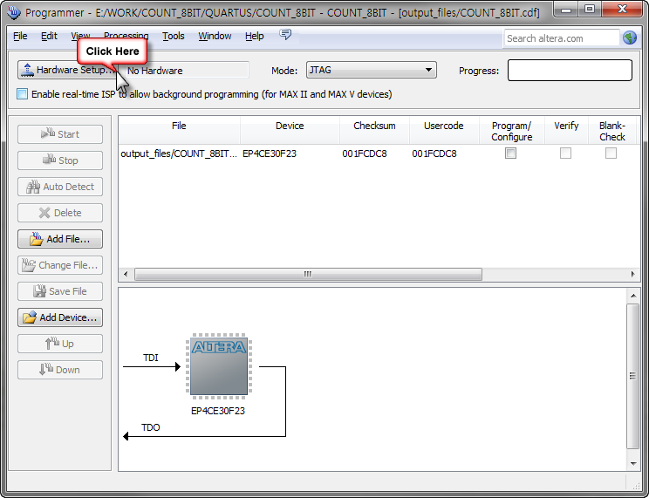

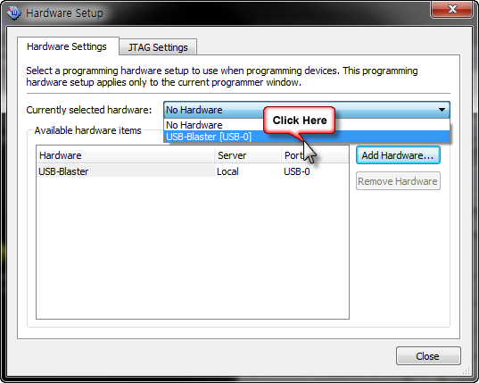

* 다음 그림은 ALTERA FPGA 디바이스에 프로그래밍 할 때 사용하는 USB Blaster와 USB 케이블이다.

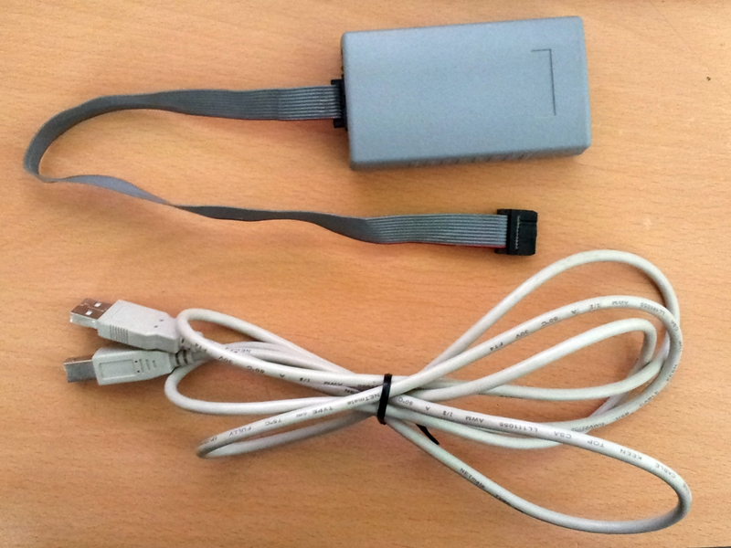

* 다음 그림과 같이 USB Blaster에 USB Cable의 한 쪽 끝을 연결하고, 반대쪽 끝은 PC의 USB 포트에 연결한다.

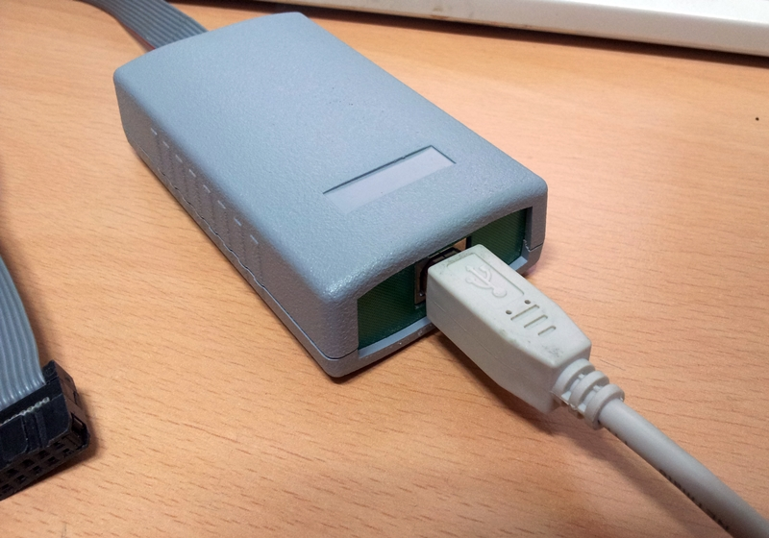

* PC의 제어판의 하드웨어 및 소리를 선택하고, 장치 관리자를 선택한다. (Windows 7 기준)

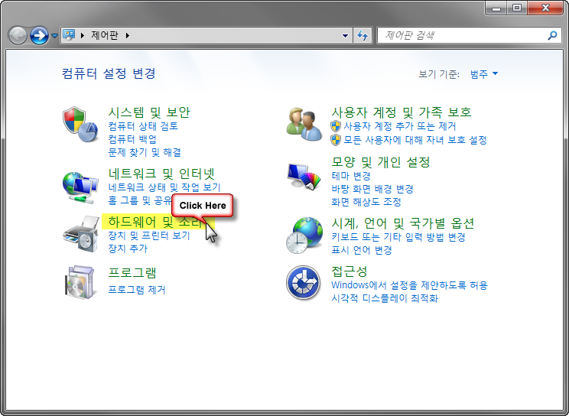

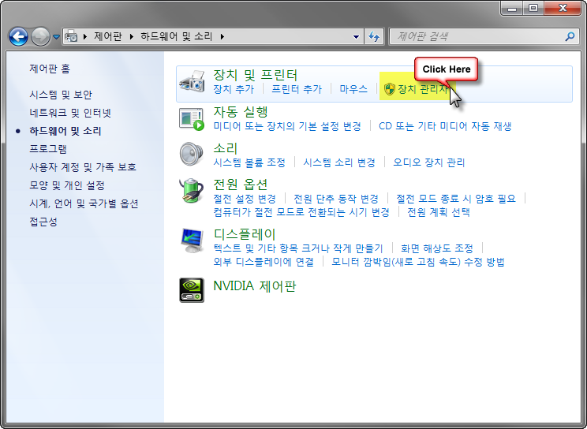

* 장치 관리자에서 다음 그림과 같이 기타 장치에 느낌표로 USB-Blaster가 있는 것을 볼 수 있는데, 이렇게 나오는 이유는 드라이버가 설치되지 않았기 때문이다.

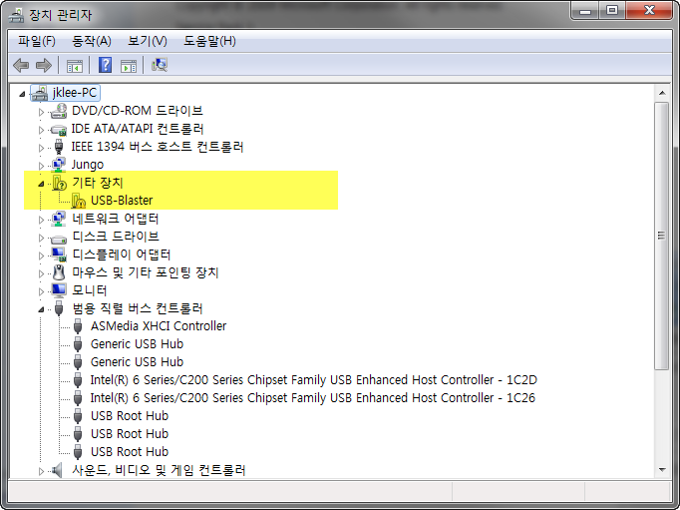

* 아래 그림과 같이 USB-Blaster의 부분을 마우스의 오른쪽 버튼으로 클릭하여 드라이버 소프트웨어 업데이트를 선택한다.

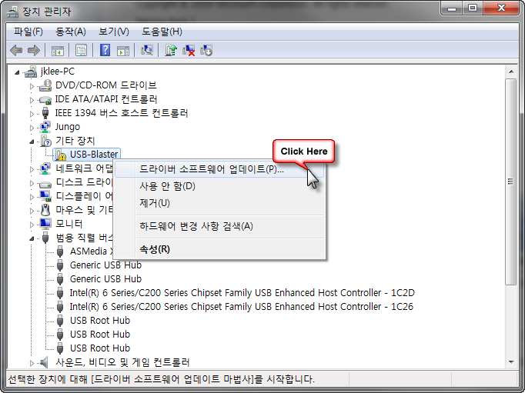

* 다음 그림의 순서대로 디바이스 드라이버를 선택하여 드라이버 소프트웨어를 설치한다.  
  드라이버의 위치는 아래와 같다.  
    
  **<Quartus II 설치 드라이브>/altera/<설치버전>/quartus/drivers/usb-blaster  
  예) C:\altera\13.0sp1\quartus\drivers\usb-blaster**

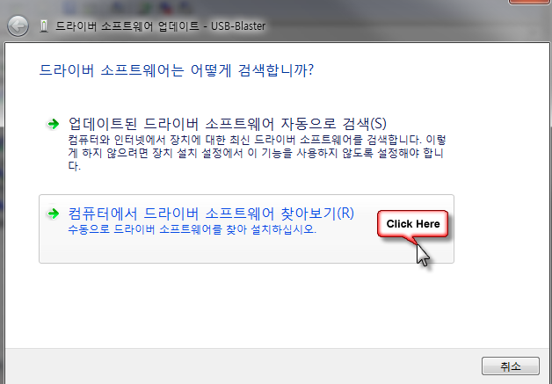

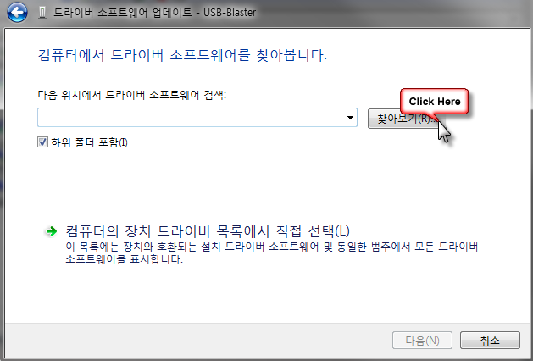

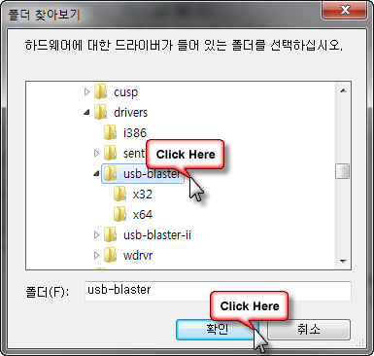

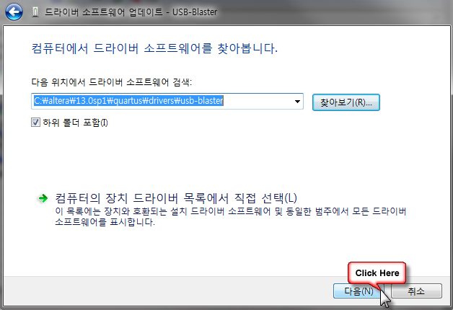

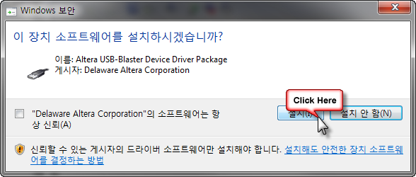

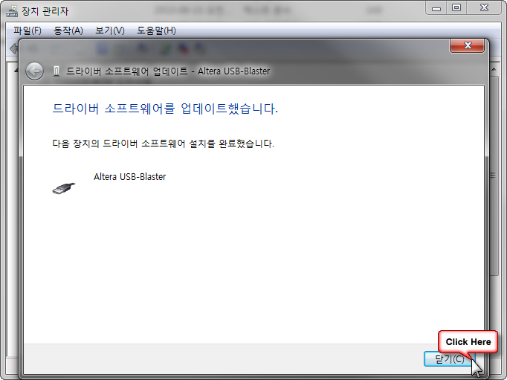

* 위와 같이 드라이버의 설치가 끝나면 다음 그림과 같이 장치 관리자의 범용 직렬 버스 컨트롤러 위치에 Altera USB-Blaster가 설치되는 것을 확인할 수 있다.

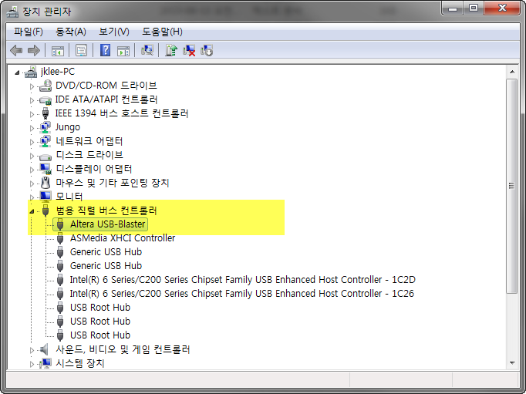

* 다음은 하드웨어 장치를 설정하는 부분이다.   
  아래 그림과 같이 HBE-Combo II-DLD 보드의 Altera 모듈의 JTAG 포트에 USB Blaster의 케이블을 연결한다.

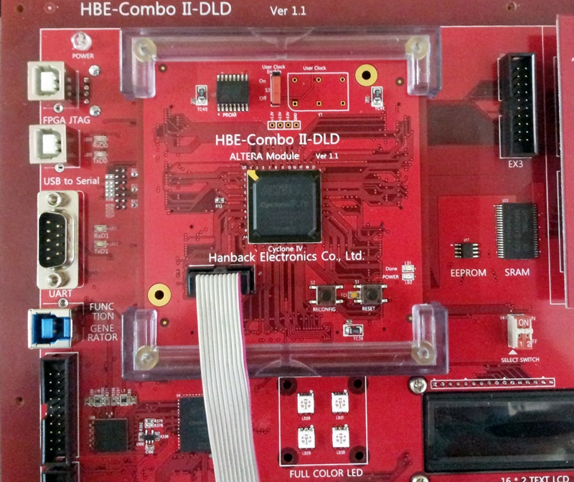

* 보드의 오른 쪽 아래 부분에 위치한 버튼 스위치 부분에서 아래 그림과 같이 KEY MODE 선택 스위치를 아래로 OFF 하여 Push Switch 로 동작하도록 한다. 이 부분이 ON 되면 설계된 대로 동작하지 않는다.

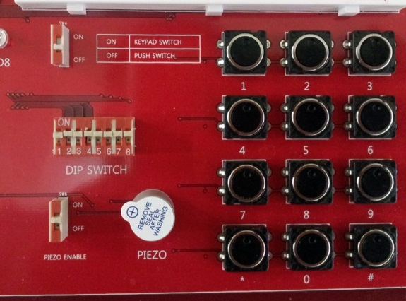

* 아래 그림과 같이 HBE-Combo II-DLD 보드에 220V AC 전원 케이블을 연결한다.  
  [ | ] 버튼이 안쪽으로 가도록 눌러 보드에 전원을 공급한다.  
  보드에 전원을 공급하면 기본적으로 설정된 Demo 프로그램이 동작하는 것을 볼 수 있다. ( Configuration ROM을 수정하였다면 동작하지 않을 수도 있다. )

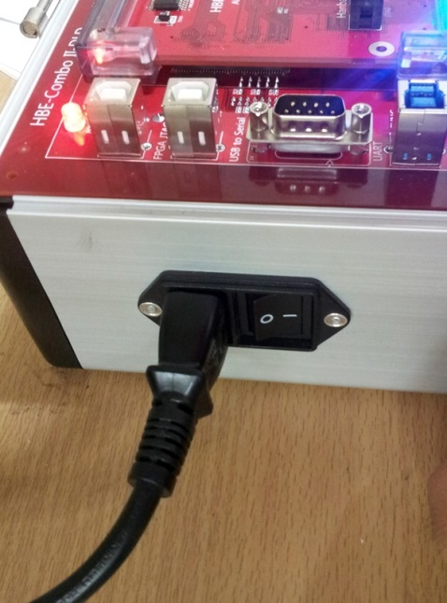

* 다시 Quartus II 소프트웨어에서 다음 그림과 같이 Programmer의 Start 버튼을 눌러 FPGA 디바이스로의 프로그래밍을 진행한다.   
  이 부분에서 Hardware Setup이 잘 설정되었는지, Mode가 JTAG으로 설정되었는지, Program/Configure이 체크 되었는지를 확인해야 한다.

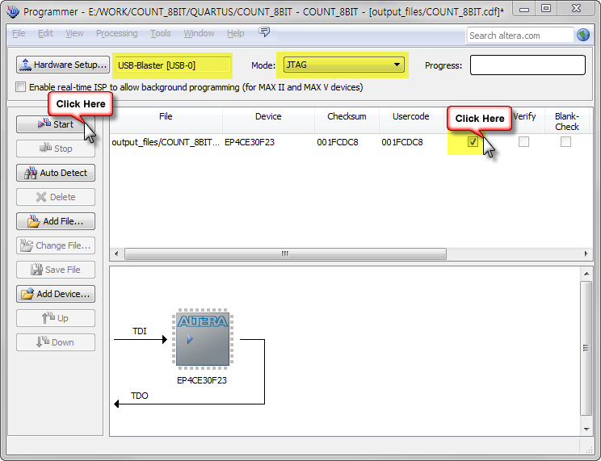

* 프로그래밍이 끝나면 장비를 통해서 동작을 확인해 볼 수 있다.  
  버튼 스위치 1과 버튼 스위치 2을 눌러서 8비트 카운터의 동작을 확인해 보자.

|  |
| --- |
|  |

# 제 2 장 디지털 논리 회로

|  |
| --- |
|  |

**이 장에서는 논리 회로에 대하여 설명 하고 있다.**

**기본적인 논리 회로에 대한 설명과 이것을 VHDL과 Verilog HDL을 이용해 설계하고, 시뮬레이션을 통한 검증, 그리고 HBE-Combo II-DLD 장비를 통한 동작의 확인의 방법이 설명되어 있다. 이를 통해 VHDL 또는 Verilog HDL로 시스템을 설계하는 에 대한 내용을 담고 있다.**

## 1. 아날로그와 디지털

### 1.1. 아날로그 시스템과 디지털 시스템

실생활에서 사용되는 대부분의 정보는 아날로그로 되어 있다. 아날로그는 전압과 전류와 같이 연속적으로 변화하는 물리량을 말한다. 사람의 목소리와 같이 연속적으로 바뀌는 신호는 아날로그 형태이고, 그 형태를 계량할 수 있다. 디지털은 High(1)과 Low(0)의 1비트 데이터로 이루어진 신호이다. High와 Low의 중간 값이라는 정의는 없고 단지, High와 Low의 값만을 갖고 있다.

아날로그와 디지털의 차이에 대해서 시계를 예를 들어 생각하면 이해하기가 쉽다. 아날로그는 연속적인 값을 갖고 있다. 시계의 초침에서 1초와 2초 사이에도 계속해서 값을 갖는 시간이 있는 것이다. 디지털은 1초와 2초 사이에서 정밀도가 0.1초라면 10개의 값만을 갖고 있다. 아날로그는 시계에서 시계바늘이 연속해서 움직이는 것을 말한다면, 디지털은 일정 시간 간격으로 그 값만을 받아 오는 것을 말할 수 있다.

아날로그 시스템은 아날로그 형태로 표현되는 물리적 양을 다루는 장치를 포함한다. 다시 말해 어떤 데이터를 연속적인 양으로 조작하여 원하는 기능을 얻었다면 이것을 아날로그 시스템이라고 할 수 있다. 이 아날로그 시스템의 예로 오디오 증폭장치와 라디오 등을 들 수 있다.

그런데 이 아날로그 신호를 실용상 지장이 없는 범위에서 일정한 크기로 나타낸 양(기준양)의 조합으로 만들면, 이것을 전송하거나 처리할 때 기준양만 가지고 조합하여 다시 원래 신호로 복원하게 된다. 이러한 시스템을 디지털 시스템이라 한다. 디지털 시스템의 예로 컴퓨터, 전자계산기, 핸드폰 등 실 생활에서 사용하는 거의 대부분의 시스템이 여기에 속한다.

최근에는 아날로그 시스템도 디지털 시스템으로 구성하여 설계되는데, 그 이유는 디지털 시스템이 아날로그 시스템보다 설계하기 쉽다는 장점을 갖고 있기 때문이다.

음성 변환하는 시스템을 예로 들어 살펴보자. 음성 변환 시스템을 디지털 시스템으로 설계하였을 때, 다음과 같이 설계될 수 있다. 먼저 음성을 받아 들이는 입력 부분과, 이 입력된 데이터가 음성이라는 아날로그 신호를 디지털 신호로 바꾸어 주는 부분, 디지털 신호를 처리해 주는 부분(음성 데이터 변환), 처리된 디지털 신호를 아날로그 신호로 바꾸어 주는 부분, 마지막으로 아날로그 신호를 스피커 등을 통해서 출력하는 부분으로 구성할 수 있다.

아날로그 신호를 디지털 신호로 바꾸는 IC를 ADC(Analog to Digital Converter)라고 하며, 반대로 신호 처리된 디지털 신호를 아날로그 신호로 바꾸는 IC를 DAC(Digital to Analog Converter)라고 한다.

디지털 시스템은 아날로그 시스템에 비해 다음과 같은 장점을 갖고 있다.

* **설계하기 쉽다.** 회로의 전압이나 전류의 정확한 값이 중요하지 않고, High 또는 Low의 값만 중요시 하기 때문에 상대적으로 설계하기 쉽다.
* **데이터 저장이 쉽다.** 디지털 정보를 원하는 시간 동안 유지시킬 수 있고, 작은 공간에 상당히 많은 데이터를 저장시킬 수 있는 소자나 회로가 있다.
* **정확성과 정밀도를 유지하기 쉽다.** 신호가 디지털화 되면 신호에 포함된 데이터는 신호가 전송되는 주변 회로의 환경 요인에 의해서 변화되지 않는다.
* **잡음의 영향을 덜 받는다.** 디지털 데이터는 High와 Low의 값만 중요하기 때문에, 아날로그 시스템에 비해서 잡음에 의한 데이터 변형이 거의 없다.

하지만, 대부분의 정보는 원래 아날로그이며, 디지털 데이터는 이 아날로그 데이터를 디지털화 한 것이기 때문에 아날로그를 디지털화 하는 과정에서 적지 않은 데이터의 손실이 이루어지고, 실제로 디지털화된 신호를 처리하는데 여러 과정을 통한 시간이 소요된다는 결점을 갖고 있다.

### 1.2. 디지털 회로와 논리 회로

디지털 회로는 규정된 0과 1의 전압 범위 안에 드는 출력 전압이 나오도록 설계된다. 마찬가지로 디지털 회로는 0과 1의 범위로 정의되는 입력 전압들에 대하여 예측 가능하게 응답하도록 설계된다.

디지털 회로가 입력에 응답하는 방식은 그 회로의 논리로 설명된다. 디지털 회로의 각 형식은 일련의 어떤 논리 법칙에 따른다. 이런 이유로 디지털 회로를 논리 회로라고도 한다.

현대 디지털 시스템에서 사용되는 대부분의 디지털 회로는 집적 회로이다. 다양한 형태로 이용되는 논리 IC들은 같은 기능을 하는 개별 부품들보다도 더욱 작으면서도 신뢰성이 높은 복잡한 디지털 시스템들의 구성을 가능하도록 하고 있다. 이것의 대표적인 IC가 TTL이다.

### 1.3. TTL, ASIC, PLD

디지털 시스템을 구성하는데 사용하는 직접회로(Integrated Circuit)는 크게 범용 IC와 ASIC으로 분류할 수 있다. 범용 IC는 일반적으로 TI 또는 HITACHI와 같은 반도체 생산업자가 시스템에서 많이 사용되는 회로를 개발, 양산하여, 사용자가 이러한 칩을 이용하여 시스템을 구성하도록 한다. 예를 들면 74 시리즈와 같은 TTL이나 8051 Microprocessor등이 이 범용 IC 그룹에 속한다고 볼 수 있다.

ASIC(Application Specific IC)는 사용자가 요구하는 기능을 만족시키는 IC를 시스템 업체나 디자인 하우스 등에서 설계하고, 반도체 제조 공정에서 칩으로 생산하여 특정 용도에 맞도록 사용한다. 즉, 사용자가 요구하는 특정 용도로 동작하도록 설계된 IC를 의미한다.

이 절에서는 위에서 소개한 TTL과 ASIC 그리고, FPGA에 대한 소개와 각각의 특징에 대하여 설명하도록 하겠다.

(1) TTL (Transistor Transistor Logic)

TTL은 논리 게이트를 내장한 널리 사용되고 있는 종료의 IC이다. 또, 종류도 다양하게 있어서 용도에 맞는 IC를 선택하여 사용할 수 있다. 이 TTL이 Transistor Transistor Logic의 약자이듯이 다수의 트렌지스터에 의해 논리 게이트를 구성하고 있다. 보통 사용하는 TTL은 74시리즈를 많이 사용한다.

다음 그림은 각각 AND 게이트가 4개로 이루어진 7408의 내부 블록도와 트랜지스터에 의해 구성된 AND 게이트의 모습을 나타내고 있다.

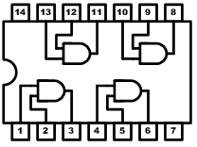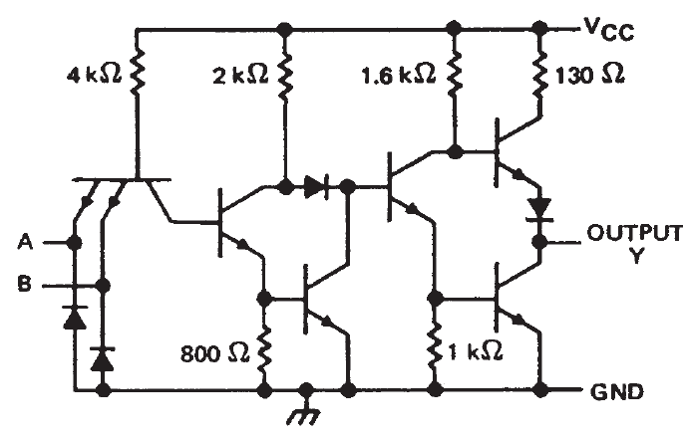

같은 7408 IC라고 하더라도 74LS08, 74S08등의 품명이 있으며 이 품명은 다음과 같은 특징을 갖고 있다.

|  |  |  |  |  |
| --- | --- | --- | --- | --- |
| **시리즈 명** | **특 징** | **전달 지연 시간** | **소비 전력** | **클럭 입력 주파수** |
| **74 시리즈** | 표준 TTL | 10ns | 10mW | 0 ~ 35 MHz |
| **74L 시리즈** | 저전력 TTL | 33ns | 1mW | 0 ~ 3 MHz |
| **74H 시리즈** | 고속 TTL | 6ns | 22mW | 0 ~ 50 MHz |
| **74S 시리즈** | Schottky TTL | 3ns | 19mW | 0 ~ 125 MHz |
| **74LS시리즈** | 저전압 Schottky TTL | 95ns | 2mW | 0 ~ 45 MHz |
| **74AS 시리즈** | Advanced Schottky TTL | 15ns | 22mW | 0 ~ 200 MHz |
| **74ALS 시리즈** | 저전력 Advanced TTL | 4ns | 1mW | 0 ~ 100 MHz |

이외에도 74F 시리즈, 74HC 시리즈 등이 있다.

74시리즈는 현재 0번부터 시작하여 600번 대까지의 제품이 나와 있으며, 기본 게이트 종류에서부터 디코더, 플립플롭, 레지스터, 카운터 등 많은 종류가 포함되어 있다.

|  |  |
| --- | --- |
| **분 류** | **종 류** |
| 0 ~ 30번대 | 게이트 |
| 41 ~ 48번대 | 디코더 |
| 70번대 | 플립 플롭 |
| 80번대 | 가산기 |
| 90번대 | 카운터, 레지스터 |
| 200번대, 300번대 | 100번대 이하의 개량 |

(2) ASIC (Application Specific IC)

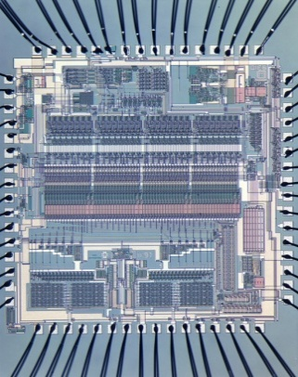

ASIC은 특정한 전자·정보통신 제품에 사용할 목적으로 설계된 비 메모리 반도체 칩이다. 이것은 전자제품을 제조하는 업체가 반도체 설계 업체에 개발을 주문하는 형태로 제작되는데, 전자제품의 성능을 좌우하는 핵심 기능을 포함한다.

ASIC은 사용자가 요구하는 규격에 따른 기능 설계가 가능하기 때문에 다음과 같은 장점을 갖고 있다.

* 제품의 고집적화, 소형 경량화, 성능 향상
* 저전력화, 시스템 기술 보호
* 경쟁력 강화
* 신뢰성 향상을 통한 부품의 최적화, 공정의 단순화, 자동화
* 기능의 복합화에 대처
* 고성능의 작고, 가벼운 제품을 만드는 유일한 방안

위와 같은 장점이 있는 반면에, 설계된 ASIC이 범용적으로 사용되지 않고, 제작 공정 기간에 대한 다음과 같은 단점을 포함하고 있다.

* 초기 개발 비용(NRE)과 개발 시간이 많이 소요됨.
* 설계 실패에 대한 부담감 과중(비용, Time-To-Market 지연 등)
* 목표 변경에 따른 수정이 어렵고, 수량이 적을 시 가격 고가

ASIC은 설계 공정에 따라 Gate Array, Standard Cell, Full Custom IC 공정으로 구분되며, 각각 다음과 같은 특징과 장단점을 갖고 있다.

Gate Array

반주문형 설계 대규모 집적 회로(LSI)의 하나로, 다품종 소량 생산형 LSI이다. 규칙적으로 병렬 배치된 논리 소자인 게이트를 미리 설계해 두고, 이들 게이트 사이를 배선하기 위한 마스크를 설계하는 방법으로 사용자가 요구하는 LSI를 개발 할 수 있다. 개발비가 적게 들고, 상대적으로 개발 소요시간이 적게 드는 장점은 있지만, Full Custom IC보다 집적도가 낮은 특징을 갖고 있다.

장점 : Full Custom IC의 개발 방식에 비에 절반 정도의 제조 시간이 걸린다. Digital system을 구현하기에 적합하며, 사용자는 반도체 공정 기술에 관한 전문 지식이 필요 없는 Logic Engineer이면 된다.

단점 : standard cell이나 full-custom IC에 비해 silicon 면적을 비효율적으로 많이 사용 (약 die의 75%가 routing 영역, 25%가 gate 영역)하여 Die 비용이 높다. 또한 전력 소모가 크고 스위칭 속도가 떨어진다.

Standard Cell

위의 Gate Array와 같이 반주문형 집적 회로의 하나이다. 미리 작성된 표준 기능 블록(Cell)등을 조합하여 사용자의 요구에 맞도록 설계되는 특징을 갖고 있다. 일반적으로 CAD 시스템을 이용하여 자동 설계된다. Full Custom IC와 Gate Array의 중간적인 특징을 갖고 있다.

장점 : Gate Array보다 효율적인 silicon영역을 사용하며 silicon 전달 거리가 줄어들어 chip 속도가 향상된다.

단점 : 본질적인 Processing cost 부담이 없으므로 설계 비용이 증가하나, 대량 생산 시 비용이 감소하는 이점이 있다. Gate Array 방법에 비해 개발 속도가 느리다.

Full Custom IC

Gate Array와 Standard Cell에 의한 IC 공정과는 다르게 모든 공정을 직접 설계하는 주문형 LSI이다. 모든 설계과정을 일일이 수작업으로 Design한다. 개발 소요 비용과 시간은 가장 많이 들지만, 전기적 성능과 실리콘 면적의 사용도가 극대화 된다는 장점을 갖고 있다.

장점 : 대량 생산 시 저가격으로 최고 성능의 chip을 얻을 수 있다.

단점 : 설계 시간이 많이 걸리고, 설계를 위한 고급 전문 인력이 필요하며, NRE cost가 많이 든다.

ASSP (Application Specific Standard Products)

특정용도 또는 응용을 대상으로 하는 전용 표준 제품의 집적 회로(IC)나 LSI를 말하는 것으로, 각종 컴퓨터 주변기기 또는 통신용 controller 등이 대표적이다.

이것은 처음에는 특정 사용자의 요구에 의해 반도체 제조 회사가 신규로 제작한 IC 인데, 이 IC의 평판이 좋아 일반 사용자에게 판매되고, 또, 전용 표준 제품이 되어서 생겨나는 경우가 많다.

(3) PLD (Programmable Logic Device)

ASIC의 단점에 대한 대안으로 PLD을 사용한 IC 개발 및 제품의 개발이 활발하게 이루어지고 있다.

PLD 초기에는 ASIC으로 설계한 로직의 일부분을 PLD에 프로그래밍하여 하드웨어의 테스트를 위한 용도로 많이 사용되었다. 하지만, 기술이 점점 발전하여 PLD의 설계 용량이 늘어나고 저전력에 대한 솔루션 등이 발전함에 따라, 제품의 초기 모델과 소량의 제품인 경우에는 PLD를 이용한 제품의 생산이 되는 경우가 있다.

ASIC에서 사용하는 로직의 일부분을 테스트하는 것이 아니라, ASIC으로 사용하고자 하는 로직을 FPGA에서 구현하여 테스트하고 이렇게 테스트한 결과를 ASIC으로 바로 적용할 수 있는 솔루션들이 개발되어 있다.

사용자에 의해서 내부 내용을 자유롭게 바꾸어 설계할 수 있는 칩이다. 반도체 제조 업자의 측면에서는 양산되어 일반적인 용도로 사용되므로 범용 IC라 할 수도 있고, 사용자 측면에서는 사용자 요구에 맞도록 설계가 가능하기 때문에 ASIC이라고도 할 수 있다.

장점 : 설계와 프로그래밍을 위한 장비의 비용이 적게 든다. 프로그래밍의 시간이 짧으며, 설계 수정이 쉽다. NRE 비용이 들지 않는다.

단점 : silicon 면적의 사용이 비효율적이고, 개별 단가가 비싸다.

(4) 특징 비교

다음 그림은 ASIC의 분류를 도식화하여 나타낸 것이다.

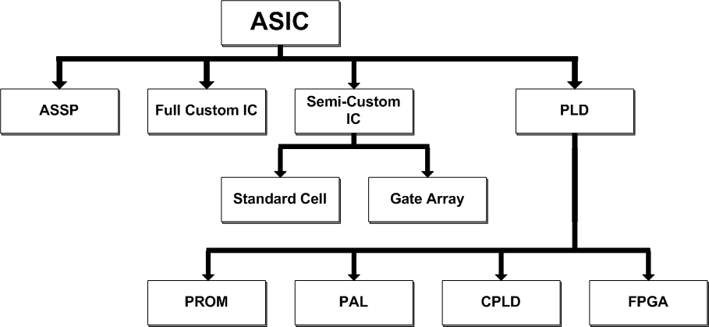

사용자의 목적에 맞는 IC를 설계한다는 측면에서 PLD도 ASIC에 포함시켜 두고 있다.

다음 표는 위에서 분류한 각 항목에 대한 특징을 비교한 것이다.

|  |  |  |  |  |  |
| --- | --- | --- | --- | --- | --- |
|  | **공간 활용** | **NRE 비용** | **설계 변경** | **호환성** | **개발 기간** |
| **PLD** | 중~저 | 저 | 용이 | 여러 가지 |  |
| **FPGA** | 중 | 저 | 용이 | 여러 가지 | 1주 이내 |
| **Semi Custom** | 고~중 | 중 | 불편 | 보통 한 가지 | 1달 이상 |
| **Full Custom** | 고 | 고 | 불편 | 한가지 | 3달 이상 |

### 1.4. FPGA Design Flow

일반적으로 어떤 물건을 만들 때, 다음 그림과 같은 과정으로 진행한다.

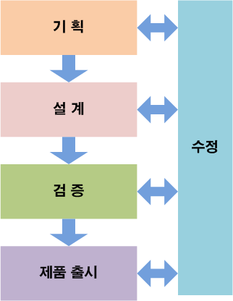

어떤 물건을 만들 것인지를 생각하고(기획), 그 물건을 만들고(설계), 그 물건이 의도한 대로 만들어 졌는지 테스트합니다(검증). 만약에 이상이 발견되면 다시 수정하여 검증하고, 이상이 없다면 제품을 출시한다. 물론 제품을 출시하더라도 발견된 버그를 수정하여 제품의 버전을 업그레이드 하거나, 펌웨어 수정 등을 통한 디버깅을 진행 할 수 있다.

이 장에서는 FPGA를 사용하여 시스템을 설계하는 과정을 설명하고 있다. FPGA를 이용한 시스템을 설계하는 과정은 크게 기획, 설계, 컴파일, 검증, 프로그래밍의 과정으로 나눌 수 있다. 각각에 대한 자세한 내용을 다음에 설명하고 있다.

(1) 기획

기획은 어떤 동작을 하겠다는 시스템을 설계하는 설계도의 역할을 하는 것이다. 만들고자 하는 시스템이 어떤 특성을 갖고 있는지, 입력과 출력을 몇 비트를 사용하는지, 입력 신호를 받아 어떤 동작을 하여 출력을 하는지 등을 계획 하는 것이다.

건축에서 설계도를 잘 그려야 건물이 튼튼하게 지어지는 것처럼, 시스템을 만드는데 있어서도 기획을 얼마나 구체적으로 잘 만드냐에 따라서 시행착오를 더 적게 하고 빠른 시간 안에 원하는 시스템을 만들 수 있게 되는 것이다.

요즈음에는 시스템의 레벨이 커짐에 따라서 1인이 시스템을 설계하지 못하고 수 명에서 수 십 명의 연구원이 프로젝트를 분할하여 설계하고 후에 합치는 방법으로 프로젝트가 수행된다. 이 때 기획에서 시스템의 분할을 잘못하거나 서로 다른 시스템간의 데이터 통신에 대한 동작이라든가 타이밍 특성을 명확하게 정의하지 않았다면, 나중에 프로젝트를 합치는 과정에서 엄청난 시행착오를 겪게 된다. 프로젝트를 새로 수행할 수도 있다. 따라서 기획단계에서 시스템의 동작 특성에 대한 모든 사항을 구체적으로 계획되어야 하는 것이다.

(2) 설계

한마디로 설계는 기획 단계에서 구체적으로 내용을 표현하는 것이다.

이 설계는 설계하고자 하는 시스템의 복잡도와 동작 특성에 대한 요구사항이 까다로울수록 설계에 걸리는 시간이 늘어난다.

FPGA에서 시스템을 설계하는 방법은 여러 가지가 있다. 논리 회로를 이용하여 시스템을 설계하는 schematic에 의한 설계 방법, 그리고 VHDL과 Verilog HDL과 같은 HDL 언어를 이용한 설계 방법이 있다. 간단한 회로의 경우 논리 기호를 이용하여 회로를 설계하기도 하지만, 최근의 추세는 HDL을 이용하여 설계하는 방법이 많이 사용된다. 왜냐하면 논리회로를 이용한 설계의 경우 회로의 내용이 복잡해 지면 문제가 발생하였을 때, 일일이 회로의 동작상황을 살펴봐야 되기 때문에 문제를 해결하는 디버깅하는 시간이 길어지지만, HDL 언어를 이용한 회로의 경우에는 회로의 내용에 대한 흐름이 한 눈에 볼 수 있기 때문에 차후에 디버깅하는데 시간의 소요가 더 적게 걸리기 때문이다.

(3) 컴파일

설계가 끝났다면 최종 목적인 프로그래밍 파일을 만들기 위하여 컴파일을 수행한다.

컴파일에서는 크게 문법 오류 검사, 합성, Place & Route, 프로그래밍 파일 생성의 과정으로 이루어진다.

문법 오류 검사는 앞에서 HDL 등으로 설계한 내용의 문법 오류를 검사하는 것이다. 여기에서 선언을 하지 않은 변수가 사용되었거나 연결되어 있는 버스 라인의 크기가 맞지 않는 등의 것을 검사할 수 있다. 물론 단순 설계 미스도 확인된다.

합성은 HDL등으로 설계된 내용이 하드웨어 적인 내용으로 재구성 되는 것을 말한다. 소프트웨어로 따지면 C코드로 작성된 내용을 기계어 또는 어셈블리어로 변환하는 것이라 생각하면 된다. 이 합성 과정에서 컴파일의 환경 변수에 따라서 performance와 특정 핀의 옵션을 설정할 수 있다.

Place & Route는 앞에서 합성한 결과를 타겟이 되는 디바이스에 적용하기 위하여 FPGA의 기본 단위인 셀(cell)단위로 나눈 다음에 배치시키고, 각 셀들을 연결시키는 과정을 수행한다. 이렇게 셀을 배치시키고, 각 셀을 연결시킨 정보를 가지고 있는 파일을 네트 리스트(Net list)파일이라고 한다.

프로그래밍 파일 생성은 Place & Route과정에서 생성한 네트 리스트 파일을 이용하여 실제 FPGA 디바이스에 프로그래밍 하기 위한 파일을 생성한다.

(4) 검증

검증은 소프트웨어 검증과 하드웨어 검증으로 구분 할 수 있다. 소프트웨어 검증은 시뮬레이터를 이용한 검증을 말하고, 하드웨어 검증은 실제 프로그래밍 하고 하드웨어의 동작을 체크하는 것이다.

시뮬레이션도 단순히 설계한 내용에 대하여 기능적으로 문제가 없는지를 확인하는 RTL 레벨 Simulation (Functional Simulation)과 실제 타겟이 되는 FPGA 디바이스의 지연 특성 등을 고려한 Timing Simulation의 과정으로 구분할 수 있다.

시뮬레이션은 실제 이 RTL 레벨 시뮬레이션과 타이밍 시뮬레이션 두 가지를 다 해볼 것을 권장한다. 그 이유는 RTL 레벨 시뮬레이션을 통해서 실제 내가 구현한 내용이 잘 동작하는 지만을 확인한다면, 실제 타겟 디바이스에 프로그래밍 하였을 때, 동작이 제대로 이루어지지 않을 수 있기 때문이다. 그래서 타겟 디바이스 에 대한 지연 특성이 고려된 출력 결과가 나오는 타이밍 시뮬레이션을 같이 해주어야 한다. 이러한 방법은 설계한 시스템이 문제가 발생하였을 때, 빠른 시간에 원인을 분석하여 문제를 해결할 수 있도록 해준다.

(5) 프로그래밍

검증이 끝났다면 디바이스에 프로그래밍하여 하드웨어적으로 문제가 없는지를 체크하는 마지막 과정을 수행한다.

## 2. 논리 게이트 설계

### 2.1. 개요

논리 게이트는 논리 회로를 설계하는데 있어서 가장 기본이 되는 것이다. 디지털 회로를 설계하다가 보면 자주 들을 수 있는 AND와 OR, NOT 게이트 등이 논리 게이트에 포함되어 있다.

시스템은 이런 하나 하나의 논리 게이트가 조합되어서 구성된다.

물론 시스템을 설계할 때 기본 논리 게이트를 조합하는 방법으로 구성하지 않고 어느 정도 구성된 블록을 통해서 시스템이 구성되지만, 그 기본이 되는 논리 게이트의 특성을 알아 둘 필요가 있다.

이 장에서는 이러한 기본 논리 게이트에 대한 설명으로 구성되어 있다.

### 2.2. 기본 게이트 연산

(1) AND 게이트

AND 연산은 1(High)과 0(Low) 사이의 일반 곱셈과 같이 수행된다.

다음 그림은 2입력 AND 게이트의 논리 기호이다. AND 게이트의 출력은 논리 입력의 곱과 같다. AND 게이트는 모든 입력이 High일 때만, 출력이 High가 되는 회로이다. 입력 중 하나라도 Low이면 Low값이 출력된다. `



|  |  |  |
| --- | --- | --- |
| **A** | **B** | **X = AB** |
| 0 | 0 | 0 |
| 0 | 1 | 0 |
| 1 | 0 | 0 |
| 1 | 1 | 1 |

다음은 2입력 AND 게이트에 임의의 파형을 입력하였을 때의 결과를 나타내는 그림이다.



AND 게이트는 VHDL과 Verlog HDL로 다음과 같이 구현할 수 있다.

|  |  |
| --- | --- |
| **VHDL 설계** | |
| 1  2  3  4  5  6  7  8  9  10  11  12  13  14  15 | *-- AND2.VHD*  *ENTITY HB_AND2 IS*  *PORT(*  *A, B : IN BIT;*  *X : OUT BIT*  *);*  *END HB_AND2;*  *ARCHITECTURE HB OF HB_AND2 IS*  *BEGIN*  *X <= A AND B;*  *END HB;* |
| **Verilog HDL 설계** | |
| 1  2  3  4  5  6  7  8  9  10  11  12  13 | *// HB_AND2.V*  *module HB_AND2(*  *A, B,*  *X*  *);*  *input A, B;*  *output X;*  *assign X = A & B;*  *endmodule* |

(2) OR 게이트

OR 연산은 입력 중 어느 하나라도 1이 되면 결과가 1이 되는 연산이다. .

다음 그림은 2입력 OR 게이트의 논리 기호이다. OR 게이트의 출력은 논리 입력의 OR 연산을 수행한다. OR 게이트는 입력 중 어느 하나라도 High일 때, 출력이 High가 되는 회로이다. 입력이 모두 Low이어야 Low값이 출력된다.



|  |  |  |
| --- | --- | --- |
| **A** | **B** | **X = A + B** |
| 0 | 0 | 0 |
| 0 | 1 | 1 |
| 1 | 0 | 1 |
| 1 | 1 | 1 |

다음은 2입력 OR 게이트에 임의의 파형을 입력하였을 때의 결과를 나타내는 그림이다.



OR 게이트는 VHDL과 Verlog HDL로 다음과 같이 구현할 수 있다.

|  |  |
| --- | --- |
| **VHDL 설계** | |
| 1  2  3  4  5  6  7  8  9  10  11  12  13  14  15 | *-- HB_OR2.VHD*  *ENTITY HB_OR2 IS*  *PORT(*  *A, B : IN BIT;*  *X : OUT BIT*  *);*  *END HB_OR2;*  *ARCHITECTURE HB OF HB_OR2 IS*  *BEGIN*  *X <= A OR B;*  *END HB;* |
| **Verilog HDL 설계** | |
| 1  2  3  4  5  6  7  8  9  10  11  12  13 | *// HB_OR2.V*  *module HB_OR2(*  *A, B,*  *X*  *);*  *input A, B;*  *output X;*  *assign X = A | B;*  *endmodule* |

(3) NOT 게이트

NOT 연산은 입력 논리 값의 반대가 출력되는 연산이다. 출력 값을 입력 값의 역 또는 보수라고 말할 수도 있다.

다음 그림은 NOT 게이트의 논리 기호로 인버터(inverter)라고 부르기도 한다. 이 회로는 항상 1개의 입력을 가지고 있으며, 출력은 입력 논리 값의 반대 값을 가지게 된다. 즉 High의 값이 입력되면, Low의 값이 출력되기 된다.



|  |  |
| --- | --- |
| **A** | **X = /A(not A)** |
| 0 | 1 |
| 1 | 0 |

다음은 NOT 게이트에 임의의 파형을 입력하였을 때의 결과를 나타내는 그림이다.



NOT 게이트는 VHDL과 Verlog HDL로 다음과 같이 구현할 수 있다.

|  |  |
| --- | --- |
| **VHDL 설계** | |
| 1  2  3  4  5  6  7  8  9  10  11  12  13  14  15 | *-- HB_NOT.VHD*  *ENTITY HB_NOT IS*  *PORT(*  *A : IN BIT;*  *X : OUT BIT*  *);*  *END HB_NOT;*  *ARCHITECTURE HB OF HB_NOT IS*  *BEGIN*  *X <= NOT A;*  *END HB;* |
| **Verilog HDL 설계** | |
| 1  2  3  4  5  6  7  8  9  10  11  12  13 | *// HB_NOT.V*  *module HB_NOT(*  *A,*  *X*  *);*  *input A;*  *output X;*  *assign X = ~ A;*  *endmodule* |

(4) NAND

다음 그림은 NAND 게이트의 논리 회로를 나타낸 그림이다.



|  |  |  |  |
| --- | --- | --- | --- |
| **A** | **B** | **AB** | **X = /AB** |
| 0 | 0 | 0 | 1 |
| 0 | 1 | 0 | 1 |
| 1 | 0 | 0 | 1 |
| 1 | 1 | 1 | 0 |

NAND 게이트는 AND 게이트와 모양이 비슷하고, 출력에 원이 붙어 있는 차이가 있다. NAND 게이트는 AND 게이트에 인버터가 붙은 것으로 다음 그림과 같이 표현 할 수 있다.



다음은 NAND 게이트에 임의의 파형을 입력하였을 때의 결과를 나타내는 그림이다.

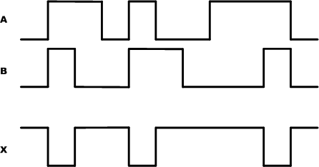

NAND 게이트는 VHDL 문법에서 다음과 같이 구현할 수 있다.

|  |  |
| --- | --- |
| **VHDL 설계** | |
| 1  2  3  4  5  6  7  8  9  10  11  12  13  14  15  16 | *-- HB_NAND2.VHD*  *ENTITY HB_NAND2 IS*  *PORT(*  *A, B : IN BIT;*  *X : OUT BIT*  *);*  *END HB_NAND2;*  *ARCHITECTURE HB OF HB_NAND2 IS*  *BEGIN*  *X <= NOT (A AND B);*  *END HB;* |
| **Verilog HDL 설계** | |
| 1  2  3  4  5  6  7  8  9  10  11  12  13  14  15 | *// HB_NAND2.V*  *module HB_NAND2(*  *A, B,*  *X*  *);*  *input A, B;*  *output X;*  *wire X;*  *assign X = ~ (A & B);*  *endmodule* |

(5) NOR

다음 그림은 NOR 게이트의 논리 회로를 나타낸 그림이다.



|  |  |  |  |
| --- | --- | --- | --- |
| **A** | **B** | **A + B** | **X = / (A + B)** |
| 0 | 0 | 0 | 1 |
| 0 | 1 | 1 | 0 |
| 1 | 0 | 1 | 0 |
| 1 | 1 | 1 | 0 |

NOR 게이트는 OR 게이트와 모양이 비슷하고, 출력에 원이 붙어 있는 차이가 있다. NOR 게이트는 OR 게이트에 인버터가 붙은 것으로 다음 그림과 같이 표현 할 수 있다.



다음은 NOR 게이트에 임의의 파형을 입력하였을 때의 결과를 나타내는 그림이다.

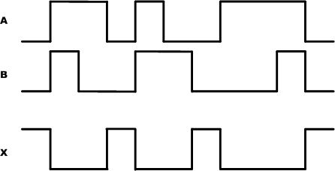

NOR 게이트는 VHDL과 Verilog HDL 문법으로 다음과 같이 구현할 수 있다.

|  |  |  |
| --- | --- | --- |
| **VHDL 설계** | | |
| 1  2  3  4  5  6  7  8  9  10  11  12  13  14  15  16  17 | *-- HB_NOR2.VHD*  *ENTITY HB_NOR2 IS*  *PORT(*  *A, B : IN BIT;*  *X : OUT BIT*  *);*  *END HB_NOR2;*  *ARCHITECTURE HB OF HB_NOR2 IS*  *BEGIN*  *X <= NOT (A OR B);*  *Y <= A NOR B;*  *END HB;* | |
| **Verilog HDL 설계** | | |
| 1  2  3  4  5  6  7  8  9  10  11  12  13 | | *// HB_NOR2.V*  *module HB_NOR2(*  *A, B,*  *X*  *);*  *input A, B;*  *output X;*  *assign X = ~ (A | B);*  *endmodule* |

(6) XOR

XOR는 배타적 OR라고도 하며, 두 입력이 서로 다른 값을 가질 때에만 출력이 High가 된다.

다음 그림인 이 XOR게이트의 논리 기호를 나타낸 것이다.



|  |  |  |
| --- | --- | --- |
| **A** | **B** | **X = A B** |
| 0 | 0 | 0 |
| 0 | 1 | 1 |
| 1 | 0 | 1 |
| 1 | 1 | 0 |

이 XOR를 AND와 OR, NOT 게이트를 이용해서 표현하면 다음 그림과 같다.



다음은 XOR 게이트에 임의의 파형을 입력하였을 때의 출력 결과를 나타낸 그림이다.

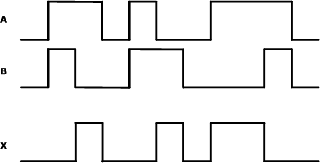

XOR 게이트는 VHDL 문법으로 다음과 같이 구현할 수 있다.

|  |  |  |
| --- | --- | --- |
| **VHDL 설계** | | |
| 1  2  3  4  5  6  7  8  9  10  11  12  13  14  15 | *-- HB_XOR2.VHD*  *ENTITY HB_XOR2 IS*  *PORT(*  *A, B : IN BIT;*  *X : OUT BIT*  *);*  *END HB_XOR2;*  *ARCHITECTURE HB OF HB_XOR2 IS*  *BEGIN*  *X <= A XOR B;*  *END HB;* | |
| **Verilog HDL 설계** | | |
| 1  2  3  4  5  6  7  8  9  10  11  12  13 | | *// HB_XOR2.V*  *module HB_XOR2(*  *A, B,*  *X*  *);*  *input A, B;*  *output X;*  *assign X = A ^ B;*  *endmodule* |

(7) XNOR

XNOR는 배타적 NOR라고도 하며, XOR와 반대로 동작한다. 즉 입력이 같을 때만 High가 출력된다.

다음 그림인 이 XNOR게이트의 논리 기호를 나타낸 것이다. NAND와 NOR의 경우와 같이 XOR의 출력에 인버터를 붙였다고 생각하면 된다.





|  |  |  |
| --- | --- | --- |
| **A** | **B** | **X = / (A B)** |
| 0 | 0 | 1 |
| 0 | 1 | 0 |
| 1 | 0 | 0 |
| 1 | 1 | 1 |

XNOR 게이트를 AND, OR, NOT 게이트를 이용하여 다음 그림과 같이 구성할 수 있다.



다음은 XNOR 게이트에 임의의 파형을 입력하였을 때의 출력 결과를 나타내는 그림이다.

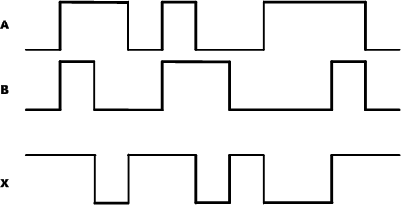

XNOR 게이트는 VHDL과 Verilog HDL 문법으로 다음과 같이 구현할 수 있다.

|  |  |  |
| --- | --- | --- |
| **VHDL 설계** | | |
| 1  2  3  4  5  6  7  8  9  10  11  12  13  14  15 | *-- HB_XNOR2.VHD*  *ENTITY HB_XNOR2 IS*  *PORT(*  *A, B : IN BIT;*  *X : OUT BIT*  *);*  *END HB_XNOR2;*  *ARCHITECTURE HB OF HB_XNOR2 IS*  *BEGIN*  *X <= A XNOR B;*  *END HB;* | |
| **Verilog HDL 설계** | | |
| 1  2  3  4  5  6  7  8  9  10  11  12  13 | | *// HB_XNOR2.V*  *module HB_XNOR2(*  *A, B,*  *X*  *);*  *input A, B;*  *output X;*  *assign X = A ~^ B;*  *endmodule* |

### 2.3. 실습. 기본 게이트 실험.

(1) 기획

이 절에서 설계하는 회로는 앞에서 설명한 AND, OR, XOR 게이트를 실험하는 예제이다.

다음의 회로와 같이 A, B의 값을 입력으로 하고, AND, OR, XOR 게이트의 출력을 각각 X, Y, Z로 하는 회로를 VHDL 또는 Verilog HDL로 설계하도록 한다.



설계한 회로는 ModelSim 소프트웨어를 이용하여 그 결과를 시뮬레이션 해 본다.

하드웨어 테스트를 하기 위해서 A, B의 입력은 HBE-Combo II-DLD 장비의 DIP 스위치 1, DIP 스위치 2번을 연결하고, 출력 X, Y, Z는 LED1, LED2, LED3에 연결하여 동작을 확인한다.

(2) 설계

Quartus II 소프트웨어의 설계 창에서 아래와 같이 VHDL/Verilog HDL로 회로를 구현하자.

다음의 순서대로 설계할 프로젝트를 선언한다.

* 먼저 Quartus II Web Edition을 실행시킨다.
* 다음 그림과 같이 Quartus II 프로그램의 File > New Project 메뉴를 선택한다



* 다음 그림과 같이 New Project 창에서 Next 버튼을 누른다.



* 다음 그림과 같이 작업폴더와 프로젝트 이름을 선언한다.  
  **Working Directory : E:\ WORK \ GATE \ QUARTUS  
  Project Name : GATE  
  Top-Level Entity Name : GATE**

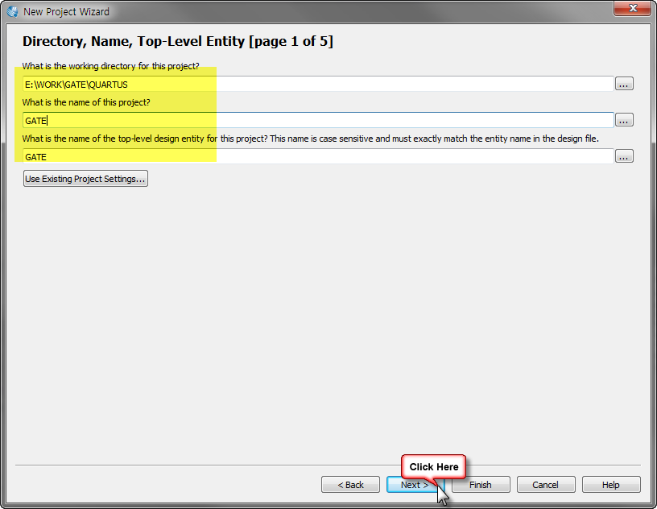

* 다음 그림은 프로젝트에 포함시킬 로직 파일을 추가하는 것인데, 아직 설계된 파일이 없기 때문에 Next 버튼을 누른다.



* 다음 그림은 디바이스를 설정하는 창이다 다음 그림과 같이 Device Family와 device를 선택한다.  
  **Device Family : Cyclone IV E  
  Device : EP4CE30F23C8**



* 다음 그림은 EDA 툴을 설정하는 창이다. 이것은 Quartus II에서 사용하는 컴파일러와 시뮬레이터가 아닌 더 좋은 EDA 벤더의 소프트웨어를 사용하고자 할 때 이곳에서 설정할 수 있다.



* 다음 그림과 같이 프로젝트 선언에 대한 요약을 확인하고, Finish 버튼을 눌러 프로젝트 선언을 완료한다.

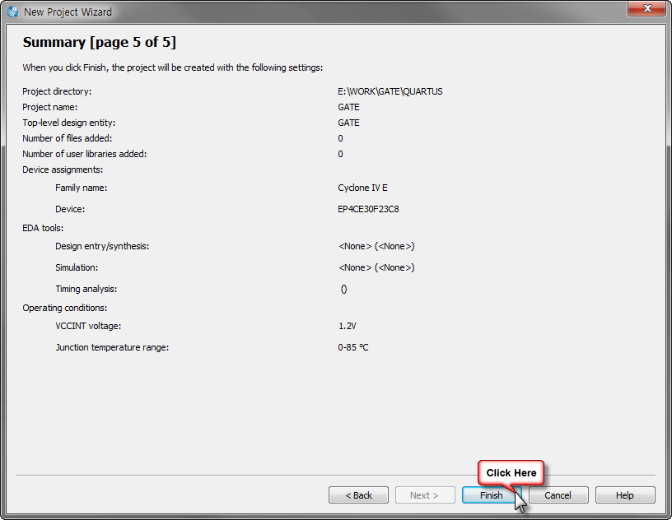

* VHDL/Verilog HDL을 이용한 논리 회로 설계는 아래와 같이 할 수 있다.
* 다음 그림과 같이 Quartus II 프로그램의 File > New 메뉴을 선택한다.



* 나타나는 New 창에서 다음 그림과 같이 VHDL File을 선택한다.  
  아래 그림은 VHDL 파일로 설계할 때 선택하는 부분이며, Verilog HDL 파일로 설계할 때에는 바로 위의 Verilog HDL을 선택하면 된다.

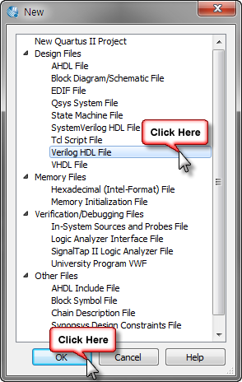

* Text Editor 창에 다음과 같이 VHDL/Verilog HDL의 회로를 설계하고 저장한다.  
  저장 할 때, VHDL 파일은 **GATE.VHD** 로 저장하고, Verilog HDL 파일은 **GATE.V**로 저장한다. **확장자에 유의하자.  
    
  VHDL 저장 : E:\ WORK \ GATE \ RTL \ GATE.VHD  
  Verilog HDL 저장 : E:\ WORK \ GATE \ RTL \ GATE.V**

|  |  |
| --- | --- |
| **VHDL 설계** | |
| 1  2  3  4  5  6  7  8  9  10  11  12  13  14  15  16  17  18  19 | *-- GATE.VHD*  *ENTITY GATE IS*  *PORT(*  *A, B : IN BIT;*  *X, Y, Z : OUT BIT*  *);*  *END GATE;*  *ARCHITECTURE HB OF GATE IS*  *BEGIN*  *X <= A AND B;*  *Y <= A OR B;*  *Z <= A XOR B;*  *END HB;* |
| **Verilog HDL 설계** | |
| 1  2  3  4  5  6  7  8  9  10  11  12  13  14  15 | *// GATE.V*  *module GATE (*  *A, B,*  *X, Y, Z*  *);*  *input A, B;*  *output X, Y, Z;*  *assign X = A & B;*  *assign Y = A | B;*  *assign Z = A ^ B;*  *endmodule* |

설계된 로직 파일을 저장하면 자동으로 프로젝트에 파일이 추가된다.

RTL 폴더가 없기 때문에 아래 그림과 같이 새 폴더 생성 버튼을 누른 후, RTL 폴더를 만들고 여기에 파일을 저장한다.

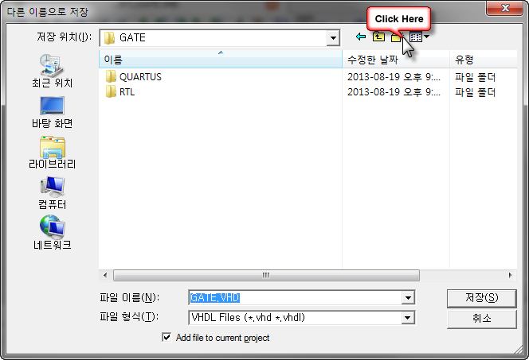

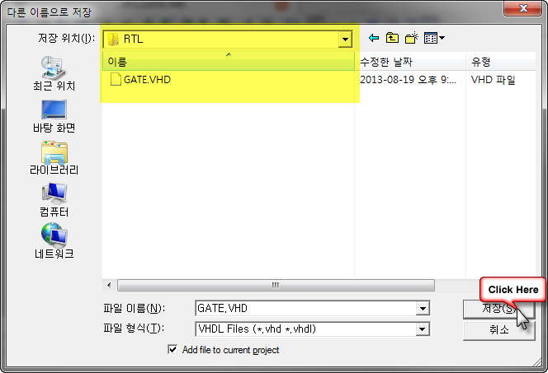

* 다음 그림과 같이 Quartus II 프로그램의 Project > Add/Remove Files in Project 메뉴을 선택하여 프로젝트에 GATE.VHD (또는 GATE.V) 파일이 추가되었는지를 확인한다.

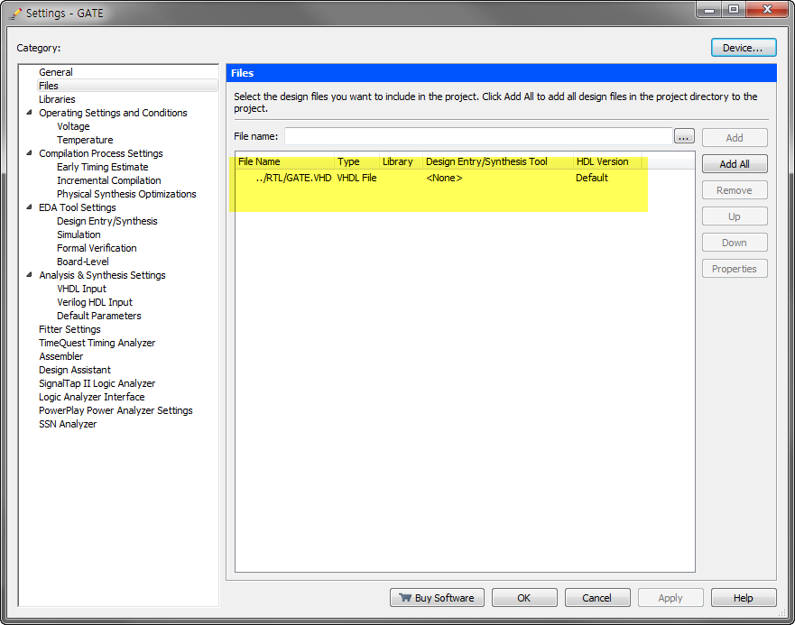

* 다음 그림과 같이 Processing > Start > Start Analysis & Elaboration 메뉴를 선택하여, 설계된 로직의 문법 오류 검사를 수행한다. 오류가 있다면 수정한다.

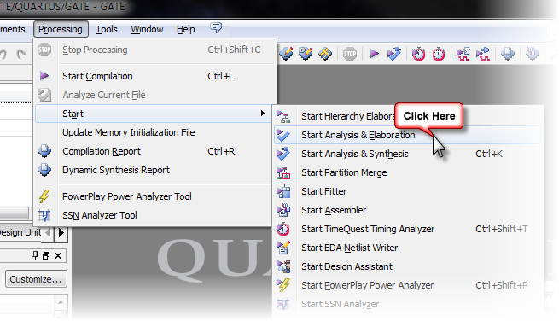

* 장비에 프로그래밍 하여 하드웨어의 동작을 확인하기 위해서 다음과 같이 타겟 디바이스와 핀을 설정한다.
* 디바이스는 앞의 프로젝트 선언에서 설정하였기 때문에, 설정하지 않아도 된다.   
  Assignment > Device 메뉴에서 설정한 디바이스를 확인할 수 있다.
* FPGA 디바이스에서 사용하지 않는 핀은 기본 값으로 weak High로 설정되는데, 이렇게 설정할 경우 LED에 불이 들어오기 때문에 다른 실험에 방해가 될 수 있다.   
  이렇게 하지 않기 위해서는 다음과 같은 방법으로 설정을 바꾸자.
* 디바이스 창에서 아래 그림과 같이 Device and Pin Options 버튼을 선택한다.



* Device and Pin Options 창에서 Unused Pin 부분을 As output driving ground로 설정하자.



* 다음 그림과 같이 Assignment > Pin Planner 메뉴를 선택 한 후, Pin Planner 창의 아래 부분 창에서 Location을 다음 표와 같이 핀 설정한다.

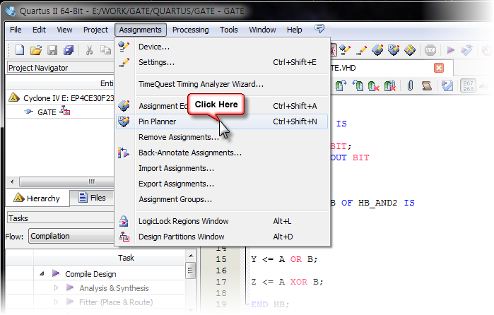

|  |  |  |  |  |  |
| --- | --- | --- | --- | --- | --- |
| **포트 이름** | **핀 번호** | **하드웨어 설명** | **포트 이름** | **핀 번호** | **하드웨어 설명** |
| A | U1 | DIP_SW1 | X | K7 | LED1 |
| B | Y1 | DIP_SW2 | Y | M8 | LED2 |
|  |  |  | Z | N8 | LED3 |

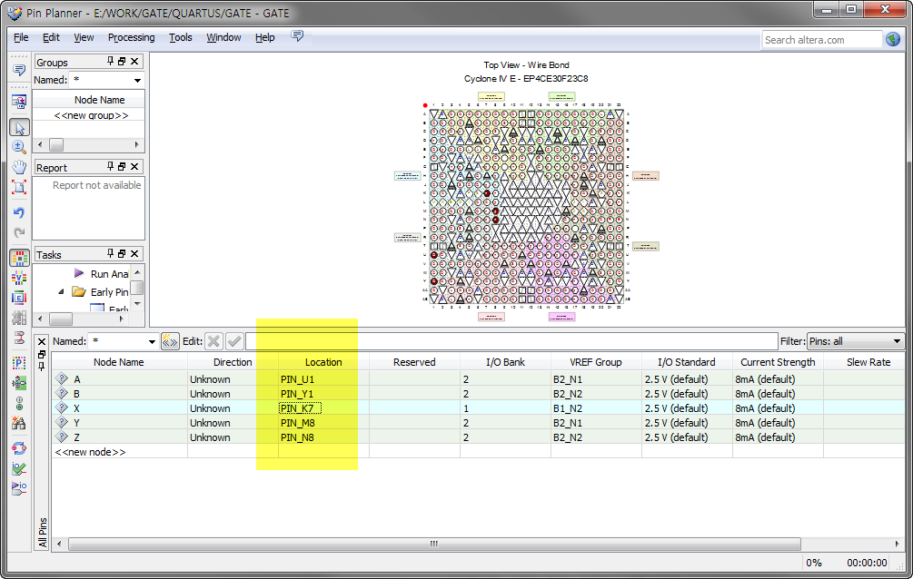

* 앞에서 설정한 핀과 디바이스에 대한 사항을 고려한 프로그래밍 파일을 만들기 위해서 Compile을 진행한다.
* 다음 그림과 같이 Processing > Start Compilation 메뉴를 선택하여 컴파일을 진행 시킨다.

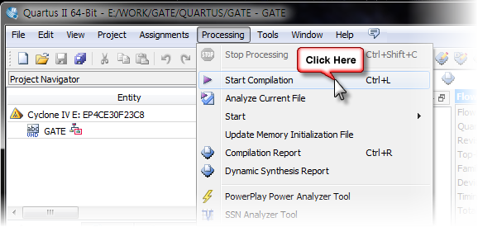

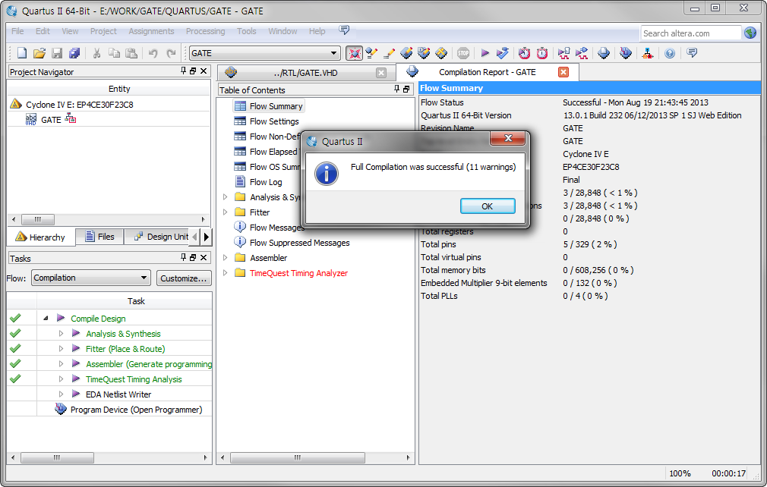

* 컴파일이 완료가 되면 프로그램의 오른쪽 창에 나오는 Compilation Report를 통해서 컴파일 한 결과 등을 확인할 수 있다. 이 창을 살펴보면 GATE 프로젝트는 Cyclone IV E Family의 EP4CE30F23C8 디바이스를 사용하며, 총 3개의 Logic Element를 사용하고, 입출력 핀을 5개 사용하는 프로젝트라는 것을 알 수 있다. 물론 옆의 메뉴를 선택하여 세세한 항목도 확인할 수 있다.

(3) 시뮬레이션

* 다음은 설계한 파일을 소프트웨어 상태에서 그 결과를 확인해 볼 수 있는 시뮬레이션이다.

시뮬레이션 프로그램으로 ModelSIM이 많이 사용된다.

시뮬레이션을 하기 위해서는 입력 조건을 설정해 주어야 하는데, 이런 부분에서 자주 사용되는 것이 Test Bench 파일이다.

다음은 VHDL 파일로 테스트 벤치를 만든 것이다. RTL 폴더에 GATE_TB.VHD 파일로 저장한다.

|  |  |
| --- | --- |
| **테스트 벤치 파일** | |
| 1  2  3  4  5  6  7  8  9  10  11  12  13  14  15  16  17  18  19  20  21  22  23  24  25  26  27  28  29  30  31  32  33  34  35  36  37  38  39 | *--GATE_TB.VHD*  *LIBRARY IEEE;*  *USE IEEE.STD_LOGIC_1164.ALL;*  *USE IEEE.STD_LOGIC_UNSIGNED.ALL;*  *ENTITY GATE_TB IS*  *END GATE_TB;*  *ARCHITECTURE HB OF GATE_TB IS*  *COMPONENT GATE*  *PORT (*  *A, B : IN BIT;*  *X, Y, Z : OUT BIT*  *);*  *END COMPONENT;*  *SIGNAL A : BIT := '0';*  *SIGNAL B : BIT := '0';*  *SIGNAL X : BIT := '0';*  *SIGNAL Y : BIT := '0';*  *SIGNAL Z : BIT := '0';*  *BEGIN*  *A <= '0', '1' AFTER 100NS, '0' AFTER 300NS, '1' AFTER 400NS, '0' AFTER 500NS;*  *B <= '0', '1' AFTER 100NS, '0' AFTER 200NS, '1' AFTER 400NS;*  *U1: GATE*  *PORT MAP (*  *A => A,*  *B => B,*  *X => X,*  *Y => Y,*  *Z => Z*  *);*  *END HB;* |

위의 테스트 벤치 파일에서 19~23라인은 시뮬레이션에 필요한 Signal 변수를 선언하는 부분이다. 모두 ‘0’의 값을 초기 값으로 설정하였다.

27~28라인은 시뮬레이션 하기 위하여 입력 A와 B의 값을 설정해 주는 부분이다. 25라인에서 A는 초기 값으로 0의 값을 가지며 100ns 가 되는 시점에서 1의 값으로 바뀐다. 또 300ns가 되는 시점에서 다시 0의 값으로 바뀐다. 같은 방식으로 나머지 구문들도 해석할 수 있다.

30~37라인은 앞에서 설계한 GATE의 로직을 불러와 테스트 벤치 파일과 연결하는 구문이다.

Verilog HDL로는 다음과 같이 설계할 수 있다. RTL 폴더에 GATE_TB.V 파일로 저장한다.

|  |  |
| --- | --- |
| 1  2  3  4  5  6  7  8  9  10  11  12  13  14  15  16  17  18  19  20  21  22  23  24  25  26  27  28  29  30  31 | *// GATE_TB.V*  *`timescale 10ns / 1ps*  *module TestBench;*  *// input*  *reg A, B;*  *//output*  *wire X, Y, Z;*  *// Instantiate the U1*  *GATE U1(*  *A, B,*  *X, Y, Z*  *);*  *// Specify input stimulus*  *initial begin*  *A <= 0; B <= 0;*    *#10 A <= 1; B <= 0;*    *#10 A <= 0; B <= 1;*  *#10 A <= 1; B <= 1;*    *end*  *endmodule* |

* 위와 같이 테스트 벤치 파일을 설계한 후에 시뮬레이션 하기 위하여 ModelSIM 소프트웨어를 실행시킨다.
* ModelSim 소프트웨어에서 시뮬레이션을 하기 위해서, 다음 그림과 같이 File > New > Project 메뉴를 선택하여 새로운 프로젝트를 선언한다.



* Create Project 창에서 다음 그림과 같이 Project Name과 작업 폴더를 지정한다.

**Project Name : TestBench  
Project location : E:\ WORK \ GATE \ TESTBENCH**

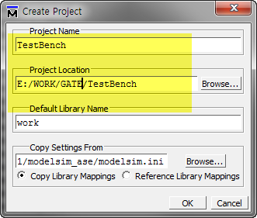

* Add items to the Project 창에서 다음 그림과 같이 프로젝트에 포함할 로직 파일과 테스트 벤치 파일을 추가시킨다.  
  **GATE.VHD, GATE_TB.VHD 또는 GATE.V, GATE_TB.V 파일**



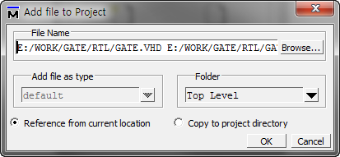

* 추가한 파일을 검증하기 위하여 다음 그림과 같이 Compile > Compile All 메뉴를 선택하여 추가한 파일에 대한 컴파일을 실행시킨다.

컴파일이 끝나면 다음 그림과 같이 Status와 메시지를 통해 컴파일의 성공을 확인할 수 있다.

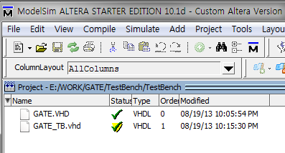

* 시뮬레이션을 하기 위하여 다음 그림과 같이 Simulate > Start Simulation 메뉴를 선택한다.

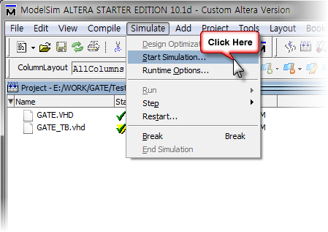

* 위의 메뉴를 선택하면 Start Simulation 창이 나타나는데, 여기에서 다음 그림과 같이 시뮬레이션 하려고 하는 파일을 선택하면 된다.   
  Design 탭의 Work > GATE_TB를 선택하고, OK 버튼을 누른다.

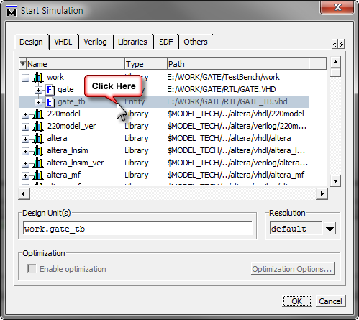

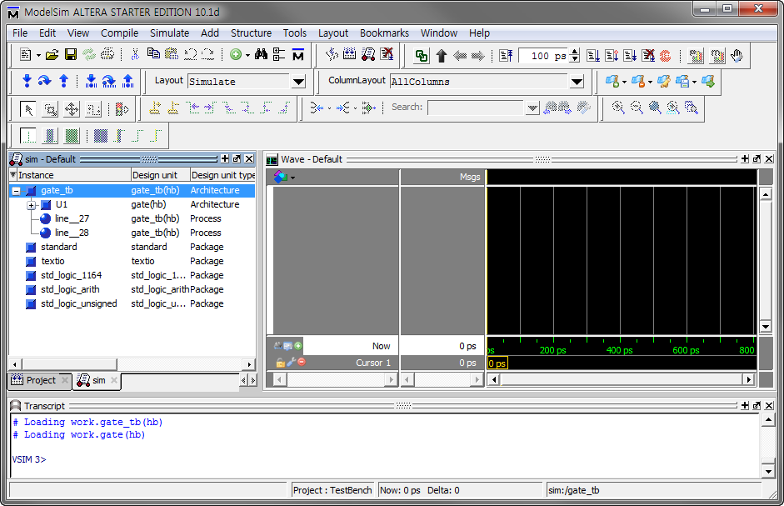

* 다음 그림과 같이 왼쪽 Instance 창에서 gate_tb를 선택하고 마우스의 오른쪽 버튼을 눌러 Add Wave 항목을 선택하여 Wave창에 TestBench의 입 출력 신호를 추가한다.

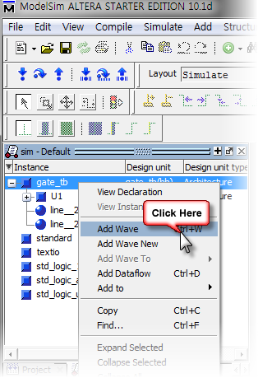

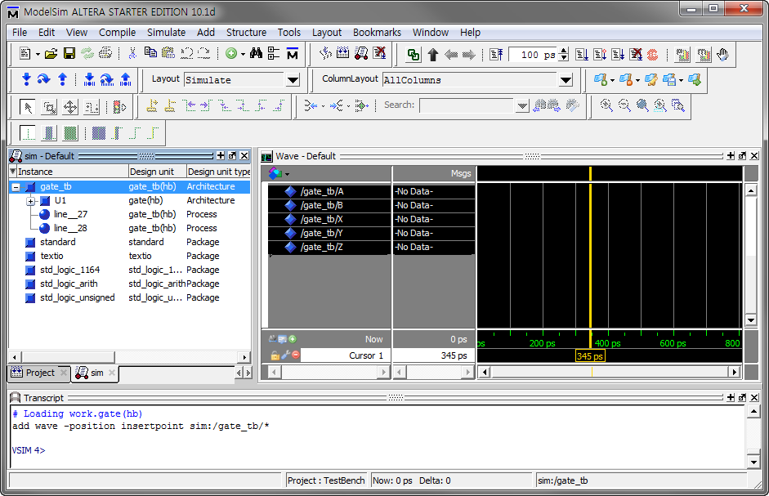

* 시뮬레이션 하는 입력 신호의 값은 테스트 벤치 파일(COUNT_8BIT_TB)에서 설정했기 때문에, 다음 그림과 같이 Transcript 탭에서 선택하여 직접 “run 1us”를 type한다. (소문자로 입력해야 한다)  
    
  이 명령어는 1us만큼 시뮬레이션 하라는 명령어이다. 실행 시키면 다음 그림과 같이 wave 창에서 시뮬레이션의 결과를 확인해 볼 수 있다.   
  아래 그림과 같이 처음에 나타나는 파형이 너무 커서 잘 안 보이는데, 파형의 축소를 통해 결과를 확인해야 한다.

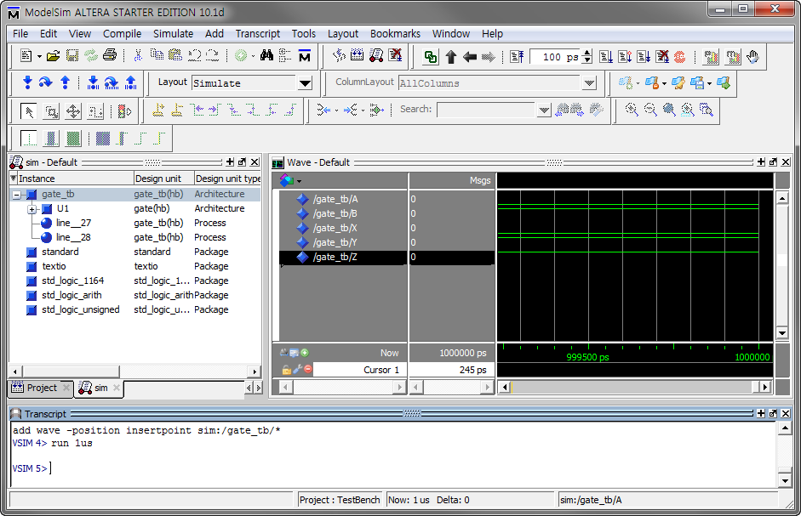

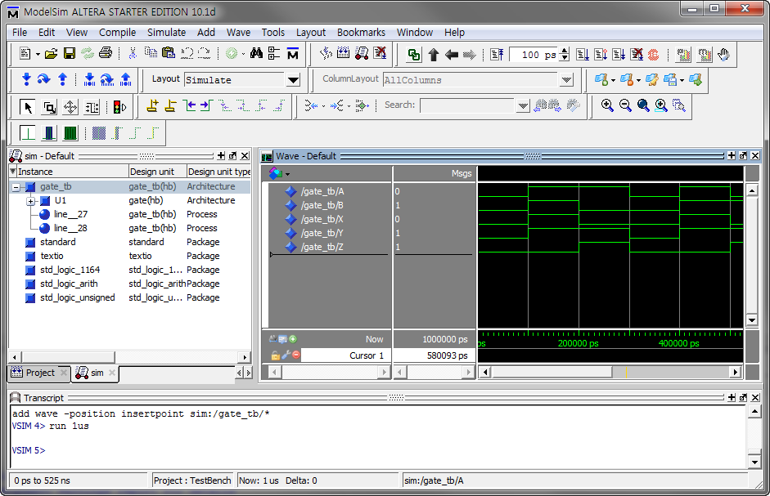

(4) 프로그래밍

* 다음은 장비에 프로그래밍 하여 하드웨어로 테스트 하는 방법이다.
* Quartus II 소프트웨어에서 Tools > Programmer 메뉴를 선택하여 Quartus II의 Programmer를 실행시킨다.
* 다음은 하드웨어 장치를 설정하는 부분이다.   
  HBE-Combo II-DLD 보드의 Altera 모듈의 JTAG 포트에 USB Blaster의 케이블을 연결한다.
* 보드의 오른 쪽 아래 부분에 위치한 버튼 스위치 부분에서 KEY MODE 선택 스위치를 아래로 OFF 하여 Push Switch 로 동작하도록 한다. 이 부분이 ON 되면 설계된 대로 동작하지 않는다.
* HBE-Combo II-DLD 보드에 220V AC 전원 케이블을 연결한다.  
  [ | ] 버튼이 안쪽으로 가도록 눌러 보드에 전원을 공급한다.  
  보드에 전원을 공급하면 기본적으로 설정된 Demo 프로그램이 동작하는 것을 볼 수 있다. ( Configuration ROM을 수정하였다면 동작하지 않을 수도 있다. )
* 다시 Quartus II 소프트웨어에서 다음 그림과 같이 Programmer의 Start 버튼을 눌러 FPGA 디바이스로의 프로그래밍을 진행한다.

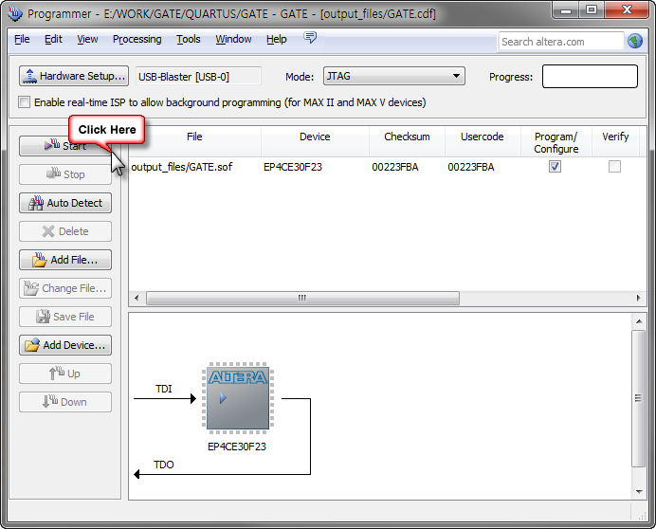

* 프로그래밍이 끝나면 장비를 통해서 동작을 확인해 볼 수 있다.  
  DIP 스위치 1과 DIP 스위치 2을 제어하여 각 게이트의 동작을 확인해 보자.

(5) 응용

아래의 회로를 VHDL 또는 Verilog HDL로 구현하여 보자.

어떤 동작을 하는가?



## 3. 연산 회로

### 3.1. 개요

디지털 시스템에서는 2진 형태의 수를 이용하여 다양한 산술 동작을 수행한다. 이 장에서는 기본적인 산술 연산을 수행하는데 필요한 기초 이론과 그것을 바탕으로 하는 간단한 연산 회로를 설계하는 방법을 설명하고 있다.

### 3.2. 연산

(1) 2진수 덧셈

2진수의 덧셈은 10진수의 덧셈과 하는 방법이 같다. 10진수의 덧셈에서 각 자릿수의 값을 더해서 하위 자릿수(1의 자리)에서 계산한 결과가 9 이상이 되면 상위 자릿수(10의 자리)로 1 자리 올림을 한다.

다음과 같이 153 + 427의 예를 들어 보면

|  |  |  |  |  |  |
| --- | --- | --- | --- | --- | --- |
|  |  | **1** | **5** | **3** |  |
|  | **+** | **2** | **6** | **4** |  |
|  |  | **4** | **1** | **7** |  |

위의 덧셈에서 1의 자리 계산에서 결과가 7이므로 자리 올림이 발생하지 않고, 10의 자리 계산에서 결과 값이 11이 되므로 자리 올림이 발생하여, 100의 자리 계산에 그 영향을 미치게 된다.

2진수 덧셈도 10진수 덧셈과 다르지 않다. 10진수에서는 9이상이 될 때 자리올림이 발생 하지만, 2진수에서는 1이상이 될 때 자리올림이 발생한다는 점만 유념하면 된다.

2진수 덧셈에서는 다음 4가지 경우만 일어난다.

**02 + 02 = 02**

**02 + 12 = 12**

**12 + 12 = 102 = 02, 자리올림**

**12 + 12 + 12 = 112 = 12, 자리올림**

1+1+1의 경우에는 두 비트가 1이고, 앞에서 자리 올림이 발생하였을 때 일어난다. 다음의 몇 가지 예를 통해서 이를 확인할 수 있다.

|  |  |  |  |  |  |  |  |  |  |  |  |
| --- | --- | --- | --- | --- | --- | --- | --- | --- | --- | --- | --- |
|  |  |  | **1** | **1** | **2** |  |  | **1** | **0** | **1** | **2** |
|  | **+** |  | **1** | **0** | **2** | **+** |  | **1** | **1** | **1** | **2** |
|  |  | **1** | **0** | **1** | **2** |  | **1** | **1** | **0** | **0** | **2** |

모든 디지털 시스템에서 실제 덧셈을 수행하는 회로는 한 번에 2개의 2진수만을 처리하기 때문에, 동시에 2개 이상의 덧셈을 고려하지 않아도 된다. 이 덧셈은 디지털 시스템에서 가장 중요한 산술 연산이다. 대부분의 디지털 시스템에서 실행되는 뺄셈, 곱셈, 나눗셈 등의 연산이 실제적으로 덧셈만을 이용하여 수행되기 때문이다.

(2) 2진수 곱셈

2진수의 곱셈도 10진수의 곱셈과 같은 방법으로 한다. 자릿수가 0이나 1이어서 다른 자릿수 없이 0과 1의 곱하기만 하면 되기 때문에 더 간단하게 할 수 있다.

1112 X 1012의 계산을 예로 들어 다음과 같이 계산을 해 보았다.

|  |  |  |  |  |  |  |  |  |  |
| --- | --- | --- | --- | --- | --- | --- | --- | --- | --- |
|  |  |  |  |  | **1** | **1** | **1** | **2** |  |
|  | **X** |  |  |  | **1** | **0** | **1** | **2** |  |
|  |  |  |  |  | **1** | **1** | **1** |  | **= 1112 X 0012** |
|  |  |  |  | **0** | **0** | **0** |  |  | **= 1112 X 0002** |
|  |  |  | **1** | **1** | **1** |  |  |  | **= 1112 X 1002** |
|  |  | **1** | **0** | **0** | **0** | **1** | **1** | **2** | **= 111002 + 000002 + 001112** |

곱셈의 절차는 10진수와 같다. 아랫자리에서부터 차례로 계산하고, 마지막에 모든 계산 결과를 더하면 된다.

(3) 2진수 나눗셈

2진수의 나눗셈 역시 10진수의 나눗셈과 방법이 같다. 제수가 0이나 1의 두 가지 경우만 있는 피제수에 몇 번 대입되는가만 검사하면 되기 때문에 더 간단하다.

11002 / 1002 의 예를 들어 다음과 같이 계산해 보았다.

|  |  |  |  |  |  |  |  |  |  |
| --- | --- | --- | --- | --- | --- | --- | --- | --- | --- |
|  |  |  |  |  |  | **1** | **1** | **2** |  |
|  | **1** | **0** | **02** | **1** | **1** | **0** | **0** | **2** |  |
|  |  |  |  | **1** | **0** | **0** |  |  | **= 1002 X 102** |
|  |  |  |  | **0** | **1** | **0** | **0** |  | **= 11002 – 10002** |
|  |  |  |  |  | **1** | **0** | **0** |  | **= 1002 X 12** |
|  |  |  |  |  |  |  | **0** | **2** | **= 1002 – 1002** |

(4) 16진수 연산

16진수는 기계어 컴퓨터 프로그래밍과 컴퓨터 메모리와 관련하여 많이 사용된다. 이런 작업을 할 때에는 16진수의 연산을 수행해야 할 필요가 있다.

16진수의 연산도 2진수 때와 마찬가지로 10진수의 연산과 같은 방법을 사용한다. 16진 연산에서 기준이 되는 자릿수는 10진수의 9 대신 F라는 점과 먼저 10진 방식으로 더하고 그 결과가 16보다 크거나 같으면 16을 빼고 자리 올림하고, 16보다 작으면 16진 자릿수로 표현한다는 점만 주의하면 된다.

다음의 예제를 통해서 이를 확인할 수 있다.

|  |  |  |  |  |  |  |  |  |  |  |
| --- | --- | --- | --- | --- | --- | --- | --- | --- | --- | --- |
|  |  | **2** | **3** | **16** |  | **4** | **8** | **16** |  |  |
|  | **+** | **4** | **9** | **16** | **+** | **7** | **C** | **16** |  |  |
|  |  | **6** | **C** | **16** |  | **C** | **4** | **16** |  |  |

### 3.3. 산술 회로

(1) 반가산기(Half Adder)

가산기는 두 개 이상의 수를 입력하여 이들의 합을 출력으로 나타내는 논리 회로를 말한다.

반가산기는 두 개의 입력 비트(A, B)를 더하여 합(S)과 자리 올림 수(C)를 산출하는 논리 회로인데, 다음은 반가산기의 진리표를 나타낸 것이다.

|  |  |  |  |
| --- | --- | --- | --- |
| **A** | **B** | **S** | **C** |
| 0 | 0 | 0 | 0 |
| 0 | 1 | 1 | 0 |
| 1 | 0 | 1 | 0 |
| 1 | 1 | 0 | 1 |

반 가산기는 다음 그림과 같이 XOR 게이트와 AND 게이트의 조합으로 구현할 수 있다.



또, 다음과 같이 VHDL과 Verlog HDL을 이용하여 반가산기를 구현할 수 있다.

|  |  |  |
| --- | --- | --- |
| **VHDL 설계** | | |
| 1  2  3  4  5  6  7  8  9  10  11  12  13  14  15  16  17  18  19  20  21  22  23  24  25  26  27  28  29  30  31 | *-- HB_HA.VHD*  *ENTITY HB_HA IS*  *PORT(*  *A, B : IN BIT;*  *S, C : OUT BIT*  *);*  *END HB_HA;*  *ARCHITECTURE HB OF HB_HA IS*  *BEGIN*  *PROCESS(A, B)*  *BEGIN*  *IF A = B THEN*  *S <= '0';*  *ELSE*  *S <= '1';*  *END IF;*  *END PROCESS;*  *PROCESS(A, B)*  *BEGIN*  *IF A = '1' AND B = '1' THEN*  *C <= '1';*  *ELSE*  *C <= '0';*  *END IF;*  *END PROCESS;*  *END HB;* | |
|  | 위의 로직에서 13~20라인은 A와 B입력 변수의 합(S)를 구하는 블록이고, 22~29라인은 A와 B의 합에서 발생하는 캐리(C)를 구하는 블록이다. | |
| **Verilog HDL 설계** | | |
| 1  2  3  4  5  6  7  8  9  10  11  12  13  14  15  16  17  18  19  20  21  22 | | *// HB_HA.V*  *module HB_HA(*  *A, B,*  *S, C*  *);*  *input A, B;*  *output S, C;*  *reg S, C;*  *always @(A or B)*  *begin*  *if (A==B) S = 0;*  *else S = 1;*    *if (A == 1 && B == 1) C = 1;*  *else C = 0;*  *end*  *endmodule* |

(2) 전가산기(Full Adder)

전가산기는 2개의 입력 비트와 자리올림의 입력 비트(Carry in : CIN)를 합하여 합과 자리올림(Carry Out : COUT)을 출력시키는 논리 회로이다. 간단하게 반가산기의 입력에 자리올림 입력 비트를 추가 시켰다고 생각하면 된다.

다음 표는 전가산기에 대한 진리표이다.

|  |  |  |  |  |
| --- | --- | --- | --- | --- |
| **A** | **B** | **CIN** | **S** | **COUT** |
| 0 | 0 | 0 | 0 | 0 |
| 0 | 0 | 1 | 1 | 0 |
| 0 | 1 | 0 | 1 | 0 |
| 0 | 1 | 1 | 0 | 1 |
| 1 | 0 | 0 | 1 | 0 |
| 1 | 0 | 1 | 0 | 1 |
| 1 | 1 | 0 | 0 | 1 |
| 1 | 1 | 1 | 1 | 1 |

이 전가산기를 다음과 같이 논리 회로로 구성할 수 있다.



또, 다음과 같이 VHDL로 전가산기를 구현할 수 있다. 위의 논리 회로를 잘 살펴 보면 두 개의 반가산기가 결합되어 있는 것을 확인 할 수 있다. 다음 VHDL 회로는 앞에 설계한 반가산기를 COMPONENT문으로 선언하도록 구성되어 있다.

VHDL로 설계된 전가산기는 논리 회로로 설계된 것과 비교하면 쉽게 이해할 수 있다.

설계 후 컴파일 할 때에는, 프로젝트에 **HB_HA.VHD**을 포함하도록 해야 한다.   
(파일을 같은 프로젝트 폴더에 복사 해 두거나, 프로그램의 Project > Add/Remove File에 HB_HA.VHD 파일을 포함시킨다.)

|  |  |
| --- | --- |
| **VHDL 설계** | |
| 1  2  3  4  5  6  7  8  9  10  11  12  13  14  15  16  17  18  19  20  21  22  23  24  25  26  27  28  29  30  31  32  33  34  35  36  37  38  39  40  41  42 | *-- HB_FA.VHD*  *ENTITY HB_FA IS*  *PORT(*  *A, B, CIN : IN BIT;*  *S, COUT : OUT BIT*  *);*  *END HB_FA;*  *ARCHITECTURE HB OF HB_FA IS*  *COMPONENT HB_HA IS*  *PORT(*  *A, B : IN BIT;*  *S, C : OUT BIT*  *);*  *END COMPONENT;*    *SIGNAL REG_C1, REG_C2 : BIT;*  *SIGNAL REG_SUM : BIT;*    *BEGIN*  *U1_HA : HB_HA*  *PORT MAP(*  *A => A,*  *B => B,*  *S => REG_SUM,*  *C => REG_C1*  *);*  *U2_HA : HB_HA*  *PORT MAP(*  *A => CIN,*  *B => REG_SUM,*  *S => S,*  *C => REG_C2*  *);*  *COUT <= REG_C1 OR REG_C2;*  *END HB;* |

위의 예제는 다음과 같이 Verilog HDL 로 구현할 수 있다. Verilog HDL에서는 Component 문 없이 하위 블록을 연결할 수 있는 것을 확인할 수 있다. 단, 위의 VHDL에서 설정한 것과 같이 반가산기가 설계된 HB_HA.V 파일을 같은 프로젝트 폴더에 복사 해 두거나, 프로그램의 Project > Add/Remove File 메뉴를 통해 프로젝트에 HB_HA.V 파일을 포함시킨다.

|  |  |
| --- | --- |
| **Verilog HDL 설계** | |
| 1  2  3  4  5  6  7  8  9  10  11  12  13  14  15  16  17  18  19  20  21 | *// HB_FA.V*  *module HB_FA(*  *A, B, CIN,*  *S, COUT*  *);*  *input A, B, CIN;*  *output S, COUT;*  *wire S, COUT;*  *wire REG_C1, REG_C2;*  *wire REG_SUM;*  *HB_HA U1 (.A(A), .B(B), .S(REG_SUM), .C(REG_C1));*  *HB_HA U2 (.A(CIN), .B(REG_SUM), .S(S), .C(REG_C2));*  *assign COUT = REG_C1 | REG_C2;*  *endmodule* |

16~17라인에서 전에 설계한 HB_HA로직을 추가하여 전가산기(Full Adder)를 구성하였다.

이 전가산기는 논리 회로로 설계된 것과 비교하면 쉽게 이해할 수 있다.

### 3.4. 실습. Full ADDER 설계

(1) 기획

이 절에서 설계하는 회로는 앞에서 설명한 Full ADDER를 설계하여 보자..

설계한 회로는 ModelSim 소프트웨어를 이용하여 그 결과를 시뮬레이션 해 본다.

하드웨어 테스트를 하기 위해서 A, B, Cin의 입력은 HBE-Combo II-DLD 장비의 DIP 스위치 1, DIP 스위치 2, DIP 스위치 3을 연결하고, 출력 Cout, S는 LED1, LED2에 연결하여 동작을 확인한다.

(2) 설계

* 프로젝트를 선언한다.
* 프로젝트 명은 HB_FA로 한다.

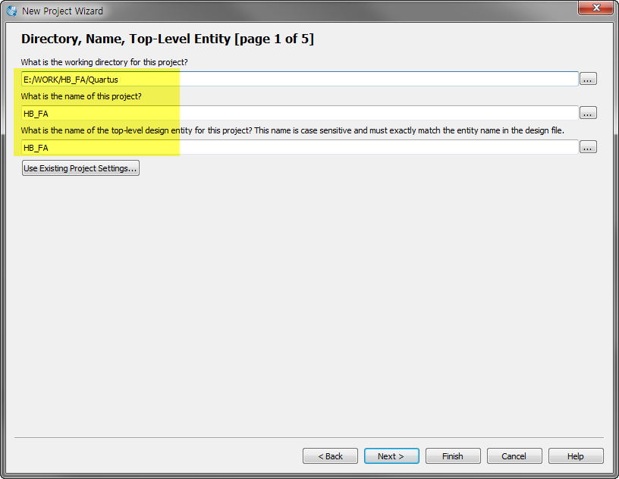

* 프로젝트 선언의 디바이스는 Cyclone IV E Family의 EP4CE3023C8 으로 설정한다.

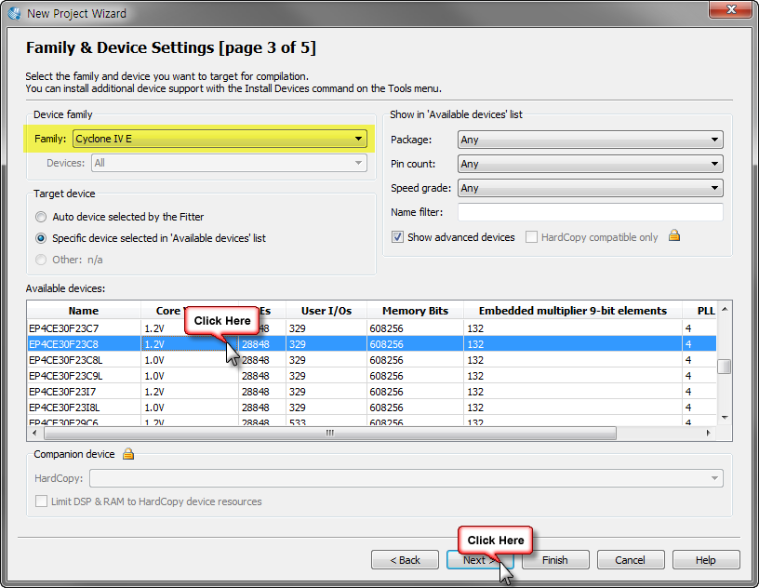

* 논리 회로는 앞의 산술 회로에서 설명한 VHDL 또는 Verilog HDL로 회로를 설계한다.   
  VHDL의 경우 HB_HA.VHD 와 HB_FA.VHD 파일 두 개가 필요하다.   
  Verilog HDL의 HB_HA.V와 HB_FA.V 파일이 두 개가 필요하다.
* 위의 파일을 **<프로젝트폴더> \ RTL \** 폴더에 복사한다.
* Quartus II의 Project > Add/Remove Files in project 메뉴를 선택하여 위의 두 개 파일을 프로젝트에 추가한다.  
  아래 그림은 VHDL의 경우이며 Verilog HDL의 경우

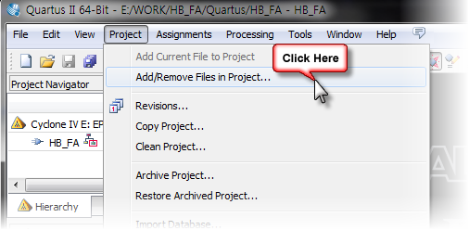

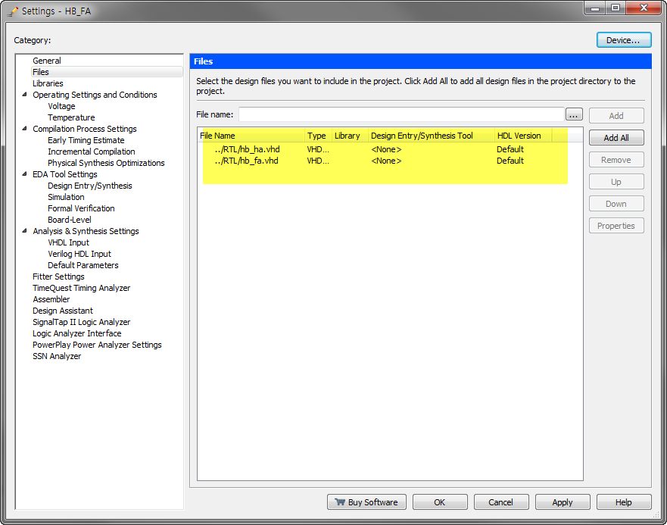

* Processing > Start > Start Analysis & Elaboration 메뉴를 선택하여 RTL Level 컴파일을 진행한다.
* Assignment > Device를 선택하여 나타난 Device 창에서 Pin & Device Option 버튼을 선택한다. 그리고, Unused Pin의 옵션을 As output driving Ground로 설정한다.



* Assignment > Pin Planner를 선택하여 아래 표에 있는 핀을 설정한다.

|  |  |  |  |  |  |
| --- | --- | --- | --- | --- | --- |
| **포트 이름** | **핀 번호** | **하드웨어 설명** | **포트 이름** | **핀 번호** | **하드웨어 설명** |
| A | U1 | DIP_SW1 | Cout | K7 | LED1 |
| B | Y1 | DIP_SW2 | S | M8 | LED2 |
| Cin | W2 | DIP_SW3 |  |  |  |

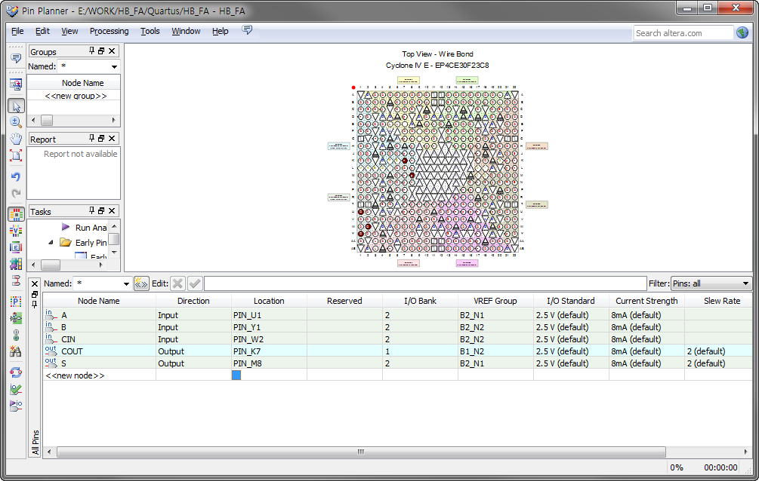

* Processing > Start Compilation 메뉴를 선택하여, 위의 디바이스와 핀 설정을 적용한 프로그래밍 파일을 생성한다.

(3) 시뮬레이션

다음의 TestBench 파일을 작성하여 저장하고(TB_HB_FA.VHD/TB_HB_FA.V), ModelSIM 소프트웨어를 이용하여 시뮬레이션 하여 보자.

아래와 같이 VHDL 또는 Verilog HDL을 이용하여 테스트 벤치 파일을 작성한다.

|  |  |  |
| --- | --- | --- |
| **VHDL 테스트 벤치 파일** | | |
| 1  2  3  4  5  6  7  8  9  10  11  12  13  14  15  16  17  18  19  20  21  22  23  24  25  26  27  28  29  30  31  32  33  34  35  36  37  38  39  40 | *--TB_HB_FA.VHD*  *LIBRARY IEEE;*  *USE IEEE.STD_LOGIC_1164.ALL;*  *USE IEEE.STD_LOGIC_UNSIGNED.ALL;*  *ENTITY TB_HB_FA IS*  *END TB_HB_FA;*  *ARCHITECTURE HB OF TB_HB_FA IS*  *COMPONENT HB_FA*  *PORT (*  *A, B, CIN : IN BIT;*  *S, COUT : OUT BIT*  *);*  *END COMPONENT;*  *SIGNAL A, B : BIT := '0';*  *SIGNAL CIN : BIT := '0';*  *SIGNAL S, COUT : BIT := '0';*  *BEGIN*  *A <= '0', '1' AFTER 200NS, '0' AFTER 400NS, '1' AFTER 600NS,*  *'0' AFTER 800NS, '1' AFTER 1000NS, '0' AFTER 1200NS, '1' AFTER 1400NS;*  *B <= '0', '1' AFTER 400NS, '0' AFTER 800NS, '1' AFTER 1200NS;*  *CIN <= '0', '1' AFTER 800NS;*  *U_HB_FA : HB_FA*  *PORT MAP (*  *A => A,*  *B => B,*  *CIN => CIN,*  *S => S,*  *COUT => COUT*  *);*  *END HB;* | |
| **Verilog HDL테스트 벤치 파일** | | |
| 1  2  3  4  5  6  7  8  9  10  11  12  13  14  15  16  17  18  19  20  21  22  23  24  25  26  27  28  29  30  31  32  33  34  35  36  37  38  39 | | *// TB_HB_FA.V*  *`timescale 10ns / 1ps*  *module TestBench;*  *// input*  *reg A, B, CIN;*  *//output*  *wire S, COUT;*  *// Instantiate the U1*  *HB_FA U1(*  *A, B, CIN,*  *S, COUT*  *);*  *// Specify input stimulus*  *initial begin*  *A <= 0; B <= 0; CIN <= 0;*    *#10 A <= 1; B <= 0;*    *#10 A <= 0; B <= 1;*  *#10 A <= 1; B <= 1;*    *#10 A <= 0; B <= 0; CIN <= 1;*    *#10 A <= 1; B <= 0;*    *#10 A <= 0; B <= 1;*  *#10 A <= 1; B <= 1;*    *end*  *endmodule* |

ModelSIM 소프트웨어에서 프로젝트를 선언하고, 위의 테스트 벤치 파일로 시뮬레이션을 진행한다.

* ModelSim 소프트웨어에서 File > New > Project 메뉴를 선택하여 프로젝트를 생성한다.

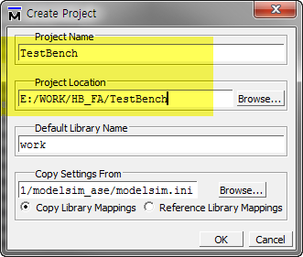

* Add Existing File을 선택하여 앞에서 설계한 로직 파일과 테스트 벤치 파일을 추가한다.  
  폴더 : <프로젝트명> \ RTL \   
  VHDL의 경우 : HB_HA.VHD, HB_FA.VHD, TB_HB_FA.VHD  
  Verilog HDL의 경우 : HB_HA.V, HB_FA.V, TB_HB_FA.V
* Compile > Compile All을 선택하여 추가된 파일을 컴파일 한다.

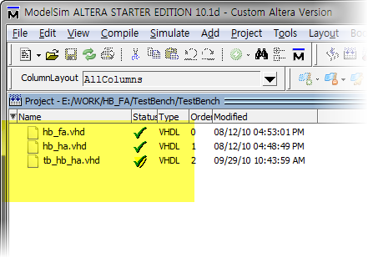

* Simulate > Start Simulation을 선택하여 시뮬레이션을 시작한다.
* Start Simulation 창에서 Design Tab의 Work > tb_hb_fa를 선택한다.

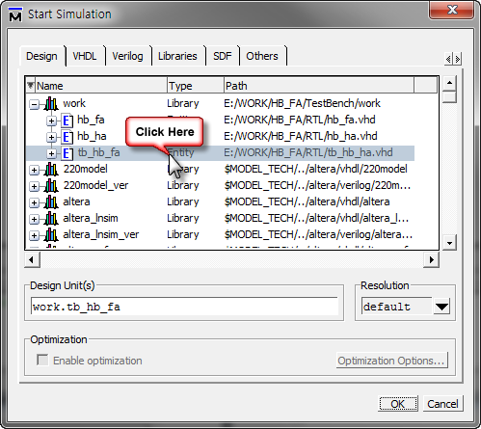

* Instant 창에서 tb_hb_fa부분을 마우스 오른쪽 버튼으로 선택하여 Add Wave 메뉴를 선택한다.

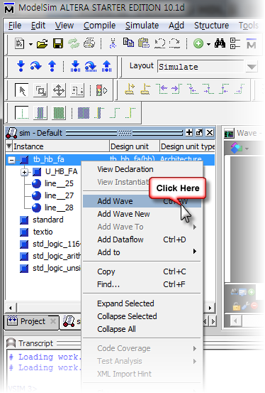

* 명령어 창에 run 2us라는 명령어를 입력하고, 파형을 축소하여 결과를 확인한다.

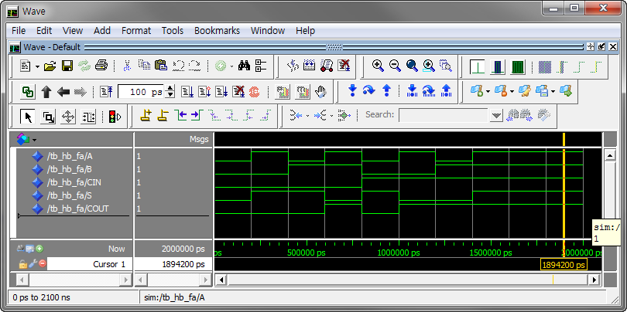

(4) 프로그래밍

장비에 프로그래밍 하고, DIP 스위치 1, 2, 3을 제어하여 출력 결과를 확인하여 보자.

* Quartus II 소프트웨어에서 Tool > Programmer를 실행시킨다.
* 아래와 같이 Programmer 창만 나타난다면 왼쪽의 Auto Detect 버튼을 누른다.   
  **먼저 하드웨어의 전원과 USB Blaster의 연결이 되어야 한다.**

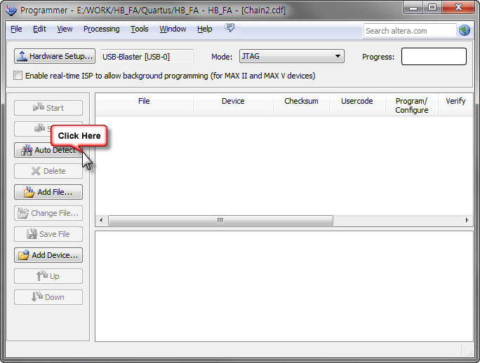

* USB-Blaster에 연결된 디바이스를 검색하는데, 아래 창에서 EP4CE30을 선택한다.

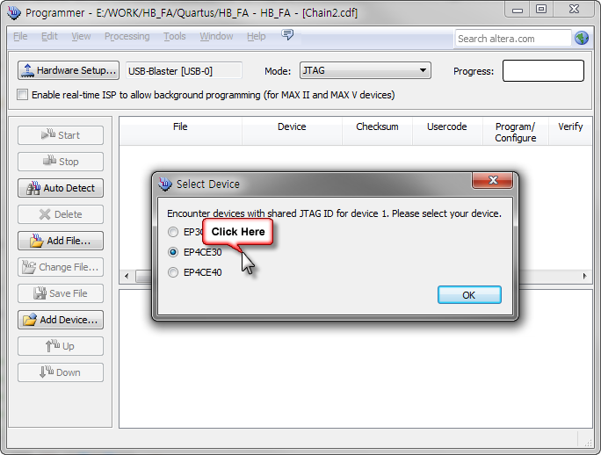

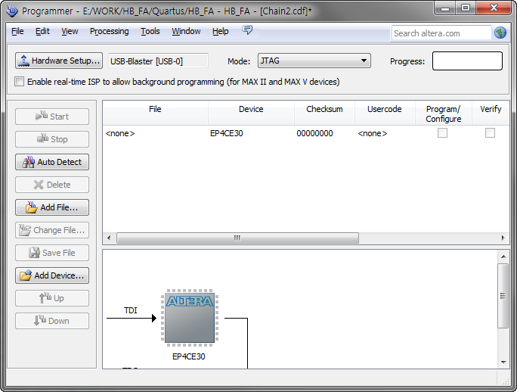

* 위에서 <none>으로 선택된 부분을 마우스로 더블 클릭하여 프로그래밍 파일을 선택한다.  
  <프로젝트명> / QUARTUS/ Output_Files/HB_FA.sof

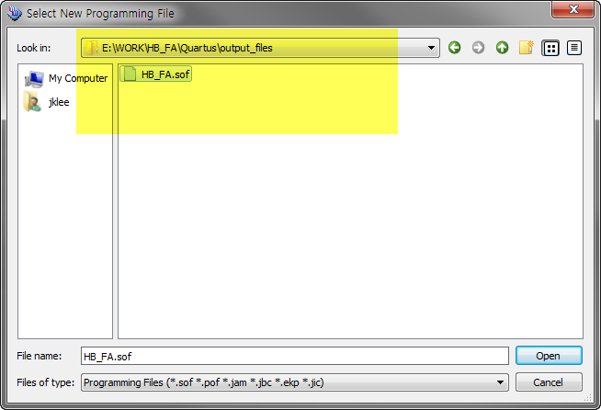

* 다시 Programmer 창에서 Program/Configure 부분을 마우스로 클릭하여 체크하고, Start 버튼을 눌러 프로그래밍을 진행한다.

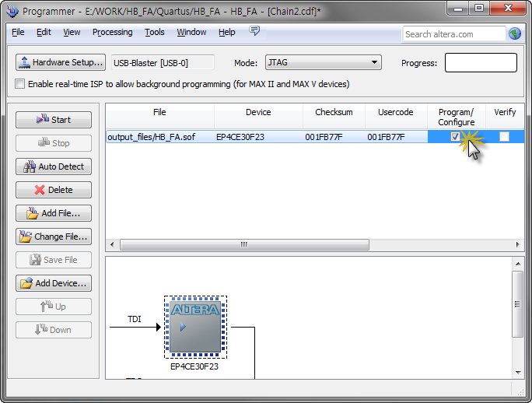

하드웨어 동작 결과는 시뮬레이션의 결과와 일치하는가?

(5) 응용

2비트 ADDER를 VHDL 또는 Verilog HDL로 구현하여 보자.

## 4. 조합 논리 회로 (1)

### 4.1. 개요

조합 논리 회로는 논리곱(AND), 논리합(OR), 논리 부정(NOT)의 세가지 기본 회로를 조합하여 구성한 논리 회로로, 출력이 입력에 의해 결정되는 논리 회로를 말한다. 이 회로는 논리 게이트로만 구성되며, 플립플롭과 같은 기억소자는 포함되지 않는다.

이 장에서는 조합 논리 회로 중 디코더와 엔코더를 소개 하면서, HBE-Combo II-DLD 장비를 통한 동작의 확인을 할 수 있도록 구성되어 있다.

### 4.2. 디코더, 인코더 설계

(1) 디코더

디코더는 해독기라고도 한다. 이것은 임의의 입력 번호에 대응하는 출력만을 활성화시키는 논리 회로로, N 비트 2진 입력 신호를 M개(M=2N)의 출력 신호로 변환시키는 동작을 수행한다.

입력 조합에 대해서 M개의 출력 단자 중에서 1개만 High의 값이 출력되고, 나머지의 출력 단자에서는 Low의 값이 출력된다. 대부분의 디코더는 Low 상태를 이루도록 설계되어 있고, 선택된 출력 단자가 Low이면 다른 모든 단자는 High가 된다.

많이 사용되는 디코더로 3 to 8 디코더라 불리는 것이 있는데, 이것은 3개의 입력선과 8개의 출력선을 갖고 있는 디코더를 말한다. 다음 표는 이 3선 8선 디코더의 진리표를 나타내고 있다.

|  |  |  |  |  |  |  |  |  |  |  |
| --- | --- | --- | --- | --- | --- | --- | --- | --- | --- | --- |
| **C** | **B** | **A** | **O7** | **O6** | **O5** | **O4** | **O3** | **O2** | **O1** | **O0** |
| 0 | 0 | 0 | 0 | 0 | 0 | 0 | 0 | 0 | 0 | 1 |
| 0 | 0 | 1 | 0 | 0 | 0 | 0 | 0 | 0 | 1 | 0 |
| 0 | 1 | 0 | 0 | 0 | 0 | 0 | 0 | 1 | 0 | 0 |
| 0 | 1 | 1 | 0 | 0 | 0 | 0 | 1 | 0 | 0 | 0 |
| 1 | 0 | 0 | 0 | 0 | 0 | 1 | 0 | 0 | 0 | 0 |
| 1 | 0 | 1 | 0 | 0 | 1 | 0 | 0 | 0 | 0 | 0 |
| 1 | 1 | 0 | 0 | 1 | 0 | 0 | 0 | 0 | 0 | 0 |
| 1 | 1 | 1 | 1 | 0 | 0 | 0 | 0 | 0 | 0 | 0 |

위의 3 to 8 디코더는 VHDL로 다음과 같이 설계할 수 있다.

|  |  |
| --- | --- |
| **VHDL 설계** | |
| 1  2  3  4  5  6  7  8  9  10  11  12  13  14  15  16  17  18  19  20  21  22  23  24  25  26  27  28  29  30  31  32  33  34  35  36 | *-- HB_38DECODER.VHD*  *LIBRARY IEEE;*  *USE IEEE.STD_LOGIC_1164.ALL;*  *ENTITY HB_38DECODER IS*  *PORT(*  *A, B, C : IN STD_LOGIC;*  *O : OUT STD_LOGIC_VECTOR(7 DOWNTO 0)*  *);*  *END HB_38DECODER;*  *ARCHITECTURE HB OF HB_38DECODER IS*  *SIGNAL REG : STD_LOGIC_VECTOR(2 DOWNTO 0);*  *BEGIN*  *REG <= A & B & C;*  *PROCESS(REG)*  *BEGIN*  *CASE REG IS*  *WHEN "000" => O <= "00000001";*  *WHEN "001" => O <= "00000010";*  *WHEN "010" => O <= "00000100";*  *WHEN "011" => O <= "00001000";*  *WHEN "100" => O <= "00010000";*  *WHEN "101" => O <= "00100000";*  *WHEN "110" => O <= "01000000";*  *WHEN "111" => O <= "10000000";*  *WHEN OTHERS => NULL;*  *END CASE;*  *END PROCESS;*  *END HB;* |

위의 예제에서 19 라인의 “REG <= A & B & C;”의 구문은 입력 단자인 A, B, C의 각 1비트 포트를 합쳐서 REG라는 3비트 버스 라인에 연결시켜주는 구문이다. 23라인의 CASE 문을 통해서 데이터를 쉽게 비교할 수 있도록 이렇게 구성 하였다.

23~33라인의 CASE 문에 3 to 8 디코더의 동작 상황이 설계되어 있다. 이 구문에서 위에서의 진리표 내용이 그대로 사용되었다. 이렇게 디코더의 내용은 조건문을 통해서 쉽게 설계할 수 있다.

위의 예제는 다음과 같이 Verilog HDL 로 구현할 수 있다.

|  |  |
| --- | --- |
| **Verilog HDL 설계** | |
| 1  2  3  4  5  6  7  8  9  10  11  12  13  14  15  16  17  18  19  20  21  22  23  24  25  26  27 | *// HB_38DECODER.V*  *module HB_38DECODER(*  *A, B, C,*  *O*  *);*  *input A, B, C;*  *output [7:0] O;*  *reg [7:0] O;*  *always @(A, B, C)*  *begin*  *case({A, B, C})*  *3'B000 : O = 8'B00000001;*  *3'B001 : O = 8'B00000010;*  *3'B010 : O = 8'B00000100;*  *3'B011 : O = 8'B00001000;*  *3'B100 : O = 8'B00010000;*  *3'B101 : O = 8'B00100000;*  *3'B110 : O = 8'B01000000;*  *default : O = 8'B10000000;*  *endcase*  *end*  *endmodule* |

(2) 인코더

디코더는 특정 코드를 검출, 인식, 식별한다고 할 수 있다. 인코더는 이러한 디코더의 기능을 반대로 하는 논리 회로를 말한다. 인코더는 여러 개의 입력 선을 갖고 이 중 하나가 주어진 시간에 동작되고, 동작되는 입력에 따라서 N비트의 출력 코드가 생성된다.

예를 들어 3 to 8 디코더는 3비트의 입력 코드를 받아들여, 그 코드에 대한 8개의 출력 선 중 하나에 High 값을 출력시킨다. 8 to 3 인코더는 이와 반대의 기능을 한다. 즉, 8개의 입력 선을 받아 들여 입력 동작에 따라 3비트의 입력 코드를 생성한다.

다음 진리표는 8 to 3 인코더에 대한 진리표이다.

|  |  |  |  |  |  |  |  |  |  |  |
| --- | --- | --- | --- | --- | --- | --- | --- | --- | --- | --- |
| **A0** | **A1** | **A2** | **A3** | **A4** | **A5** | **A6** | **A7** | **O2** | **O1** | **O0** |
| 1 | 0 | 0 | 0 | 0 | 0 | 0 | 0 | 0 | 0 | 0 |
| 0 | 1 | 0 | 0 | 0 | 0 | 0 | 0 | 0 | 0 | 1 |
| 0 | 0 | 1 | 0 | 0 | 0 | 0 | 0 | 0 | 1 | 0 |
| 0 | 0 | 0 | 1 | 0 | 0 | 0 | 0 | 0 | 1 | 1 |
| 0 | 0 | 0 | 0 | 1 | 0 | 0 | 0 | 1 | 0 | 0 |
| 0 | 0 | 0 | 0 | 0 | 1 | 0 | 0 | 1 | 0 | 1 |
| 0 | 0 | 0 | 0 | 0 | 0 | 1 | 0 | 1 | 1 | 0 |
| 0 | 0 | 0 | 0 | 0 | 0 | 0 | 1 | 1 | 1 | 1 |

위에서 설명한 8 to 3 인코더는 VHDL로 다음과 같이 설계할 수 있다.

|  |  |
| --- | --- |
| **VHDL 설계** | |
| 1  2  3  4  5  6  7  8  9  10  11  12  13  14  15  16  17  18  19  20  21  22  23  24  25  26  27  28  29  30  31  32 | *-- HB_83ENCODER.VHD*  *LIBRARY IEEE;*  *USE IEEE.STD_LOGIC_1164.ALL;*  *ENTITY HB_83ENCODER IS*  *PORT(*  *A : IN STD_LOGIC_VECTOR(7 DOWNTO 0);*  *O : OUT STD_LOGIC_VECTOR(2 DOWNTO 0)*  *);*  *END HB_83ENCODER;*  *ARCHITECTURE HB OF HB_83ENCODER IS*  *BEGIN*  *PROCESS(A)*  *BEGIN*  *CASE A IS*  *WHEN "00000001" => O <= "000";*  *WHEN "00000010" => O <= "001";*  *WHEN "00000100" => O <= "010";*  *WHEN "00001000" => O <= "011";*  *WHEN "00010000" => O <= "100";*  *WHEN "00100000" => O <= "101";*  *WHEN "01000000" => O <= "110";*  *WHEN "10000000" => O <= "111";*  *WHEN OTHERS => NULL;*  *END CASE;*  *END PROCESS;*  *END HB;* |

위의 로직에서 8 to 3 인코더의 진리표의 내용이 19~29라인의 CASE 문에 그대로 표시 되어 있다.

디코더에서도 마찬가지이지만, 디코더와 인코더는 이렇게 VHDL의 CASE문을 사용하여 쉽게 표현할 수 있다. 물론 IF문으로 설계할 수도 있다.

IF문으로 설계 할 때에는 CASE문의 부분을 다음과 같이 바꾸어 주면 된다.

|  |  |
| --- | --- |
| 1  2  3  4  5  6  7  8  9  10  11  12  13  14  15 | *…*  *PROCESS(A)*  *BEGIN*  *IF A = “00000001" THEN O <= "000";*  *ELSIF A = "00000010" THEN O <= "001";*  *ELSIF A = “00000100" THEN O <= "010";*  *ELSIF A = "00001000" THEN O <= "011";*  *ELSIF A = "00010000" THEN O <= "100";*  *ELSIF A = "00100000" THEN O <= "101";*  *ELSIF A = "01000000" THEN O <= "110";*  *ELSIF A = "10000000" THEN O <= "111";*  *ELSE NULL;*  *END IF;*  *END PROCESS;*  *…* |

위의 예제는 다음과 같이 Verilog HDL 로 구현할 수 있다.

|  |  |
| --- | --- |
| **Verilog HDL 설계** | |
| 1  2  3  4  5  6  7  8  9  10  11  12  13  14  15  16  17  18  19  20  21  22  23  24  25  26  27  28 | *// HB_83ENCODER.V*  *module HB_83ENCODER(*  *A,*  *O*  *);*  *input [7:0] A;*  *output [2:0] O;*  *reg [2:0] O;*  *always @(A)*  *begin*  *case(A)*  *8'b00000001 : O <= 3'b000;*  *8'b00000010 : O <= 3'b001;*  *8'b00000100 : O <= 3'b010;*  *8'b00001000 : O <= 3'b011;*  *8'b00010000 : O <= 3'b100;*  *8'b00100000 : O <= 3'b101;*  *8'b01000000 : O <= 3'b110;*  *8'b10000000 : O <= 3'b111;*  *default : O <= 3'b000;*  *endcase*  *end*  *endmodule* |

### 4.3. 실습. 7-Segment 디코더 설계

(1) 기획

다음에 4bit BCD 입력에 대한 7-Segment 디코더 출력 결과의 진리표로 동작하는 논리 회로를 VHDL 또는 Verilog HDL로 설계하라.

4bit BCD 입력은 DIP 스위치 1~4번을 이용하고, 출력 결과는 7-Segment의 SEG_A, SEG_B, SEG_C, SEG_D, SEG_E, SEG_F, SEG_G의 데이터 라인을 이용한다.

7-Segment는 숫자나 문자를 display해 줄 수 있는 최소의 장치이다.

그 중 7-Segment 디코더는 4비트 BCD 입력에 대하여 7-Segment에 10진수를 display하기 위한 데이터로 변경하는 논리 회로이다. 이 7-Segment 디코더는 TTL에서는 7446 또는 7447이 사용된다. 단, 결과값이 역으로 나오기 때문에 HBE-Combo II-DLD 장비에서 사용하기 위해서는 7446과 7447의 출력에 인버터를 붙이는 회로로 설계하여야 한다.

|  |  |  |  |  |  |  |  |  |  |  |  |  |
| --- | --- | --- | --- | --- | --- | --- | --- | --- | --- | --- | --- | --- |
| **7-Segment** | **4 bit BCD** | | | | | **7-Segment Decoder** | | | | | | |
|  | **10진수** | **D** | **C** | **B** | **A** | **a** | **b** | **c** | **d** | **e** | **f** | **g** |
| 0 | 0 | 0 | 0 | 0 | 1 | 1 | 1 | 1 | 1 | 1 | 0 |
| 1 | 0 | 0 | 0 | 1 | 0 | 1 | 1 | 0 | 0 | 0 | 0 |
| 2 | 0 | 0 | 1 | 0 | 1 | 1 | 0 | 1 | 1 | 0 | 1 |
| 3 | 0 | 0 | 1 | 1 | 1 | 1 | 1 | 1 | 0 | 0 | 1 |
| 4 | 0 | 1 | 0 | 0 | 0 | 1 | 1 | 0 | 0 | 1 | 1 |
| 5 | 1 | 1 | 0 | 1 | 1 | 0 | 1 | 1 | 0 | 1 | 1 |
| 6 | 1 | 1 | 1 | 0 | 1 | 0 | 1 | 1 | 1 | 1 | 1 |
| 7 | 1 | 1 | 1 | 1 | 1 | 1 | 1 | 0 | 0 | 0 | 0 |
| 8 | 1 | 0 | 0 | 0 | 1 | 1 | 1 | 1 | 1 | 1 | 1 |
| 9 | 1 | 0 | 0 | 1 | 1 | 1 | 1 | 1 | 0 | 1 | 1 |

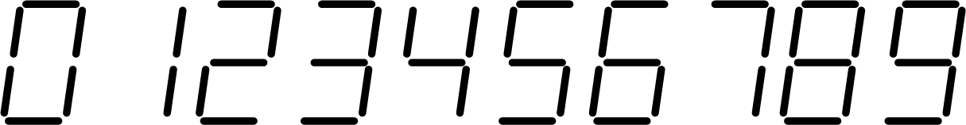

(2) 설계

위 진리표의 7-Segment 디코더는 VHDL을 이용하여 다음과 같이 설계할 수 있다.

|  |  |
| --- | --- |
| **VHDL 설계** | |
| 1  2  3  4  5  6  7  8  9  10  11  12  13  14  15  16  17  18  19  20  21  22  23  24  25  26  27  28  29  30  31  32  33  34  35  36  37  38  39  40  41  42  43  44 | *-- HB_SEG_DECODER.VHD*  *LIBRARY IEEE;*  *USE IEEE.STD_LOGIC_1164.ALL;*  *ENTITY HB_SEG_DECODER IS*  *PORT(*  *BCD : IN STD_LOGIC_VECTOR(3 DOWNTO 0);*  *a, b, c, d, e, f, g : OUT STD_LOGIC*  *);*  *END HB_SEG_DECODER;*  *ARCHITECTURE HB OF HB_SEG_DECODER IS*  *SIGNAL DECODE : STD_LOGIC_VECTOR(6 DOWNTO 0);*  *BEGIN*  *PROCESS(BCD)*  *BEGIN*  *CASE BCD IS*  *WHEN "0000" => DECODE <= "1111110"; -- 0*  *WHEN "0001" => DECODE <= "0110000"; -- 1*  *WHEN "0010" => DECODE <= "1101101"; -- 2*  *WHEN "0011" => DECODE <= "1111001"; -- 3*  *WHEN "0100" => DECODE <= "0110011"; -- 4*  *WHEN "0101" => DECODE <= "1011011"; -- 5*  *WHEN "0110" => DECODE <= "1011111"; -- 6*  *WHEN "0111" => DECODE <= "1110000"; -- 7*  *WHEN "1000" => DECODE <= "1111111"; -- 8*  *WHEN "1001" => DECODE <= "1111011"; -- 9*  *WHEN OTHERS => NULL;*  *END CASE;*  *END PROCESS;*  *a <= DECODE(6);*  *b <= DECODE(5);*  *c <= DECODE(4);*  *d <= DECODE(3);*  *e <= DECODE(2);*  *f <= DECODE(1);*  *g <= DECODE(0);*  *END HB;* |

다음은 VHDL로 설계한 예제를 시뮬레이션 하기 위한 테스트 벤치 파일과 이 테스트 벤치 파일을 이용하여 ModelSim에서 시뮬레이션 한 결과를 나타낸 그림이다.

|  |  |
| --- | --- |
| **테스트 벤치 파일** | |
| 1  2  3  4  5  6  7  8  9  10  11  12  13  14  15  16  17  18  19  20  21  22  23  24  25  26  27  28  29  30  31  32  33  34  35  36  37  38  39  40  41 | *--TB_HB_SEG_DECODER.VHD*  *LIBRARY IEEE;*  *USE IEEE.STD_LOGIC_1164.ALL;*  *USE IEEE.STD_LOGIC_UNSIGNED.ALL;*  *ENTITY TB_HB_SEG_DECODER IS*  *END TB_HB_SEG_DECODER;*  *ARCHITECTURE HB OF TB_HB_SEG_DECODER IS*  *COMPONENT HB_SEG_DECODER*  *PORT (*  *BCD : IN STD_LOGIC_VECTOR(3 DOWNTO 0);*  *a, b, c, d, e, f, g : OUT STD_LOGIC*  *);*  *END COMPONENT;*  *SIGNAL BCD : STD_LOGIC_VECTOR(3 DOWNTO 0) := "0000";*  *SIGNAL A, B, C, D : STD_LOGIC;*  *SIGNAL E, F, G : STD_LOGIC;*  *BEGIN*  *BCD <= "0000", "0001" AFTER 100NS, "0010" AFTER 200NS, "0011" AFTER 300NS,*  *"0100" AFTER 400NS, "0101" AFTER 500NS, "0110" AFTER 600NS,*  *"0111" AFTER 700NS, "1000" AFTER 800NS, "1001" AFTER 900NS;*  *U_HB_SEG_DECODER : HB_SEG_DECODER*  *PORT MAP (*  *BCD => BCD,*  *A => A,*  *B => B,*  *C => C,*  *D => D,*  *E => E,*  *F => F,*  *G => G*  *);*  *END HB;* |

이 테스트 벤치 파일에서 25~27라인은 HB_SEG_DECODER의 BCD 입력에 주어야 할 데이터를 생성하는 블록이 구현되어 있다.

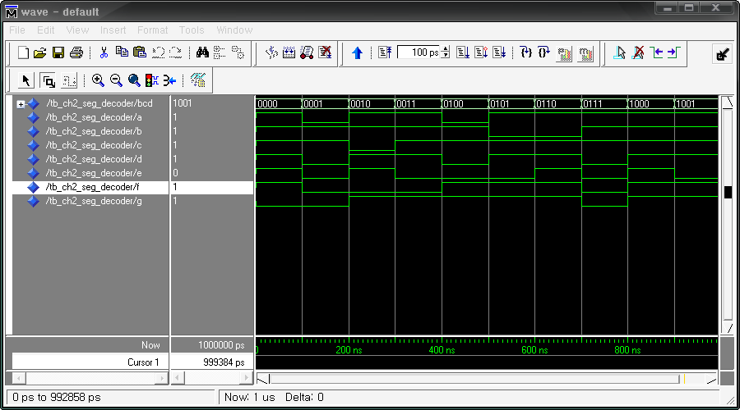

위의 7-Segment 디코더는 다음과 같이 Verilog HDL로 설계할 수 있다.

|  |  |
| --- | --- |
| **Verilog HDL 설계** | |
| 1  2  3  4  5  6  7  8  9  10  11  12  13  14  15  16  17  18  19  20  21  22  23  24  25  26  27  28  29  30  31  32 | *// HB_SEG_DECODER.V*  *module HB_SEG_DECODER(*  *BCD,*  *a, b, c, d, e, f, g*  *);*  *input [3:0] BCD;*  *output a, b, c, d, e, f, g;*  *reg [6:0] DECODE;*  *always @(BCD)*  *begin*  *case(BCD)*  *4'b0000 : DECODE = 7'b1111110; //0*  *4'b0001 : DECODE = 7'b0110000; //1*  *4'b0010 : DECODE = 7'b1101101; //2*  *4'b0011 : DECODE = 7'b1111001; //3*  *4'b0100 : DECODE = 7'b0110011; //4*  *4'b0101 : DECODE = 7'b1011011; //5*  *4'b0110 : DECODE = 7'b1011111; //6*  *4'b0111 : DECODE = 7'b1110000; //7*  *4'b1000 : DECODE = 7'b1111111; //8*  *4'b1001 : DECODE = 7'b1111011; //9*  *default : DECODE = 7'b0000000; //NULL*  *endcase*  *end*  *assign {a, b, c, d, e, f, g} = DECODE;*  *endmodule* |

다음은 Verilog HDL로 설계한 예제를 시뮬레이션 하기 위한 테스트 벤치 파일이다. 위에서와 마찬가지로 ModelSim을 이용하여 시뮬레이션 할 수 있다.

|  |  |
| --- | --- |
| **테스트 벤치 파일** | |
| 1  2  3  4  5  6  7  8  9  10  11  12  13  14  15  16  17  18  19  20  21  22  23  24  25  26  27  28  29  30  31  32  33  34  35  36  37  38  39  40  41  42  43 | *// HB_SEG_DECODER_TB.V*  *`timescale 10ns / 1ps*  *module TestBench;*  *// input*  *reg [3:0] BCD;*  *//output*  *wire a, b, c, d, e, f, g;*  *// Instantiate the U1*  *HB_SEG_DECODER U1(*  *BCD,*  *a, b, c, d, e, f, g*  *);*  *// Specify input stimulus*  *initial begin*  *BCD <= 4'b0000;*    *#10 BCD <= 4'b0001;*    *#10 BCD <= 4'b0010;*    *#10 BCD <= 4'b0011;*    *#10 BCD <= 4'b0100;*    *#10 BCD <= 4'b0101;*    *#10 BCD <= 4'b0110;*    *#10 BCD <= 4'b0111;*  *#10 BCD <= 4'b1000;*  *#10 BCD <= 4'b1001;*    *end*  *endmodule* |

위의 로직을 HBE-Combo II-DLD에서 동작시키기 위해서는 다음 표와 같이 핀 설정을 해 주어야 한다. BCD의 입력은 BUS Switch의 4개 입력을 사용하였고, 출력은 7-Segment를 사용하여 결과를 확인할 수 있도록 핀을 설정한다.

|  |  |  |  |  |  |
| --- | --- | --- | --- | --- | --- |
| **포트 이름** | **핀 번호** | **하드웨어 설명** | **포트 이름** | **핀 번호** | **하드웨어 설명** |
| BCD[3] | U1 | BUS SW1 | C | R7 | SEG_C |
| BCD[2] | Y1 | BUS SW2 | D | P6 | SEG_D |
| BCD[1] | W2 | BUS SW3 | E | T3 | SEG_E |
| BCD[0] | V4 | BUS SW4 | F | T4 | SEG_F |
| A | R5 | SEG_A | G | T5 | SEG_G |
| B | R6 | SEG_B |  |  |  |

핀 설정 후 컴파일 한다. HBE-Combo II-DLD 장비에 다운로딩 하고, BUS Switch에 변화를 주었을 때 진리표와 같이 7-Segment에 결과가 나타나는지를 확인해 보자.

(3) 응용

4개의 입력에 대하여 아래와 같이 7-Segment 에 표시되는 디코더를 설계하여 보자.

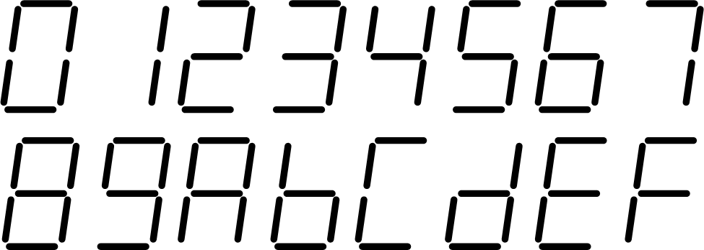

## 5. 조합 논리 회로 (2)

### 5.1. 개요

조합 논리 중에서 데이터 선택을 위한 MUX와 데이터 분배를 위한 DEMUX에 대한 설명과 이것들을 설계하는 것에 대하여 설명하고 있다.

이 절에서는 MUX와 DEMUX를 설계해 보고, HBE-Combo II-DLD 장비를 통한 동작의 확인을 할 수 있도록 구성되어 있다.

### 5.2. MUX, DEMUX 설계

(1) MUX (Multiplexer)

멀티플렉서 또는 데이터 선택기(data selector)는 여러 개의 데이터 입력을 받아 그 중 하나를 선택하여 출력하는 논리 회로이다. 출력할 데이터의 입력 단자는 선택 입력 신호에 의해 제어 된다.

N개의 입력 데이터 중 하나를 선택하고, 선택된 자료를 하나의 출력 채널에 전송하는 장치가 멀티플렉서이다. 예를 들어 2입력 멀티플렉서는 2개의 입력과 입력 신호를 선택하기 위한 선택 입력 신호 그리고 선택된 입력 신호가 출력되는 1개의 출력으로 구성된다. 다음은 이 2입력 멀티플렉서를 블록으로 구성한 그림이다.

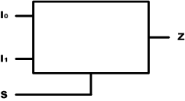

2입력 멀티플렉서의 동작은 다음의 진리표와 같이 정의할 수 있다.

|  |  |
| --- | --- |
| **S** | **Output** |
| 0 | Z = I0 |
| 1 | Z= I1 |

그리고, VHDL을 이용해서 2입력 멀티플렉서를 설계하면 다음과 같다.

|  |  |
| --- | --- |
| **VHDL 설계** | |
| 1  2  3  4  5  6  7  8  9  10  11  12  13  14  15  16  17  18  19  20  21  22  23  24  25  26 | *-- HB_2MUX.VHD*  *LIBRARY IEEE;*  *USE IEEE.STD_LOGIC_1164.ALL;*  *ENTITY HB_2MUX IS*  *PORT(*  *I0, I1, S : IN STD_LOGIC;*  *Z : OUT STD_LOGIC*  *);*  *END HB_2MUX;*  *ARCHITECTURE HB OF HB_2MUX IS*  *BEGIN*  *PROCESS(I0, I1, S)*  *BEGIN*  *CASE S IS*  *WHEN '0' => Z <= I0;*  *WHEN '1' => Z <= I1;*  *WHEN OTHERS => NULL;*  *END CASE;*  *END PROCESS;*  *END HB;* |

위의 예제는 다음과 같이 Verilog HDL로 구현할 수 있다.

|  |  |
| --- | --- |
| **Verilog HDL 설계** | |
| 1  2  3  4  5  6  7  8  9  10  11  12  13  14  15  16  17  18  19  20 | *// HB_2MUX.V*  *module HB_2MUX(*  *I0, I1, S,*  *Z*  *);*  *input I0, I1;*  *input S;*  *output Z;*  *reg Z;*  *always @(I0, I1, S)*  *begin*  *if ( S == 0 ) Z = I0;*  *else Z = I1;*  *end*  *endmodule* |

앞에서 설명한 2입력 멀티플렉서와 동일한 개념으로 4입력 멀티플렉서를 설계 할 수 있다. 4입력 멀티플렉서는 2개의 선택 신호 입력의 조합에 따라 입력 단자가 선택적으로 전송된다는 것만 생각하면 된다.

다음은 4입력 멀티플렉서를 블록으로 나타낸 그림과 이것의 동작을 나타내는 진리표이다.

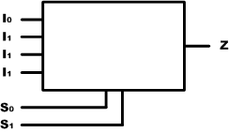

|  |  |  |
| --- | --- | --- |
| **S1** | **S0** | **Output** |
| 0 | 0 | Z = I0 |
| 0 | 1 | Z = I1 |
| 1 | 0 | Z = I2 |
| 1 | 1 | Z = I3 |

위의 진리표의 결과를 보고 다음과 같이 4입력 멀티플렉서를 설계해 보자.

|  |  |
| --- | --- |
| **VHDL 설계** | |
| 1  2  3  4  5  6  7  8  9  10  11  12  13  14  15  16  17  18  19  20  21  22  23  24  25  26  27  28  29 | *-- HB_4MUX.VHD*  *LIBRARY IEEE;*  *USE IEEE.STD_LOGIC_1164.ALL;*  *ENTITY HB_4MUX IS*  *PORT(*  *I : IN STD_LOGIC_VECTOR(3 DOWNTO 0);*  *S : IN STD_LOGIC_VECTOR(1 DOWNTO 0);*  *Z : OUT STD_LOGIC*  *);*  *END HB_2MUX;*  *ARCHITECTURE HB OF HB_4MUX IS*  *BEGIN*  *PROCESS(I, S)*  *BEGIN*  *CASE S IS*  *WHEN "00" => Z <= I(0);*  *WHEN "01" => Z <= I(1);*  *WHEN "10" => Z <= I(2);*  *WHEN "11" => Z <= I(3);*  *WHEN OTHERS => NULL;*  *END CASE;*  *END PROCESS;*  *END HB;* |

앞에서 설계한 2입력 멀티플렉서와 입력 신호와 선택 입력 신호의 개수만 바뀌었다는 것을 확인해 할 수 있다.

위의 예제는 다음과 같이 Verilog HDL로 구현할 수 있다.

|  |  |
| --- | --- |
| **Verilog HDL 설계** | |
| 1  2  3  4  5  6  7  8  9  10  11  12  13  14  15  16  17  18  19  20  21  22  23  24  25 | *// HB_4MUX.V*  *module HB_4MUX(*  *I, S,*  *Z*  *);*  *input [3:0] I;*  *input [1:0] S;*  *output Z;*  *reg Z;*  *always @(I, S)*  *begin*  *case(S)*  *2'b00 : Z <= I[3];*  *2'b01 : Z <= I[2];*  *2'b10 : Z <= I[1];*  *2'b11 : Z <= I[0];*  *default : Z <= 0;*  *endcase*  *end*  *endmodule* |

(2) DEMUX (Demultiplexer)

멀티플렉서는 여러 개의 입력을 받아 들여 그 중 하나를 출력으로 전송한다. 디멀티플렉서는 이와 반대로 동작해서 하나의 입력을 받아들여 여러 개의 출력으로 분배한다. 다시 말해서 하나의 입력을 받아 들여 선택 신호 입력에 따라서 여러 개의 출력 중 1개를 선택하여 입력 받은 신호를 출력하는 것이 이 디멀티플렉서이다.

예를 들어 1 to 8 디멀티플렉서의 경우 하나의 입력 선을 8개의 출력 선으로 분배하는 기능을 하는 논리 회로이다. 입력 선을 I, 선택 신호 입력 선을 S, 출력 선을 O라 할 때, 선택 신호 입력 선에 따라서 출력 선 중 하나에 I의 값이 전달된다. 1 to 8 디멀티플렉서에서 S2, S1, S0의 값의 “000”이라면, 출력선의 O0에 I의 값이 전달되고, 선택 신호 입력 선 S의 값에 따라서 출력 선인 O 중 하나에 I가 연결되도록 하는 것이다.

다음 표는 1 to 8 디멀티플렉서의 동작을 나타내는 진리표이다.

|  |  |  |  |  |  |  |  |  |  |  |
| --- | --- | --- | --- | --- | --- | --- | --- | --- | --- | --- |
| **Select Code** | | | **Output** | | | | | | | |
| **S2** | **S1** | **S0** | **O7** | **O6** | **O5** | **O4** | **O3** | **O2** | **O1** | **O0** |
| 0 | 0 | 0 | 0 | 0 | 0 | 0 | 0 | 0 | 0 | I |
| 0 | 0 | 1 | 0 | 0 | 0 | 0 | 0 | 0 | I | 0 |
| 0 | 1 | 0 | 0 | 0 | 0 | 0 | 0 | I | 0 | 0 |
| 0 | 1 | 1 | 0 | 0 | 0 | 0 | I | 0 | 0 | 0 |
| 1 | 0 | 0 | 0 | 0 | 0 | I | 0 | 0 | 0 | 0 |
| 1 | 0 | 1 | 0 | 0 | I | 0 | 0 | 0 | 0 | 0 |
| 1 | 1 | 0 | 0 | I | 0 | 0 | 0 | 0 | 0 | 0 |
| 1 | 1 | 1 | I | 0 | 0 | 0 | 0 | 0 | 0 | 0 |

1 to 8 디멀티플렉서는 다음과 같이 VHDL로 설계할 수 있다.

|  |  |
| --- | --- |
| **VHDL 설계** | |
| 1  2  3  4  5  6  7  8  9  10  11  12  13  14  15  16  17  18  19  20  21  22  23  24  25  26  27 | *-- HB_18DEMUX.VHD*  *LIBRARY IEEE;*  *USE IEEE.STD_LOGIC_1164.ALL;*  *ENTITY HB_18DEMUX IS*  *PORT(*  *I : IN STD_LOGIC;*  *S : IN STD_LOGIC_VECTOR(2 DOWNTO 0);*  *O : OUT STD_LOGIC_VECTOR(7 DOWNTO 0)*  *);*  *END HB_18DEMUX;*  *ARCHITECTURE HB OF HB_18DEMUX IS*  *BEGIN*  *O(0) <= I WHEN S = "000" ELSE '0';*  *O(1) <= I WHEN S = "001" ELSE '0';*  *O(2) <= I WHEN S = "010" ELSE '0';*  *O(3) <= I WHEN S = "011" ELSE '0';*  *O(4) <= I WHEN S = "100" ELSE '0';*  *O(5) <= I WHEN S = "101" ELSE '0';*  *O(6) <= I WHEN S = "110" ELSE '0';*  *O(7) <= I WHEN S = "111" ELSE '0';*  *END HB;* |

위의 예제는 다음과 같이 Verilog HDL로 구현할 수 있다.

|  |  |
| --- | --- |
| **Verilog HDL 설계** | |
| 1  2  3  4  5  6  7  8  9  10  11  12  13  14  15  16  17  18  19  20  21  22  23 | *// HB_18DEMUX.V*  *module HB_18DEMUX(*  *I, S,*  *O*  *);*  *input I;*  *input [2:0] S;*  *output [7:0] O;*  *wire [7:0] O;*  *assign O[0] = (S == 3'b000) ? I : 1'b0;*  *assign O[1] = (S == 3'b001) ? I : 1'b0;*  *assign O[2] = (S == 3'b010) ? I : 1'b0;*  *assign O[3] = (S == 3'b011) ? I : 1'b0;*  *assign O[4] = (S == 3'b100) ? I : 1'b0;*  *assign O[5] = (S == 3'b101) ? I : 1'b0;*  *assign O[6] = (S == 3'b110) ? I : 1'b0;*  *assign O[7] = (S == 3'b111) ? I : 1'b0;*  *endmodule* |

### 5.3. 실습. 8 Array 7-Segment 제어 회로 설계

(1) 기획

앞에서 설명한 MUX를 응용하여 3개의 SEL입력에 따라 0, 1, 2, 3, 4, 5, 6, 7의 데이터를 8 Array 7-Segment에 각각 표시하는 예제를 설계하라.

SEL 데이터의 입력은 DIP 스위치 1~3을 이용하고, 출력은 8 Array 7-Segment의 데이터 라인을 이용한다.

HBE-Combo II-DLD에는 7-Segment가 1개로 된 것과 8개가 Array로 연결되어 있는 것, 이렇게 두 가지 형태로 구성되어 있다.

7-Segment가 1개로 구성되어 있는 것에는 위와 같이 7-Segment의 a,b,c,d,e,f,g,h 라인에 데이터를 입력하면 숫자 또는 문자가 표시된다. 하지만, 7-Segment가 8개 Array로 연결되어 있는 것은 데이터만 제어하면 되지 않고, 7-Segment의 Common 단자도 같이 제어해야 한다. 8개의 Common 단자를 제어하는 방법을 Scanning 방식이라고 한다. 이러한 Array 구성은 I/O의 사용률을 줄이기 위한 목적으로 되어 있으며, 제어는 표시하고자 하는 7-Segment의 common 단자를 0의 값을 입력하고, 그에 대한 데이터를 입력하면 선택된 7-Segment에 숫자 또는 문자가 display된다.

다음은 8개의 7-Segment Array 중 첫 번째 7-Segment에 숫자 7을 표시하기 위한 VHDL과 Verilog HDL의 구문이다.

|  |  |
| --- | --- |
| **VHDL 설계** | |
| 1  2 | *Seg_com <= “01111111”;*  *Seg_dat <= “11100000”;* |
| **Verilog HDL설계** | |
| 1  2 | *assign seg_com = 8’b01111111”;*  *assign seg_data = 8’b1110000”;* |

예를 들어, 4개의 7-Segment에 “1234”라는 숫자를 표시하기 위해서, 첫번째 7-Segment를 선택하기 위하여 첫 번째 common 단자에는 ‘0’의 값을 전달하고 다른 common 단자에는 ‘1’의 값을 전달한다. 그리고, seg_data에 “1”을 표시하기 위한 데이터를 전달한다. 다음 두번째 7-Segment를 선택하기 위하여 common 단자에 ‘0’의 값을 전달하고 다른 common 단자에는 ‘1’의 값을 전달한다. 그리고, seg_data에 “2”를 표시하기 위한 데이터를 전달한다. 이런 방법으로 세번째와 네번째의 7-Segment에도 각각 common 단자를 선택하고, “3”과 “4”에 해당하는 seg_data 데이터를 전달한다. 이 각 7-Segment를 선택하고 데이터를 전달하는 것을 빠르게 반복시키면, 다음 그림과 같이 4개의 7-Segment Array에 전부 데이터가 출력되는 것처럼 보인다.



다음의 표는 16개의 숫자와 문자를 표시하기 위한 7-Segment 디코더 데이터이다.

|  |  |  |  |  |  |  |  |  |
| --- | --- | --- | --- | --- | --- | --- | --- | --- |
| **Display Data** | **7-Segment Decode Data** | | | | | | | |
| **a** | **b** | **c** | **d** | **e** | **f** | **g** | **h** |
| 0 | 1 | 1 | 1 | 1 | 1 | 1 | 0 | 0 |
| 1 | 0 | 1 | 1 | 0 | 0 | 0 | 0 | 0 |
| 2 | 1 | 1 | 0 | 1 | 1 | 0 | 1 | 0 |
| 3 | 1 | 1 | 1 | 1 | 0 | 0 | 1 | 0 |
| 4 | 0 | 1 | 1 | 0 | 0 | 1 | 1 | 0 |
| 5 | 1 | 0 | 1 | 1 | 0 | 1 | 1 | 0 |
| 6 | 1 | 0 | 1 | 1 | 1 | 1 | 1 | 0 |
| 7 | 1 | 1 | 1 | 0 | 0 | 0 | 0 | 0 |
| 8 | 1 | 1 | 1 | 1 | 1 | 1 | 1 | 0 |
| 9 | 1 | 1 | 1 | 1 | 0 | 1 | 1 | 0 |
| A | 1 | 1 | 1 | 0 | 1 | 1 | 1 | 0 |
| B | 0 | 0 | 1 | 1 | 1 | 1 | 1 | 0 |
| C | 1 | 0 | 0 | 1 | 1 | 1 | 0 | 0 |
| D | 0 | 1 | 1 | 1 | 1 | 0 | 1 | 0 |
| E | 1 | 0 | 0 | 1 | 1 | 1 | 1 | 0 |
| F | 1 | 0 | 0 | 0 | 1 | 1 | 1 | 0 |



(2) 설계

위에서 말한 8 Array 7-Segment 표시 장치는 VHDL을 이용하여 다음과 같이 설계할 수 있다.

|  |  |
| --- | --- |
| **VHDL 설계** | |
| 1  2  3  4  5  6  7  8  9  10  11  12  13  14  15  16  17  18  19  20  21  22  23  24  25  26  27  28  29  30  31  32  33  34  35  36  37  38  39  40  41  42  43  44  45  46  47  48  49  50  51  52  53  54  55  56  57  58  59 | *-- HB_8SEG.VHD*  *LIBRARY IEEE;*  *USE IEEE.STD_LOGIC_1164.ALL;*  *USE IEEE.STD_LOGIC_UNSIGNED.ALL;*  *ENTITY HB_8SEG IS*  *PORT(*  *SEL : IN STD_LOGIC_VECTOR(2 DOWNTO 0);*  *-- 7-SEGMENT COMMON SELECT*  *SEG_COM : OUT STD_LOGIC_VECTOR(7 DOWNTO 0);*  *-- 7-SEGMENT DATA*  *SEG_DATA : OUT STD_LOGIC_VECTOR(7 DOWNTO 0)*  *);*  *END HB_8SEG;*  *ARCHITECTURE HB OF HB_8SEG IS*  *SIGNAL DATA_A : STD_LOGIC_VECTOR(7 DOWNTO 0);*  *SIGNAL DATA_B : STD_LOGIC_VECTOR(7 DOWNTO 0);*  *SIGNAL DATA_C : STD_LOGIC_VECTOR(7 DOWNTO 0);*  *SIGNAL DATA_D : STD_LOGIC_VECTOR(7 DOWNTO 0);*  *SIGNAL DATA_E : STD_LOGIC_VECTOR(7 DOWNTO 0);*  *SIGNAL DATA_F : STD_LOGIC_VECTOR(7 DOWNTO 0);*  *SIGNAL DATA_G : STD_LOGIC_VECTOR(7 DOWNTO 0);*  *SIGNAL DATA_H : STD_LOGIC_VECTOR(7 DOWNTO 0);*  *BEGIN*  *DATA_A <= "11111100"; -- 0 DISPLAY*  *DATA_B <= "01100000"; -- 1 DISPLAY*  *DATA_C <= "11011010"; -- 2 DISPLAY*  *DATA_D <= "11110010"; -- 3 DISPLAY*  *DATA_E <= "01100110"; -- 4 DISPLAY*  *DATA_F <= "10110110"; -- 5 DISPLAY*  *DATA_G <= "10111110"; -- 6 DISPLAY*  *DATA_H <= "11100000"; -- 7 DISPLAY*  *SEG_COM <= "01111111" WHEN SEL = "000" ELSE*  *"10111111" WHEN SEL = "001" ELSE*  *"11011111" WHEN SEL = "010" ELSE*  *"11101111" WHEN SEL = "011" ELSE*  *"11110111" WHEN SEL = "100" ELSE*  *"11111011" WHEN SEL = "101" ELSE*  *"11111101" WHEN SEL = "110" ELSE*  *"11111110" WHEN SEL = "111" ELSE*  *"11111111";*  *SEG_DATA <= DATA_A WHEN SEL = "000" ELSE*  *DATA_B WHEN SEL = "001" ELSE*  *DATA_C WHEN SEL = "010" ELSE*  *DATA_D WHEN SEL = "011" ELSE*  *DATA_E WHEN SEL = "100" ELSE*  *DATA_F WHEN SEL = "101" ELSE*  *DATA_G WHEN SEL = "110" ELSE*  *DATA_H WHEN SEL = "111" ELSE*  *(OTHERS => '0');*    *END HB;* |

위의 로직에서 30~37라인은 앞에서 선언한 8개의 DATA_A. DATA_B, DATA_C, DATA_D, DATA_E, DATA_F, DATA_G, DATA_H의 변수에 7-Segment에 각각 0, 1, 2, 3, 4, 5, 6, 7을 표시하기 위한 데이터를 입력하는 부분이다.

39~47라인은 8개의 7-Segment 중 표시하는 7-Segment를 선택하기 위한 부분이다

49~57라인은 선택된 7-Segment에 0 ~ 7의 숫자의 데이터를 전달하는 부분이다.

이 예제를 시뮬레이션 하기 위해서 다음과 같이 테스트 벤치 파일을 작성한다. 테스트 벤치 파일은 ModelSim등의 소프트웨어에서 시뮬레이션 하기 위해서 입력 신호를 설정해 주는 파일이다. 이 테스트 벤치 파일은 하드웨어적으로 설정되지 않는다. 시뮬레이션만을 위한 파일이다.

|  |  |
| --- | --- |
| **테스트 벤치 파일** | |
| 1  2  3  4  5  6  7  8  9  10  11  12  13  14  15  16  17  18  19  20  21  22  23  24  25  26  27  28  29  30  31  32  33  34  35  36  37  38 | *--TB_HB_8SEG.VHD*  *LIBRARY IEEE;*  *USE IEEE.STD_LOGIC_1164.ALL;*  *USE IEEE.STD_LOGIC_UNSIGNED.ALL;*  *ENTITY TB_HB_8SEG IS*  *END TB_HB_8SEG;*  *ARCHITECTURE HB OF TB_HB_8SEG IS*  *COMPONENT HB_8SEG*  *PORT (*  *SEL : IN STD_LOGIC_VECTOR(2 DOWNTO 0);*  *SEG_COM : OUT STD_LOGIC_VECTOR(7 DOWNTO 0);*  *SEG_DATA : OUT STD_LOGIC_VECTOR(7 DOWNTO 0)*  *);*  *END COMPONENT;*  *SIGNAL SEL : STD_LOGIC_VECTOR(2 DOWNTO 0) := "000";*  *SIGNAL SEG_COM : STD_LOGIC_VECTOR(7 DOWNTO 0) := "00000000";*  *SIGNAL SEG_DATA : STD_LOGIC_VECTOR(7 DOWNTO 0) := "00000000";*  *BEGIN*  *SEL <= "000", "001" AFTER 100NS, "010" AFTER 200NS, "011" AFTER 300NS,*  *"100" AFTER 400NS, "101" AFTER 500NS, "110" AFTER 600NS, "111" AFTER 700NS;*    *U1 : HB_8SEG*  *PORT MAP (*  *SEL => SEL,*  *SEG_COM => SEG_COM,*  *SEG_DATA => SEG_DATA*  *);*  *END HB;* |

이 테스트 벤치 파일 TB_HB_8SEG는 HB_8SEG를 COMPONENT로 선언되어 사용한다. 여기에서 27~29라인은 시뮬레이션 하기 위해 HB_SEG_DISP에 입력 데이터를 전달해 주는 구문이다.

31~36라인은 위에서 생성한 신호와 HB_SEG_DISP COMPONENT와 연결을 위한 구문이다.

SEL의 값에 따라 SEG_COM의 값이 결정 되고, 해당하는 7-Segment의 데이터가 SEG_DATAdp 출력된다.

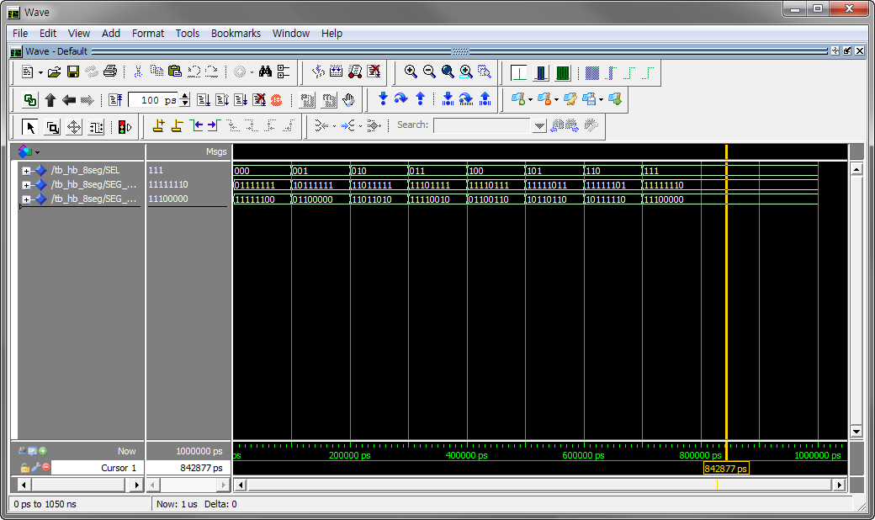

위의 예제는 Verilog HDL로 다음과 같이 구현할 수 있다.

|  |  |
| --- | --- |
| **Verilog HDL 설계** | |
| 1  2  3  4  5  6  7  8  9  10  11  12  13  14  15  16  17  18  19  20  21  22  23  24  25  26  27  28  29  30  31  32  33  34  35  36  37  38  39  40  41  42  43  44  45  46  47  48  49  50  51  52  53  54  55 | *// HB_8SEG.V*  *module HB_8SEG(*  *SEL,*  *SEG_COM,*  *SEG_DATA*  *);*  *input [2:0] SEL;*  *output [7:0] SEG_COM, SEG_DATA;*  *reg [7:0] SEG_COM, SEG_DATA;*  *wire [7:0] DATA_A, DATA_B, DATA_C, DATA_D;*  *wire [7:0] DATA_E, DATA_F, DATA_G, DATA_H;*  *assign DATA_A = 8'b11111100; // 0*  *assign DATA_B = 8'b01100000; // 1*  *assign DATA_C = 8'b11011010; // 2*  *assign DATA_D = 8'b11110010; // 3*  *assign DATA_E = 8'b01100110; // 4*  *assign DATA_F = 8'b10110110; // 5*  *assign DATA_G = 8'b10111110; // 6*  *assign DATA_H = 8'b11100000; // 7*  *always @(SEL)*  *begin*  *case(SEL)*  *3'b000 : SEG_COM = 8'b01111111; //SEG1*  *3'b001 : SEG_COM = 8'b10111111; //SEG2*  *3'b010 : SEG_COM = 8'b11011111; //SEG3*  *3'b011 : SEG_COM = 8'b11101111; //SEG4*  *3'b100 : SEG_COM = 8'b11110111; //SEG5*  *3'b101 : SEG_COM = 8'b11111011; //SEG6*  *3'b110 : SEG_COM = 8'b11111101; //SEG7*  *3'b111 : SEG_COM = 8'b11111110; //SEG8*  *default : SEG_COM = 8'b11111111;*  *endcase*  *end*  *always @(SEL)*  *begin*  *case(SEL)*  *3'b000 : SEG_DATA = DATA_A;*  *3'b001 : SEG_DATA = DATA_B;*  *3'b010 : SEG_DATA = DATA_C;*  *3'b011 : SEG_DATA = DATA_D;*  *3'b100 : SEG_DATA = DATA_E;*  *3'b101 : SEG_DATA = DATA_F;*  *3'b110 : SEG_DATA = DATA_G;*  *3'b111 : SEG_DATA = DATA_H;*  *default : SEG_DATA = 8'b00000000;*  *endcase*  *end*  *endmodule* |

다음은 Verilog HDL로 설계한 예제를 시뮬레이션 하기 위한 테스트 벤치 파일이다. 위에서와 마찬가지로 ModelSim을 이용하여 시뮬레이션 할 수 있다.

|  |  |
| --- | --- |
| **테스트 벤치 파일** | |
| 1  2  3  4  5  6  7  8  9  10  11  12  13  14  15  16  17  18  19  20  21  22  23  24  25  26  27  28  29  30  31  32  33  34  35  36  37  38  39  40  41 | *// TB_HB_8SEG.V*  *`timescale 10ns / 1ps*  *module TestBench;*  *// input*  *reg [3:0] SEL;*  *//output*  *wire [7:0] SEG_COM;*  *wire [7:0] SEG_DATA;*  *// Instantiate the U1*  *HB_8SEG U1(*  *SEL,*  *SEG_COM,*  *SEG_DATA*  *);*  *// Specify input stimulus*  *initial begin*  *SEL <= 3'b000;*    *#10 SEL <= 3'b001;*    *#10 SEL <= 3'b010;*    *#10 SEL <= 3'b011;*    *#10 SEL <= 3'b100;*    *#10 SEL <= 3'b101;*    *#10 SEL <= 3'b110;*    *#10 SEL <= 3'b111;*  *end*  *endmodule* |

위의 로직을 HBE-Combo II-DLD에서 동작시키기 위해서는 다음 표와 같이 핀 설정을 해 주어야 한다.

위의 로직에서 사용된 SEL은 DIP 스위치 1 ~ 3을 이용하여 설계된 회로에 데이터 입력을 줄 수 있고, 출력은 7-Segment Array를 사용하여 결과를 확인할 수 있도록 SEG_COM과 SEG_DATA의 핀을 설정한다.

|  |  |  |  |  |  |
| --- | --- | --- | --- | --- | --- |
| **포트 이름** | **핀 번호** | **하드웨어 설명** | **포트 이름** | **핀 번호** | **하드웨어 설명** |
| SEL[2] | U1 | DIP_SW1 | SEG_COM[0] | J7 | SEG_COM8 |
| SEL[1] | Y1 | DIP_SW2 | SEG_DATA[7] | D2 | SEG_DATA_A |
| SEL[0] | W2 | DIP_SW3 | SEG_DATA[6] | C2 | SEG_DATA_B |
| SEG_COM[7] | H8 | SEG_COM1 | SEG_DATA[5] | B2 | SEG_DATA_C |
| SEG_COM[6] | G5 | SEG_COM2 | SEG_DATA[4] | H10 | SEG_DATA_D |
| SEG_COM[5] | F2 | SEG_COM3 | SEG_DATA[3] | J8 | SEG_DATA_E |
| SEG_COM[4] | E3 | SEG_COM4 | SEG_DATA[2] | H5 | SEG_DATA_F |
| SEG_COM[3] | K8 | SEG_COM5 | SEG_DATA[1] | H6 | SEG_DATA_G |
| SEG_COM[2] | J5 | SEG_COM6 | SEG_DATA[0] | H7 | SEG_DATA_DP |
| SEG_COM[1] | J6 | SEG_COM7 |  |  |  |

핀 설정 후 컴파일 한다.

HBE-Combo II-DLD 장비에 다운로딩 하고, 그 동작을 살펴보자.

DIP 스위치를 제어해 보며, 8 Array 7-Segment에 Display 되는 것을 확인해 보자.

(3) 응용

4비트 BCD의 값의 입력을 받아 8 Array 7-Segment 에 SEL에 선택된 7-Segment에 그 값을 표시되는 논리 회로를 설계하여 보자.

## 6. 플립플롭

### 6.1. 개요

조합논리는 출력되는 결과가 입력으로 들어오는 값에 의해 정해 진다. 이전의 결과 또는 입력 신호에 의해 동작이 구성되기 위해서는 그 값을 저장해 줄 기억 소자가 필요하다.

대부분의 디지털 시스템은 조합논리 회로와 기억 소자로 구성된다. 즉, 조합 논리 회로는 외부의 입력과 기억 소자의 출력으로부터 논리 신호를 받아 여러 출력 신호를 만들며, 출력 신호 중 일부는 다시 기억 소자에 저장되는 방법으로 시스템이 구성된다.

다음 그림은 위의 설명을 블록도로 구성한 것이다.



가장 많이 사용되는 기억 소자는 플립플롭(Flip-Flop)이다. 다음 그림은 플립플롭의 일반적인 기호이다.



플립플롭은 보통 2개의 출력 단자를 갖고 있는데, 위의 기호에서 보이듯이 정상 플립플롭의 출력을 나타내는 Q와 반전 플립플롭의 출력을 나타내는 /Q이다. 즉 /Q 단자에서는 항상 Q의 역변환 된 상태값이 출력된다.

플립플롭은 두 가지의 동작 상태를 갖고 있다. 첫 째 세트(SET) 상태는 플립플롭의 입력이 Q=1인 상태가 되도록 할 때를 말한다. 둘 째, 클리어(CLEAR) 또는 리셋(RESET) 상태는 플립플롭의 입력이 Q=0인 상태가 되도록 할 때를 말한다.

대부분의 플립플롭 입력은 플립플롭 출력 상태를 변화시키기 위하여 잠시 동안만 활성화해 주면 되며, 출력은 입력 펄스가 없어진 후에도 새로운 출력 상태를 유지하는데, 이는 플립플롭이 그 상태를 기억하는 특성 때문이다.

(1) 래치(Latch)

가장 기본적인 플립플롭 회로는 다음 그림과 같이 2개의 NAND 게이트 또는 2개의 NOR 게이트로 구성될 수 있다. 이렇게 구성된 플립플롭을 각각 NAND 게이트 래치와 NOR 게이트 래치라고 한다.

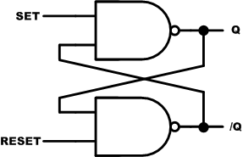

**[ NAND 게이트 래치 회로 ]**

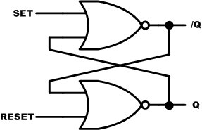

**[ NOR 게이트 래치 회로 ]**

이 두 가지 래치의 동작에 대하여 간단하게 설명하면 다음과 같다.

먼저 NAND 게이트 래치는 다음의 함수표의 동작을 한다.

|  |  |  |
| --- | --- | --- |
| **SET** | **RESET** | **OUTPUT** |
| 1 | 1 | 변화 없음 |
| 0 | 1 | Q = 1 |
| 1 | 0 | Q = 0 |
| 0 | 0 | Invalid( Q = /Q = 1 ) |

SET = RESET = 1일 때, 부동 상태로 출력 상태에 아무런 영향을 미치지 않는다. Q와 /Q 출력은 입력이 들어가기 전의 상태를 유지한다.

SET = 0, RESET = 1 일 때, 출력은 항상 Q = 1인 상태로 만들며, 여기에서 SET 입력이 다시 1이 되어도 출력은 변하지 않는다. SET = RESET = 1일 때 이전의 값을 유지하기 때문이다. 이 상태를 래치의 **세트상태**라고 한다.

SET = 1, RESET = 0 일 때, 출력은 항상 Q = 0인 상태로 만든다. 이 상태를 래치의 **클리어** 또는 **리셋** 상태라고 한다.

SET = RESET = 0 일 때, 이 조건은 래치의 세트와 리세트를 동시에 하려는 것으로, Q = /Q = 1의 출력을 만든다. 만일 입력이 동시에 1로 돌아가면 출력 값을 예측 할 수 없게 때문에, 이 입력 조건은 사용하지 않는다.

NOR게이트 래치는 다음의 함수표의 동작을 한다.

|  |  |  |
| --- | --- | --- |
| **SET** | **RESET** | **OUTPUT** |
| 0 | 0 | 변화 없음 |
| 1 | 0 | Q = 1 |
| 0 | 1 | Q = 0 |
| 1 | 1 | Invalid( Q = /Q = 0 ) |

SET = RESET = 0 일 때, 이것은 NOR 래치에 대한 일반적인 부동상태이고, 출력 상태에 아무런 영향을 주지 않는다. Q와 /Q는 이 입력이 인가되기 이전의 상태를 그대로 유지한다.

SET=1, RESET = 0 일 때, 항상 Q = 1로 만든다.

SET = 0, RESET = 1 일 때, 항상 Q = 0으로 만든다.

SET = RESET = 1일 때, 이 조건은 동시에 래치를 세트와 리세트를 하게 되고, Q = /Q = 0의 상태를 만든다. 만약 SET과 RESET이 동시에 0의 값으로 되면, 출력 상태를 예측할 수가 없기 때문에 이 입력 조건은 사용되지 않는다.

SET과 RESET가 0일 때 동작하느냐, 1일 때 동작하느냐인 것을 제외하고, NOR 게이트 래치와 NAND 게이트 래치는 똑 같이 동작한다.

(2) S-R 플립플롭

S-R 플립플롭은 S-R 래치에 클럭의 입력이라는 부분을 추가했다고 생각하면 된다. 다음 그림은 이 S-R 플립플롭의 논리 회로를 나타낸 것이다.

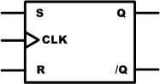

이 회로는 다음의 함수표와 같이 동작을 한다. 표를 살펴보면 알겠지만, NOR 게이트 래치와 동작은 같다는 것을 알 수 있다. 이 S-R 플립플롭은 NOR 게이트 래치와 같이 동작이 되지만, 출력 값 Q, /Q의 업데이트가 클럭의 Rising Edge에서 이루어 진다는 점에서 차이가 있다. 클럭이 발생하지 않으면 S, R 입력에 대하여 플립플롭은 응답하지 않는다.

|  |  |  |  |
| --- | --- | --- | --- |
| **S** | **R** | **CLK** | **Q** |
| 0 | 0 |  | Q0(이전 값) |
| 1 | 0 |  | 1 |
| 0 | 1 |  | 0 |
| 1 | 1 |  | 알 수 없는 값 |

다음 그림은 S-R 플립플롭에 임의의 신호를 입력하였을 때의 출력 결과를 나타낸 것이다.

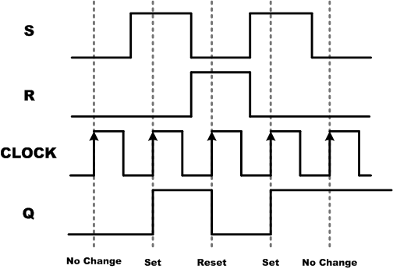

다음의 예제와 같이 VHDL을 이용하여 S-R 플립플롭을 구현할 수 있다.

|  |  |
| --- | --- |
| **VHDL 설계** | |
| 1  2  3  4  5  6  7  8  9  10  11  12  13  14  15  16  17  18  19  20  21  22  23  24  25  26  27  28  29  30  31  32 | *-- HB_SRFF.VHD*  *LIBRARY IEEE;*  *USE IEEE.STD_LOGIC_1164.ALL;*  *ENTITY HB_SRFF IS*  *PORT(*  *S, R : IN STD_LOGIC;*  *CLK : IN STD_LOGIC;*  *Q : BUFFER STD_LOGIC*  *);*  *END HB_SRFF;*  *ARCHITECTURE HB OF HB_SRFF IS*  *BEGIN*  *PROCESS(CLK)*  *BEGIN*  *IF CLK'EVENT AND CLK = '1' THEN*  *IF S = '0' AND R = '0' THEN*  *Q <= Q;*  *ELSIF S = '1' AND R = '0' THEN*  *Q <= '1';*  *ELSIF S = '0' AND R = '1' THEN*  *Q <= '0';*  *ELSE*  *NULL;*  *END IF;*  *END IF;*  *END PROCESS;*  *END HB;* |

위의 함수표에서 나타난 동작 상태가 17~30라인에 구현되어 있다. S=R=1의 경우 출력 데이터가 모호한 데이터이기 때문에 NULL로 정의하였다.

위의 예제는 다음과 같이 Verilog HDL 로 구현할 수 있다.

|  |  |
| --- | --- |
| **Verilog HDL 설계** | |
| 1  2  3  4  5  6  7  8  9  10  11  12  13  14  15  16  17  18  19  20  21  22  23  24  25  26 | *// HB_SRFF.V*  *module HB_SRFF(*  *S, R, CLK,*  *Q*  *);*  *input S, R, CLK;*  *output Q;*  *reg BUFF;*  *wire Q;*  *always @(posedge CLK)*  *begin*  *if ({S, R} == 2'b00)*  *BUFF = BUFF;*  *else if ({S, R} == 2'b10)*  *BUFF = 1'b1;*  *else if ({S, R} == 2'b01)*  *BUFF = 1'b0;*  *end*  *assign Q = BUFF;*  *endmodule* |

(3) J-K 플립플롭

다음 그림은 클럭의 입력을 갖는 J-K 플립플롭을 나타내는 논리 회로이다.

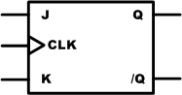

J-K 플립플롭은 J=K=1인 조건에서 모호한 출력 상태를 갖지 않는다는 동작을 제외하고는 위에서 설명한 S-R 플립플롭과 동일한 상태를 제어한다. J=K=1인 조건에서 플립플롭은 클럭의 신호에 대하여 항상 출력 값을 반전시킨다. 즉 이전에 출력된 값을 반전시킨 값이 출력된다. 이것을 플립플롭의 토글 모드(Toggle Mode)라고 한다.

다음의 표는 이 J-K 플립플롭의 동작 상태를 나타내는 함수표이다.

|  |  |  |  |
| --- | --- | --- | --- |
| **J** | **K** | **CLK** | **Q** |
| 0 | 0 |  | Q0(이전 값) |
| 1 | 0 |  | 1 |
| 0 | 1 |  | 0 |
| 1 | 1 |  | /Q0(이전 값 토글) |

다음 그림은 J-K 플립플롭에 임의의 신호를 입력하였을 때의 출력 결과를 나타낸 것이다.

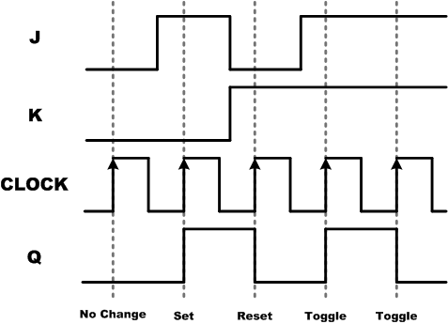

다음의 예제와 같이 VHDL을 이용하여 J-K 플립플롭을 구현할 수 있다.

|  |  |
| --- | --- |
| **VHDL 설계** | |
| 1  2  3  4  5  6  7  8  9  10  11  12  13  14  15  16  17  18  19  20  21  22  23  24  25  26  27  28  29  30  31  32 | *-- HB_JKFF.VHD*  *LIBRARY IEEE;*  *USE IEEE.STD_LOGIC_1164.ALL;*  *ENTITY HB_JKFF IS*  *PORT(*  *J, K : IN STD_LOGIC;*  *CLK : IN STD_LOGIC;*  *Q : BUFFER STD_LOGIC*  *);*  *END HB_JKFF;*  *ARCHITECTURE HB OF HB_JKFF IS*  *BEGIN*  *PROCESS(CLK)*  *BEGIN*  *IF CLK'EVENT AND CLK = '1' THEN*  *IF J = '0' AND K = '0' THEN*  *Q <= Q;*  *ELSIF J = '1' AND K = '0' THEN*  *Q <= '1';*  *ELSIF J = '0' AND K = '1' THEN*  *Q <= '0';*  *ELSE*  *Q <= NOT Q;*  *END IF;*  *END IF;*  *END PROCESS;*  *END HB;* |

J-K 플립플롭의 동작을 나타내는 함수표의 내용이 17~30라인에 구현되어 있다. 이전의 S-R 플립플롭과의 차이는 26~17라인의 ELSE 부분에서 출력 Q에 이전의 Q를 반전시킨 값을 전달하는 부분이다.

위의 예제는 다음과 같이 Verilog HDL 로 구현할 수 있다.

|  |  |
| --- | --- |
| **Verilog HDL 설계** | |
| 1  2  3  4  5  6  7  8  9  10  11  12  13  14  15  16  17  18  19  20  21  22  23  24  25  26  27  28  29 | *// HB_JKFF.V*  *module HB_JKFF(*  *J, K, CLK,*  *Q*  *);*  *input J, K, CLK;*  *output Q;*  *reg BUFF;*  *wire Q;*  *always @(posedge CLK)*  *begin*  *if ({J,K} == 2'b00)*  *BUFF = BUFF;*  *else if ({J,K} == 2'b10)*  *BUFF = 1'b1;*  *else if ({J,K} == 2'b01)*  *BUFF = 1'b0;*  *else*  *BUFF = ~BUFF;*    *end*  *assign Q = BUFF;*  *endmodule* |

(4) D 플립플롭

다음 그림은 클럭의 입력을 갖는 D 플립플롭을 나타내는 논리 회로이다.

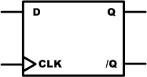

D 플립플롭은 S-R 플립플롭이나 J-K 플립플롭과는 달리 오직 하나의 데이터 입력 D를 갖는다. 이 플립플롭의 동작은 간단하게 클럭이 발생하였을 때 D입력의 상태를 Q에 전달한다.

다음의 표는 이 D 플립플롭의 동작 상태를 나타내는 함수표이다.

|  |  |  |
| --- | --- | --- |
| **D** | **CLK** | **Q** |
| 0 |  | 0 |
| 1 |  | 1 |

다음 그림은 D 플립플롭에 임의의 신호를 입력하였을 때의 출력 결과를 나타낸 것이다.

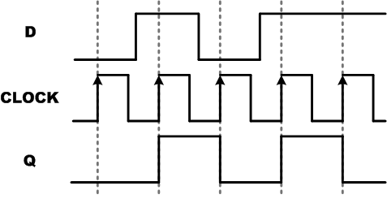

다음의 예제와 같이 VHDL을 이용하여 D 플립플롭을 구현할 수 있다.

|  |  |
| --- | --- |
| **VHDL 설계** | |
| 1  2  3  4  5  6  7  8  9  10  11  12  13  14  15  16  17  18  19  20  21  22  23  24 | *-- HB_DFF.VHD*  *LIBRARY IEEE;*  *USE IEEE.STD_LOGIC_1164.ALL;*  *ENTITY HB_DFF IS*  *PORT(*  *D : IN STD_LOGIC;*  *CLK : IN STD_LOGIC;*  *Q : BUFFER STD_LOGIC*  *);*  *END HB_DFF;*  *ARCHITECTURE HB OF HB_DFF IS*  *BEGIN*  *PROCESS(CLK)*  *BEGIN*  *IF CLK'EVENT AND CLK = '1' THEN*  *Q <= D;*  *END IF;*  *END PROCESS;*  *END HB;* |

위의 로직의 17~22라인은 클럭의 Rising Edge에서 D의 값을 Q에 전달하는 D 플립플롭이 구현되어 있다.

위의 예제는 다음과 같이 Verilog HDL 로 구현할 수 있다.

|  |  |
| --- | --- |
| **Verilog HDL 설계** | |
| 1  2  3  4  5  6  7  8  9  10  11  12  13  14  15  16  17  18 | *// HB_DFF.V*  *module HB_DFF(*  *D, CLK,*  *Q*  *);*  *input D, CLK;*  *output Q;*  *reg Q;*  *always @(posedge CLK)*  *begin*  *Q = D;*  *end*  *endmodule* |

### 6.2. 데이터의 저장과 전송

플립플롭을 데이터를 저장하는 용도로 많이 사용된다. 데이터는 숫자 값이나 2진으로 부호화된 여러 종류의 데이터를 말한다. 이러한 데이터를 일반적으로 레지스터(register)라고 불리는 플립플롭 그룹에 저장되는데, 데이터를 이 레지스터에 저장하기 위하여 수행하는 동작을 데이터 전송(data transfer)라고 한다.

다음 그림은 클럭의 입력을 갖는 D 플립플롭에서 데이터 전송이 어떻게 이루어지는지를 보여주고 있다.

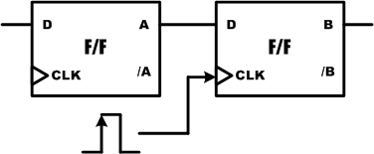

이전의 플립플롭 A에 저장되어 있는 논리 값이 클럭이 ‘0’에서 ‘1’로 변하는 순간(rising edge)에 플립플롭 B로 전송된다. 이런 방법으로 클럭이 발생한 후에는 A의 출력과 B의 출력이 같아진다.

다음 그림은 레지스터에서 다른 레지스터로 데이터가 전송되는 것을 보여준다.

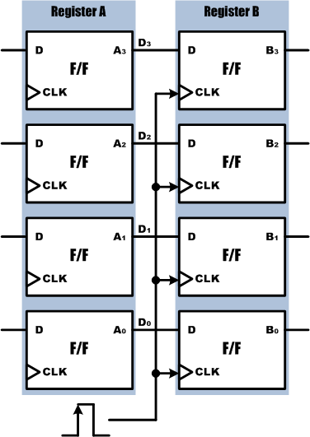

레지스터 A는 A3, A2, A1, A0의 4개의 플립플롭으로 구성되어 있고, 레지스터 B는 B3, B2, B1, B0의 4개의 플립플롭으로 구성된다. 클럭이 인가되면 클럭의 Rising Edge일 때, 레지스터 A에 저장되어 있는 A3, A2, A1, A0의 데이터는 레지스터 B의 각각 B3, B2, B1, B0으로 전송된다. 이렇게 여러 개의 데이터가 동시에 전송되는 방식을 병렬 데이터 전송이라고 하며, 레지스터 A의 내용이 한번에 1비트씩 레지스터 B로 전송되는 방식을 직렬 데이터 전송이라고 한다.

병렬 전송은 송신 측의 레지스터 내용은 변하지 않는다는 것을 이해 하는 것이 중요하다. 위의 그림에서 레지스터 B에 클럭이 인가되기 전의 내용이 레지스터 A = 1101, 레지스터 B = 1010이었다고 가정하면, 클럭이 인가된 후의 레지스터 내용은 A = 1101, B = 1101으로 두 레지스터의 값이 같아 지는 것을 확인할 수 있다.

다음 VHDL 예제는 위의 병렬 데이터 전송을 실험하기 위한 예제로, 4비트 병렬 데이터 전송이 구현되어 있다.

4개의 데이터 입력(DATA_IN)과 클럭 입력(CLK1)을 통해서 레지스터 A의 데이터를 저장 시킨 후, 다른 클럭 입력(CLK2)으로 데이터의 전송을 확인해 볼 수 있다.

|  |  |
| --- | --- |
| **VHDL 설계** | |
| 1  2  3  4  5  6  7  8  9  10  11  12  13  14  15  16  17  18  19  20  21  22  23  24  25  26  27  28  29  30  31  32  33  34  35  36  37 | *-- HB_4PR.VHD*  *LIBRARY IEEE;*  *USE IEEE.STD_LOGIC_1164.ALL;*  *ENTITY HB_4PR IS*  *PORT(*  *DATA_IN : IN STD_LOGIC_VECTOR(3 DOWNTO 0);*  *CLK1, CLK2 : IN STD_LOGIC;*  *A : OUT STD_LOGIC_VECTOR(3 DOWNTO 0);*  *B : OUT STD_LOGIC_VECTOR(3 DOWNTO 0)*  *);*  *END HB_4PR;*  *ARCHITECTURE HB OF HB_4PR IS*  *SIGNAL REG : STD_LOGIC_VECTOR(3 DOWNTO 0);*  *BEGIN*  *PROCESS(CLK1)*  *BEGIN*  *IF CLK1'EVENT AND CLK1 = '1' THEN*  *REG <= DATA1;*  *END IF;*  *END PROCESS;*  *A <= REG;*  *PROCESS(CLK2)*  *BEGIN*  *IF CLK2'EVENT AND CLK2 = '1' THEN*  *B <= REG;*  *END IF;*  *END PROCESS;*  *END HB;* |

위의 예제는 다음과 같이 Verilog HDL 로 구현할 수 있다.

|  |  |
| --- | --- |
| **Verilog HDL 설계** | |
| 1  2  3  4  5  6  7  8  9  10  11  12  13  14  15  16  17  18  19  20  21  22  23  24  25 | *// HB_4PR.V*  *module HB_4PR(*  *DATA_IN, CLK1, CLK2,*  *A, B*  *);*  *input [3:0] DATA_IN;*  *input CLK1, CLK2;*  *output [3:0] A, B;*  *reg [3:0] A, B;*  *always @(posedge CLK1)*  *begin*  *A = DATA_IN;*  *end*  *always @(posedge CLK2)*  *begin*  *B = A;*  *end*  *endmodule* |

### 6.3. 시프트 레지스터

시프트 레지스터는 플립플롭에 저장된 2진수를 매 클럭마다 하나의 플립플롭에서 다른 플립플롭으로 이동하도록 구성된 플립플롭의 집합이다. 전자계산기 등에서 화면의 숫자가 새로운 숫자의 버튼을 누를 때마다 옆으로 이동하는 것을 볼 수 있는데, 이러한 동작이 시프트 레지스터에서 일어난다.

다음 그림은 4비트 시프트 레지스터를 구성한 그림과 그 동작에 대한 것을 보여 주고 있다.

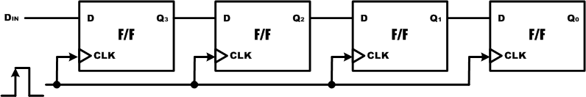

위의 파형은 클럭이 발생할 때 왼쪽 플립플롭에서 오른쪽 플립플롭으로 입력 데이터가 어떻게 이동되는지를 보여주고 있다. 여기에서는 클럭이 발생할 때마다 각 플립플롭의 출력은 클럭이 발생하기 전에 바로 왼쪽의 플립플롭의 출력에서 데이터를 가져온다는 것을 유의해야 된다.

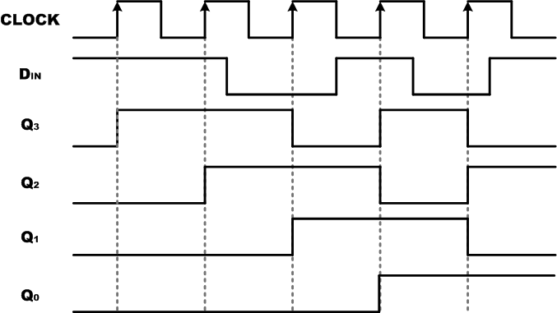

위의 4비트 시프트 레지스터는 1비트의 데이터를 전송하는 논리 회로이기 때문에 직렬 데이터 전송이라 할 수 있다.

다음에 설계된 VHDL로직은 위의 4비트 시프트 레지스터를 설계한 것이다.

|  |  |
| --- | --- |
| **VHDL 설계** | |
| 1  2  3  4  5  6  7  8  9  10  11  12  13  14  15  16  17  18  19  20  21  22  23  24  25  26  27  28  29  30  31 | *-- HB_4SHIFT.VHD*  *LIBRARY IEEE;*  *USE IEEE.STD_LOGIC_1164.ALL;*  *ENTITY HB_4SHIFT IS*  *PORT(*  *RESETN : IN STD_LOGIC;*  *DATA_IN : IN STD_LOGIC;*  *CLK : IN STD_LOGIC;*  *Q : BUFFER STD_LOGIC_VECTOR(3 DOWNTO 0)*  *);*  *END HB_4SHIFT;*  *ARCHITECTURE HB OF HB_4SHIFT IS*  *BEGIN*  *PROCESS(RESETN, CLK)*  *BEGIN*  *IF RESETN = ‘1’ THEN*  *Q <= "0000";*  *ELSIF CLK'EVENT AND CLK = '1' THEN*  *Q(3) <= DATA_IN;*  *Q(2) <= Q(3);*  *Q(1) <= Q(2);*  *Q(0) <= Q(1);*  *END IF;*  *END PROCESS;*  *END HB;* |

위의 로직에서 18~26라인의 구문은 데이터를 하나씩 오른쪽으로 이동시키기 위한 구문이다. STD_LOGIC과 같은 SIGNAL Type의 변수는 값의 업데이트가 프로세서 문이 끝나는 시점에서 이루어지기 때문에 위와 같이 설계되었더라도, 클럭이 발생하였을 때 모든 값이 같아 지지 않고 하나씩 값이 바뀐다.

또, 10라인에서 출력 Q를 OUT이 아닌 BUFFER로 선언한 이유는 OUT의 경우 출력만을 위한 포트이기 때문에 21~24라인과 같은 구문처럼 사용할 수 없다. 그래서 BUFFER로 선언하여 사용하였다.

위의 예제는 다음과 같이 Verilog HDL 로 구현할 수 있다.

|  |  |
| --- | --- |
| **Verilog HDL 설계** | |
| 1  2  3  4  5  6  7  8  9  10  11  12  13  14  15  16  17  18  19  20  21  22  23  24  25  26 | *// HB_4SHIFT.V*  *module HB_4SHIFT(*  *RESETN, DATA_IN, CLK,*  *Q*  *);*  *input DATA_IN;*  *input RESETN, CLK;*  *output [3:0] Q;*  *reg [3:0] Q;*  *always @(posedge RESETN or posedge CLK)*  *begin*  *if (RESETN == 1’b1)*  *Q = 4'b0000;*  *else*  *begin*  *Q[2:0] = Q[3:1];*  *Q[3] = DATA_IN;*  *end*  *end*  *endmodule* |

### 6.4. 실습. 8 Array LED 시프트 점등 실험.

(1) 기획

앞에서 설명한 시프트 레지스터를 응용하여 LED에 8비트 시프트 점등하는 실험을 해 보자.

이 회로는 RESETN의 신호의 입력이 들어오면 모든 값이 초기화 되고, CLK의 입력이 있으면 DATA_IN에서 들어온 값이 8비트의 DATA 중 최상위 값에 저장된다. 다른 값들은 한 데이터씩 아래로 이동하도록 동작한다.

RESETN과 CLK의 입력은 각각 버튼 스위치 1, 2번에 연결하고, DATA_IN은 DIP_SW 1에 연결한다. 출력된 결과 Q는 각각 LED1, LED2 , LED3, LED4, LED5, LED6, LED7, LED8에 연결하여 회로를 동작시켜 보자.

(2) 설계

다음과 같이 VHDL로 8비트 시프트 레지스터를 설계해 보자.

|  |  |
| --- | --- |
| **VHDL 설계** | |
| 1  2  3  4  5  6  7  8  9  10  11  12  13  14  15  16  17  18  19  20  21  22  23  24  25  26  27  28  29 | *-- HB_8SHIFT.VHD*  *LIBRARY IEEE;*  *USE IEEE.STD_LOGIC_1164.ALL;*  *ENTITY HB_8SHIFT IS*  *PORT(*  *RESETN : IN STD_LOGIC;*  *DATA_IN : IN STD_LOGIC;*  *CLK : IN STD_LOGIC;*  *Q : BUFFER STD_LOGIC_VECTOR(7 DOWNTO 0)*  *);*  *END HB_8SHIFT;*  *ARCHITECTURE HB OF HB_8SHIFT IS*  *BEGIN*  *PROCESS(RESETN, CLK)*  *BEGIN*  *IF RESETN = '1' THEN*  *Q <= "00000000";*  *ELSIF CLK'EVENT AND CLK = '1' THEN*  *Q(7) <= DATA_IN;*  *Q(6 DOWNTO 0) <= Q(7 DOWNTO 1);*  *END IF;*  *END PROCESS;*  *END HB;* |

위의 로직에서 19~27라인의 구문은 데이터를 하나씩 오른쪽으로 이동시키기 위한 구문이다. 앞 절의 4비트 시프트 레지스터와 비슷하게 동작하지만, 조금 다른 방법으로 구현시켰다.

11라인에서 출력 Q를 OUT이 아닌 BUFFER로 선언한 이유는 OUT의 경우 출력만을 위한 포트이기 때문에 24~25라인과 같은 구문처럼 사용할 수 없다. 그래서 BUFFER로 선언하여 사용하였다.

다음은 VHDL로 설계한 예제를 시뮬레이션 하기 위한 테스트 벤치 파일과 이 테스트 벤치 파일을 이용하여 ModelSim에서 시뮬레이션 한 결과를 나타낸 그림이다.

|  |  |
| --- | --- |
| **테스트 벤치 파일** | |
| 1  2  3  4  5  6  7  8  9  10  11  12  13  14  15  16  17  18  19  20  21  22  23  24  25  26  27  28  29  30  31  32  33  34  35  36  37  38  39  40  41  42  43  44  45  46  47 | *--HB_8SHIFT_TB.VHD*  *LIBRARY IEEE;*  *USE IEEE.STD_LOGIC_1164.ALL;*  *USE IEEE.STD_LOGIC_UNSIGNED.ALL;*  *ENTITY HB_8SHIFT_TB IS*  *END HB_8SHIFT_TB;*  *ARCHITECTURE HB OF HB_8SHIFT_TB IS*  *COMPONENT HB_8SHIFT*  *PORT (*  *RESETN : IN STD_LOGIC;*  *DATA_IN : IN STD_LOGIC;*  *CLK : IN STD_LOGIC;*  *Q : BUFFER STD_LOGIC_VECTOR(7 DOWNTO 0)*  *);*  *END COMPONENT;*  *SIGNAL RESETN : STD_LOGIC := ‘1’;*  *SIGNAL DATA_IN : STD_LOGIC := '0';*  *SIGNAL CLK : STD_LOGIC := '0';*  *SIGNAL Q : STD_LOGIC_VECTOR(7 DOWNTO 0) := "00000000";*  *BEGIN*  *RESETN <= ‘1’, ‘0’ AFTER 10NS;*  *DATA_IN <= '0', '1' AFTER 100NS, '0' AFTER 200NS, '1' AFTER 400NS,*  *'0' AFTER 600NS;*  *PROCESS*  *BEGIN*  *WAIT FOR 50NS;*  *CLK <= NOT CLK;*  *END PROCESS;*  *U1 : HB_8SHIFT*  *PORT MAP (*  *RESETN => RESETN,*  *DATA_IN => DATA_IN,*  *CLK => CLK,*  *Q => Q*  *);*  *END HB;* |

다음의 시뮬레이션 결과에서 DATA_IN의 데이터가 클럭에 의해서 1비트씩 시프트 되어 출력되는 것을 확인할 수 있다.

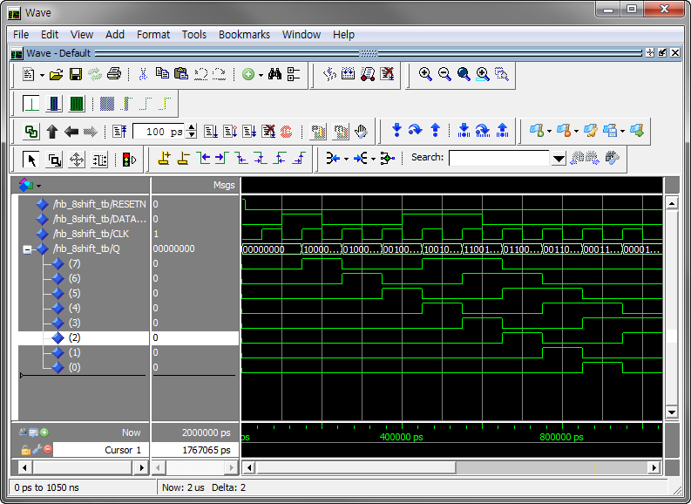

이 로직은 다음과 같이 Verilog HDL로 설계할 수 있다.

|  |  |
| --- | --- |
| **Verilog HDL 설계** | |
| 1  2  3  4  5  6  7  8  9  10  11  12  13  14  15  16  17  18  19  20  21  22  23  24  25 | *// HB_8SHIFT.V*  *module HB_8SHIFT(*  *RESETN, DATA_IN, CLK,*  *Q*  *);*  *input DATA_IN;*  *input RESETN, CLK;*  *output [7:0] Q;*  *reg [7:0] Q;*  *always @(posedge RESETN or posedge CLK)*  *begin*  *if (RESETN == 1'b1)*  *Q = 8'b00000000;*  *else*  *begin*  *Q[6:0] = Q[7:1];*  *Q[7] = DATA_IN;*  *end*  *end*  *endmodule* |

다음은 Verilog HDL로 설계한 예제를 시뮬레이션 하기 위한 테스트 벤치 파일이다. 위에서와 마찬가지로 ModelSim을 이용하여 시뮬레이션 할 수 있다.

|  |  |
| --- | --- |
| **테스트 벤치 파일** | |
| 1  2  3  4  5  6  7  8  9  10  11  12  13  14  15  16  17  18  19  20  21  22  23  24  25  26  27  28  29  30  31  32  33  34  35 | *// HB_8SHIFT_TB.V*  *`timescale 10ns / 1ps*  *module TestBench;*  *// input*  *reg RESETN, DATAIN, CLK;*  *//output*  *wire [7:0] Q;*  *// Instantiate the U1*  *HB_8SHIFT U1(*  *RESETN, DATAIN, CLK,*  *Q*  *);*  *// Specify input stimulus*  *initial begin*  *RESETN = 1; DATAIN = 0; CLK = 0;*  *#10 RESETN = 0;*  *#10 DATAIN = 1;*  *#30 DATAIN = 0;*  *#20 DATAIN = 1;*  *end*  *always begin*  *CLK = 0;*  *#5;*  *CLK = 1;*  *#5;*  *end*  *endmodule* |

위의 로직을 HBE-Combo II-DLD에서 동작시키기 위해서는 다음 표와 같이 핀 설정을 해 주어야 한다.

위의 로직에서 사용된 DATA_IN은 DIP 스위치 1을 이용하고, RESETN과 CLK는 각각 버튼 스위치 1, 2를 이용하여 설계된 회로에 데이터 입력을 준다. 출력 Q는 LED1, LED2, LED3, LED4, LED5, LED6, LED7, LED8을 사용하여 결과를 확인한다.

이렇게 각 장치를 통해 결과를 확인하기 위해서는 다음의 표와 같이 각 입/출력 포트에 핀 번호를 설정해 주어야 한다.

|  |  |  |  |  |  |
| --- | --- | --- | --- | --- | --- |
| **포트 이름** | **핀 번호** | **하드웨어 설명** | **포트 이름** | **핀 번호** | **하드웨어 설명** |
| DATA_IN | U1 | DIP_SW1 | Q[5] | N8 | LED3 |
| RESETN | J3 | SW1 | Q[4] | N6 | LED4 |
| CLK | M6 | SW2 | Q[3] | L8 | LED5 |
|  |  |  | Q[2] | M7 | LED6 |
| Q[7] | K7 | LED1 | Q[1] | N7 | LED7 |
| Q[6] | M8 | LED2 | Q[0] | P7 | LED8 |

핀 설정 후 컴파일 한다.

HBE-Combo II-DLD 장비에 다운로딩 하고, 그 동작을 살펴보자.

DATA_IN과 CLK의 데이터 입력을 DIP 스위치와 버튼 스위치로 제어해 보며, LED를 통하여 Q의 결과를 확인하여 보자.

(3) 응용

두 개의 클럭 CLK1, CLK2에 의하여 CLK1이 눌렸을 때는 오른쪽으로 시프트되고, CLK2가 눌렸을 때에는 왼쪽으로 시프트되는 논리 회로를 설계하여 보자.

## 7. 레지스터

### 7.1. 개요

레지스터는 2진 데이터의 저장이 가능한 셀들의 집합이다. 즉 기억소자인 플립플롭으로 구성된 데이터 저장 장소라 할 수 있다.

이 장에서는 레지스터의 여러 가지 형태에 데이터가 저장되는 방법과 저장된 데이터가 레지스터에서 출력되는 방법에 대한 설명을 하고 있다.

### 7.2. 병렬입력/병렬출력 레지스터

여러 비트의 데이터를 동시에 저장할 수 있고, 저장된 모든 2진 데이터를 직접 사용할 수 있는 플립플롭의 모음을 **병렬입력/병렬출력 레지스터(Parallel In Parallel Out Register)**라고 한다.

다음의 그림은 4비트 병렬입력/병렬출력 레지스터를 블록도로 나타낸 것이다.

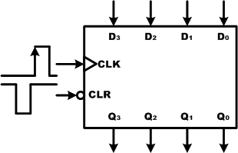

4비트 데이터의 입력을 받으며 클럭의 Rising Edge일 때만, D의 데이터 입력이 Q로 출력이 된다. CLR은 데이터를 초기화 시키기 위한 입력 단자로 Low의 데이터가 들어왔을 때, Q의 값이 0000으로 초기화 된다.

다음 표는 이 동작 상황을 표로 나타낸 것이다.

|  |  |  |
| --- | --- | --- |
| **CLR** | **CLK** | **Q** |
| 0 | X | 0000 |
| 1 |  | D |

다음의 예제는 위의 4비트 병렬입력/병렬출력 레지스터를를 VHDL로 구현한 것이다.

|  |  |
| --- | --- |
| **VHDL 설계** | |
| 1  2  3  4  5  6  7  8  9  10  11  12  13  14  15  16  17  18  19  20  21  22  23  24  25  26  27  28 | *-- HB_4REG.VHD*  *LIBRARY IEEE;*  *USE IEEE.STD_LOGIC_1164.ALL;*  *USE IEEE.STD_LOGIC_UNSIGNED.ALL;*  *ENTITY HB_4REG IS*  *PORT(*  *CLK, CLRN : IN STD_LOGIC;*  *D : IN STD_LOGIC_VECTOR(3 DOWNTO 0);*  *Q : OUT STD_LOGIC_VECTOR(3 DOWNTO 0)*  *);*  *END HB_4REG;*  *ARCHITECTURE HB OF HB_4REG IS*  *BEGIN*  *PROCESS(CLRN, CLK)*  *BEGIN*  *IF CLRN = '0' THEN*  *Q <= "0000";*  *ELSIF CLK'EVENT AND CLK = '1' THEN*  *Q <= D;*  *END IF;*  *END PROCESS;*  *END HB;* |

19~26라인의 PROCESS 문에 위의 4비트 병렬입력/병렬출력 레지스터가 설계되어 있다. 초기화 신호인 CLRN이 0의 값을 갖고 있을 때 출력 Q의 값이 0000으로 초기화되고, CLRN이 0이 아닐 때, 클럭의 Rising Edge에서 D의 입력된 데이터가 Q로 출력이 되도록 구현되어 있다. 앞의 D 플립플롭을 4비트로 비트 확장한 것으로 생각하면 된다.

위의 예제는 Verilog HDL로 다음과 같이 구현할 수 있다.

|  |  |
| --- | --- |
| **Verilog HDL 설계** | |
| 1  2  3  4  5  6  7  8  9  10  11  12  13  14  15  16  17  18  19  20  21  22 | *// HB_4REG.V*  *module HB_4REG(*  *CLK, CLRN,*  *D, Q*  *);*  *input CLK, CLRN;*  *input [3:0] D;*  *output [3:0] Q;*  *reg [3:0] Q;*  *always @(negedge CLRN or posedge CLK)*  *begin*  *if (~CLRN)*  *Q = 4'b0000;*  *else*  *Q = D;*  *end*  *endmodule* |

### 7.3. 직렬입력/직렬출력 레지스터

**직렬입력/직렬출력 레지스터**는 한 번에 한 비트씩 데이터가 저장된다는 점의 차이를 제외하고, 병렬입력/병렬출력 레지스터와 구조가 거의 같다. 직렬입력/직렬출력 레지스터는 매 클럭이 발생할 때마다 데이터는 한 비트씩 플립플롭들을 통과하여 레지스터의 다른 쪽 끝으로 이동한다. 계속 클럭이 발생하면, 데이터는 처음 저장되는 순서대로 한번에 한 비트씩 레지스터를 빠져나간다.

다음은 4비트 직렬입력/직렬출력 레지스터의 블록도와 이것을 논리 회로로 구현한 것이다.

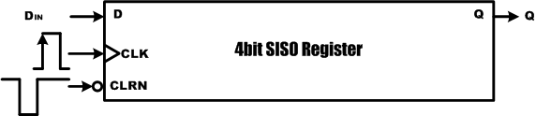

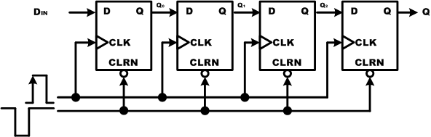

DIN에서 입력된 데이터가 클럭의 Rising Edge에서 첫 번째 플립플롭의 출력 Q0으로 출력되어 다음 플립플롭의 입력에 연결된다. 이 데이터는 클럭의 다음 Rising Edge에서 두 번째 플립플롭의 출력 Q1에 출력된다. 같은 방법으로 클럭의 Rising Edge에 반응하여 데이터가 전달되며 위의 회로에서는 총 4번의 클럭이 발생한 후에 DIN의 데이터가 Q로 출력 된다. CLRN의 신호는 이 값이 0일 때, 모든 레지스터 (플립플롭)의 값이 0으로 초기화 하는 역할을 한다.

다음은 4비트 직렬입력/직렬출력 레지스터에 임의의 데이터와 클럭을 인가하였을 때의 동작을 나타낸다.

CLRN이 0의 데이터를 갖고 있을 때 모든 레지스터는 초기화가 되고, CLRN이 1일 때 클럭이 발생하면 DIN으로 들어온 데이터가 내부 레지스터에 하나씩 저장이 되어 4번째 클럭에서 외부로 출력되는 것을 확인할 수 있다. 다음 파형에서 (Q0), (Q1), (Q2)의 파형은 논리 회로 내부에서 동작의 이해를 돕고자 같이 그려놓았다. 4비트 직렬입력/직렬출력 레지스터의 DIN 입력에 대한 실제 출력 파형은 Q이다.

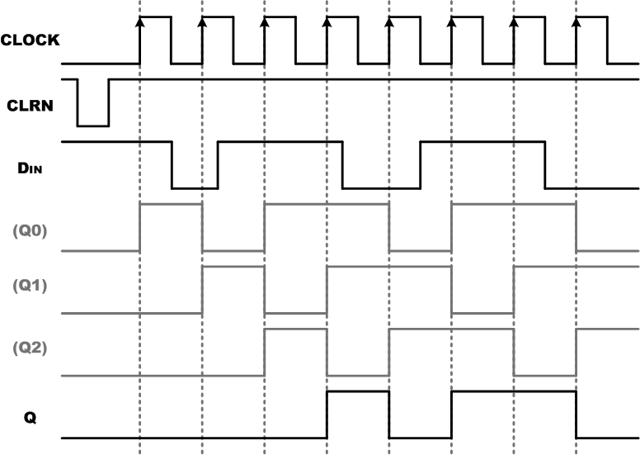

위의 4비트 직렬입력/직렬출력 레지스터는 다음과 같이 VHDL로 구현할 수 있다.

|  |  |
| --- | --- |
| **VHDL 설계** | |
| 1  2  3  4  5  6  7  8  9  10  11  12  13  14  15  16  17  18  19  20  21  22  23  24  25  26  27  28  29  30  31  32 | *-- HB_4SISO.VHD*  *LIBRARY IEEE;*  *USE IEEE.STD_LOGIC_1164.ALL;*  *USE IEEE.STD_LOGIC_UNSIGNED.ALL;*  *ENTITY HB_4SISO IS*  *PORT(*  *CLK, CLRN : IN STD_LOGIC;*  *DIN : IN STD_LOGIC;*  *Q : OUT STD_LOGIC*  *);*  *END HB_4SISO;*  *ARCHITECTURE HB OF HB_4SISO IS*  *SIGNAL REG : STD_LOGIC_VECTOR(3 DOWNTO 0);*  *BEGIN*  *PROCESS(CLRN, CLK)*  *BEGIN*  *IF CLRN = '0' THEN*  *REG <= "0000";*  *ELSIF CLK'EVENT AND CLK = '1' THEN*  *REG <= REG(2 DOWNTO 0) & DIN;*  *END IF;*  *END PROCESS;*  *Q <= REG(3);*  *END HB;* |

사실 26라인의 REG <= REG(2 DOWNTO 0) & DIN;의 구문이 4비트 직렬입력/직렬출력 레지스터의 내부 모든 회로를 나타낸다. 이 로직을 살펴보면 한 비트의 출력 결과만 갖는 다는 점을 제외하고는 4비트 시프트 레지스터와 같은 것을 알 수 있다.

위의 예제는 Verilog HDL로 다음과 같이 구현할 수 있다.

|  |  |
| --- | --- |
| **Verilog HDL 설계** | |
| 1  2  3  4  5  6  7  8  9  10  11  12  13  14  15  16  17  18  19  20  21  22  23  24  25  26  27 | *// HB_4SISO.V*  *module HB_4SISO(*  *CLK, CLRN,*  *DIN, Q*  *);*  *input CLK, CLRN;*  *input DIN;*  *output Q;*  *reg [3:0] BUFF;*  *wire Q;*  *always @(negedge CLRN or posedge CLK)*  *begin*  *if (CLRN == 1'b0) BUFF = 4'b0000;*  *else*  *begin*  *BUFF[3:1] = BUFF[2:0];*  *BUFF[0] = DIN;*  *end*  *end*  *assign Q = BUFF[3];*  *endmodule* |

### 7.4. 병렬입력/직렬출력 레지스터

**병렬입력/직렬출력 레지스터**는 N비트의 병렬 데이터의 입력을 받아, N개의 클럭 동안 입력 받은 병렬 데이터를 직렬 데이터로 변환하여 출력하는 레지스터를 말한다. 이것은 다음 그림과 같이 블록도로 나타낼 수 있다. SH/LDN 신호는 D 데이터의 입력을 받기 위한 신호로 이 값에 0이 들어왔을 때, D 데이터 입력을 받으며 1이 되면 클럭의 Rising Edge에 데이터의 시프트가 이루어져 입력 받은 N비트의 D데이터가 하위 비트에서부터 상위 비트의 순서대로(D0, D1, … , DN-1, DN) Q에 출력된다.

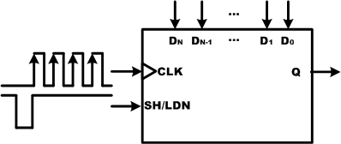

다음 파형은 4비트 병렬입력/직렬출력 레지스터에 임의의 데이터를 넣어 동작하는 결과이다.

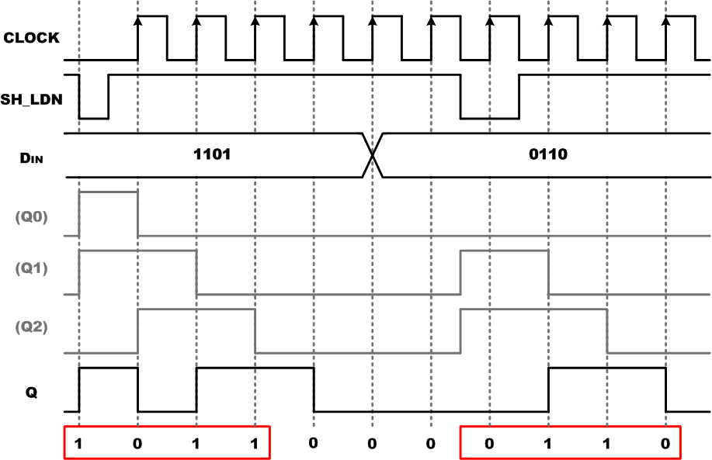

SH_LDN의 신호가 발생하면 4비트 레지스터에 값이 설정되고, 그 후 클럭의 Rising Edge에 하나씩 데이터가 시프트 되어 출력되는 것을 볼 수 있다. 클럭이 4번 발생하여 모든 데이터가 출력하면 다음 데이터를 불러 들어올 때까지 출력 값은 0의 값이 나온다.

다음은 위의 4비트 병렬입력/직렬출력 레지스터를 VHDL로 구현한 것이다.

|  |  |
| --- | --- |
| **VHDL 설계** | |
| 1  2  3  4  5  6  7  8  9  10  11  12  13  14  15  16  17  18  19  20  21  22  23  24  25  26  27  28  29  30  31  32  33 | *-- HB_4PISO.VHD*  *LIBRARY IEEE;*  *USE IEEE.STD_LOGIC_1164.ALL;*  *USE IEEE.STD_LOGIC_UNSIGNED.ALL;*  *ENTITY HB_4PISO IS*  *PORT(*  *CLK : IN STD_LOGIC;*  *SH_LDN : IN STD_LOGIC;*  *D : IN STD_LOGIC_VECTOR(3 DOWNTO 0);*  *Q : OUT STD_LOGIC*  *);*  *END HB_4PISO;*  *ARCHITECTURE HB OF HB_4PISO IS*  *SIGNAL REG : STD_LOGIC_VECTOR(3 DOWNTO 0);*  *BEGIN*  *PROCESS(SH_LDN, CLK)*  *BEGIN*  *IF SH_LDN = ‘0’ THEN*  *REG <= D;*  *ELSIF CLK’EVENT AND CLK = ‘1’ THEN*  *REG<= REG(2 DOWNTO 0) & ‘0’;*  *END IF;*  *END PROCESS;*  *Q <= REG(3);*  *END HB;* |

위의 예제는 Verilog HDL로 다음과 같이 구현할 수 있다.

|  |  |
| --- | --- |
| **Verilog HDL 설계** | |
| 1  2  3  4  5  6  7  8  9  10  11  12  13  14  15  16  17  18  19  20  21  22  23  24  25  26  27  28  29 | *// HB_4PISO.V*  *module HB_4PISO(*  *CLK, SH_LDN,*  *D, Q*  *);*  *input CLK, SH_LDN;*  *input [3:0] D;*  *output Q;*  *reg [3:0] BUFF;*  *wire Q;*  *always @(negedge SH_LDN or posedge CLK)*  *begin*  *if (~SH_LDN)*  *BUFF = D;*  *else*  *begin*  *BUFF[3:1] = BUFF[2:0];*  *BUFF[0] = 1'b0;*  *end*  *end*  *assign Q = BUFF[3];*  *endmodule* |

### 7.5. 직렬입력/병렬출력 레지스터

**직렬입력/병렬출력 레지스터**는 위의 병렬입력/직렬출력 레지스터와는 정반대의 동작을 수행한다. 즉 직렬 데이터의 입력을 받아 병렬의 데이터를 출력하는 기능을 한다. N비트의 직렬입력/병렬출력 레지스터는 N개의 클럭이 발생하는 데이터에 의해서 병렬데이터가 결정된다. 이것은 시프트 레지스터와 같은 동작을 한다.

다음은 4비트 직렬입력/병렬출력 레지스터이다. CLRN의 입력이 0일 때 모든 레지스터의 값이 0으로 초기화 되며, 클럭이 발생할 때마다 DIN의 값이 Q0로 넘겨지고, Q0의 값이 Q1으로 넘겨지는 방법으로 하여 4번의 클럭이 발생하면 4비트의 데이터가 완성된다.

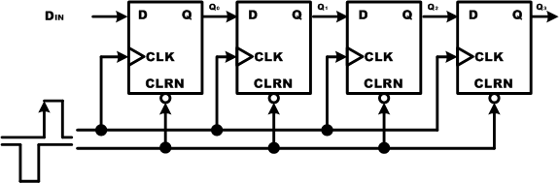

다음 상태 표는 DIN을 1로 고정하였다고 가정하고, 클럭을 발생하였을 때의 그 출력 결과를 보여주고 있다.

|  |  |  |  |  |  |  |
| --- | --- | --- | --- | --- | --- | --- |
| **CLRN** | **CLK** | **DIN** | **Q0** | **Q1** | **Q2** | **Q3** |
| 0 | X | X | 0 | 0 | 0 | 0 |
| 1 |  | 1 | 1 | 0 | 0 | 0 |
| 1 |  | 1 | 1 | 1 | 0 | 0 |
| 1 |  | 1 | 1 | 1 | 1 | 0 |
| 1 |  | 1 | 1 | 1 | 1 | 1 |

다음에 설계된 VHDL 로직은 위의 직렬 입력/병렬 출력 레지스터를 설계한 것이다.

|  |  |
| --- | --- |
| **VHDL 설계** | |
| 1  2  3  4  5  6  7  8  9  10  11  12  13  14  15  16  17  18  19  20  21  22  23  24  25  26  27  28  29  30  31 | *-- HB_4SIPO.VHD*  *LIBRARY IEEE;*  *USE IEEE.STD_LOGIC_1164.ALL;*  *ENTITY HB_4SIPO IS*  *PORT(*  *RESETN : IN STD_LOGIC;*  *DATA_IN : IN STD_LOGIC;*  *CLK : IN STD_LOGIC;*  *Q : BUFFER STD_LOGIC_VECTOR(3 DOWNTO 0)*  *);*  *END HB_4SHIFT;*  *ARCHITECTURE HB OF HB_4SIPO IS*  *BEGIN*  *PROCESS(RESETN, CLK)*  *BEGIN*  *IF RESETN = ‘1’ THEN*  *Q <= “0000”;*  *ELSIF CLK’EVENT AND CLK = ‘1’ THEN*  *Q(3) <= DATA_IN;*  *Q(2) <= Q(3);*  *Q(1) <= Q(2);*  *Q(0) <= Q(1);*  *END IF;*  *END PROCESS;*  *END HB;* |

위의 로직에서 18~26라인의 구문은 데이터를 하나씩 오른쪽으로 이동시키기 위한 구문이다. STD_LOGIC과 같은 SIGNAL Type의 변수는 값의 업데이트가 프로세서 문이 끝나는 시점에서 이루어지기 때문에 위와 같이 설계되었더라도, 클럭이 발생하였을 때 모든 값이 같아 지지 않고 하나씩 값이 바뀐다.

또, 10라인에서 출력 Q를 OUT이 아닌 BUFFER로 선언한 이유는 OUT의 경우 출력만을 위한 포트이기 때문에 21~24라인과 같은 구문처럼 사용할 수 없다. 그래서 BUFFER로 선언하여 사용하였다.

위의 예제는 Verilog HDL로 다음과 같이 구현할 수 있다.

|  |  |
| --- | --- |
| **Verilog HDL 설계** | |
| 1  2  3  4  5  6  7  8  9  10  11  12  13  14  15  16  17  18  19  20  21  22  23  24  25  26 | *// HB_4SIPO.V*  *module HB_4SIPO(*  *CLK, RESETN,*  *DATA_IN,*  *Q*  *);*  *input CLK, RESETN;*  *input DATA_IN;*  *output [3:0] Q;*  *reg [3:0] Q;*  *always @(* *negedge RESETN or posedge CLK)*  *begin*  *if (RESETN)*  *Q = 4'b0000;*  *else*  *begin*  *Q[2:0] = Q[3:1];*  *Q[3] = DATA_IN;*  *end*  *end*  *endmodule* |

### 7.5. 실습. 8비트 병렬 입력 병렬 출력 레지스터 설계

(1) 기획

앞에서 설계하였던 4비트 병렬입력/병렬출력 레지스터를 이용하여 8비트 병렬 입력/병렬 출력 레지스터를 설계하여 보자.

이 회로는 CLRN의 신호의 입력이 들어오면 모든 값이 초기화 되고, CLK의 입력이 있으면 D에서 들어온 8비트의 데이터 값이 Q로 출력된다.

CLRN과 CLK의 입력은 각각 버튼 스위치 1, 2번에 연결하고, D는 DIP_SW 1~8에 연결한다. 출력된 결과 Q는 각각 LED1~8에 연결하여 회로를 동작시켜 보자.

(2) 설계

8비트 병렬입력/병렬출력 레지스터를 VHDL로 구현하면 아래와 같다.

|  |  |
| --- | --- |
| **VHDL 설계** | |
| 1  2  3  4  5  6  7  8  9  10  11  12  13  14  15  16  17  18  19  20  21  22  23  24  25  26  27  28 | *-- HB_8REG.VHD*  *LIBRARY IEEE;*  *USE IEEE.STD_LOGIC_1164.ALL;*  *USE IEEE.STD_LOGIC_UNSIGNED.ALL;*  *ENTITY HB_8REG IS*  *PORT(*  *CLK, CLRN : IN STD_LOGIC;*  *D : IN STD_LOGIC_VECTOR(7 DOWNTO 0);*  *Q : OUT STD_LOGIC_VECTOR(7 DOWNTO 0)*  *);*  *END HB_8REG;*  *ARCHITECTURE HB OF HB_8REG IS*  *BEGIN*  *PROCESS(CLRN, CLK)*  *BEGIN*  *IF CLRN = '1' THEN*  *Q <= "00000000";*  *ELSIF CLK'EVENT AND CLK = '1' THEN*  *Q <= D;*  *END IF;*  *END PROCESS;*  *END HB;* |

19~26라인의 PROCESS 문에 위의 8비트 병렬입력/병렬출력 레지스터가 설계되어 있다. 초기화 신호인 CLRN이 1의 값을 갖고 있을 때 출력 Q의 값이 00000000으로 초기화되고, CLRN이 1이 아닐 때, 클럭의 Rising Edge에서 D의 입력된 데이터가 Q로 출력이 되도록 구현되어 있다. 앞의 D 플립플롭을 8비트로 비트 확장한 것으로 생각하면 된다.

다음은 VHDL로 설계한 예제를 시뮬레이션 하기 위한 테스트 벤치 파일과 이 테스트 벤치 파일을 이용하여 ModelSim에서 시뮬레이션 한 결과를 나타낸 그림이다.

|  |  |
| --- | --- |
| **테스트 벤치 파일** | |
| 1  2  3  4  5  6  7  8  9  10  11  12  13  14  15  16  17  18  19  20  21  22  23  24  25  26  27  28  29  30  31  32  33  34  35  36  37  38  39  40  41  42  43  44  45  46 | *--TB_HB_8REG.VHD*  *LIBRARY IEEE;*  *USE IEEE.STD_LOGIC_1164.ALL;*  *USE IEEE.STD_LOGIC_UNSIGNED.ALL;*  *ENTITY TB_HB_8REG IS*  *END TB_HB_8REG;*  *ARCHITECTURE HB OF TB_HB_8REG IS*  *COMPONENT HB_8REG*  *PORT (*  *CLK, CLRN : IN STD_LOGIC;*  *D : IN STD_LOGIC_VECTOR(7 DOWNTO 0);*  *Q : OUT STD_LOGIC_VECTOR(7 DOWNTO 0)*  *);*  *END COMPONENT;*  *SIGNAL CLRN : STD_LOGIC := '1';*  *SIGNAL CLK : STD_LOGIC := '0';*  *SIGNAL D : STD_LOGIC_VECTOR(7 DOWNTO 0) := "00000000";*  *SIGNAL Q : STD_LOGIC_VECTOR(7 DOWNTO 0) := "00000000";*  *BEGIN*  *CLRN <= '1', '0' AFTER 200NS;*  *PROCESS*  *BEGIN*  *WAIT FOR 50NS;*  *CLK <= NOT CLK;*  *END PROCESS;*  *D <= "11110001", "01100110" AFTER 400NS, "10110101" AFTER 500NS,*  *"11010110" AFTER 600NS;*  *U_HB_8REG : HB_8REG*  *PORT MAP (*  *CLK => CLK,*  *CLRN => CLRN,*  *D => D,*  *Q => Q*  *);*  *END HB;* |

이 테스트 벤치 파일에서 27라인은 CLRN의 데이터를 처음 값은 1으로 200ns 후에는 0로 바뀌도록 구성한 구문이다. 35~36라인은 D 신호 라인에 전달해 줄 데이터를 생성하는 구문이다.

다음의 시뮬레이션 결과에서 CLRN이 0일 때 모든 Q의 데이터는 00000000으로 초기화되고, CLRN이 1이고 클럭의 Rising Edge일 때, D의 입력이 Q로 출력되는 것을 확인할 수 있다.

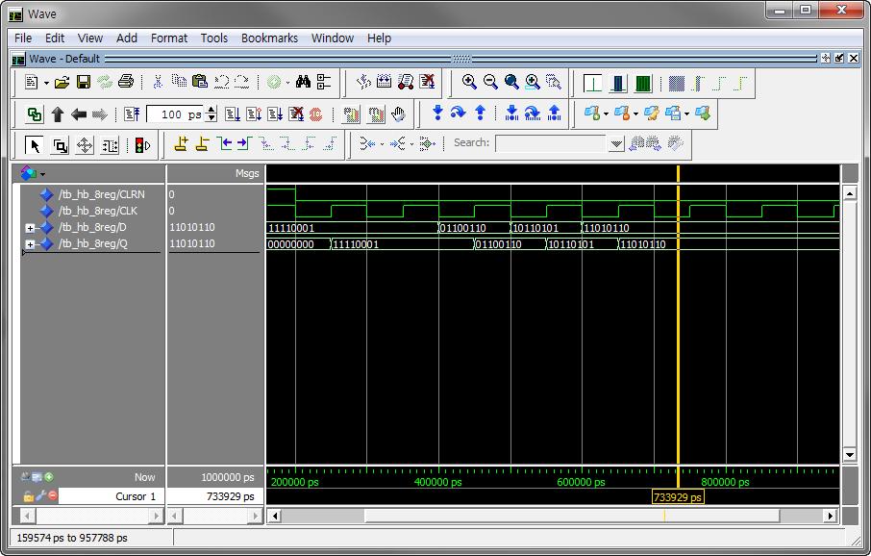

위의 예제는 Verilog HDL로 다음과 같이 구현할 수 있다.

|  |  |
| --- | --- |
| **Verilog HDL 설계** | |
| 1  2  3  4  5  6  7  8  9  10  11  12  13  14  15  16  17  18  19  20  21  22 | *// HB_8REG.V*  *module HB_8REG(*  *CLK, CLRN,*  *D, Q*  *);*  *input CLK, CLRN;*  *input [7:0] D;*  *output [7:0] Q;*  *reg [7:0] Q;*  *always @(posedge CLRN or posedge CLK)*  *begin*  *if (CLRN)*  *Q = 8'b00000000;*  *else*  *Q = D;*  *end*  *endmodule* |

다음은 Verilog HDL로 설계한 예제를 시뮬레이션 하기 위한 테스트 벤치 파일이다. 위에서와 마찬가지로 ModelSim을 이용하여 시뮬레이션 할 수 있다.

|  |  |
| --- | --- |
| **테스트 벤치 파일** | |
| 1  2  3  4  5  6  7  8  9  10  11  12  13  14  15  16  17  18  19  20  21  22  23  24  25  26  27  28  29  30  31  32  33  34  35  36 | *// TB_HB_8REG.V*  *`timescale 10ns / 1ps*  *module TestBench;*  *// input*  *reg CLK, CLRN;*  *reg [7:0] D;*  *//output*  *wire [7:0] Q;*  *// Instantiate the U1*  *HB_8REG U1(*  *CLK, CLRN, D,*  *Q*  *);*  *// Specify input stimulus*  *initial begin*  *CLRN = 1'b1; CLK = 1'b0; D = 8'b00000000;*    *#10 CLRN = 1'b0;*  *#20 D = 8'b11110001;*  *#20 D = 8'b01100110;*  *#20 D = 8'b10110101;*  *#20 D = 8'b11010110;*  *end*  *always begin*  *CLK = 0;*  *#5;*  *CLK = 1;*  *#5;*  *end*  *endmodule* |

위의 로직을 HBE-Combo II-DLD에서 동작시키기 위해서는 다음 표와 같이 핀 설정을 해 주어야 한다.

입력 데이터 CLRN은 버튼 스위치 SW1과 연결하고 CLK은 버튼 스위치 SW2와 연결한다. 그리고, 8비트 데이터 입력 D는 DIP 스위치 1~8을 연결한다. 출력 결과 Q는 각각 LED1~8과 연결하여 LED를 통해서 결과를 확인할 수 있도록 한다.

|  |  |  |  |  |  |
| --- | --- | --- | --- | --- | --- |
| **포트 이름** | **핀 번호** | **하드웨어 설명** | **포트 이름** | **핀 번호** | **하드웨어 설명** |
| D | U1 | DIP_SW1 | Q[5] | N8 | LED3 |
| CLRN | J3 | SW1 | Q[4] | N6 | LED4 |
| CLK | M6 | SW2 | Q[3] | L8 | LED5 |
|  |  |  | Q[2] | M7 | LED6 |
| Q[7] | K7 | LED1 | Q[1] | N7 | LED7 |
| Q[6] | M8 | LED2 | Q[0] | P7 | LED8 |

핀 설정 후 컴파일 한다. HBE-Combo II-DLD 장비에 다운로딩 하고, 8비트 병렬입력/병렬 출력 레지스터의 동작이 되는지를 확인해 보자.

(3) 응용

앞에서 설명한 레지스터의 예제도 장비에서 동작시켜보자.

## 8. 카운터 (1)

### 8.1. 개요

일반적으로 카운터는 입력 펄스에 따라 미리 정해진 순서대로 상태 전이가 진행되는 레지스터를 말한다. 0, 1, 2, 3, 4, 5, … 처럼 숫자를 차례대로 세는 것을 카운터라 한다. 여기에서 0~9의 숫자가 반복되면 10진 카운터라고 부른다. 이 카운터는 시스템을 설계하는데 중요하다. 시스템에 필요한 주파수를 생성하는 부분에서도 이 카운터가 사용되고, 데이터의 흐름을 나타내는 곳에서도 카운터가 사용된다. 이 절에서는 이 카운터에 대한 기본 개념을 설명하고 있다.

### 8.2. 비동기식 카운터

앞에서 설명한 것과 같이 J-K 플립플롭은 J와 K에 High의 값이 연결되면, 클럭이 발생할 때마다 출력 상태가 현재 출력되는 값의 반대로 바뀌게 된다.

이러한 특징을 이용하여 클럭입력에 대한 출력의 결과는 클럭의 1/2 주파수를 갖도록 된다.

다음 그림은 이 J-K 플립플롭을 통한 주파수 분할에 대한 논리 회로를 나타낸 것이다. 3개의 J-K 플립플롭이 사용된 카운터로 3비트 2진 카운터라고 한다.



Q0 플립플롭에서 발생한 출력 결과를 Q1 플립플롭의 클럭 입력에 연결하고, Q1 플립플롭의 결과를 Q2 플립플롭의 클럭 입력에 연결하여 각각이 2분주 되도록 회로가 구성되어 있다. Q0 플립플롭에 연결되는 클럭은 외부의 입력이며, 위에서 사용한 플립플롭은 클럭의 Falling Edge ( High에서 Low로 바뀌는 순간 )에 동작한다.

위의 논리 회로의 결과는 다음과 같다.

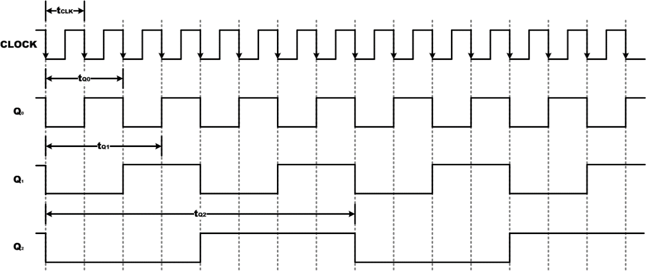

위의 파형에서 알 수 있듯이 외부의 클럭 입력 주기를 tCLK라고 할 때, Q0의 출력 결과의 주기 tQ0는 tCLK의 2배의 길이를 갖는다. 이것은 주파수가 1/2인 것을 의미한다. Q1과 Q2의 결과도 전 플립플롭의 1/2 주파수를 갖는 파형이 발생하는 것을 알 수 있다. /

즉, **N**개의 플립플롭을 사용하면 최종 플립플롭의 출력 주파수는 입력 주파수의 **1 / 2N** 과 같다. 이러한 플립플롭의 응용 방법을 **주파수 분할**이라 한다.

주파수를 발생시키는 기기인 오실레이터는 그 출력 주파수가 많이 있지만, 모든 사용자의 조건을 맞추지 못하기 때문에, 위와 같은 주파수 분할 방법을 사용하여 시스템에서 사용하고자 하는 주파수를 생성하여야 한다. HBE-Combo II-DLD에서도 사용자가 원하는 클럭 주파수를 제공하기 위하여 Control 디바이스에 주파수 분할 회로가 설계되어 사용된다.

위의 논리 회로는 주파수 분할 기능뿐만 아니라 2진 카운터로도 동작한다. 다음 표는 위의 결과를 표로 나타낸 것이다. 다음의 결과를 살펴보면 클럭이 발생 할 때마다 1씩 더해 지는 3비트 2진 카운터로 구성되는 것을 알 수 있다.

|  |  |  |  |  |
| --- | --- | --- | --- | --- |
| **CLOCK** | **Q2** | **Q1** | **Q0** | **10진 변환** |
|  | 0 | 0 | 0 | 0 |
|  | 0 | 0 | 1 | 1 |
|  | 0 | 1 | 0 | 2 |
|  | 0 | 1 | 1 | 3 |
|  | 1 | 0 | 0 | 4 |
|  | 1 | 0 | 1 | 5 |
|  | 1 | 1 | 0 | 6 |
|  | 1 | 1 | 1 | 7 |
|  | 0 | 0 | 0 | 0 |
|  | 0 | 0 | 1 | 1 |
|  | 0 | 1 | 0 | 2 |

위의 동작을 다시 설명하면 다음과 같다.

* 3개의 J-K 플립플롭의 J와 K 입력 단자에는 모두 High의 값이 연결되어 있다.
* 클럭의 입력은 플립플롭 Q0의 CLK 단자에만 연결이 된다. 그러므로 Q0의 결과는 클럭의 Falling Edge때마다 반전된다.
* 플립플롭 Q0의 출력 결과는 플립플롭 Q1의 CLK 단자에 연결된다. 그래서 Q0의 출력이 1에서 0으로 변할 때마다 플립플롭 Q1의 결과는 반전될 것이다. 마찬가지로 Q1의 값이 1에서 0으로 변할 때마다 플립플롭 Q2의 결과는 반전될 것이다.
* 플립플롭의 출력 Q2, Q1, Q0의 값이 2진수를 나타낸다고 가정하면, 위의 출력 파형은 클럭이 발생할 때마다 000에서 111까지 연속적인 2진수 계수 값을 나타내는 것을 알 수 있다.
* 이 플립플롭의 값이 111이고, 다시 클럭이 발생하면 플립플롭 Q0의 값은 1에서 0으로 바뀐다. 이것은 플립플롭 Q1의 값을 1에서 0으로 바뀌게 하며, Q2의 값도 1에서 0으로 바뀌게 한다. 즉 카운터의 값이 111에서 000으로 바뀐다. 그리고, 다시 클럭이 발생하면 카운터는 새로운 계수의 시작될 것이다.

위와 같이 각각의 플립플롭의 출력이 다음 플립플롭의 CLK 입력으로 인가되는 형태의 카운터를 **비동기식 카운터(asynchronous counter)**라고 한다. 그 이유는 모든 플립플롭이 클럭 입력과 정확하기 동기되어 변하지 않기 때문이며, 클럭에 동기되어 변하는 플립플롭은 오직 Q0뿐이다.

모든 논리 회로에서는 회로 내에서 동작을 처리하기 위한 전달 지연이 생긴다. 기술이 발전 됨에 따라 이 전달 지연 시간이 수 ns(10-9초)로 상당히 빨라 졌지만, 완전히 없어지지는 않았다. 플립플롭도 마찬가지로 보통 5 ~ 20ns정도의 전달 지연 시간을 갖고 있다. 위의 파형에서는 지연시간을 표시하지 않았지만, 실제로 하드웨어에서는 이 지연시간이 발생하며, 빠른 속도를 요하는 시스템의 경우 이러한 지연시간 때문에 오동작을 일으킬 수 있다. 이러한 카운터를 보통 **리플 카운터(ripple counter)**라고 하며, 비동기식 카운터와 같은 의미로 사용된다.

리플 카운터는 주어진 계수 동작을 하기 위해 최소한의 회로 소자로 구성할 수 있기 때문에 가장 간단한 2진 카운터의 형태이다. 하지만 이 카운터의 기본적인 동작 원리인 각각의 플립플롭은 앞 단의 플립플롭의 출력 값이 변화할 때 동작한다는 부분에서 문제가 생길 수 있다. 먼저 플립플롭의 전달 지연 시간을 td라고 하고, 여러 개의 플립플롭이 사용되는 리플 카운터를 설계하였다고 하였을 때, 첫 번째 플립플롭에서의 지연 시간은 td만큼 걸린다. 하지만, 점점 플립플롭의 단계를 지날수록 즉 N번째의 플립플롭에서는 N x td의 지연시간이 걸리기 때문에 문제가 될 수 있다.   
**HBE-Combo II-DLD 장비를 이용한 실험에서는 클럭의 주기가 매우 느리기 때문에 위의 문제가 발생하지 않는다.**

3비트 리플 카운터가 설계되었고, 플립플롭의 지연시간은 40ns, 클럭의 주기를 1000ns라고 가정하면 다음의 왼쪽 그림과 같은 결과를 확인할 수 있다. 최대 지연시간인 120ns는 클럭 주기의 1000ns에 비해 상당히 작기 때문에 리플 카운터의 동작에 영향을 미치지 않기 때문에 문제가 되지 않는다.

하지만 높은 주파수의 클럭이 인가 된다면 다음의 오른쪽 그림과 같이 큰 문제가 될 수 있다. 오른쪽 그림은 클럭 주기가 100ns일 때이며 이때의 동작을 살펴보면, 지연시간 때문에 5번째 클럭에서 원하는 동작이 되지 않는 것을 확인할 수 있다.

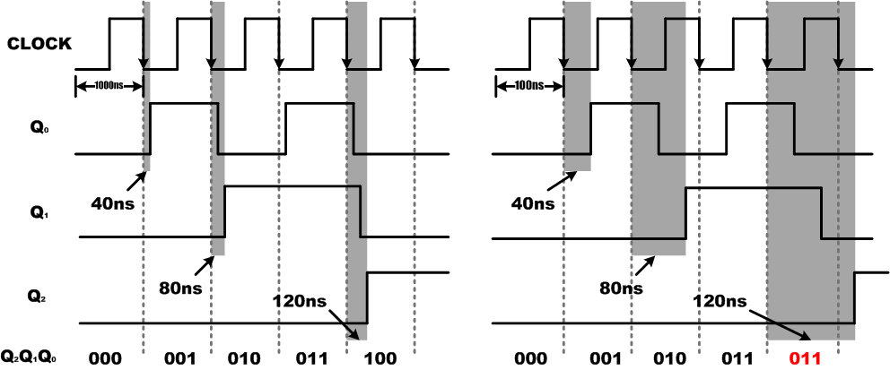

다음 예제는 주파수 분할 논리 회로를 VHDL로 구현한 것이다.

|  |  |
| --- | --- |
| **VHDL 설계** | |
| 1  2  3  4  5  6  7  8  9  10  11  12  13  14  15  16  17  18  19  20  21  22  23  24  25  26  27  28  29  30  31  32  33  34  35  36  37  38  39  40  41  42  43  44  45  46  47  48  49  50  51  52  53  54  55  56  57  58  59  60  61 | *-- HB_F_SEP.VHD*  *LIBRARY IEEE;*  *USE IEEE.STD_LOGIC_1164.ALL;*  *ENTITY HB_F_SEP IS*  *PORT(*  *CLK : IN STD_LOGIC;*  *Q : BUFFER STD_LOGIC_VECTOR(3 DOWNTO 0)*  *);*  *END HB_F_SEP;*  *ARCHITECTURE HB OF HB_F_SEP IS*  *BEGIN*  *PROCESS(CLK)*  *BEGIN*  *IF CLK'EVENT AND CLK = '0' THEN*  *IF Q(0) = '0' THEN*  *Q(0) <= '1';*  *ELSE*  *Q(0) <= '0';*  *END IF;*  *END IF;*  *END PROCESS;*  *PROCESS(Q(0))*  *BEGIN*  *IF Q(0)'EVENT AND Q(0) = '0' THEN*  *IF Q(1) = '0' THEN*  *Q(1) <= '1';*  *ELSE*  *Q(1) <= '0';*  *END IF;*  *END IF;*  *END PROCESS;*  *PROCESS(Q(1))*  *BEGIN*  *IF Q(1)'EVENT AND Q(1) = '0' THEN*  *IF Q(2) = '0' THEN*  *Q(2) <= '1';*  *ELSE*  *Q(2) <= '0';*  *END IF;*  *END IF;*  *END PROCESS;*  *PROCESS(Q(2))*  *BEGIN*  *IF Q(2)'EVENT AND Q(2) = '0' THEN*  *IF Q(3) = '0' THEN*  *Q(3) <= '1';*  *ELSE*  *Q(3) <= '0';*  *END IF;*  *END IF;*  *END PROCESS;*  *END HB;* |

위의 로직에서 17~26라인의 PROCESS문을 살펴 보면 CLK의 입력 값이 Falling Edge일 때 Q(0)의 이전 값을 비교하여 ‘0’이면 ‘1’을 입력하고, 그렇지 않으면 ‘0’의 값을 입력하도록 되어 있다. 또, 28~37라인의 PROCESS문은 위의 PROCESS문에서의 출력 결과인 Q(0)이 Falling Edge일 때 Q(1)의 이전 값을 비교하여 ‘0’이면 Q(1)에 ‘1’을 입력하고, 그렇지 않으면 ‘0’의 값을 입력하도록 되어 있다. 나머지 구문도 같은 방법으로 구성되어 있다.

위의 예제는 다음과 같이 Verilog HDL 로 구현할 수 있다.

|  |  |
| --- | --- |
| **Verilog HDL 설계** | |
| 1  2  3  4  5  6  7  8  9  10  11  12  13  14  15  16  17  18  19  20  21  22  23  24  25  26  27  28  29  30  31  32  33  34  35  36  37 | *// HB_F_SEP.V*  *module HB_F_SEP(*  *CLK,*  *Q*  *);*  *input CLK;*  *output [3:0] Q;*  *reg [3:0] Q;*  *always @(negedge CLK)*  *begin*  *if (Q[0] == 1'b0 ) Q[0] = 1'b1;*  *else Q[0] = 1'b0;*  *end*  *always @(negedge Q[0])*  *begin*  *if (Q[1] == 1'b0 ) Q[1] = 1'b1;*  *else Q[1] = 1'b0;*  *end*  *always @(negedge Q[1])*  *begin*  *if (Q[2] == 1'b0 ) Q[2] = 1'b1;*  *else Q[2] = 1'b0;*  *end*  *always @(negedge Q[2])*  *begin*  *if (Q[3] == 1'b0 ) Q[3] = 1'b1;*  *else Q[3] = 1'b0;*  *end*  *endmodule* |

### 8.3. 동기식 카운터

비동기 카운터 또는 리플카운터의 문제점은 플립플롭의 전달 지연이 누적된다는 것이며, 이것은 플립플롭에서 모든 상태가 입력 펄스에 동기되어 동시에 변하지 않는다는 것을 말한다. 이러한 문제점은 모든 플립플롭이 입력 클럭 펄스에 의해서 동시에 동작되는 동기식 카운터(synchronous counter) 또는 병렬 카운터(parallel counter)를 사용해서 해결 할 수 있다.

모든 플립플롭에 입력 펄스가 인가되기 때문에, 각 플립플롭의 클럭 펄스에 의하여 반전되거나 현 상태를 유지하기 위한 다른 제어 방법이 사용되어야 한다. 다음 그림은 이것을 설계한 논리 회로로 3비트 동기식 카운터의 논리 회로이다.



위의 회로를 설명하면 다음과 같다.

* 모든 플립플롭의 CLK입력은 같이 연결되어 있어서 클럭은 각 플립플롭에 동시에 인가된다.
* 제일 하위 비트는 Q0 플립플롭의 J와 K 입력 단자에만 High의 값이 고정되어 있고, 다른 플립플롭에는 적절한 조합으로 구동된다.
* 동기식 카운터는 비동기식 카운터보다 많은 회로 소자가 사용된다.

이 회로는 다음의 표와 같이 동작된다.

|  |  |  |  |
| --- | --- | --- | --- |
| **Count** | **Q2** | **Q1** | **Q0** |
| 0 | 0 | 0 | 0 |
| 1 | 0 | 0 | 1 |
| 2 | 0 | 1 | 0 |
| 3 | 0 | 1 | 1 |
| 4 | 1 | 0 | 0 |
| 5 | 1 | 0 | 1 |
| 6 | 1 | 1 | 0 |
| 7 | 1 | 1 | 1 |
| 0 | 0 | 0 | 0 |
| 1  … | 0  … | 0  … | 1  … |

다음의 예제는 위의 논리 회로를 VHDL로 구현한 것이다.

|  |  |
| --- | --- |
| **VHDL 설계** | |
| 1  2  3  4  5  6  7  8  9  10  11  12  13  14  15  16  17  18  19  20  21  22  23  24  25  26  27  28  29  30  31  32  33  34  35  36  37  38  39  40  41  42  43  44  45  46  47  48  49  50  51  52  53  54 | *-- HB_SYNC_3CNT.VHD*  *LIBRARY IEEE;*  *USE IEEE.STD_LOGIC_1164.ALL;*  *ENTITY HB_SYNC_3CNT IS*  *PORT(*  *CLK : IN STD_LOGIC;*  *Q : BUFFER STD_LOGIC_VECTOR(2 DOWNTO 0)*  *);*  *END HB_SYNC_3CNT;*  *ARCHITECTURE HB OF HB_SYNC_3CNT IS*  *BEGIN*  *PROCESS(CLK)*  *BEGIN*  *IF CLK'EVENT AND CLK = '0' THEN*  *IF Q(0) = '0' THEN*  *Q(0) <= '1';*  *ELSE*  *Q(0) <= '0';*  *END IF;*  *END IF;*  *END PROCESS;*  *PROCESS(CLK)*  *BEGIN*  *IF CLK'EVENT AND CLK = '0' THEN*  *IF Q(0) = '1' THEN*  *IF Q(1) = '0' THEN*  *Q(1) <= '1';*  *ELSE*  *Q(1) <= '0';*  *END IF;*  *END IF;*  *END IF;*  *END PROCESS;*  *PROCESS(CLK)*  *BEGIN*  *IF CLK'EVENT AND CLK = '0' THEN*  *IF Q(1 DOWNTO 0) = "11" THEN*  *IF Q(2) = '0' THEN*  *Q(2) <= '1';*  *ELSE*  *Q(2) <= '0';*  *END IF;*  *END IF;*  *END IF;*  *END PROCESS;*  *END HB;* |

위의 VHDL로직은 논리 회로를 그대로 옮긴 것이기 때문에 둘을 비교하면 쉽게 이해할 수 있을 것이다.

VHDL로직에서는 더 쉽게 이 3비트 동기식 카운터를 설계할 수 있다. 다음의 VHDL 로직은 간단하게 설계된 3비트 동기식 카운터이다.

|  |  |
| --- | --- |
| **VHDL 설계** | |
| 1  2  3  4  5  6  7  8  9  10  11  12  13  14  15  16  17  18  19  20  21  22  23  24  25  26  27  28  29  30  31  32  33  34  35  36  37 | *-- HB_SYNC_3CNT2.VHD*  *LIBRARY IEEE;*  *USE IEEE.STD_LOGIC_1164.ALL;*  *USE IEEE.STD_LOGIC_UNSIGNED.ALL;*  *ENTITY HB_SYNC_3CNT2 IS*  *PORT(*  *RESETN : IN STD_LOGIC;*  *CLK : IN STD_LOGIC;*  *Q : OUT STD_LOGIC_VECTOR(2 DOWNTO 0)*  *);*  *END HB_SYNC_3CNT2;*  *ARCHITECTURE HB OF HB_SYNC_3CNT2 IS*  *SIGNAL REG : STD_LOGIC_VECTOR(2 DOWNTO 0);*  *BEGIN*  *PROCESS(RESETN, CLK)*  *BEGIN*  *IF RESETN = ‘1’ THEN*  *REG <= "000";*  *ELSIF CLK'EVENT AND CLK = '0' THEN*  *IF REG >= "111" THEN*  *REG <= "000";*  *ELSE*  *REG <= REG + 1;*  *END IF;*  *END IF;*  *END PROCESS;*  *Q <= REG;*  *END HB;* |

27~31라인의 카운트 구문을 동작시키기 위해서, 다른 VHDL로직에서 사용되지 않았던 5라인에서 STD_LOGIC_UNSIGNED 라이브러리를 추가로 호출하였다. 이 라이브러리에는 SIGNAL 변수와 SIGNAL 변수의 연산, SIGNAL 변수와 INTEGER 변수의 연산 등에 대한 정의가 되어 있다.

위의 예제는 다음과 같이 Verilog HDL 로 구현할 수 있다.

|  |  |
| --- | --- |
| **Verilog HDL 설계** | |
| 1  2  3  4  5  6  7  8  9  10  11  12  13  14  15  16  17  18  19  20 | *// HB_SYNC_3CNT2.V*  *module HB_SYNC_3CNT2(*  *RESETN, CLK,*  *Q*  *);*  *input RESETN, CLK;*  *output [2:0] Q;*  *reg [2:0] Q;*  *always @(posedge RESETN or negedge CLK)*  *begin*  *if (RESETN) Q = 3'b000;*  *else if (Q >= 3'b111 ) Q = 3'b000;*  *else Q = Q + 1;*  *end*  *endmodule* |

### 8.4. 실습. 4비트 동기식 UP/DOWN 카운터 설계

(1) 기획

앞에서 설명한 3비트 동기식 카운터를 응용하여 4비트 동기식 Up/Down 카운터를 설계하여보자. 또, 그 결과를 LED와 7-Segment에 표시해 보자.

이 회로는 RESETN의 값을 받아 0으로 초기화하고, CLK의 Rising Edge(클럭이 0에서 1로 바뀌는 순간)에 Q값이 카운트 된다. 이 카운트는 DNUP라는 신호에 의해서 DNUP의 값이 0일 때, 하나씩 더해지는 UP 카운트로 동작하고, DNUP의 값이 1일 때에는 하나씩 빼지는 DOWN 카운트로 동작한다.

RESETN과 CLK의 입력은 각각 버튼 스위치 SW1, SW2번에 연결하고, DNUP는 DIP 스위치 DIP_SW 1에 연결한다. 출력된 결과 Q는 각각 LED1~4에 연결하여 회로를 동작시켜 보자.

(2) 설계

이 4비트 동기식 Up/Down 카운터는 VHDL을 이용하여 다음과 같이 설계할 수 있다.

다음의 예제는 위의 논리 회로를 VHDL로 구현한 것이다.

|  |  |
| --- | --- |
| **VHDL 설계** | |
| 1  2  3  4  5  6  7  8  9  10  11  12  13  14  15  16  17  18  19  20  21  22  23  24  25  26  27  28  29  30  31  32  33  34  35  36  37  38  39  40  41  42  43  44  45 | *-- HB_SYNC_4CNT.VHD*  *LIBRARY IEEE;*  *USE IEEE.STD_LOGIC_1164.ALL;*  *USE IEEE.STD_LOGIC_UNSIGNED.ALL;*  *ENTITY HB_SYNC_4CNT IS*  *PORT(*  *RESETN : IN STD_LOGIC;*  *CLK : IN STD_LOGIC;*  *UPDN : IN STD_LOGIC;*  *Q : OUT STD_LOGIC_VECTOR(3 DOWNTO 0)*  *);*  *END HB_SYNC_4CNT;*  *ARCHITECTURE HB OF HB_SYNC_4CNT IS*  *SIGNAL REG : STD_LOGIC_VECTOR(3 DOWNTO 0);*  *BEGIN*  *PROCESS(RESETN, CLK)*  *BEGIN*  *IF RESETN = '1' THEN*  *REG <= (OTHERS => '0');*  *ELSIF CLK'EVENT AND CLK = '0' THEN*  *IF UPDN = '0' THEN*  *IF REG = "1111" THEN*  *REG <= "0000";*  *ELSE*  *REG <= REG + 1;*  *END IF;*  *ELSE*  *IF REG = "0000" THEN*  *REG <= "1111";*  *ELSE*  *REG <= REG - 1;*  *END IF;*  *END IF;*  *END IF;*  *END PROCESS;*  *Q <= REG;*  *END HB;* |

위의 로직에서 27~40라인에 UPDN의 신호에 따라, UPDN의 신호가 ‘0’이면 UP 카운트를 하고 UPDN의 신호가 ‘1’이면 DOWN 카운트를 하도록 설계되어 있다.

다음은 VHDL로 설계한 예제를 시뮬레이션 하기 위한 테스트 벤치 파일과 이 테스트 벤치 파일을 이용하여 ModelSim에서 시뮬레이션 한 결과를 나타낸 그림이다.

|  |  |
| --- | --- |
| **테스트 벤치 파일** | |
| 1  2  3  4  5  6  7  8  9  10  11  12  13  14  15  16  17  18  19  20  21  22  23  24  25  26  27  28  29  30  31  32  33  34  35  36  37  38  39  40  41  42  43  44  45 | *--TB_HB_SYNC_4CNT.VHD*  *LIBRARY IEEE;*  *USE IEEE.STD_LOGIC_1164.ALL;*  *USE IEEE.STD_LOGIC_UNSIGNED.ALL;*  *ENTITY TB_HB_SYNC_4CNT IS*  *END TB_HB_SYNC_4CNT;*  *ARCHITECTURE HB OF TB_HB_SYNC_4CNT IS*  *COMPONENT HB_SYNC_4CNT*  *PORT (*  *RESETN : IN STD_LOGIC;*  *CLK : IN STD_LOGIC;*  *UPDN : IN STD_LOGIC;*  *Q : OUT STD_LOGIC_VECTOR(3 DOWNTO 0)*  *);*  *END COMPONENT;*  *SIGNAL RESETN : STD_LOGIC := '1';*  *SIGNAL CLK : STD_LOGIC := '0';*  *SIGNAL UPDN : STD_LOGIC := '0';*  *SIGNAL Q : STD_LOGIC_VECTOR(3 DOWNTO 0) := "0000";*  *BEGIN*  *RESETN <= '1', '0' AFTER 10NS;*  *UPDN <= '0', '1' AFTER 1000NS;*  *PROCESS*  *BEGIN*  *WAIT FOR 50NS;*  *CLK <= NOT CLK;*  *END PROCESS;*  *U1 : HB_SYNC_4CNT*  *PORT MAP (*  *RESETN => RESETN,*  *CLK => CLK,*  *UPDN => UPDN,*  *Q => Q*  *);*  *END HB;* |

다음의 시뮬레이션 결과에서 클럭이 발생하였을 때, 출력 Q에 대한 카운트가 발생하며, UPDN의 신호에 따라 다르게 카운트가 되는 것을 확인할 수 있다.

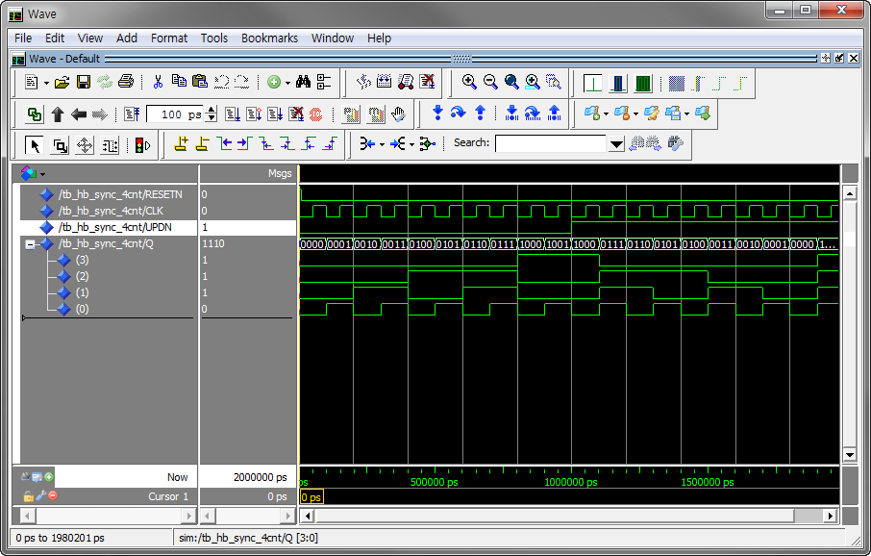

위의 예제는 다음과 같이 Verilog HDL 로 구현할 수 있다.

|  |  |
| --- | --- |
| **Verilog HDL 설계** | |
| 1  2  3  4  5  6  7  8  9  10  11  12  13  14  15  16  17  18  19  20  21  22  23  24  25 | *// HB_SYNC_4CNT.V*  *module HB_SYNC_4CNT(*  *RESETN, CLK, UPDN,*  *Q*  *);*  *input RESETN, CLK, UPDN;*  *output [3:0] Q;*  *reg [3:0] Q;*  *always @(posedge RESETN or posedge CLK)*  *begin*  *if (RESETN) Q = 4'b000;*  *else if (~UPDN)*  *if (Q == 4'b1111 ) Q = 4'b0000;*  *else Q = Q + 1;*  *else if (UPDN)*  *if (Q == 4'b0000 ) Q = 4'b1111;*  *else Q = Q - 1;*    *end*  *endmodule* |

다음은 Verilog HDL로 설계한 예제를 시뮬레이션 하기 위한 테스트 벤치 파일이다. 위에서와 마찬가지로 ModelSim을 이용하여 시뮬레이션 할 수 있다.

|  |  |
| --- | --- |
| **테스트 벤치 파일** | |
| 1  2  3  4  5  6  7  8  9  10  11  12  13  14  15  16  17  18  19  20  21  22  23  24  25  26  27  28  29  30  31  32 | *// TB_HB_SYNC_4CNT.V*  *`timescale 10ns / 1ps*  *module TestBench;*  *// input*  *reg RESETN, CLK, DNUP;*  *//output*  *wire [3:0] Q;*  *// Instantiate the U1*  *HB_SYNC_4CNT U1(*  *RESETN, CLK, DNUP,*  *Q*  *);*  *// Specify input stimulus*  *initial begin*  *RESETN = 1; CLK = 0; DNUP = 0;*  *#10 RESETN = 0;*  *#100 DNUP = 1;*  *end*  *always begin*  *CLK = 0;*  *#1;*  *CLK = 1;*  *#1;*  *end*  *endmodule* |

위의 로직을 HBE-Combo II-DLD에서 동작시키기 위해서는 다음 표와 같이 핀 설정을 해 주어야 한다.

입력 데이터 RESETN과 CLK는 버튼 스위치 SW1과 SW2를 설정하고, DNUP 신호는 DIP 스위치 DIP_SW1과 연결하도록 한다. 출력 결과를 나타내는 Q에는 각각 LED1~4을 통해 확인할 수 있도록 핀을 설정한다.

|  |  |  |  |  |  |
| --- | --- | --- | --- | --- | --- |
| **포트 이름** | **핀 번호** | **하드웨어 설명** | **포트 이름** | **핀 번호** | **하드웨어 설명** |
| RESETN | J3 | SW1 | Q[3] | K7 | LED1 |
| CLK | M6 | SW2 | Q[2] | M8 | LED2 |
| DNUP | UP | DIP_SW1 | Q[1] | N8 | LED3 |
|  |  |  | Q[0] | N6 | LED4 |

핀 설정 후 컴파일 한다.

HBE-Combo II-DLD 장비에 다운로딩 하고, 그 결과를 확인해 보자.

(3) 응용

* 위의 설계 예제에서 CLK 핀을 버튼 스위치 SW2 장치가 아닌 FPGA_CLK1에 연결하여 보자.  
  FPGA_CLK1은 AB11의 핀 번호를 가지고 있다.   
  핀 설정 후 장비의 Clock Generator Block에서 설정 스위치를 돌려 1Hz가 출력되도록 하여 그 동작을 확인해 보자.
* 앞에서 설계한 4비트 UP/DOWN 카운터의 결과를 7-Segment에서 확인할 수 있도록 회로를 설계하여 보자.

## 9. 카운터 (2)

### 9.1. 개요

일반적으로 제어되는 장치들은 동작하는데 필요한 특정 주파수 클럭을 필요로 한다. 필요로 하는 모든 주파수를 외부에서 전달해 주면 좋겠지만, 그렇지 못한 경우에는 중심이 되는 주파수를 이용하여 필요한 주파수를 생성해 내는데, 이런 논리 회로를 주파수 카운터라 한다.

이 절에서는 앞에서 설명한 카운터를 응용하여, 실제 논리 회로에서 사용하는 주파수 카운터 설계 방법 을 설명하고 있다.

### 9.2. MOD-N 카운터

다음은 3비트 카운터의 데이터 값의 변화를 나타내는 **상태 천이도**를 그린 그림이다. 이 상태 천이도를 통해서 3비트 카운터의 데이터 값의 변화를 쉽게 이해 할 수 있다.

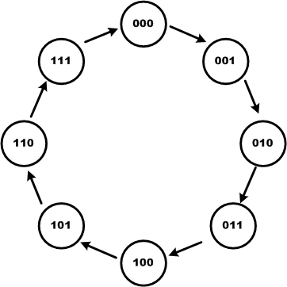

이 3비트 카운터는 8개의 다른 상태를 갖는다. 카운트의 순서에 있는 논리 상태의 수를 모드(MOD) 수라고 하는데, 8개의 논리 상태를 갖고 있기 때문에 **MOD-8 카운터**라고 한다. 이것이 가장 일반적으로 사용하는 방법이고, 사용자에 의해서 MOD의 수를 변경할 수 있다.

3비트 카운터의 회로 상태 천이도에서 다음 그림과 같이 101의 데이터 상태에서 110의 데이터 상태로 변경하지 않고, 바로 000로 바뀌는 회로를 설계한다고 하였을 때, 이 회로는 6개의 논리 상태를 갖고 있기 때문에 **MOD-6 카운터**라고 말한다.

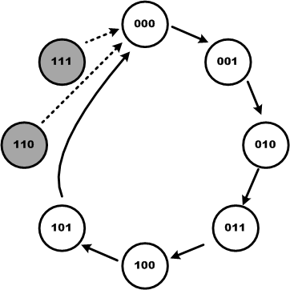

이 상태 천이도에서 110과 111의 상태일 때 000로 값을 변경하는 상태를 그린 이유는 논리 회로에 전원이 들어오는 순간에 플립플롭들이 임의의 상태에 있을 수 있으므로 위와 같은 110과 111의 상태가 발생할 수 있기 때문이다. 그래서 이와 같은 보정 회로가 추가되어야 한다.

다음의 VHDL 예제는 위의 MOD-6 카운터가 구현된 것이다.

|  |  |
| --- | --- |
| **VHDL 설계** | |
| 1  2  3  4  5  6  7  8  9  10  11  12  13  14  15  16  17  18  19  20  21  22  23  24  25  26  27  28  29  30  31  32  33  34  35  36  37  38  39  40  41  42  43  44  45  46  47  48  49  50  51  52 | *-- HB_MOD6_CNT.VHD*  *LIBRARY IEEE;*  *USE IEEE.STD_LOGIC_1164.ALL;*  *USE IEEE.STD_LOGIC_UNSIGNED.ALL;*  *ENTITY HB_MOD6_CNT IS*  *PORT(*  *RESETN : IN STD_LOGIC;*  *CLK : IN STD_LOGIC;*  *Q : OUT STD_LOGIC_VECTOR(2 DOWNTO 0);*  *SEG : OUT STD_LOGIC_VECTOR(6 DOWNTO 0)*  *);*  *END HB_MOD6_CNT;*  *ARCHITECTURE HB OF HB_MOD6_CNT IS*  *SIGNAL REG : STD_LOGIC_VECTOR(2 DOWNTO 0);*  *BEGIN*  *PROCESS(RESETN, CLK)*  *BEGIN*  *IF RESETN = ‘1’ THEN*  *REG <= "000";*  *ELSIF CLK'EVENT AND CLK = '0' THEN*  *IF REG >= "101" THEN*  *REG <= "000";*  *ELSE*  *REG <= REG + 1;*  *END IF;*  *END IF;*  *END PROCESS;*  *Q <= REG;*  *PROCESS(REG)*  *BEGIN*  *CASE REG IS*  *WHEN "000" => SEG <= "1111110"; -- 0*  *WHEN "001" => SEG <= "0110000"; -- 1*  *WHEN "010" => SEG <= "1101101"; -- 2*  *WHEN "011" => SEG <= "1111001"; -- 3*  *WHEN "100" => SEG <= "0110011"; -- 4*  *WHEN "101" => SEG <= "1011011"; -- 5*  *WHEN "110" => SEG <= "1011111"; -- 6*  *WHEN "111" => SEG <= "1110000"; -- 7*  *WHEN OTHERS => NULL;*  *END CASE;*  *END PROCESS;*  *END HB;* |

앞에서 설계한 HB_SYNC_3CNT2.VHD 파일과 거의 같지만, MOD-6 카운터를 구현하기 위해서 22~33 라인의 PROCESS문에서 IF문을 사용하여 REG의 값이 101이면 000의 값으로 변경되도록 구성한 부분이 차이가 있다. 이 구문에서 101일 때 000으로 바뀌어 MOD-6 카운터가 아닌 MOD-5 카운터로 설계되었다고 생각할 지 모르겠지만, SIGNAL 변수는 값의 업데이트가 그 PROCESS문이 끝나는 시점에 이루어지는 것을 다시 한번 생각해 보면 그렇지 않다는 것을 알 수 있을 것이다. 37~50라인에 7-Segment 디코더 로직이 구현되어 있다.

위의 예제는 다음과 같이 Verilog HDL 로 구현할 수 있다.

|  |  |
| --- | --- |
| **Verilog HDL 설계** | |
| 1  2  3  4  5  6  7  8  9  10  11  12  13  14  15  16  17  18  19  20  21  22  23  24  25  26  27  28  29  30  31  32  33  34  35  36  37  38  39  40  41  42  43  44  45  46 | *// HB_MOD6_CNT.V*  *module HB_MOD6_CNT(*  *RESETN, CLK,*  *Q,*  *SEG*  *);*  *input RESETN, CLK;*  *output [2:0] Q;*  *output [6:0] SEG;*  *reg [2:0] Q;*  *reg [6:0] SEG;*  *always @(posedge CLK)*  *begin*  *if (RESETN)*  *Q = 3'b000;*  *else*  *begin*  *if (Q >= 3'b101) Q = 3'b000;*  *else Q = Q + 1;*  *end*  *end*  *always @(RESETN, Q)*  *begin*  *if (RESETN) SEG = 7'b0000000;*  *else*  *begin*  *case (Q)*  *3'b000 : SEG = 7'b1111110; //0*  *3'b001 : SEG = 7'b0110000; //1*  *3'b010 : SEG = 7'b1101101; //2*  *3'b011 : SEG = 7'b1111001; //3*  *3'b100 : SEG = 7'b0110011; //4*  *3'b101 : SEG = 7'b1011011; //5*  *3'b110 : SEG = 7'b1011111; //6*  *3'b111 : SEG = 7'b1110000; //7*  *default : SEG = 7'b0000000; //null*  *endcase*  *end*  *end*  *endmodule* |

### 9.3. PIEZO

소리를 출력하는 장치로 쉽게 생각할 수 있는 것이 스피커이다. 스피커는 소리의 높낮이와 주파수를 조정하여 원하는 소리를 출력할 수 있도록 구성되어 있다. 이 외에도 PIEZO(압전 부저)라는 소리의 높낮이는 조절하지 못하지만 주파수를 조정하여 소리를 발생할 수 있는 출력장치가 있다. PIEZO는 간단하게 MIDI 음이 출력되는 PC본체에 붙어 있는 스피커라고 생각하면 된다. 이 PC 스피커는 다양한 소리는 내지 못하지만 멜로디 등의 소리나 경고음 등을 표현 할 수 있다.

PIEZO는 디지털 신호 1에 해당하는 입력 레벨의 음성 주파수대의 펄스 신호를 입력하면 해당 주파수 소리를 출력하게 된다. 따라서 PIEZO에 1의 값만 입력함으로써 소리를 낼 수 있는 것이 아니라, 소리에 해당하는 주파수를 입력하여 소리를 발생할 수 있다. 또, PIEZO는 일반적인 주파수 특성에 의해 약 10KHz 이상의 주파수에서는 소리를 내지 않게 된다. 이것은 가청 주파수대역 이상의 소리가 나오기 때문이다.

다음의 표는 PIEZO를 동작시키기 위한 주파수를 나타낸 것이다. 다음 표에서 3 옥타브가 우리가 일반적으로 사용하는 옥타브이다.

|  |  |  |  |
| --- | --- | --- | --- |
| **음 계** | **옥타브** | | |
| **2** | **3** | **4** |
| 도 | 130.8128 Hz | **261.6256 Hz** | 523.2511 Hz |
| 레 | 146.8324 Hz | 293.6648 Hz | 587.3295 Hz |
| 미 | 164.8138 Hz | 329.6276 Hz | 659.2551 Hz |
| 파 | 174.6141 Hz | 349.2282 Hz | 698.4565 Hz |
| 솔 | 195.9977 Hz | 391.9954 Hz | 783.9909 Hz |
| 라 | 220.0000 Hz | 440.0000 Hz | 880.0000 Hz |
| 시 | 246.9417 Hz | 493.8833 Hz | 987.7666 Hz |

예를 들어 PIEZO에 3옥타브의 “도”음이 울리도록 논리 회로를 설계한다고 하였을 때, PIEZO에 261.6256Hz의 주파수 전달을 해주어야 한다. 이 주파수는 외부에서 전달해 줄 수 없기 때문에, 1MHz의 클럭을 받아 261.6256Hz를 생성하도록 되어 있다.

**1000000 / 261.6256 = 3822.25…**

즉, 1MHz의 클럭으로 3822.25..회 카운트를 반복적으로 하면, “도”음에 해당하는 주파수의 주기로 카운트가 된다. 하지만, .25…회를 카운트할 수는 없기 때문에 약 3822회 카운트한다.

또, 주파수는 0과 1의 연속이 한 주기를 나타내기 때문에 3822회를 카운트하는 동안 3822 값의 절반 값인 1911번(0~1910)을 카운트해서, 첫 번째 카운트 할때는 ‘0’의 값이 출력되고, 두번 째 1911번 카운트 할 때에는 ‘1’의 값이 출력하는 방법을 사용하면 약 261Hz의 주파수로 클럭이 생성할 수 있도록 회로가 만들어진다. 즉, “도”음에 해당하는 주파수를 출력할 수 있게 되는 것이다. 물론 정확하게 261.6256Hz를 생성할 수는 없지만, 근사치에 가까운 값을 생성하여 해당하는 음을 PIEZO에서 출력할 수 있도록 한다.

아래의 예제는 1MHz의 클럭 입력을 받아 내부에 카운트를 하여 “도”음에 맞는 주파수가 PIEZO로 출력하도록 구성되어 있다.

|  |  |
| --- | --- |
| **VHDL 설계** | |
| 1  2  3  4  5  6  7  8  9  10  11  12  13  14  15  16  17  18  19  20  21  22  23  24  25  26  27  28  29  30  31  32  33  34  35  36  37  38 | *-- HB_PIEZO.VHD*  *LIBRARY IEEE;*  *USE IEEE.STD_LOGIC_1164.ALL;*  *ENTITY HB_PIEZO IS*  *PORT(*  *RESETN : IN STD_LOGIC;*  *CLK : IN STD_LOGIC;*  *PIEZO : OUT STD_LOGIC*  *);*  *END HB_PIEZO;*  *ARCHITECTURE HB OF HB_PIEZO IS*  *SIGNAL REG : STD_LOGIC;*  *SIGNAL CNT_SOUND : INTEGER RANGE 0 TO 1910;*  *BEGIN*  *PROCESS(RESETN, CLK)*  *BEGIN*  *IF RESETN = ‘1’ THEN*  *CNT_SOUND <= 0;*  *REG <= ‘0’;*  *ELSIF CLK’EVENT AND CLK = ‘1’ THEN*  *IF CNT_SOUND >= 1910 THEN*  *CNT_SOUND <= 0;*  *REG <= NOT REG;*  *ELSE*  *CNT_SOUND <= CNT_SOUND + 1;*  *END IF;*  *END IF;*  *END PROCESS;*  *PIEZO <= REG;*  *END HB;* |

위의 로직에서 21~34라인은 PIEZO에 “도”음을 내기 위한 주파수를 생성하는 블록이다. ‘도’음을 출력하는 261.6256Hz의 근사치 값을 생성하기 위해서 1911번의 카운트 후에 현재 출력하는 REG의 값의 반대 값이 출력되도록 설계되어 있다. 즉 현재 ‘0’이 출력되고 있다면 1911번 카운트 후에 ‘1’의 값이 출력되고, 다시 1911번 카운트 후에 ‘0’의 값이 출력되는 것이 반복되는 것이다.

위의 예제는 다음과 같이 Verilog HDL로 설계할 수 있다.

|  |  |
| --- | --- |
| **Verilog HDL 설계** | |
| 1  2  3  4  5  6  7  8  9  10  11  12  13  14  15  16  17  18  19  20  21  22  23  24  25  26  27  28  29  30  31  32  33  34  35  36  37 | *// HB_PIEZO.V*  *module HB_PIEZO(*  *RESETN, CLK,*  *PIEZO*  *);*  *input RESETN, CLK;*  *output PIEZO;*  *reg BUFF;*  *integer CNT_SOUND;*  *wire PIEZO;*  *always @(posedge RESETN or posedge CLK)*  *begin*  *if (RESETN)*  *begin*  *BUFF = 1'b0;*  *CNT_SOUND = 0;*  *end*  *else*  *begin*  *if (CNT_SOUND >= 1910)*  *begin*  *CNT_SOUND = 0;*  *BUFF = ~ BUFF;*  *end*  *else*  *CNT_SOUND = CNT_SOUND + 1;*  *end*  *end*  *assign PIEZO = BUFF;*  *endmodule* |

### 9.4. 실습. PIEZO를 이용한 간단한 피아노 설계

(1) 기획

앞에서 설명한 PIEZO에 ‘도’음을 내는 회로를 응용하여 “도”, “레”, “미”, “파”, “솔”, “라”, “시”, “도”의 음이 나오도록 하고, 음악을 연주하여 보자.

이 회로는 RESETN의 값을 받아 0으로 초기화하고, CLK의 Rising Edge(클럭이 0에서 1로 바뀌는 순간)에 카운트하도록 되어 있다. 이 카운트하는 값은 KEY의 값에 따라서 다르며, 각 음계에 대한 주파수를 생성하도록 되어 있는 논리 회로이다. 생성된 주파수는 PIEZO에 전달되어 소리가 출력된다.

이 회로에서 RESETN은 DIP 스위치 DIP_SW1과 연결하고, CLK은 1MHz로 설정한 FPGA_CLK1에 연결한다. KEY[7:0]는 버튼 스위치 SW1, SW2, SW3, SW4, SW5, SW6, SW7, SW8과 연결한다. KEY의 각각의 입력은 “도”, “레”, “미”, “파”, “솔”, “라”, “시”, “도”를 나타낸다. 물론 출력 PIEZO는 PIEZO에 연결하여 PIEZO를 통하여 소리가 나올수 있도록 하여 장비에서 그 동작을 확인하여 보자.

(2) 설계

이 간단한 피아노 회로는 아래와 같이 VHDL을 이용하여 구현할 수 있다.

|  |  |
| --- | --- |
| **VHDL 설계** | |
| 1  2  3  4  5  6  7  8  9  10  11  12  13  14  15  16  17  18  19  20  21  22  23  24  25  26  27  28  29  30  31  32  33  34  35  36  37  38  39  40  41  42  43  44  45  46  47  48  49  50  51  52  53  54  55  56  57  58  59  60  61  62  63  64  65  66 | *-- HB_PIANO.VHD*  *LIBRARY IEEE;*  *USE IEEE.STD_LOGIC_1164.ALL;*  *ENTITY HB_PIANO IS*  *PORT(*  *RESETN : IN STD_LOGIC;*  *CLK : IN STD_LOGIC;*    *KEY : IN STD_LOGIC_VECTOR(7 DOWNTO 0);*    *PIEZO : OUT STD_LOGIC*  *);*  *END HB_PIANO;*  *ARCHITECTURE HB OF HB_PIANO IS*  *CONSTANT CNT_DO : INTEGER RANGE 0 TO 2047 := 1910;*  *CONSTANT CNT_RAE : INTEGER RANGE 0 TO 2047 := 1701;*  *CONSTANT CNT_MI : INTEGER RANGE 0 TO 2047 := 1516;*  *CONSTANT CNT_FA : INTEGER RANGE 0 TO 2047 := 1431;*  *CONSTANT CNT_SOL : INTEGER RANGE 0 TO 2047 := 1275;*  *CONSTANT CNT_RA : INTEGER RANGE 0 TO 2047 := 1135;*  *CONSTANT CNT_SI : INTEGER RANGE 0 TO 2047 := 1011;*  *CONSTANT CNT_HDO : INTEGER RANGE 0 TO 2047 := 955;*  *SIGNAL REG : STD_LOGIC;*  *SIGNAL CNT : INTEGER RANGE 0 TO 2047;*  *SIGNAL LIMIT : INTEGER RANGE 0 TO 2047;*  *BEGIN*  *PROCESS(KEY)*  *BEGIN*  *CASE KEY IS*  *WHEN "10000000" => LIMIT <= CNT_DO;*  *WHEN "01000000" => LIMIT <= CNT_RAE;*  *WHEN "00100000" => LIMIT <= CNT_MI;*  *WHEN "00010000" => LIMIT <= CNT_FA;*  *WHEN "00001000" => LIMIT <= CNT_SOL;*  *WHEN "00000100" => LIMIT <= CNT_RA;*  *WHEN "00000010" => LIMIT <= CNT_SI;*  *WHEN "00000001" => LIMIT <= CNT_HDO;*  *WHEN OTHERS => LIMIT <= 0;*  *END CASE;*  *END PROCESS;*  *PROCESS(RESETN, CLK)*  *BEGIN*  *IF RESETN = '1' THEN*  *CNT <= 0;*  *REG <= '0';*  *ELSIF CLK'EVENT AND CLK = '1' THEN*  *IF CNT >= LIMIT THEN*  *CNT <= 0;*  *REG <= NOT REG;*  *ELSE*  *CNT <= CNT + 1;*  *END IF;*  *END IF;*  *END PROCESS;*  *PIEZO <= REG;*  *END HB;* |

위의 로직에서 19~26라인 부분은 앞에서 설명한 PIEZO에 각 음에 관련된 주파수를 생성하기 위하여 카운트하기 위한 값으로, CONSTANT 문을 사용하여 주파수를 카운트하는 한계 값을 미리 설정하였다. 34~37라인은 버튼 스위치의 입력인 KEY의 값이 변화가 있을 때, 음을 내기 위한 주파수를 생성하기 위한 한계 카운트 값 LIMIT가 설정되도록 구성된 블록이다. 49~62라인은 클럭이 발생하였을 때, 주파수 생성을 위한 카운트 하는 변수 CNT를 앞에서 설정한 LIMIT까지 카운트하여 REG 주파수를 생성하도록 구성된 블록이다.

이 예제는 다음과 같이 Verilog HDL로 구현할 수 있다.

|  |  |
| --- | --- |
| **Verilog HDL 설계** | |
| 1  2  3  4  5  6  7  8  9  10  11  12  13  14  15  16  17  18  19  20  21  22  23  24  25  26  27  28  29  30  31  32  33  34  35  36  37  38  39  40  41  42  43  44  45  46  47  48  49  50  51  52  53  54  55 | *// HB_PIANO.V*  *module HB_PIANO (*  *RESETN, CLK,*  *KEY,*  *PIEZO*  *);*  *input RESETN, CLK;*  *input [7:0] KEY;*  *output PIEZO;*  *reg BUFF;*  *reg [7:0] CNT_SOUND;*  *reg [7:0] LIMIT;*  *wire PIEZO;*  *always @(KEY)*  *begin*  *case (KEY)*  *8'b10000000 : LIMIT = 1910; // DO*  *8'b01000000 : LIMIT = 1701; // RAE*  *8'b00100000 : LIMIT = 1516; // MI*  *8'b00010000 : LIMIT = 1431; // FA*  *8'b00001000 : LIMIT = 1275; // SOL*  *8'b00000100 : LIMIT = 1135; // RA*  *8'b00000010 : LIMIT = 1011; // SI*  *8'b00000001 : LIMIT = 955; // High DO*  *default : LIMIT = 0;*  *endcase*  *end*  *always @(posedge CLK)*  *begin*  *if (RESETN)*  *begin*  *BUFF = 1'b0;*  *CNT_SOUND = 0;*  *end*  *else*  *begin*  *if (CNT_SOUND >= LIMIT)*  *begin*  *CNT_SOUND = 0;*  *BUFF = ~ BUFF;*  *end*  *else*  *CNT_SOUND = CNT_SOUND + 1;*  *end*  *end*  *assign PIEZO = BUFF;*  *endmodule* |

이 예제를 HBE-Combo II-DLD에서 동작시키기 위해서는 다음 표와 같이 핀 설정을 해 주어야 한다.

위의 로직에서 사용된 RESETN과 CLK의 입력은 각각 DIP 스위치 DIP_SW1과 FPGA_CLK1의 입력을 설정하고, 이 때의 클럭은 1MHz로 설정한다. 음의 입력을 위한 KEY는 버튼 스위치 SW1~SW8의 핀 번호를 설정한다. 출력 결과인 PIEZO는 PIEZO의 핀 번호를 설정한다.

|  |  |  |  |  |  |
| --- | --- | --- | --- | --- | --- |
| **포트 이름** | **핀 번호** | **하드웨어 설명** | **포트 이름** | **핀 번호** | **하드웨어 설명** |
| RESETN | U1 | DIP_SW1 | KEY[3] | M2 | SW5 |
| CLK | AB11 | FPGA_CLK1 | KEY[2] | M5 | SW6 |
| KEY[7] | J3 | SW1 | KEY[1] | L7 | SW7 |
| KEY[6] | M6 | SW2 | KEY[0] | H1 | SW8 |
| KEY[5] | M4 | SW3 | PIEZO | AB18 | PIEZO |
| KEY[4] | M3 | SW4 |  |  |  |

핀 설정 후 컴파일 한다.

HBE-Combo II-DLD 파일을 다운로딩 하여 그 동작을 살펴보자. 그리고, 버튼을 눌러 작은 음악을 연주해 보자.

## 10. 스테이트 머신(State Machine) (1)

### 10.1. 개요

스테이트 머신은 외부 입력과 시스템 클럭에 의해 State(상태)가 바뀌게 되고, State에 의존되어 출력 값이 결정된다. 스테이트 머신은 Moore Machine과 Mealy Machine으로 구분한다.

이 장에서는 이 스테이트 머신에 대하여 설명하고 있다.

### 10.2. Moore Machine

Moore Machine은 현재의 상태에 의해 출력이 결정되는 스테이트 머신을 말한다. 따라서, 데이터의 입력은 State를 바꾸는 데에만 사용되고, 결과에 영향을 미치지 않는데, 결과는 State에 의해서 결정된다.

이 Moore Machine은 다음 블록도와 같이 시스템이 구성된다.



다음의 상태도는 Moore Machine의 방법으로 각 State가 바뀌고, 그에 따라 데이터가 출력하는 것을 설명하는 그림이다.



이 스테이트 머신은 State가 각각 S0, S1, S2일 때, 데이터의 입력에 따라서 X의 값이 0이면 현재 상태를 유지하고, X의 값이 1이면 S0에서 S1으로, S1에서 S2로, 그리고 S2에서는 다시 S1으로 각각 State가 변경되는 것을 확인 할 수 있다. 그리고 각 상태일 때 S0상태에서는 Y에 00의 데이터가 출력되고, S1 상태에서는 Y에 01의 데이터가, S2의 상태에서는 Y에 10의 데이터가 각각 출력되도록 구성된다.

다음의 로직은 위의 상태도에 나타나있는 Moore 스테이트 머신을 VHDL로 구현한 것이다.

|  |  |
| --- | --- |
| **VHDL 설계** | |
| 1  2  3  4  5  6  7  8  9  10  11  12  13  14  15  16  17  18  19  20  21  22  23  24  25  26  27  28  29  30  31  32  33  34  35  36  37  38  39  40  41  42  43  44  45  46  47  48  49  50  51  52  53  54  55  56  57  58  59 | *-- HB_MOORE.VHD*  *LIBRARY IEEE;*  *USE IEEE.STD_LOGIC_1164.ALL;*  *ENTITY HB_MOORE IS*  *PORT(*  *RESETN : IN STD_LOGIC;*  *X : IN STD_LOGIC;*  *Y : OUT STD_LOGIC_VECTOR(1 DOWNTO 0)*  *);*  *END HB_MOORE;*  *ARCHITECTURE HB OF HB_MOORE IS*  *TYPE STATE_TYPE IS (S0, S1,S2);*  *SIGNAL STATE, NEXTSTATE: STATE_TYPE;*  *BEGIN*  *PROCESS(RESETN, X)*  *BEGIN*  *IF RESETN = ‘1’ THEN*  *NEXTSTATE <= S0;*  *ELSIF X’EVENT AND X = ‘1’ THEN*  *CASE STATE IS*  *WHEN S0 =>*  *NEXTSTATE <= S1;*  *WHEN S1 =>*  *NEXTSTATE <= S2;*  *WHEN S2 =>*  *NEXTSTATE <= S0;*  *WHEN OTHERS =>*  *NEXTSTATE <= S0;*  *END CASE;*  *END IF;*  *END PROCESS;*  *STATE <= NEXTSTATE;*  *PROCESS(RESETN, STATE)*  *BEGIN*  *IF RESETN = ‘1’ THEN*  *Y <= “00”;*  *ELSE*  *CASE STATE IS*  *WHEN S0 =>*  *Y <= “00”;*  *WHEN S1 =>*  *Y <= “01”;*  *WHEN S2 =>*  *Y <= “10”;*  *WHEN OTHERS =>*  *Y <= “11”;*  *END CASE;*  *END IF;*  *END PROCESS;*  *END HB;* |

15~16라인에서 STATE_TYPE이라는 데이터 형이 S0, S1, S2의 소자를 갖고 있다고 선언하고, STATE와 NEXTSTATE변수를 이 STATE_TYPE으로 선언하였다.

21~37라인의 PROCESS문은 X 데이터의 입력이 있을 때, 상태를 변화하기 위한 구문이다.

41~57 라인의 PROCESS문은 각 상태일 때, Y에 출력하는 것을 보여주고 있다.

위의 예제는 Verilog HDL로 다음과 같이 구현할 수 있다.

|  |  |
| --- | --- |
| **Verilog HDL 설계** | |
| 1  2  3  4  5  6  7  8  9  10  11  12  13  14  15  16  17  18  19  20  21  22  23  24  25  26  27  28  29  30  31  32  33  34  35  36  37  38  39  40 | *// HB_MOORE.V*  *module HB_MOORE(*  *RESETN,*  *X,*  *Y*  *);*  *input RESETN;*  *input X;*  *output [1:0] Y;*  *reg [1:0] Y;*  *reg [1:0] STATE;*  *parameter S0=2'b00, S1=2'b01, S2=2'b10;*  *always @(negedge RESETN or posedge X)*  *begin*  *if (RESETN) STATE = S0;*  *else*  *case(STATE)*  *S0 : STATE = S1;*  *S1 : STATE = S2;*  *S2 : STATE = S0;*  *default : STATE = S0;*  *endcase*  *end*  *always @(STATE)*  *begin*  *case(STATE)*  *S0 : Y = 2'b00;*  *S1 : Y = 2'b01;*  *S2 : Y = 2'b10;*  *default : Y = 2'b11;*  *endcase*  *end*  *endmodule* |

### 10.3. Mealy Machine

Mealy Machine은 Moore Machine이 State에 의해서 출력이 결정되는 것에 반하여, 현재 상태와 입력 조건에 의해서 State도 변경되고, 출력 데이터도 생성된다.

다음의 블록도는 이 Mealy Machine을 구성하는 시스템에 대해서 나타내는 것인데, Moore Machine에 비해서 INPUT이 출력 데이터를 생성하는 조합논리회로에도 연결되어 있음을 유의하여야 한다.



이 Mealy Machine을 상태도로 그리면 다음 그림과 같다.



이 스테이트 머신은 S0과 S1의 상태를 갖고 있고, S0의 상태일 때 X=0이면 Y에 00의 데이터를 출력하고, X=1이면 Y에 10 데이터를 출력하면서, State가 S0에서 S1로 바뀐다. S1의 상태일 때, X=0이면 Y에 00의 데이터를 출력하고, X=1이면 y에 01데이터를 출력하면서 State가 S1에서 S0으로 바뀌는 구조를 갖고 있다.

다음의 로직은 위의 상태도에서 나타나는 Mealy 스테이트 머신을 VHDL로 구현한 것이다.

|  |  |
| --- | --- |
| **VHDL 설계** | |
| 1  2  3  4  5  6  7  8  9  10  11  12  13  14  15  16  17  18  19  20  21  22  23  24  25  26  27  28  29  30  31  32  33  34  35  36  37  38  39  40  41  42  43  44  45  46  47  48  49  50  51  52 | *-- HB_MEALY.VHD*  *LIBRARY IEEE;*  *USE IEEE.STD_LOGIC_1164.ALL;*  *ENTITY HB_MEALY IS*  *PORT(*  *RESETN : IN STD_LOGIC;*  *X : IN STD_LOGIC;*  *Y : OUT STD_LOGIC_VECTOR(1 DOWNTO 0)*  *);*  *END HB_MEALY;*  *ARCHITECTURE HB OF HB_MEALY IS*  *TYPE STATE_TYPE IS (S0, S1);*  *SIGNAL STATE, NEXTSTATE: STATE_TYPE;*  *BEGIN*  *PROCESS(RESETN, X)*  *BEGIN*  *IF RESETN = ‘1’ THEN*  *NEXTSTATE <= S0;*  *ELSIF X’EVENT AND X = ‘1’ THEN*  *CASE STATE IS*  *WHEN S0 =>*  *NEXTSTATE <= S1;*  *WHEN S1 =>*  *NEXTSTATE <= S0;*  *WHEN OTHERS =>*  *NEXTSTATE <= S0;*  *END CASE;*  *END IF;*  *END PROCESS;*  *STATE <= NEXTSTATE;*  *PROCESS(RESETN, STATE, X)*  *BEGIN*  *IF RESETN = ‘1’ THEN*  *Y <= “00”;*  *ELSIF STATE= S0 AND X=’1’ THEN*  *Y <=”10”;*  *ELSIF STATE = S1 AND X = ‘1’ THEN*  *Y <= “01”;*  *ELSE*  *Y <= “00”;*  *END IF;*  *END PROCESS;*  *END HB;* |

15~16라인에서 STATE_TYPE이라는 데이터 형이 S0, S1의 소자를 갖고 있다고 선언하고, STATE와 NEXTSTATE변수를 이 STATE_TYPE으로 선언하였다.

20~32라인의 PROCESS문은 X 데이터의 입력이 있을 때, 상태를 변화하기 위한 구문이다.

36~45 라인의 PROCESS문은 각 상태일 때, X의 값에 의해서 Y에 데이터가 출력하는 것이 설계되어 있다.

위의 예제는 Verilog HDL로 다음과 같이 구현할 수 있다.

|  |  |
| --- | --- |
| **Verilog HDL 설계** | |
| 1  2  3  4  5  6  7  8  9  10  11  12  13  14  15  16  17  18  19  20  21  22  23  24  25  26  27  28  29  30  31  32  33  34 | *// HB_MEALY.V*  *module HB_MEALY(*  *RESETN, X,*  *Y);*  *input RESETN, X;*  *output [1:0] Y;*  *reg [1:0] Y;*  *reg STATE;*  *parameter S0=1'b0, S1=1'b1;*  *always @(posedge RESETN, posedge X)*  *begin*  *if (RESETN) STATE = S0;*  *else*  *case(STATE)*  *S0 : STATE = S1;*  *S1 : STATE = S0;*  *default : STATE = S0;*  *endcase*  *end*  *always @(STATE, X)*  *begin*  *if ((STATE == S0) && ( X == 1'b1))*  *Y = 2'b10;*  *else if ((STATE == S1) && (X == 1'b1))*  *Y = 2'b01;*  *else*  *Y = 2'b00;*  *end*  *endmodule* |

### 10.4. 실습. Moore Machine을 이용한 Ring Counter 설계

(1) 기획

첫 플립플롭의 출력은 두 번째 플립플롭의 입력으로, 두 번째 플립플롭의 출력은 세 번째 플립플롭의 입력으로 연결되어 마지막 플립 플롭의 출력이 첫 플립플롭의 입력으로 되돌아 가도록 연결하면 플립플롭이 하나의 고리모양으로 연결되므로 이와 같은 형식의 카운터를 링 카운터라고 말한다. 이렇게 동작하는 링 카운터를 Moore State Machine을 이용하여 설계하여 보자.

이 회로는 RESETN의 값을 받아 초기화 하고, X의 입력을 받아 State가 변하도록 설계된다. 각 State일 때 LED로 출력되는 값은 “10000000”, “01000000”, “00100000”, … , “00000010”, “00000001”, “10000000”, “01000000”, .. 의 순서로 계속 값이 반복되도록 설계된다.

이 회로에서 RESETN과 X는 버튼 스위치 SW1, SW2의 입력에 연결하고, 출력 Y의 8비트 데이터는 8개의 LED에 연결하여, 장비에서 회로의 동작을 확인해 보자.

(2) 설계

위와 같이 동작하는 무어 머신을 이용한 링 카운터 아래와 같이 VHDL을 이용하여 구현할 수 있다.

|  |  |
| --- | --- |
| **VHDL 설계** | |
| 1  2  3  4  5  6  7  8  9  10  11  12  13  14  15  16  17  18  19  20  21  22  23  24  25  26  27  28  29  30  31  32  33  34  35  36  37  38  39  40  41  42  43  44  45  46  47  48  49  50  51  52  53  54  55  56  57  58 | *-- HB_MOORE_RING.VHD*  *LIBRARY IEEE;*  *USE IEEE.STD_LOGIC_1164.ALL;*  *ENTITY HB_MOORE_RING IS*  *PORT(*  *RESETN : IN STD_LOGIC;*  *X : IN STD_LOGIC;*  *Y : OUT STD_LOGIC_VECTOR(7 DOWNTO 0));*  *END HB_MOORE_RING;*  *ARCHITECTURE HB OF HB_MOORE_RING IS*  *TYPE STATE_TYPE IS (S1, S2, S3, S4, S5, S6, S7, S8);*  *SIGNAL RING_STATE : STATE_TYPE;*  *BEGIN*  *PROCESS(RESETN, X)*  *BEGIN*  *IF RESETN = '1' THEN*  *RING_STATE <= S1;*  *ELSIF X'EVENT AND X = '1' THEN*  *CASE RING_STATE IS*  *WHEN S1 => RING_STATE <= S2;*  *WHEN S2 => RING_STATE <= S3;*  *WHEN S3 => RING_STATE <= S4;*  *WHEN S4 => RING_STATE <= S5;*  *WHEN S5 => RING_STATE <= S6;*  *WHEN S6 => RING_STATE <= S7;*  *WHEN S7 => RING_STATE <= S8;*  *WHEN S8 => RING_STATE <= S1;*  *WHEN OTHERS => RING_STATE <= S1;*  *END CASE;*  *END IF;*  *END PROCESS;*  *PROCESS(RESETN, RING_STATE)*  *BEGIN*  *IF RESETN = '1' THEN*  *Y <= (OTHERS => '0');*  *ELSE*  *CASE RING_STATE IS*  *WHEN S1 => Y <= "10000000";*  *WHEN S2 => Y <= "01000000";*  *WHEN S3 => Y <= "00100000";*  *WHEN S4 => Y <= "00010000";*  *WHEN S5 => Y <= "00001000";*  *WHEN S6 => Y <= "00000100";*  *WHEN S7 => Y <= "00000010";*  *WHEN S8 => Y <= "00000001";*  *WHEN OTHERS => Y <= (OTHERS => '0');*  *END CASE;*  *END IF;*  *END PROCESS;*  *END HB;* |

위의 로직에서 15~16라인은 로직에서 사용할 스테이트 머신의 State가 S1 ~ S8의 8개로 정의된 블록이다. 20~37 라인은 X의 값 입력이 있을 때, 각 State의 이동이 설계된 블록이다.. 39~56라인은 각 State일 때의 LED 출력이 설계된 블록이다.

다음은 VHDL로 설계한 예제를 시뮬레이션 하기 위한 테스트 벤치 파일과 이 테스트 벤치 파일을 이용하여 ModelSim에서 시뮬레이션 한 결과를 나타낸 그림이다.

|  |  |
| --- | --- |
| **테스트 벤치 파일** | |
| 1  2  3  4  5  6  7  8  9  10  11  12  13  14  15  16  17  18  19  20  21  22  23  24  25  26  27  28  29  30  31  32  33  34  35  36  37  38  39  40  41 | *--TB_HB_MOORE_RING.VHD*  *LIBRARY IEEE;*  *USE IEEE.STD_LOGIC_1164.ALL;*  *USE IEEE.STD_LOGIC_UNSIGNED.ALL;*  *ENTITY TB_HB_MOORE_RING IS*  *END TB_HB_MOORE_RING;*  *ARCHITECTURE HB OF TB_HB_MOORE_RING IS*  *COMPONENT HB_MOORE_RING*  *PORT (*  *RESETN : IN STD_LOGIC;*  *X : IN STD_LOGIC;*  *Y : OUT STD_LOGIC_VECTOR(7 DOWNTO 0)*  *);*  *END COMPONENT;*  *SIGNAL RESETN : STD_LOGIC := '1';*  *SIGNAL X : STD_LOGIC := '0';*  *SIGNAL Y : STD_LOGIC_VECTOR(7 DOWNTO 0) := (OTHERS => '0');*  *BEGIN*  *RESETN <= '1', '0' AFTER 100NS;*  *PROCESS*  *BEGIN*  *WAIT FOR 50NS;*  *X <= NOT X;*  *END PROCESS;*  *U1 : HB_MOORE_RING*  *PORT MAP (*  *RESETN => RESETN,*  *X => X,*  *Y => Y*  *);*  *END HB;* |

다음의 시뮬레이션의 결과에서 X가 1로 바뀔 때마다 STATE가 바뀌어 나타나는 Y의 출력 결과를 확인할 수 있다.

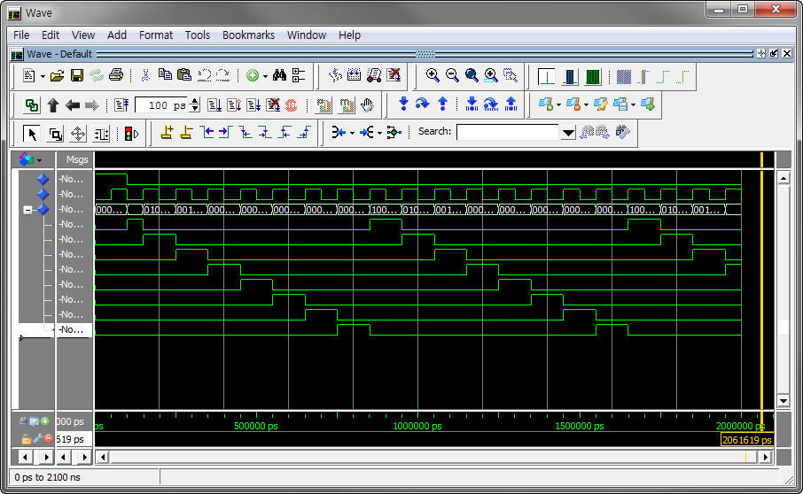

위의 예제는 Verilog HDL로 다음과 같이 구현할 수 있다.

|  |  |
| --- | --- |
| **Verilog HDL 설계** | |
| 1  2  3  4  5  6  7  8  9  10  11  12  13  14  15  16  17  18  19  20  21  22  23  24  25  26  27  28  29  30  31  32  33  34  35  36  37  38  39  40  41  42  43  44  45  46  47  48  49  50 | *// HB_MOORE_RING.V*  *module HB_MOORE_RING(*  *RESETN,*  *X, Y*  *);*  *input RESETN;*  *input X;*  *output [7:0] Y;*  *reg [7:0] Y;*  *reg [2:0] RING_STATE;*  *parameter S1=3'b000, S2=3'b001, S3=3'b010, S4=3'b011;*  *parameter S5=3'b100, S6=3'b101, S7=3'b110, S8=3'b111;*  *always @(posedge RESETN or posedge X)*  *begin*  *if (RESETN) RING_STATE = S1;*  *else*  *case(RING_STATE)*  *S1 : RING_STATE = S2;*  *S2 : RING_STATE = S3;*  *S3 : RING_STATE = S4;*  *S4 : RING_STATE = S5;*  *S5 : RING_STATE = S6;*  *S6 : RING_STATE = S7;*  *S7 : RING_STATE = S8;*  *S8 : RING_STATE = S1;*  *default : RING_STATE = S1;*  *endcase*  *end*  *always @(RING_STATE)*  *begin*  *case(RING_STATE)*  *S1 : Y <= 8'b10000000;*  *S2 : Y <= 8'b01000000;*  *S3 : Y <= 8'b00100000;*  *S4 : Y <= 8'b00010000;*  *S5 : Y <= 8'b00001000;*  *S6 : Y <= 8'b00000100;*  *S7 : Y <= 8'b00000010;*  *S8 : Y <= 8'b00000001;*  *default : Y = 8'b00000000;*  *endcase*  *end*  *endmodule* |

다음은 Verilog HDL로 설계한 예제를 시뮬레이션 하기 위한 테스트 벤치 파일이다. 위에서와 마찬가지로 ModelSim을 이용하여 시뮬레이션 할 수 있다.

|  |  |
| --- | --- |
| **테스트 벤치 파일** | |
| 1  2  3  4  5  6  7  8  9  10  11  12  13  14  15  16  17  18  19  20  21  22  23  24  25  26  27  28  29  30  31  32  33 | *// TB_HB_MOORE_RING.V*  *`timescale 10ns / 1ps*  *module TestBench;*  *// input*  *reg RESETN, X;*  *//output*  *wire [7:0] Y;*  *// Instantiate the U1*  *HB_MOORE_RING U1(*  *RESETN,*  *X, Y*  *);*  *// Specify input stimulus*  *initial begin*  *X = 0;*  *RESETN = 1;*  *#10;*  *RESETN = 0;*  *end*  *always begin*  *X = 0;*  *#5;*  *X = 1;*  *#5;*  *end*  *endmodule* |

위의 로직을 HBE-Combo II-DLD에서 동작시키기 위해서는 다음 표와 같이 핀 설정을 해 주어야 한다.

입력 데이터 RESETN과 X는 각각 버튼 스위치 SW1, SW2로 설정하고, 출력 결과 Y는 LED1~8에 설정하여 결과를 LED를 통해서 확인할 수 있도록 한다.

|  |  |  |  |  |  |
| --- | --- | --- | --- | --- | --- |
| **포트 이름** | **핀 번호** | **하드웨어 설명** | **포트 이름** | **핀 번호** | **하드웨어 설명** |
| RESETN | J3 | SW1 | Y[4] | N6 | LED4 |
| X | M6 | SW2 | Y[3] | L8 | LED5 |
| Y[7] | K7 | LED1 | Y[2] | M7 | LED6 |
| Y[6] | M8 | LED2 | Y[1] | N7 | LED7 |
| Y[5] | N8 | LED3 | Y[0] | P7 | LED8 |

핀 설정 후 컴파일 한다.

HBE-Combo II-DLD 장비에 다운로딩 하고, 동작을 살펴보며 위의 스테이트 머신에 대해 이해해 보자.

(3) 응용

Moore State Machine을 이용하여 7-Segment에 0~9의 숫자가 반복적으로 나오도록 회로를 설계해 보자.

## 11. PWM 제어 (1)

### 11.1. 개요

일반적으로 소형 모터들은 0~12V의 전압으로 동작하고, 여기에 연결되는 전압의 크기에 따라서 모터의 속도가 변화된다. 디지털 신호는 0V(Low) 또는 5V(High)등으로 전압이 두 개로만 출력이 되기 때문에, 모터의 속도를 제어하기 위해서는 모터 드라이브 회로와 같은 다소 복잡한 회로가 추가적으로 필요하게 된다.

PWM은 디지털 출력으로 아날로그 회로를 제어하는 방법이다. 이 PWM은 계측과 통신에서 전력제어와 전력 변환까지 광범위한 영역에서 사용되고 있다.

이 장에서 이 PWM에 대하여 제어하는 방법을 알아보자.

### 11.2. PWM 제어

PWM(Pulse Width Modulation)은 펄스 폭 변조라고 한다. 이 PWM 신호는 아날로그 신호를 디지털 형태로 나타낸 것이다. 펄스 폭을 전송하고자 하는 신호에 따라 변화시키는 변조 방식을 PWM 방식이라 하며, 모터 제어나 전압제어에 많이 사용된다.

여기서 펄스란 짧은 시간동안 생기는 진동 현상과 같은 것으로, 평상시 0이란 값으로 있다가 짧은 시간 1의 값을 가지는 경우를 생각하면 되겠다. 다음 그림은 펄스와 펄스폭을 설명한 것이다.



디지털 신호에 대해서 주파수를 설정하고 pulse width (duty cycle)는 아날로그 신호의 진폭에 따라 변한다. 예를 들어서 아날로그 입력신호의 범위가 0V 에서 10V 일 경우, 아날로그 신호의 진폭이 1V일 경우 디지털신호의 pulse width (duty cycle)은 10%이고 아날로그신호의 진폭이 9V 인 경우 디지털신호의 pulse width (duty cycle)는 90%로 나타낼 수 있다.



이 PWM의 간략화된 모델을 아래와 같이 VHDL로 설계할 수 있다.

아래 예제는 BCD의 값에 따라서 PWM의 Duty Cycle가 바뀌는 예제이다. 100Hz의 클럭 입력을 받아 1초를 주기로 BCD의 값에 의해서 Duty Cycle가 결정된다. 예를 들어 BCD의 값이 5이면 50%의 Duty Cycle를 출력한다. 즉 0.5초간은 High, 다른 0.5초간은 Low가 출력된다.

단, 장비에서 이렇게 동작 시켰을 때에는 LED의 깜빡임이 보이기 때문에 1MHz와 같이 충분히 클럭을 높여줘야 색깔의 밝기를 확인할 수 있다.

|  |  |
| --- | --- |
| **VHDL 설계** | |
| 1  2  3  4  5  6  7  8  9  10  11  12  13  14  15  16  17  18  19  20  21  22  23  24  25  26  27  28  29  30  31  32  33  34  35  36  37  38  39  40  41  42  43  44  45  46  47  48  49  50  51  52  53  54  55  56  57  58  59  60  61  62  63 | *-- HB_PWM.VHD*  *LIBRARY IEEE;*  *USE IEEE.STD_LOGIC_1164.ALL;*  *USE IEEE.STD_LOGIC_UNSIGNED.ALL;*  *ENTITY HB_PWM IS*  *PORT(*  *RESETN : IN STD_LOGIC;*  *CLK : IN STD_LOGIC; -- 100Hz*  *BCD : IN STD_LOGIC_VECTOR(3 DOWNTO 0);*    *Q : BUFFER STD_LOGIC;*  *QN : OUT STD_LOGIC*  *);*  *END HB_PWM;*  *ARCHITECTURE HB OF HB_PWM IS*  *SIGNAL TMP : INTEGER RANGE 0 TO 99;*  *SIGNAL CNT : INTEGER RANGE 0 TO 99;*  *BEGIN*  *PROCESS(RESETN, CLK)*  *BEGIN*  *IF RESETN = '1' THEN*  *TMP <= 0;*  *ELSIF CLK'EVENT AND CLK = '1' THEN*  *CASE BCD IS*  *WHEN "0000" => TMP <= 0; -- DUTY 0%*  *WHEN "0001" => TMP <= 9; -- DUTY 10%*  *WHEN "0010" => TMP <= 19; -- DUTY 20%*  *WHEN "0011" => TMP <= 29; -- DUTY 30%*  *WHEN "0100" => TMP <= 39; -- DUTY 40%*  *WHEN "0101" => TMP <= 49; -- DUTY 50%*  *WHEN "0110" => TMP <= 59; -- DUTY 60%*  *WHEN "0111" => TMP <= 69; -- DUTY 70%*  *WHEN "1000" => TMP <= 79; -- DUTY 80%*  *WHEN "1001" => TMP <= 89; -- DUTY 90%*  *WHEN "1010" => TMP <= 99; -- DUTY 100%*  *WHEN OTHERS => TMP <= 0; -- OTHERS*  *END CASE;*  *END IF;*  *END PROCESS;*  *PROCESS(RESETN, CLK)*  *BEGIN*  *IF RESETN = '1' THEN*  *CNT <= 0;*  *ELSIF CLK'EVENT AND CLK = '1' THEN*  *IF CNT >= 99 THEN*  *CNT <= 0;*  *ELSE*  *CNT <= CNT + 1;*  *END IF;*  *END IF;*  *END PROCESS;*  *Q <= '1' WHEN CNT <= TMP ELSE '0';*  *QN <= NOT Q;*  *END HB;* |

위의 로직에서 25~45라인은 BCD의 값의 입력이 들어온 것에 따라서 Duty Cycle을 설정하기 위한 값을 설정하는 부분이다. 47~58라인은 100Hz의 입력을 받아 1초의 주기를 만들기 위해서 100번을 카운트하도록 하였다. 60라인은 카운트한 CNT 값이 Duty Cycle의 값인 TMP값 보다 작거나 같을 경우에 ‘1’이 값이 출력하고, 그 외의 값은 ‘0’이 출력하도록 되어 있다. 61라인의 QN은 Q와 반대가 되어 대비가 되도록 하였다.

이 예제는 다음과 같이 Verilog HDL로 구현할 수 있다.

|  |  |
| --- | --- |
| **Verilog HDL 설계** | |
| 1  2  3  4  5  6  7  8  9  10  11  12  13  14  15  16  17  18  19  20  21  22  23  24  25  26  27  28  29  30  31  32  33  34  35  36  37  38  39  40  41  42  43  44  45  46  47  48  49  50  51  52  53 | *// HB_PWM.v*  *module HB_PWM(*  *RESETN, CLK, BCD,*  *Q, QN*  *);*  *input RESETN, CLK;*  *input [3:0] BCD;*  *output Q, QN;*  *integer TMP, CNT;*  *reg Q;*  *wire QN;*  *always @(BCD)*  *begin*  *case (BCD)*  *4'b0000 : TMP = 0; // Duty 0%*  *4'b0001 : TMP = 9; // Duty 10%*  *4'b0010 : TMP = 19; // Duty 20%*  *4'b0011 : TMP = 29; // Duty 30%*  *4'b0100 : TMP = 39; // Duty 40%*  *4'b0101 : TMP = 49; // Duty 50%*  *4'b0110 : TMP = 59; // Duty 60%*  *4'b0111 : TMP = 69; // Duty 70%*  *4'b1000 : TMP = 79; // Duty 80%*  *4'b1001 : TMP = 89; // Duty 90%*  *4'b1010 : TMP = 79; // Duty 100%*  *default : TMP = 99; // others*  *endcase*  *end*  *always @(posedge RESETN or posedge CLK)*  *begin*  *if (RESETN)*  *CNT = 0;*  *else*  *if (CNT >= 99) CNT = 0;*  *else CNT = CNT + 1;*  *end*  *always @(CNT or TMP)*  *begin*  *if (CNT <= TMP)*  *Q = 1;*  *else*  *Q = 0;*  *end*  *assign QN = !Q;*  *endmodule* |

### 11.3. Full Color LED

LED를 이용한 표시에서 원하는 색을 표시하기 위해서는 한가지 색상의 LED 만을 사용하지 않고 Red, Green 또는 Red, Green, Blue LED의 조합을 이용하여 원하는 색을 표시할 수 있도록 구성하게 되는데 이를 위해서는 각색의 LED의 밝기를 제어하는 기술이 필요하게 된다.

아래 그림은 단색의 Red, Green, Blue LED를 근접하게 배치하고 각각의 LED의 밝기를 제어하여 원하는 색상을 표시하는 방법이다. 일반 LED를 사용하므로 구현이 용이하고 각각의 LED의 고장 유무를 식별하기 쉽고 또한 가격이 저렴하다는 장점이 있다. 그러나 각 LED의 간격이 넓고 구성하는 면적이 커서 보는 사람과의 거리가 가까울 경우 각각의 색이 별도로 표시되어 혼합된 색의 표현이 불가능하게 된다. 그러므로 주로 실외 전광판 등에 주로 사용하게 된다.



다음 그림은 하나의 LED 소자 내에 Red, Green, Blue가 모두 구성된 LED로서 일반적으로 3색 LED 모듈, Full Color LED이라고 명칭 한다. 하나의 LED 모듈에 3색이 구현 되므로 크기가 작고 3색에 대한 혼합도가 높을 수 있다. 그러나 일반 LED에 비해 가격이 고가이며 한 색상의 LED가 손상 될 경우 전체를 교체해야 한다는 단점이 있다. 주로 보는 사람과의 거리가 가까운 실내 전광판 등에 주로 사용한다.

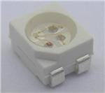

Full Color LED의 3색 LED의 제어는 일반 LED가 3개 별도로 동작하는 것과 마찬가지의 회로로 구성된다. 단지 각각의 데이터 라인의 제어에 따라 이들 색의 조합으로 원하는 색을 만들 수 있는 것이다.

Full Color LED를 확인하기 위해서 간단하게 다음과 같이 VHDL로 구현할 수 있다.

3비트의 데이터 입력을 바로 Full Color LED의 RGB 라인에 연결하여 회로를 동작시켜 볼 수 있다. 장비에는 Full color LED가 4개가 있기 때문에 모두 같은 값이 출력되도록 4비트로 구성한다.

|  |  |
| --- | --- |
| **VHDL 설계** | |
| 1  2  3  4  5  6  7  8  9  10  11  12  13  14  15  16  17  18  19  20  21  22  23  24 | *-- HB_FLED.VHD*  *LIBRARY IEEE;*  *USE IEEE.STD_LOGIC_1164.ALL;*  *USE IEEE.STD_LOGIC_UNSIGNED.ALL;*  *ENTITY HB_FLED IS*  *PORT(*  *DATA : IN STD_LOGIC_VECTOR(2 DOWNTO 0);*    *RED : OUT STD_LOGIC_VECTOR(3 DOWNTO 0);*  *GREEN : OUT STD_LOGIC_VECTOR(3 DOWNTO 0);*  *BLUE : OUT STD_LOGIC_VECTOR(3 DOWNTO 0)*  *);*  *END HB_PWM;*  *ARCHITECTURE HB OF HB_PWM IS*  *BEGIN*  *RED <= "1111" WHEN DATA(2) = '1' ELSE "0000";*  *GREEN <= "1111" WHEN DATA(1) = '1' ELSE "0000";*  *BLUE <= "1111" WHEN DATA(0) = '1' ELSE "0000";*  *END HB;* |

위의 로직은 다음과 같이 Verilog HDL로 구현할 수 있다.

|  |  |
| --- | --- |
| **VerilogHDL 설계** | |
| 1  2  3  4  5  6  7  8  9  10  11  12  13  14  15  16  17  18  19  20  21  22  23  24  25 | *// HB_FLED.v*  *module HB_FLED(*  *DATA,*  *R, G, B*  *);*  *input [2:0] DATA;*  *output [3:0] R, G, B;*  *reg [3:0] R, G, B;*  *always @(DATA)*  *begin*  *if ( DATA[2] == 1 ) R = 4'b1111;*  *else R = 4'b0000;*  *if ( DATA[1] == 1 ) G = 4'b1111;*  *else G = 4'b0000;*  *if ( DATA[0] == 1 ) B = 4'b1111;*  *else B = 4'b0000;*  *end*  *endmodule* |

### 11.4. 실습. PWM을 이용한 Full Color LED 제어

(1) 기획

앞의 Full Color LED의 예제는 단순하게 데이터 입력으로 Full Color LED에 RGB가 출력되도록 하였다. 이에 표시할 수 있는 LED 색은 각 비트당 2가지 값으로 해서 총 8색만 표시가 될 수 있다.

이 실습에서 앞에서 설명한 PWM을 이용하여 Full Color LED에 다양한 색이 표시되도록 회로를 설계하도록 하자

이 회로는 RESETN의 신호를 받아 모든 값이 초기화된다. 또, 1MHz의 CLK의 입력을 받아 동작한다. 각각의 색은 R, G, B의 데이터 입력에 의해 Duty 비가 0%, 33%, 66%, 100%의 4가지의 PWM 신호가 생성되어 Full Color LED의 R, G, B라인에 PWM 신호를 출력하도록 하여 다양한 색이 출력되는 것을 확인할 수 있다.

이 회로에서 RESETN은 DIP 스위치 DIP_SW1에 연결하고, CLK는 1MHz로 설정한 FPGA_CLK1에 연결한다. R_IN, G_IN, B_IN은 버튼 스위치를 통해 입력되는데, 버튼 스위치가 3 x 4의 구조를 갖고 있기 때문에 R, G, B의 3열로 그 값을 결정하도록 연결한다. 즉 R_IN은 높은 값의 순서로 SW1, SW4, SW7, SW * 와 연결되고, G_IN은SW2, SW5, SW8, SW0과 연결된다. B_IN은 SW3, SW6, SW9, SW#과 연결한다. 장비에 Full Color LED가 4개 구성되어 있기 때문에 모두 R, G, B의 4비트 데이터 라인에 연결하여 장비에서 그 동작을 확인해 보자.

(2) 설계

이 회로는 다음과 같이 VHDL을 이용하여 구현할 수 있다.

|  |  |
| --- | --- |
| **VHDL 설계** | |
| 1  2  3  4  5  6  7  8  9  10  11  12  13  14  15  16  17  18  19  20  21  22  23  24  25  26  27  28  29  30  31  32  33  34  35  36  37  38  39  40  41  42  43  44  45  46  47  48  49  50  51  52  53  54  55  56  57  58  59  60  61  62  63  64  65  66  67  68  69  70  71  72  73  74  75  76  77  78  79  80 | *-- HB_FULL_LED.VHD*  *LIBRARY IEEE;*  *USE IEEE.STD_LOGIC_1164.ALL;*  *USE IEEE.STD_LOGIC_UNSIGNED.ALL;*  *ENTITY HB_FULL_LED IS*  *PORT(*  *RESETN, CLK : IN STD_LOGIC;*    *R_IN : IN STD_LOGIC_VECTOR(3 DOWNTO 0);*  *G_IN : IN STD_LOGIC_VECTOR(3 DOWNTO 0);*  *B_IN : IN STD_LOGIC_VECTOR(3 DOWNTO 0);*    *R : OUT STD_LOGIC_VECTOR(3 DOWNTO 0);*  *G : OUT STD_LOGIC_VECTOR(3 DOWNTO 0);*  *B : OUT STD_LOGIC_VECTOR(3 DOWNTO 0)*  *);*  *END HB_FULL_LED;*  *ARCHITECTURE HB OF HB_FULL_LED IS*  *SIGNAL CNT : INTEGER RANGE 0 TO 100;*  *SIGNAL R_REG : INTEGER RANGE 0 TO 100;*  *SIGNAL G_REG : INTEGER RANGE 0 TO 100;*  *SIGNAL B_REG : INTEGER RANGE 0 TO 100;*  *BEGIN*  *PROCESS(RESETN, CLK)*  *BEGIN*  *IF RESETN = '1' THEN*  *R_REG <= 0;*  *G_REG <= 0;*  *B_REG <= 0;*  *ELSIF CLK'EVENT AND CLK = '1' THEN*  *CASE R_IN IS*  *WHEN "0001" => R_REG <= 0; -- DUTY 0%*  *WHEN "0010" => R_REG <= 33; -- DUTY 33%*  *WHEN "0100" => R_REG <= 66; -- DUTY 66%*  *WHEN "1000" => R_REG <= 100; -- DUTY 100%*  *WHEN OTHERS => NULL;*  *END CASE;*    *CASE G_IN IS*  *WHEN "0001" => G_REG <= 0; -- DUTY 0%*  *WHEN "0010" => G_REG <= 33; -- DUTY 33%*  *WHEN "0100" => G_REG <= 66; -- DUTY 66%*  *WHEN "1000" => G_REG <= 100; -- DUTY 100%*  *WHEN OTHERS => NULL;*  *END CASE;*  *CASE B_IN IS*  *WHEN "0001" => B_REG <= 0; -- DUTY 0%*  *WHEN "0010" => B_REG <= 33; -- DUTY 33%*  *WHEN "0100" => B_REG <= 66; -- DUTY 66%*  *WHEN "1000" => B_REG <= 100; -- DUTY 100%*  *WHEN OTHERS => NULL;*  *END CASE;*  *END IF;*  *END PROCESS;*    *PROCESS(RESETN, CLK)*  *BEGIN*  *IF RESETN = '1' THEN*  *CNT <= 0;*  *ELSIF CLK'EVENT AND CLK = '1' THEN*  *IF CNT >= 99 THEN*  *CNT <= 0;*  *ELSE*  *CNT <= CNT + 1;*  *END IF;*  *END IF;*  *END PROCESS;*  *R <= "1111" WHEN CNT < R_REG ELSE "0000";*  *G <= "1111" WHEN CNT < G_REG ELSE "0000";*  *B <= "1111" WHEN CNT < B_REG ELSE "0000";*  *END HB;* |

위 로직에서 31~61라인은 각 R_IN, G_IN, B_IN의 데이터의 입력이 있을 때에, R, G, B LED에 출력하는 PWM의 Duty Cycle을 설정하는 부분이다. 버튼 스위치의 입력으로 설정하기 때문에 **WHEN OTHERS => NULL;**의 부분에서 R_IN등의 값의 입력이 없을 때에는 다른 동작을 하지 않도록 하여 설정된 값이 유지되도록 구성되어 있다.

63~74라인은 Duty Cycle 100%를 계산하기 위하여 0~99까지 100을 카운트하는 블록이다. 76~78라인은 설정된 Duty Cycle에 따라 PWM값이 R, G, B라인에 출력하는 부분이다.

색의 변화를 보기 위해서는 클럭을 충분히 빠르게 해 주어야 하며, 그렇지 않을 경우에는 LED가 깜빡여서 동작을 제대로 확인할 수 없다.

위의 예제는 다음과 같이 Verilog HDL로 설계할 수 있다.

|  |  |
| --- | --- |
| **Verilog HDL 설계** | |
| 1  2  3  4  5  6  7  8  9  10  11  12  13  14  15  16  17  18  19  20  21  22  23  24  25  26  27  28  29  30  31  32  33  34  35  36  37  38  39  40  41  42  43  44  45  46  47  48  49  50  51  52  53  54  55  56  57  58  59  60  61  62  63  64  65  66  67  68  69  70  71  72  73  74  75  76  77  78  79  80  81  82  83  84  85  86  87 | *// HB_FULL_LED.v*  *module HB_FULL_LED(*  *RESETN, CLK,*  *R_IN, G_IN, B_IN,*  *R, G, B*  *);*  *input RESETN, CLK;*  *input [3:0] R_IN, G_IN, B_IN;*  *output [3:0] R, G, B;*  *integer CNT;*  *integer R_REG, G_REG, B_REG;*  *reg [3:0] R, G, B;*  *always @(posedge RESETN or posedge CLK)*  *begin*  *if (RESETN)*  *R_REG = 0;*  *else*  *case (R_IN)*  *4'b0001 : R_REG = 0; // Duty 0%*  *4'b0010 : R_REG = 33; // Duty 33%*  *4'b0100 : R_REG = 66; // Duty 66%*  *4'b1000 : R_REG = 100; // Duty 100%*  *endcase*  *end*  *always @(posedge RESETN or posedge CLK)*  *begin*  *if (RESETN)*  *G_REG = 0;*  *else*  *case (G_IN)*  *4'b0001 : G_REG = 0; // Duty 0%*  *4'b0010 : G_REG = 33; // Duty 33%*  *4'b0100 : G_REG = 66; // Duty 66%*  *4'b1000 : G_REG = 100; // Duty 100%*  *endcase*  *end*  *always @(posedge RESETN or posedge CLK)*  *begin*  *if (RESETN)*  *B_REG = 0;*  *else*  *case (B_IN)*  *4'b0001 : B_REG = 0; // Duty 0%*  *4'b0010 : B_REG = 33; // Duty 33%*  *4'b0100 : B_REG = 66; // Duty 66%*  *4'b1000 : B_REG = 100; // Duty 100%*  *endcase*  *end*  *always @(posedge RESETN or posedge CLK)*  *begin*  *if (RESETN)*  *CNT = 0;*  *else*  *if (CNT >= 99) CNT = 0;*  *else CNT = CNT + 1;*  *end*  *always @(posedge RESETN or posedge CLK)*  *begin*  *if (RESETN) R = 4'b0000;*  *else if (CNT < R_REG) R = 4'b1111;*  *else R = 4'b0000;*  *end*  *always @(posedge RESETN or posedge CLK)*  *begin*  *if (RESETN) G = 4'b0000;*  *else if (CNT < G_REG) G = 4'b1111;*  *else G = 4'b0000;*  *end*  *always @(posedge RESETN or posedge CLK)*  *begin*  *if (RESETN) B = 4'b0000;*  *else if (CNT < B_REG) B = 4'b1111;*  *else B = 4'b0000;*  *end*  *endmodule* |

이 예제를 HBE-Combo II-DLD에서 동작시키기 위해서는 다음 표와 같이 핀 설정을 해 주어야 한다.

위의 로직에서 사용된 RESETN과 CLK의 입력은 각각 DIP 스위치 DIP_SW1과 FPGA_CLK1의 입력을 설정하고, 이 때의 클럭은 1MHz로 설정한다. RGB의 PWM Duty Cycle을 설정하기 위한 R_IN, G_IN, B_IN은 각각 버튼 스위치의 핀 번호를 설정한다. 출력 결과인 R, G, B는 Full Color LED의 R, G, B의 핀 번호를 설정한다.

|  |  |  |  |  |  |
| --- | --- | --- | --- | --- | --- |
| **포트 이름** | **핀 번호** | **하드웨어 설명** | **포트 이름** | **핀 번호** | **하드웨어 설명** |
| RESETN | U1 | DIP_SW1 | R[3] | P3 | FLED_R[3] |
| CLK | AB11 | FPGA_CLK1 | R[2] | R2 | FLED_R[2] |
| R_IN[3] | P3 | SW1 | R[1] | M1 | FLED_R[1] |
| R_IN[2] | R2 | SW4 | R[0] | N1 | FLED_R[0] |
| R_IN[1] | M1 | SW7 | G[3] | P2 | FLED_G[3] |
| R_IN[0] | N1 | SW* | G[2] | R1 | FLED_G[2] |
| G_IN[3] | M6 | SW2 | G[1] | N5 | FLED_G[1] |
| G_IN[2] | M2 | SW5 | G[0] | P5 | FLED_G[0] |
| G_IN[1] | H1 | SW8 | B[3] | P1 | FLED_B[3] |
| G_IN[0] | L6 | SW0 | B[2] | U2 | FLED_B[2] |
| B_IN[3] | M4 | SW3 | B[1] | N2 | FLED_B[1] |
| B_IN[2] | M5 | SW6 | B[0] | P4 | FLED_B[0] |
| B_IN[1] | J2 | SW9 |  |  |  |
| B_IN[0] | J4 | SW# |  |  |  |

핀 설정 후 컴파일 한다.

HBE-Combo II-DLD 파일을 다운로딩 하여 그 동작을 살펴보자. 각각의 버튼을 눌러 Full Color LED의 색변화를 확인해 보자.

(3) 응용

클럭을 카운트하여 일정 시간마다 색이 변하는 회로를 설계해 보자.

## 12. PWM 제어 (2)

### 12.1. 개요

앞에서 PWM을 이용하여 Full Color LED를 제어하였는데, 이 장에서는 HBE-Combo II-DLD에장착되어 있는 Servo Motor를 제어하는 방법에 대하여 설명하겠다.

### 12.2. Servo Motor

DC 서보 모터는 전기자 전류에 대하여 발생토크의 관계가 직진성으로 우수하고, OA에서부터 FA분야까지 광범위하게 사용되고 있으며, AC 서보 모터는 주로 계측기, 항공기 관계에 사용되었으나 현재는 거의 사용되지 않는 실정이다. 서보 모터는 자동화 시스템에서 Actuator로 사용되는 중요한 요소이다. 이러한 서보 모터는 경량, 소형, 설치의 용이성, 고 효율성, 정확한 제어성, 유지, 보수가 용이한 특징을 가진다. RC 서보 모터는 모터에 맞는 제어 신호 즉, PWM을 보내면 특정 각도를 유지하게 된다. 그러나 서보 모터는 DC, 스텝핑 모터와는 다르게 각도에 보통 180°의 제한이 있다.



대부분 4~5V사이에서 동작하며 VCC, GND, PWM 제어선으로 구성되어 있다. 아래와 같은 PWM신호를 입력하여야 한다. 서보모터 PWM의 일반적인 주기는 20ms이며 High인 부분의 펄스 폭이 0.7ms일 때 좌측으로 90°(장비에서는 0), 1.5ms일 때 가운데(장비에서는 90), 2.3ms일 때 우측으로 90°(장비에서는 180)를 나타낸다.

위의 동작을 VHDL로 구현하면 다음과 같다. DIR의 입력에 따라 “100” 일 때는 좌측으로 90°의 위치, 010일 때에는 가운데 위치, “001”일 때에는 우측으로 90° 위치 하도록 한다.

|  |  |
| --- | --- |
| **VHDL 설계** | |
| 1  2  3  4  5  6  7  8  9  10  11  12  13  14  15  16  17  18  19  20  21  22  23  24  25  26  27  28  29  30  31  32  33  34  35  36  37  38  39  40  41  42  43  44  45  46 | *-- HB_SERVO.VHD*  *LIBRARY IEEE;*  *USE IEEE.STD_LOGIC_1164.ALL;*  *USE IEEE.STD_LOGIC_UNSIGNED.ALL;*  *ENTITY HB_SERVO IS*  *PORT(*  *RESETN : IN STD_LOGIC;*  *CLK : IN STD_LOGIC; -- 10KHz, 0.1ms*    *DIR : IN STD_LOGIC_VECTOR(2 DOWNTO 0);*    *SERVO : OUT STD_LOGIC*  *);*  *END HB_SERVO;*  *ARCHITECTURE HB OF HB_SERVO IS*  *SIGNAL CNT : INTEGER RANGE 0 TO 199;*  *SIGNAL REG : INTEGER RANGE 0 TO 199;*  *BEGIN*  *-- 20ms Generate Block*  *PROCESS(RESETN, CLK)*  *BEGIN*  *IF RESETN = '1' THEN*  *CNT <= 0;*  *ELSIF CLK'EVENT AND CLK = '1' THEN*  *IF CNT >= 199 THEN*  *CNT <= 0;*  *ELSE*  *CNT <= CNT + 1;*  *END IF;*  *END IF;*  *END PROCESS;*  *-- SET PWM*  *REG <= 7 WHEN DIR = "100" ELSE -- angle 0*  *15 WHEN DIR = "010" ELSE -- angle 90*  *23 WHEN DIR = "001"; -- angle 180*  *SERVO <= '1' WHEN CNT < REG ELSE '0';*  *END HB;* |

위의 로직에서 25~37라인은 서보 모터는 20ms의 주기를 갖고 있기 때문에 10kHz의 클럭의 입력을 받아 200번 카운트하는 블록이다. 40~42라인은 데이터의 입력에 따라 위치에 대한 PWM의 값을 설정하는 것이다. 10kHz의 클럭은 0.1ms의 시간 동안 하나의 클럭이 발생하는 것이기 때문에 좌측으로 90도 즉 장비에서 0의 위치를 보내기 위해 카운트하는 수를 설정한 블록이다. 44라인은 이 0~199까지 카운트할 때, 설정된 값 미만일 때에만 ‘1’을 출력하여 PWM의 값이 출력되도록 되어 있다.

이 예제는 다음과 같이 Verilog HDL로 구현할 수 있다.

|  |  |
| --- | --- |
| **Verilog HDL 설계** | |
| 1  2  3  4  5  6  7  8  9  10  11  12  13  14  15  16  17  18  19  20  21  22  23  24  25  26  27  28  29  30  31  32  33  34  35  36  37  38  39 | *// HB_SERVO.v*  *module HB_SERVO(*  *RESETN, CLK, DIR,*  *SERVO);*  *input RESETN, CLK;*  *input [2:0] DIR;*  *output SERVO;*  *integer REG, CNT;*  *reg SERVO;*  *always @(posedge RESETN or posedge CLK)*  *begin*  *if (RESETN) REG = 0;*  *else*  *if (DIR == 3'b100) REG = 7; // Angle 0*  *else if (DIR == 3'b010) REG = 15; // Angle 90*  *else if (DIR == 3'b001) REG = 23; // Angle 180*  *end*  *always @(posedge RESETN or posedge CLK)*  *begin*  *if (RESETN) CNT = 0;*  *else*  *if (CNT >= 199) CNT = 0;*  *else CNT = CNT + 1;*  *end*  *always @(CNT or REG)*  *begin*  *if (CNT < REG)*  *SERVO = 1;*  *else*  *SERVO = 0;*  *end*  *endmodule* |

### 12.3. 실습. PWM을 이용한 Servo Motor 제어

(1) 기획

앞의 서보 모터를 제어하는 예제를 응용하는 예제를 설계하여 보자.

이 회로는 1kHz의 CLK의 입력을 받아 서보 모터의 기본 주파수인 20ms의 주기를 카운트 한다. RESETN의 값이 들어오면 초기화 되어 90의 위치로 서보 모터는 움직이고, L_CTRL의 값이 들어올 때에는 왼쪽으로 회전, R_CTRL의 값이 들어올 때에는 오른쪽으로 회전하도록 한다.

이 회로에서 CLK는 10kHz으로 설정한 FPGA_CLK1에 연결하고, RESETN은 버튼 스위치 SW2와 연결한다. LEFT와 RIGHT는 각각 버튼 스위치 SW1, SW3에 연결한다. 서보 모터의 PWM 출력 SERVO는 Servo Motor의 SERVO 핀에 연결하여 장비에서의 동작을 확인한다.

(2) 설계

이 회로는 아래와 같이 VHDL을 이용하여 구현할 수 있다.

|  |  |
| --- | --- |
| **VHDL 설계** | |
| 1  2  3  4  5  6  7  8  9  10  11  12  13  14  15  16  17  18  19  20  21  22  23  24  25  26  27  28  29  30  31  32  33  34  35  36  37  38  39  40  41  42  43  44  45  46  47  48  49  50  51  52  53  54  55  56  57  58  59  60  61  62 | *-- HB_SERVO_CTRL.VHD*  *LIBRARY IEEE;*  *USE IEEE.STD_LOGIC_1164.ALL;*  *USE IEEE.STD_LOGIC_UNSIGNED.ALL;*  *ENTITY HB_SERVO_CTRL IS*  *PORT(*  *CLK : IN STD_LOGIC; -- 10KHz, 0.1ms*  *RESETN : IN STD_LOGIC;*  *L_CTRL, R_CTRL : IN STD_LOGIC;*  *SERVO : OUT STD_LOGIC*  *);*  *END HB_SERVO_CTRL;*  *ARCHITECTURE HB OF HB_SERVO_CTRL IS*  *SIGNAL CNT : INTEGER RANGE 0 TO 199;*  *SIGNAL REG : INTEGER RANGE 0 TO 199;*  *SIGNAL TMP_L, TMP_R : STD_LOGIC;*  *BEGIN*  *-- 20ms Generate Block*  *PROCESS(RESETN, CLK)*  *BEGIN*  *IF RESETN = '1' THEN*  *CNT <= 0;*  *ELSIF CLK'EVENT AND CLK = '1' THEN*  *IF CNT >= 199 THEN*  *CNT <= 0;*  *ELSE*  *CNT <= CNT + 1;*  *END IF;*  *END IF;*  *END PROCESS;*  *-- SET PWM*  *PROCESS(RESETN, CLK)*  *BEGIN*  *IF RESETN = '1' THEN*  *REG <= 15;*  *ELSIF CLK'EVENT AND CLK = '1' THEN*  *TMP_L <= L_CTRL;*  *TMP_R <= R_CTRL;*    *IF TMP_L = '0' AND L_CTRL = '1' THEN*  *IF REG > 7 THEN*  *REG <= REG - 1;*  *END IF;*  *ELSIF TMP_R = '0' AND R_CTRL = '1' THEN*  *IF REG < 23 THEN*  *REG <= REG + 1;*  *END IF;*  *END IF;*  *END IF;*  *END PROCESS;*  *SERVO <= '1' WHEN CNT < REG ELSE '0';*  *END HB;* |

위의 로직에서 25~37라인은 10kHz의 클럭을 받아 서보 모터를 제어하기 위한 20ms의 주기를 생성하기 위한 블록이다. 39~58 라인은 RESETN, L_CTRL, R_CTRL에 의하여 서보 모터의 회전 위치를 바꾸어 주는 블록으로, 45, 46, 48, 52라인은 CLK의 입력이 있을 때, L_CTRL과 R_CTRL이 눌리는 순간을 나타내기 위하여 구현된 블록이다. SIGNAL의 값의 업데이트가 PROCESS문이 끝나는 시점에 이루어지기 때문에 위의 구문으로 CLK이 사용된 회로에서의 다른 Rising Edge를 구현할 수 있다.

위의 로직은 아래와 같이 VerilogHDL로 구현할 수 있다.

|  |  |
| --- | --- |
| 1  2  3  4  5  6  7  8  9  10  11  12  13  14  15  16  17  18  19  20  21  22  23  24  25  26  27  28  29  30  31  32  33  34  35  36  37  38  39  40  41  42  43 | *// HB_SERVO_CTRL.v*  *module HB_SERVO_CTRL(*  *CLK, RESETN, L_CTRL, R_CTRL,*  *SERVO*  *);*  *input CLK;*  *input RESETN, L_CTRL, R_CTRL;*  *output SERVO;*  *integer REG, CNT;*  *reg L, R;*  *reg SERVO;*  *always @(posedge RESETN or posedge CLK)*  *begin*  *if (RESETN) CNT = 0;*  *else*  *if (CNT >= 199) CNT = 0;*  *else CNT = CNT + 1;*  *end*  *always @(posedge RESETN or posedge CLK)*  *begin*  *if (RESETN) REG = 15;*  *else*  *begin*  *L <= L_CTRL; R <= R_CTRL;*    *if (L == 0 & L_CTRL & REG > 7) REG = REG - 1;*  *else if (R == 0 & R_CTRL & REG < 23) REG = REG + 1;*  *end*  *end*  *always @(CNT or REG)*  *begin*  *if (CNT < REG)*  *SERVO = 1;*  *else*  *SERVO = 0;*  *end*  *endmodule* |

이 예제를 HBE-Combo II-DLD에서 동작시키기 위해서는 다음 표와 같이 핀 설정을 해 주어야 한다.

위의 로직에서 사용된 CLK의 입력은 FPGA_CLK1의 입력을 설정하고, 이 때의 클럭은 10kHz로 설정한다. RESETN과 L_CTRL, R_CTRL의 입력은 각각 버튼 스위치 SW2, SW1, SW3과 연결한다. 출력 SERVO는 Servo Motor의 SERVO 핀과 연결한다.

|  |  |  |  |  |  |
| --- | --- | --- | --- | --- | --- |
| **포트 이름** | **핀 번호** | **하드웨어 설명** | **포트 이름** | **핀 번호** | **하드웨어 설명** |
| CLK | AB11 | FPGA_CLK1 | R_CTRL | M4 | SW3 |
| RESETN | M6 | SW2 |  |  |  |
| L_CTRL | J3 | SW1 | SERVO | V15 | SERVO |

핀 설정 후 컴파일 한다.

HBE-Combo II-DLD 파일을 다운로딩 하여 그 동작을 살펴보자. 각각의 버튼을 눌러 서보 모터의 동작을 확인해 보자.

## 13. 병렬 인터페이스 (1)

### 13.1. 개요

일반적으로 하나의 회로 블록에서 처리된 데이터가 다른 회로 블록에 연결되어 전달되도록 회로가 구성된다. 이 때 데이터 전달 방식에 따라서 여러 개의 데이터 라인을 이용하여 한번에 전송되는 방식을 병렬 인터페이스라고 하고, 한 개의 데이터 라인을 이용하여 데이터가 전송되는 방식을 직렬 인터페이스라 한다.

이 장에서는 병렬 인터페이스에 대하여 설명하고 있다.

### 13.2. 병렬 인터페이스

병렬로 데이터를 보내면 많은 수의 데이터를 한번에 보낼 수 있어, 데이터의 전달 속도는 좋지만 모든 데이터 라인이 같은 시간에 전달되는 것이 아니기 때문에 전달되는 라인의 길이가 길어지면 서로 다른 데이터의 전달시간 때문에 바른 데이터의 입력이 되지 않을 수 있다.

이런 이유로 전달되는 데이터의 동기를 맞추게 하기 위해서 클럭과 같은 여러가지 제어 신호를 이용해서 데이터의 전달이 원활하게 이루어 질 수 있도록 한다. 아래 그림은 SRAM와 Text LCD에서의 데이터를 전달하는 부분이다. SRAM에서는 ADDRESS와 DATA의 전달을 하는 부분에서 /CS, /OE등의 제어 신호를 사용하였고, Text LCD에서는 R/W, RS, DATA의 전달을 하는 부분에서 E라는 제어 신호를 주어 데이터 전달의 동기를 맞추도록 되어 있다.

****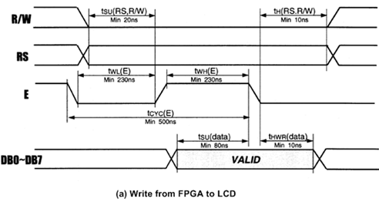

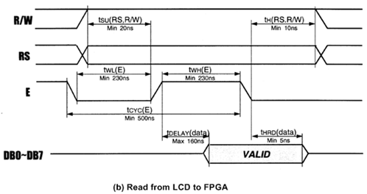

### 13.3. 실습. SRAM 제어

(1) SRAM

시스템에서 하나의 블록에서 어떤 처리를 위해 데이터를 계속 저장하고, 저장의 끝나면 그 데이터를 다른 블록에서 읽어와 순차적으로 처리하는 회로가 많이 사용된다. 이렇게 데이터를 저장하고 읽어가는 장치를 Memory라 부르는데, 지금 설명하려는 SRAM은 데이터를 저장하는 용도로 많이 사용되는 장치이다.

여기서 제공되는 SRAM (Static Random Access Memory)은 Address 등의 컨트롤 핀 설정을 통하여 메모리 영역의 제어가 된다.

SRAM등의 장치는 앞에서 설명한 병렬 입력/병렬 출력 레지스터와는 다르게 Data 라인 뿐만 아니라 Address라인, 그리고 여러 가지의 Control 신호를 통해서 데이터의 입/출력이 이루어 지는데, 다음 그림은 SRAM에서의 READ와 WRITE에 대한 동작 사이클의 모습을 보여주고 있다.



[SRAM Read cycle]



[SRAM Write cycle]

장비를 이용하여 SRAM을 제어하는 예제를 설계하여 보자.

(2) 설계

아래의 예제는 위의 SRAM을 제어하는 기본적인 예제로 VHDL로 구현되어 있다.

|  |  |
| --- | --- |
| **VHDL 설계** | |
| 1  2  3  4  5  6  7  8  9  10  11  12  13  14  15  16  17  18  19  20  21  22  23  24  25  26  27  28  29  30  31  32  33  34  35  36  37  38  39  40  41 | *-- HB_SRAM.VHD*  *LIBRARY IEEE;*  *USE IEEE.STD_LOGIC_1164.ALL;*  *ENTITY HB_SRAM IS*  *PORT (*  *CTRL_W : IN STD_LOGIC;*  *CTRL_R : IN STD_LOGIC;*    *ADDRESS : IN STD_LOGIC_VECTOR (3 DOWNTO 0);*  *DATA_IN : IN STD_LOGIC_VECTOR (3 DOWNTO 0);*    *RAM_CS : OUT STD_LOGIC;*  *RAM_OE : OUT STD_LOGIC;*  *RAM_WE : OUT STD_LOGIC;*  *RAM_ADDRESS : BUFFER STD_LOGIC_VECTOR (17 DOWNTO 0);*  *RAM_DATA : INOUT STD_LOGIC_VECTOR (15 DOWNTO 0);*    *LED_OUT : OUT STD_LOGIC_VECTOR (7 DOWNTO 0));*  *END HB_SRAM;*  *ARCHITECTURE HB OF HB_SRAM IS*  *SIGNAL DATA : STD_LOGIC_VECTOR (15 DOWNTO 0);*  *BEGIN*  *DATA <= "000000000000" & DATA_IN;*  *RAM_CS <= '0';*  *RAM_OE <= NOT CTRL_R;*  *RAM_WE <= NOT CTRL_W;*  *RAM_ADDRESS <= "00000000000000" & ADDRESS;*  *RAM_DATA <= DATA WHEN CTRL_W = '1' ELSE (OTHERS => 'Z');*  *LED_OUT <= "0000" & RAM_DATA(3 DOWNTO 0)*  *WHEN CTRL_R = '1' ELSE (OTHERS => '0');*  *END HB;* |

위의 로직에서 6~21라인은 SRAM을 간단하게 테스트하기 위한 논리 회로의 입/출력 포트를 선언한 부분이다. 앞의 CTRL_W과 CTRL_R는 각각 SRAM에 데이터를 쓰고, 읽기 위한 신호이다. ADDRESS는 SRAM에 데이터를 쓰거나 읽을 때 지정하는 번지를 나타내며, DATA_IN은 지정한 번지에 데이터를 쓰기 위한 데이터 입력이다. 다음의 RAM_으로 시작하는 신호들은 SRAM에 직접 연결되어 있는 신호이다.

29라인에서 DATA는 SRAM에 데이터를 넣기 위한 변수로 SRAM의 DATA가 16비트인데 외부의 입력인 DATA_IN가 4비트이기 때문에 나머지 12비트를 ‘0’의 값으로 채우도록 구성되어 있다.

31라인은 SRAM의 Chip Select 라인인데 SRAM을 사용하기 위해서 ‘0’의 값을 전달해 주어야 한다. 32라인과 33라인은 SRAM의 Output Enable 신호와 Write Enable의 신호를 제어하는 것으로 앞의 Timing 도에 그려있듯이 각각 신호가 Low -> High로 바뀌는 시점에 데이터가 출력되고 저장되기 때문에 외부의 입력에 반대의 값이 되도록 설계되어 있다 .

35라인은 SRAM의 Address 라인으로 데이터의 저장 또는 읽기 위한 번지를 설정하는 부분이다. 총 18비트의 SRAM Address 라인 중 4비트만 외부에서 설정하고, 나머지 14비트는 ‘0’으로 고정시켰다.

36라인은 SRAM의 DATA 라인으로 실제 데이터를 쓰거나 읽기 위한 라인이다. 앞의 18라인에 있듯이 SRAM의 DATA 라인은 읽기와 쓰는 것이 다 되는 핀이다. 36라인에서는 데이터를 쓸 때에는 앞에서 설정한 DATA가 SRAM의 데이터 라인에 전달되며, 쓰지 않을 때에는 하이 임피던스의 값을 출력하여 SRAM의 DATA라인에서 출력되는 데이터가 입력 데이터와 충돌하지 않도록 구성되어 있다.

38~39라인은 SRAM의 DATA를 읽어 LED에 쓰도록 되어 있다. 8개의 LED 중 4개의 LED에만 SRAM의 데이터가 전달되며 SRAM의 데이터는 CTRL_R의 신호가 있을 때에만 LED에 표시된다.

다음은 VHDL로 설계한 예제를 시뮬레이션 하기 위한 테스트 벤치 파일과 이 테스트 벤치 파일을 이용하여 ModelSim에서 시뮬레이션 한 결과를 나타낸 그림이다.

|  |  |
| --- | --- |
| **테스트 벤치 파일** | |
| 1  2  3  4  5  6  7  8  9  10  11  12  13  14  15  16  17  18  19  20  21  22  23  24  25  26  27  28  29  30  31  32  33  34  35  36  37  38  39  40  41  42  43  44  45  46  47  48  49  50  51  52  53  54  55  56  57  58  59  60  61  62  63  64  65 | *--TB_HB_SRAM.VHD*  *LIBRARY IEEE;*  *USE IEEE.STD_LOGIC_1164.ALL;*  *USE IEEE.STD_LOGIC_UNSIGNED.ALL;*  *ENTITY TB_HB_SRAM IS*  *END TB_HB_SRAM;*  *ARCHITECTURE HB OF TB_HB_SRAM IS*  *COMPONENT HB_SRAM*  *PORT (*  *CTRL_W : IN STD_LOGIC;*  *CTRL_R : IN STD_LOGIC;*  *ADDRESS : IN STD_LOGIC_VECTOR (3 DOWNTO 0);*  *DATA_IN : IN STD_LOGIC_VECTOR (3 DOWNTO 0);*  *RAM_CS : OUT STD_LOGIC;*  *RAM_OE : OUT STD_LOGIC;*  *RAM_WE : OUT STD_LOGIC;*  *RAM_ADDRESS : BUFFER STD_LOGIC_VECTOR (17 DOWNTO 0);*  *RAM_DATA : INOUT STD_LOGIC_VECTOR (15 DOWNTO 0);*  *LED_OUT : OUT STD_LOGIC_VECTOR (7 DOWNTO 0));*  *END COMPONENT;*  *SIGNAL CTRL_W : STD_LOGIC := '0';*  *SIGNAL CTRL_R : STD_LOGIC := '0';*  *SIGNAL ADDRESS : STD_LOGIC_VECTOR(3 DOWNTO 0) := (OTHERS => '0');*  *SIGNAL DATA_IN : STD_LOGIC_VECTOR(3 DOWNTO 0) := (OTHERS => '0');*  *SIGNAL RAM_CS : STD_LOGIC := '0';*  *SIGNAL RAM_OE : STD_LOGIC := '0';*  *SIGNAL RAM_WE : STD_LOGIC := '0';*  *SIGNAL RAM_ADDRESS : STD_LOGIC_VECTOR(17 DOWNTO 0) := (OTHERS => '0');*  *SIGNAL RAM_DATA : STD_LOGIC_VECTOR(15 DOWNTO 0) := (OTHERS => '0');*  *SIGNAL LED_OUT : STD_LOGIC_VECTOR(7 DOWNTO 0) := (OTHERS => '0');*  *BEGIN*  *ADDRESS <= "0001", "0010" AFTER 200NS, "0100" AFTER 400NS,*  *"0001" AFTER 600NS, "0010" AFTER 800NS, "0100" AFTER 1000NS;*  *DATA_IN <= "0101", "1100" AFTER 200NS, "0011" AFTER 400NS,*  *(OTHERS => 'Z') AFTER 600NS;*  *CTRL_W <= '0', '1' AFTER 100NS, '0' AFTER 150NS, '1' AFTER 300NS,*  *'0' AFTER 350NS, '1' AFTER 500NS, '0' AFTER 550NS;*  *CTRL_R <= '0', '1' AFTER 700NS, '0' AFTER 750NS, '1' AFTER 900NS,*  *'0' AFTER 950NS, '1' AFTER 1100NS, '0' AFTER 1150NS;*  *U1 : HB_SRAM*  *PORT MAP (*  *CTRL_W => CTRL_W,*  *CTRL_R => CTRL_R,*  *ADDRESS => ADDRESS,*  *DATA_IN => DATA_IN,*  *RAM_CS => RAM_CS,*  *RAM_OE => RAM_OE,*  *RAM_WE => RAM_WE,*  *RAM_ADDRESS => RAM_ADDRESS,*  *RAM_DATA => RAM_DATA,*  *LED_OUT => LED_OUT*  *);*  *END HB;* |

위의 테스트 벤치 파일에는 SRAM에 3개의 데이터를 전달하고, 3개의 데이터를 받도록 테스트 벤치가 구성되어 있다.

아래의 테스트 벤치 시뮬레이션 결과에서 처음 3개에는 SRAM에 ADDRESS와 DATA가 설정된 후 중간 부분에 SRAM_WE 신호가 ‘1’에서 ‘0’으로 바뀌었다가 다시 ‘1’로 되돌아 오는 부분이 있는데, 이 부분에서 SRAM에 데이터가 쓰여지며, 뒤의 3 개 부분에 앞에서 데이터를 썼던 ADDRESS가 설정된 후 DATA에는 하이 임피던스의 값이 전달되고, SRAM_OE 신호가 변화하는 것을 볼 수 있는데, 이 부분에서 SRAM에서 데이터가 읽어진다. 다만 아래의 시뮬레이션에는 SRAM 장치가 연결되어 있지 않기 때문에 그 결과를 확인할 수 없으며 직접 하드웨어를 통해서 결과를 확인해 보자.

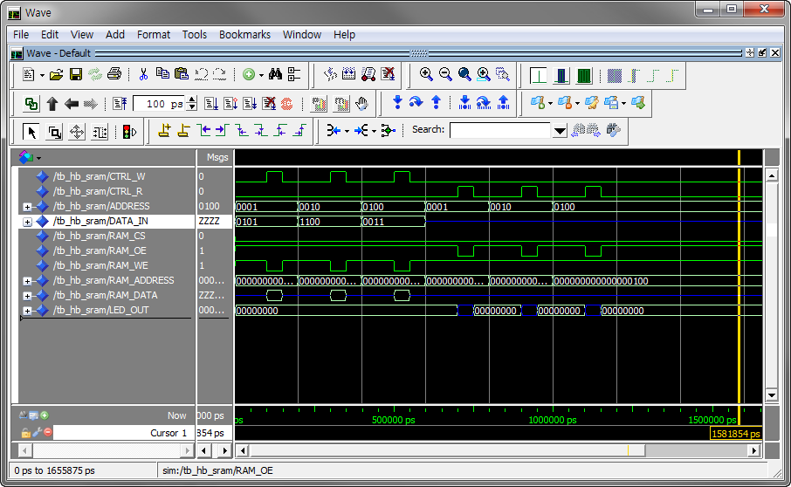

위의 예제는 Verilog HDL로 다음과 같이 구현할 수 있다.

|  |  |
| --- | --- |
| **Verilog HDL 설계** | |
| 1  2  3  4  5  6  7  8  9  10  11  12  13  14  15  16  17  18  19  20  21  22  23  24  25  26  27  28  29  30  31  32 | *// HB_SRAM.V*  *module HB_SRAM(*  *CTRL_W, CTRL_R,*  *ADDRESS, DATA_IN,*  *RAM_CS, RAM_OE, RAM_WE,*  *RAM_ADDRESS, RAM_DATA,*  *LED_OUT*  *);*  *input CTRL_W, CTRL_R;*  *input [3:0] ADDRESS;*  *input [3:0] DATA_IN;*  *output RAM_CS, RAM_OE, RAM_WE;*  *output [17:0] RAM_ADDRESS;*  *inout [15:0] RAM_DATA;*  *output [7:0] LED_OUT;*  *wire RAM_CS, RAM_OE, RAM_WE;*  *wire [17:0] RAM_ADDRESS;*  *wire [15:0] RAM_DATA;*  *wire [7:0] LED_OUT;*  *assign RAM_CS = 1'b0;*  *assign RAM_OE = ~CTRL_R;*  *assign RAM_WE = ~ CTRL_W;*  *assign RAM_ADDRESS = {14'b00000000000000 , ADDRESS };*  *assign RAM_DATA = (CTRL_W) ?*  *{12'b000000000000 , DATA_IN} : 16'bzzzzzzzzzzzzzzzz;*  *assign LED_OUT = (CTRL_R) ? {4'b0000, RAM_DATA[3:0]} : 8'b00000000;*  *endmodule* |

다음은 Verilog HDL로 설계한 예제를 시뮬레이션 하기 위한 테스트 벤치 파일이다. 위에서와 마찬가지로 ModelSim을 이용하여 시뮬레이션 할 수 있다.

|  |  |
| --- | --- |
| **테스트 벤치 파일** | |
| 1  2  3  4  5  6  7  8  9  10  11  12  13  14  15  16  17  18  19  20  21  22  23  24  25  26  27  28  29  30  31  32  33  34  35  36  37  38  39  40  41  42  43  44  45  46  47  48  49  50  51  52  53  54  55  56  57  58  59  60  61  62 | *// TB_HB_SRAM.V*  *`timescale 10ns / 1ps*  *module TestBench;*  *// input*  *reg CTRL_W, CTRL_R;*  *reg [3:0] ADDRESS, DATA_IN;*  *//output*  *wire RAM_CS, RAM_OE, RAM_WE;*  *wire [17:0] RAM_ADDRESS;*  *wire [15:0] RAM_DATA;*  *wire [7:0] LED_OUT;*  *// Instantiate the U1*  *HB_SRAM U1(*  *CTRL_W, CTRL_R,*  *ADDRESS, DATA_IN,*  *RAM_CS, RAM_OE, RAM_WE,*  *RAM_ADDRESS, RAM_DATA,*  *LED_OUT*  *);*  *// Specify input stimulus*  *initial begin*  *CTRL_W = 0;*  *CTRL_R = 0;*  *ADDRESS = 4'b0001;*  *DATA_IN = 4'b0101;*  *#5; CTRL_W = 1;*  *#5; CTRL_W = 0;*  *#10;*  *ADDRESS = 4'b0010;*  *DATA_IN = 4'b1100;*  *#5; CTRL_W = 1;*  *#5; CTRL_W = 0;*    *#10;*  *ADDRESS = 4'b0100;*  *DATA_IN = 4'b0011;*  *#5; CTRL_W = 1;*  *#5; CTRL_W = 0;*  *#10; DATA_IN = 4'bzzzz;*    *#10; ADDRESS = 4'b0001;*  *#5; CTRL_R = 1;*  *#5; CTRL_R = 0;*  *#10; ADDRESS = 4'b0010;*  *#5; CTRL_R = 1;*  *#5; CTRL_R = 0;*    *#10; ADDRESS = 4'b0100;*  *#5; CTRL_R = 1;*  *#5; CTRL_R = 0;*    *end*  *endmodule* |

위의 로직을 HBE-Combo II-DLD에서 동작시키기 위해서는 다음 표와 같이 핀 설정을 해 주어야 한다.

입력 데이터 CTRL_W와 CTRL_R은 각각 버튼 스위치 SW1, SW2로 설정하고, ADDRESS와 DATA_IN은 각각 DIP 스위치 DIP_SW1 ~ DIP_SW8에 설정한다. SRAM_출력 결과 Y는 LED1~8에 설정하여 결과를 LED를 통해서 확인할 수 있도록 한다.

|  |  |  |  |  |  |
| --- | --- | --- | --- | --- | --- |
| **포트 이름** | **핀 번호** | **하드웨어 설명** | **포트 이름** | **핀 번호** | **하드웨어 설명** |
| CTRL_W | J3 | SW1 | RAM_DATA[15] | P15 | SRAM_DATA[15] |
| CTRL_R | M6 | SW2 | RAM_DATA[14] | R20 | SRAM_DATA[14] |
| ADDRESS[3] | U1 | DIP_SW1 | RAM_DATA[13] | R19 | SRAM_DATA[13] |
| ADDRESS[2] | Y1 | DIP_SW2 | RAM_DATA[12] | R18 | SRAM_DATA[12] |
| ADDRESS[1] | W2 | DIP_SW3 | RAM_DATA[11] | R17 | SRAM_DATA[11] |
| ADDRESS[0] | V4 | DIP_SW4 | RAM_DATA[10] | T18 | SRAM_DATA[10] |
| DATA_IN[3] | Y2 | DIP_SW5 | RAM_DATA[9] | T17 | SRAM_DATA[9] |
| DATA_IN[2] | AA1 | DIP_SW6 | RAM_DATA[8] | U20 | SRAM_DATA[8] |
| DATA_IN[1] | W1 | DIP_SW7 | RAM_DATA[7] | Y22 | SRAM_DATA[7] |
| DATA_IN[0] | V3 | DIP_SW8 | RAM_DATA[6] | W21 | SRAM_DATA[6] |
| RAM_ADDRESS[17] | N18 | SRAM_ADDRESS[17] | RAM_DATA[5] | W22 | SRAM_DATA[5] |
| RAM_ADDRESS[16] | N17 | SRAM_ADDRESS[16] | RAM_DATA[4] | V21 | SRAM_DATA[4] |
| RAM_ADDRESS[15] | N16 | SRAM_ADDRESS[15] | RAM_DATA[3] | V22 | SRAM_DATA[3] |
| RAM_ADDRESS[14] | P20 | SRAM_ADDRESS[14] | RAM_DATA[2] | U21 | SRAM_DATA[2] |
| RAM_ADDRESS[13] | P17 | SRAM_ADDRESS[13] | RAM_DATA[1] | U22 | SRAM_DATA[1] |
| RAM_ADDRESS[12] | U16 | SRAM_ADDRESS[12] | RAM_DATA[0] | R21 | SRAM_DATA[0] |
| RAM_ADDRESS[11] | T16 | SRAM_ADDRESS[11] | RAM_CS | P16 | SRAM_CS |
| RAM_ADDRESS[10] | R16 | SRAM_ADDRESS[10] | RAM_OE | R22 | SRAM_OE |
| RAM_ADDRESS[9] | U17 | SRAM_ADDRESS[9] | RAM_WE | U19 | SRAM_WE |
| RAM_ADDRESS[8] | W20 | SRAM_ADDRESS[8] | LED_OUT[7] | K7 | LED1 |
| RAM_ADDRESS[7] | AB20 | SRAM_ADDRESS[7] | LED_OUT[6] | M8 | LED2 |
| RAM_ADDRESS[6] | AA20 | SRAM_ADDRESS[6] | LED_OUT[5] | N8 | LED3 |
| RAM_ADDRESS[5] | W19 | SRAM_ADDRESS[5] | LED_OUT[4] | N6 | LED4 |
| RAM_ADDRESS[4] | AA21 | SRAM_ADDRESS[4] | LED_OUT[3] | L8 | LED5 |
| RAM_ADDRESS[3] | Y21 | SRAM_ADDRESS[3] | LED_OUT[2] | M7 | LED6 |
| RAM_ADDRESS[2] | P21 | SRAM_ADDRESS[2] | LED_OUT[1] | N7 | LED7 |
| RAM_ADDRESS[1] | P22 | SRAM_ADDRESS[1] | LED_OUT[0] | P7 | LED8 |
| RAM_ADDRESS[0] | N21 | SRAM_ADDRESS[0] |  |  |  |

핀 설정 후 컴파일 한다.

HBE-Combo II-DLD 장비에 다운로딩 하고, 동작을 살펴보며 SRAM의 동작에 대해 이해해 보자.

## 14. 병렬 인터페이스 (2)

### 14.1. Text LCD

Text LCD는 FND보다 더 많은 양의 문자와 숫자를 표시시켜 줄 수 있는 Display 장치이다. 이것은 이전의 데이터를 입력하면 바로 결과가 나타나는 다른 Peripheral과 다르게, 동작 시키기 위한 설정이 필요하고, 데이터도 Timing에 맞추어서 전달시켜야 한다. 그 이유는 Text LCD에는 액정에 문자를 display하기 위한 컨트롤러가 같이 구성되어 있기 때문에, 이 Text LCD에 문자를 표시하기 위해서 이 컨트롤러를 제어해 주는 과정이 필요하다.

앞에서 말한 것처럼 Text LCD는 각 제어신호의 동작 타이밍을 고려해야 한다. 다음 그림은 TEXT LCD 모듈의 데이터를 읽고 쓰는 동작에서의 타이밍을 나타내는 그림이다.





다음 표는 TEXT LCD를 사용하기 위한 제어 명령어를 정리한 것이다. TEXT LCD 는 명령을 받아서 이를 실행하기 위해서는 지정된 시간이 필요하므로, 그 다음의 명령을 보내기 전에 충분히 대기하거나 busy flag을 조사하여 앞에서 전송한 제어 코드의 실행이 완료되었는지의 여부를 확인해야 한다.

|  |  |  |  |  |  |  |  |  |  |  |  |  |
| --- | --- | --- | --- | --- | --- | --- | --- | --- | --- | --- | --- | --- |
| **Instruction** | | **CODE** | | | | | | | | | | |
| **RS** | | **R/W** | **DB7** | **DB6** | **DB5** | **DB4** | **DB3** | **DB2** | **DB1** | **DB0** |
| Display Data | | 0 | | 0 | 0 | 0 | 0 | 0 | 0 | 0 | 0 | 1 |
| Cursor Home | | 0 | | 0 | 0 | 0 | 0 | 0 | 0 | 0 | 1 | X |
| Entry Mode Set | | 0 | | 0 | 0 | 0 | 0 | 0 | 0 | 1 | I/D | S |
| Display On/Off Control | | 0 | | 0 | 0 | 0 | 0 | 0 | 1 | D | C | B |
| Cursor/Display Shift | | 0 | | 0 | 0 | 0 | 0 | 1 | S/C | R/L | X | X |
| Function Set | | 0 | | 0 | 0 | 0 | 1 | IF | N | X | BR1 | BR2 |
| CGRAM Address Setting | | 0 | | 0 | 0 | 1 | CG-RAM Address | | | | | |
| DDRAM Address Setting | | 0 | | 0 | 1 | DD-RAM Address | | | | | | |
| Busy Flag &  Address Reading | | 0 | | 1 | BF | Address Counter | | | | | | |
| Busy Writing to CG-RAM ro DD-RAM | | 1 | | 0 | Write Data | | | | | | | |
| Data Reading from CG-RAM or DD-RAM | | 1 | | 1 | Read Data | | | | | | | |
| I/D | 1 : Increment | | | | | 0 : Decrement | | | | | | |
| S | 1 : Display shift enabled | | | | | 0 : Cursor shift enabled | | | | | | |
| S/C | 1 : Display shift | | | | | 0 : Cursor move | | | | | | |
| R/L | 1 : Shift to the right | | | | | 0 : Shift to the left | | | | | | |
| IF | 1 : 8bit | | | | | 0 : 4bit | | | | | | |
| N | 1 : 2 Line display | | | | | 0 : 1 Line display | | | | | | |
| BF | 1 : Busy(Internally operation) | | | | | 0 : Not Busy(Instruction acceptable) | | | | | | |
| BR1, BR0 | 00 : 100% | | 01 : 75% | | | 10 : 50% | | | 11 : 25% | | | |

**Display Clear**전체 화면을 지우고 어드레스 카운터를 DD-RAM 어드레스 0으로 하여 커서를 home 위치로 옮긴다.

**Cursor home**DD RAM의 내용은 변경하지 않고 커서만을 home 위치로 옮긴다.

**Entry mode set**데이터를 read하거나 write할 경우에 커서의 위치를 증가시킬 것인가(I/D=1) 감소 시킬 것인가(I/D=0)를 결정하며, 또 이때 화면을 시프트 할 것인지(S=1) 아닌지(S=0)를 결정한다.

**Display ON/OFF control**화면 표시를 ON/OFF 하거나(D), 커서를 ON/OFF하거나©, 커서를 깜박이게 할 것인지(B)의 여부를 설정 한다.

**Cursor/Display shift**화면(S/C=1) 또는 커서(S/C=0)를 오른쪽(R/L=1) 또는 왼쪽(R/L=0)으로 시프트 한다.

**Function set**인터페이스에서 데이터의 길이를 8비트(DL=1) 또는 4비트(DL=0)로 설정하고, 화면 표시 행수를 2행(N=1) 또는 1행(N=0)으로 설정하며, 화면의 밝기를 BR1~0에 의해 100%, 75%, 50%, 25%로 설정을 해 줄 수 있다.  
※ 전원 투입 후 최초에는 주로 이 명령을 보내게 됩니다. 또한, 4비트로 인터페이스 할 경우에는 DB4~DB7 을 사용하며, 상위 4 bit를 먼저 전송하고 다음에 하위 4 bit를 전송해야 한다.

**CGRAM address Setting**Character Generator RAM의 어드레스를 설정한다. 이 다음에 송수신하는 데이터는 CG RAM의 데이터이다.

**DDRAM address Setting**Display Data RAM의 어드레스를 설정한다. 이 다음에 송수신하는 데이터는 DD RAM의 데이터이다.

**Busy flag & address Reading**LCD 모듈이 내부 동작중임을 나타내는 Busy Flag(BF) 및 어드레스 카운터의 내용을 read 한다. LCD 모듈이 각 제어 코드를 실행하는데 설정된 시간이 필요하므로 FPGA가 BF를 읽어 1일 경우에는 기다리고 0일 경우에는 다음 제어 코드를 보내는 방법을 사용하면 보다 효율적인 처리가 가능하다.

**Data Writing to CG or DDRAM**CG-RAM 또는 DDRAM에 데이터를 쓰는 동작을 한다.

**Data Reading from CG or DDRAM**CG-RAM 또는 DDRAM에 데이터를 읽는 동작을 한다.

TEXT LCD에 전원을 인가해서 문자를 표시하는 흐름을 순서대로 나열하면 다음과 같다.

1. 전원을 투입 한다.
2. Text LCD 모듈이 리셋 되려면 약 50ms가 소요되므로 이 시간 이상을 대기한다.
3. Function set 명령(001xxx00)을 전송한다.
4. Display ON/OFF control 명령(00001xxx)을 전송한다.
5. Entry mode set 명령(000001xx)을 전송한다.
6. DDRAM address를 전송한다.
7. 문자 데이터를 연속으로 전송한다.
8. 필요에 따라 위의 과정을 반복한다.

**DD-RAM 어드레스**DD-RAM은 표시될 각 문자의 ASCII 코드 데이터가 저장되어 있는 메모리로 모두 80개의 번지가 있는데, 화면의 각 행과 열의 위치에는 고유한 Address 값이 부여된다. 그런데, 각 행과 행 사이의 어드레스가 연속하여 있지 않으므로 주의하여야 한다. 표시 문자의 위치에 대한 DD-RAM의 어드레스는 다음 표와 같다.

|  |  |  |  |  |  |  |  |  |  |  |  |  |  |  |  |  |
| --- | --- | --- | --- | --- | --- | --- | --- | --- | --- | --- | --- | --- | --- | --- | --- | --- |
|  | **1** | **2** | **3** | **4** | **5** | **6** | **7** | **8** | **9** | **10** | **11** | **12** | **13** | **14** | **15** | **16** |
| **1행** | 00 | 01 | 02 | 03 | 04 | 05 | 06 | 07 | 08 | 09 | 0A | 0B | 0C | 0D | 0E | 0F |
| **2행** | 40 | 41 | 42 | 43 | 44 | 45 | 46 | 47 | 48 | 49 | 4A | 4B | 4C | 4D | 4E | 4F |

**표시 문자 세트**TEXT LCD에서 화면에 표시할 수 있는 문자의 종류에는 대부분의 ASCII 도형문자들이 포함되며, 기타 일본어의 카타가나 문자와 몇 가지 특수문자들이 포함된다. 00H~0FH의 영역에는 사용자 정의문자를 설정하여 사용할 수 있다. 여기에는 최대 8문자를 정의할 수 있는데, 이에 대한 정보는 전원이 인가된 후에 정의되어야 하며, 전원이 꺼지면 정의된 내용은 기억되지 않는다. TEXT LCD에서 화면에 표시할 수 있는 문자 중 ASCII 도형문자의 종류와 코드 값이 다음의 표에 나타나 있다.

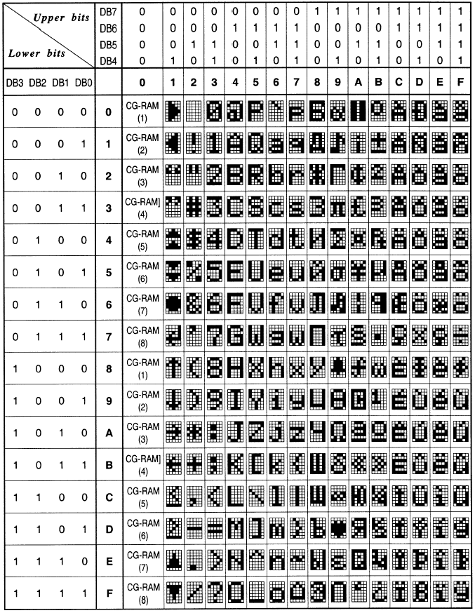

### 14.2. 실습. Text LCD에 문자 표시

(1) 기획

Text LCD에 문자를 Display 해 보자.

설계하려는 로직은 100Hz의 클럭의 입력을 받아 TEXT LCD에 아래의 문자를 표시하는 것이다. 문자를 Display 한 후 일정 시간이 지나면 전체를 지우고 다시 Display 하도록 하자.

**THIS IS**

**TEXT LCD Example**

RESETN의 값이 들어오면 전체가 초기화 된다. CLK의 입력을 받아 Text LCD에 설정하고, 표시하려는 문자에 대한 데이터를 전송하여 Text LCD에 문자가 표시되도록 한다.

RESETN은 버튼 스위치 SW1에 연결하고, CLK는 FPGA_CLK1에 연결하여 100Hz의 클럭이 전달되도록 한다. LCD_E, LCD_RS, LCD_RW, LCD_DATA의 신호는 LCD의 각 데이터 라인에 연결하여 장비에서 동작을 확인해 보자.

(2) 설계

이 회로는 아래와 같이 VHDL을 이용하여 구현할 수 있다.

|  |  |
| --- | --- |
| **VHDL 설계** | |
| 1  2  3  4  5  6  7  8  9  10  11  12  13  14  15  16  17  18  19  20  21  22  23  24  25  26  27  28  29  30  31  32  33  34  35  36  37  38  39  40  41  42  43  44  45  46  47  48  49  50  51  52  53  54  55  56  57  58  59  60  61  62  63  64  65  66  67  68  69  70  71  72  73  74  75  76  77  78  79  80  81  82  83  84  85  86  87  88  89  90  91  92  93  94  95  96  97  98  99  100  101  102  103  104  105  106  107  108  109  110  111  112  113  114  115  116  117  118  119  120  121  122  123  124  125  126  127  128  129  130  131  132  133  134  135  136  137  138  139  140  141  142  143  144  145  146  147  148  149  150  151  152  153  154  155  156  157  158  159  160  161  162  163  164  165  166  167  168  169  170  171  172  173  174  175  176  177  178  179  180  181  182  183  184  185  186  187  188  189  190  191  192  193  194  195  196  197  198  199  200  201  202  203  204  205  206  207  208  209  210  211  212  213  214  215  216  217  218  219  220 | *-- HB_CLCD.VHD*  *LIBRARY IEEE;*  *USE IEEE.STD_LOGIC_1164.ALL;*  *ENTITY HB_CLCD IS*  *PORT(*  *RESETN : IN STD_LOGIC;*  *CLK : IN STD_LOGIC;*    *LCD_E : OUT STD_LOGIC;*  *LCD_RS : OUT STD_LOGIC;*  *LCD_RW : OUT STD_LOGIC;*  *LCD_DATA : OUT STD_LOGIC_VECTOR(7 DOWNTO 0));*  *END HB_CLCD;*  *ARCHITECTURE HB OF HB_CLCD IS*  *TYPE STATE IS (DELAY, FUNCTION_SET, ENTRY_MODE, DISP_ONOFF,*  *LINE1, LINE2, DELAY_T, CLEAR_DISP);*  *SIGNAL LCD_STATE : STATE;*  *SIGNAL CNT : INTEGER RANGE 0 TO 512;*    *BEGIN*  *-- STATE MACHINE FLOW BLOCK*  *PROCESS(RESETN, CLK)*  *BEGIN*  *IF RESETN = '1' THEN*  *LCD_STATE <= DELAY;*  *ELSIF CLK'EVENT AND CLK = '1' THEN*  *CASE LCD_STATE IS*  *WHEN DELAY =>*  *IF CNT = 70 THEN*  *LCD_STATE <= FUNCTION_SET;*  *END IF;*  *WHEN FUNCTION_SET =>*  *IF CNT = 30 THEN*  *LCD_STATE <= DISP_ONOFF;*  *END IF;*  *WHEN DISP_ONOFF =>*  *IF CNT = 30 THEN*  *LCD_STATE <= ENTRY_MODE;*  *END IF;*  *WHEN ENTRY_MODE =>*  *IF CNT = 30 THEN*  *LCD_STATE <= LINE1;*  *END IF;*  *WHEN LINE1 =>*  *IF CNT = 20 THEN*  *LCD_STATE <= LINE2;*  *END IF;*  *WHEN LINE2 =>*  *IF CNT = 20 THEN*  *LCD_STATE <= DELAY_T;*  *END IF;*  *WHEN DELAY_T =>*  *IF CNT = 400 THEN*  *LCD_STATE <= CLEAR_DISP;*  *END IF;*  *WHEN CLEAR_DISP =>*  *IF CNT = 200 THEN*  *LCD_STATE <= LINE1;*  *END IF;*  *END CASE;*  *END IF;*  *END PROCESS;*  *PROCESS(RESETN, CLK)*  *BEGIN*  *IF RESETN = '1' THEN*  *CNT <= 0;*  *ELSIF CLK'EVENT AND CLK = '1' THEN*  *CASE LCD_STATE IS*  *WHEN DELAY =>*  *IF CNT = 70 THEN CNT <= 0;*  *ELSE CNT <= CNT + 1;*  *END IF;*  *WHEN FUNCTION_SET =>*  *IF CNT = 30 THEN CNT <= 0;*  *ELSE CNT <= CNT + 1;*  *END IF;*  *WHEN DISP_ONOFF =>*  *IF CNT = 30 THEN CNT <= 0;*  *ELSE CNT <= CNT + 1;*  *END IF;*  *WHEN ENTRY_MODE =>*  *IF CNT = 30 THEN CNT <= 0;*  *ELSE CNT <= CNT + 1;*  *END IF;*  *WHEN LINE1 =>*  *IF CNT = 20 THEN CNT <= 0;*  *ELSE CNT <= CNT + 1;*  *END IF;*  *WHEN LINE2 =>*  *IF CNT = 20 THEN CNT <= 0;*  *ELSE CNT <= CNT + 1;*  *END IF;*  *WHEN DELAY_T =>*  *IF CNT = 400 THEN CNT <= 0;*  *ELSE CNT <= CNT + 1;*  *END IF;*  *WHEN CLEAR_DISP =>*  *IF CNT = 200 THEN CNT <= 0;*  *ELSE CNT <= CNT + 1;*  *END IF;*  *END CASE;*  *END IF;*  *END PROCESS;*  *-- TEXT LCD SET BLOCK, TEXT LCD DISPLAY BLOCK*  *PROCESS(RESETN, CLK)*  *BEGIN*  *IF RESETN = '1' THEN*  *LCD_RS <= '1';*  *LCD_RW <= '1';*  *LCD_DATA <= "00000000";*  *ELSIF CLK'EVENT AND CLK = '1' THEN*  *CASE LCD_STATE IS*  *WHEN DELAY =>*  *WHEN FUNCTION_SET =>*  *LCD_RS <= '0'; LCD_RW <= '0';*  *LCD_DATA <= "00111100";*  *WHEN DISP_ONOFF =>*  *LCD_RS <= '0'; LCD_RW <= '0';*  *LCD_DATA <= "00001100";*  *WHEN ENTRY_MODE =>*  *LCD_RS <= '0'; LCD_RW <= '0';*  *LCD_DATA <= "00000110";*  *WHEN CLEAR_DISP =>*  *LCD_RS <= '0'; LCD_RW <= '0';*  *LCD_DATA <= "00000001";*  *WHEN DELAY_T =>*  *LCD_RS <= '0'; LCD_RW <= '0';*  *LCD_DATA <= "00000010";*  *WHEN LINE1 =>*  *LCD_RW <= '0';*  *CASE CNT IS*  *WHEN 0 =>*  *LCD_RS <= '0'; LCD_DATA <= "10000000";*  *WHEN 1 =>*  *LCD_RS <= '1'; LCD_DATA <= "01010100"; -- T*  *WHEN 2 =>*  *LCD_RS <= '1'; LCD_DATA <= "01101000"; -- H*  *WHEN 3 =>*  *LCD_RS <= '1'; LCD_DATA <= "01101001"; -- I*  *WHEN 4 =>*  *LCD_RS <= '1'; LCD_DATA <= "01110011"; -- S*  *WHEN 5 =>*  *LCD_RS <= '1'; LCD_DATA <= "00100000"; --*  *WHEN 6 =>*  *LCD_RS <= '1'; LCD_DATA <= "01101001"; -- I*  *WHEN 7 =>*  *LCD_RS <= '1'; LCD_DATA <= "01110011"; -- S*  *WHEN 8 =>*  *LCD_RS <= '1'; LCD_DATA <= "00100000"; --*  *WHEN 9 =>*  *LCD_RS <= '1'; LCD_DATA <= "00100000"; --*  *WHEN 10 =>*  *LCD_RS <= '1'; LCD_DATA <= "00100000"; --*  *WHEN 11 =>*  *LCD_RS <= '1'; LCD_DATA <= "00100000"; --*  *WHEN 12 =>*  *LCD_RS <= '1'; LCD_DATA <= "00100000"; --*  *WHEN 13 =>*  *LCD_RS <= '1'; LCD_DATA <= "00100000"; --*  *WHEN 14 =>*  *LCD_RS <= '1'; LCD_DATA <= "00100000"; --*  *WHEN 15 =>*  *LCD_RS <= '1'; LCD_DATA <= "00100000"; --*  *WHEN 16 =>*  *LCD_RS <= '1'; LCD_DATA <= "00100000"; --*  *WHEN OTHERS =>*  *END CASE;*  *WHEN LINE2 =>*  *LCD_RW <= '0';*  *CASE CNT IS*  *WHEN 0 =>*  *LCD_RS <= '0'; LCD_DATA <= "11000000";*  *WHEN 1 =>*  *LCD_RS <= '1'; LCD_DATA <= "01010100"; -- T*  *WHEN 2 =>*  *LCD_RS <= '1'; LCD_DATA <= "01100101"; -- E*  *WHEN 3 =>*  *LCD_RS <= '1'; LCD_DATA <= "01111000"; -- X*  *WHEN 4 =>*  *LCD_RS <= '1'; LCD_DATA <= "01110100"; -- T*  *WHEN 5 =>*  *LCD_RS <= '1'; LCD_DATA <= "00100000"; --*  *WHEN 6 =>*  *LCD_RS <= '1'; LCD_DATA <= "01001100"; -- L*  *WHEN 7 =>*  *LCD_RS <= '1'; LCD_DATA <= "01000011"; -- C*  *WHEN 8 =>*  *LCD_RS <= '1'; LCD_DATA <= "01000100"; -- D*  *WHEN 9 =>*  *LCD_RS <= '1'; LCD_DATA <= "00100000"; --*  *WHEN 10 =>*  *LCD_RS <= '1'; LCD_DATA <= "01000101"; -- E*  *WHEN 11 =>*  *LCD_RS <= '1'; LCD_DATA <= "01111000"; -- X*  *WHEN 12 =>*  *LCD_RS <= '1'; LCD_DATA <= "01100001"; -- A*  *WHEN 13 =>*  *LCD_RS <= '1'; LCD_DATA <= "01101101"; -- M*  *WHEN 14 =>*  *LCD_RS <= '1'; LCD_DATA <= "01110000"; -- P*  *WHEN 15 =>*  *LCD_RS <= '1'; LCD_DATA <= "01101100"; -- L*  *WHEN 16 =>*  *LCD_RS <= '1'; LCD_DATA <= "01100101"; -- E*  *WHEN OTHERS =>*  *END CASE;*  *END CASE;*  *END IF;*  *END PROCESS;*    *LCD_E <= CLK;*  *END HB;* |

위의 로직에서 19~22라인은 Text LCD의 동작을 위한 State Machine이 설계되어 있다.

26~109라인은 TEXT LCD를 동작시키기 위한 설정을 하고, 각 라인에 DISPLAY 데이터를 전달시키기 위한 FLOW를 만드는 부분이다. 앞의 21~34라인에 LCD_STATE라는 TEXT LCD 로직의 흐름을 나타내는 스테이트 머신을 선언하였다. 이 스테이트 머신은 첫 번째 PROCESS문에서 구성되며, 처음 Delay 상태에서 FUNCTION SET상태로, 또, DISP_ONOFF, ENTRY_MODE로 바뀌어 TEXT LCD를 동작하기 위한 설정을 진행한다. 또, LINE1, LINE2상태에서 TEXT LCD에 문자를 DISPLAY하고 DELAY_T에서 일정시간 TEXT LCD에서 문자를 DISPLAY한 내용을 유지하였다가 CLEAR_DISP에서 전체의 화면을 초기화 시킨다. 그리고, 다시 LINE1의 상태로 변경되어 LINE1, LINE2, DELAY_T, CLEAR_DISP의 상태가 순환되도록 구성되어 있다. 두 번째 PROCESS문에서는 위의 스테이트 머신의 상태가 바뀌는 시간을 카운트하는 블록이다. 각 상태일 때에 일정 시간을 카운트(CNT) 한 후, 0으로 초기화 된다. 여기에서 만들어진 CNT의 값은 처음 PROCESS문에서 스테이트 머신의 상태를 바꾸는데 사용된다.

111~216라인은 실제 TEXT LCD에 데이터를 보내는 블록이다. FUNCTION_SET, DISP_ONOFF, ENTRY_MODE, CLEAR_DISP는 TEXT LCD를 설정하는 것인데, LCD_RS와 LCD_RW에 0의 값을 출력하고, 해당 설정 데이터를 출력한다. LINE1과 LINE2의 상태에서는 각 라인의 첫 ADDRESS만 설정하고, 그 후에 DISPLAY하려는 데이터를 출력한다. 여기에서 설정을 할 때에는 LCD_RS와 LCD_RW가 0의 값을 출력해야 하고, TEXT LCD에 문자를 DISPLAY할 때에는 LCD_RW는 마찬가지로 0의 값을 출력해야 하지만, LCD_RS는 1의 값을 출력해야 한다는 점에 유의 해야 한다. 각 라인의 첫 ADDRESS를 설정하는 것도 설정 이기 때문에 LCD_R에는 0을 출력해야 한다. DISPLAY하려는 데이터는 앞에서 설명한 표시문자세트 표를 참고하면 된다.

다음 테스트 벤치 파일이 이 예제를 시뮬레이션을 하기 위해서 예제에서 필요로 하는 입력 신호를 생성하기 위한 것이다.

|  |  |
| --- | --- |
| **테스트 벤치 파일** | |
| 1  2  3  4  5  6  7  8  9  10  11  12  13  14  15  16  17  18  19  20  21  22  23  24  25  26  27  28  29  30  31  32  33  34  35  36  37  38  39  40  41  42  43  44  45  46  47  48  49  50  51 | *--TB_HB_CLCD.VHD*  *LIBRARY IEEE;*  *USE IEEE.STD_LOGIC_1164.ALL;*  *USE IEEE.STD_LOGIC_UNSIGNED.ALL;*  *ENTITY TB_HB_CLCD IS*  *END TB_HB_CLCD;*  *ARCHITECTURE HB OF TB_HB_CLCD IS*  *COMPONENT HB_CLCD*  *PORT(*  *RESETN : IN STD_LOGIC;*  *CLK : IN STD_LOGIC;*    *LCD_E : OUT STD_LOGIC;*  *LCD_RS : OUT STD_LOGIC;*  *LCD_RW : OUT STD_LOGIC;*  *LCD_DATA : OUT STD_LOGIC_VECTOR(7 DOWNTO 0)*  *);*  *END COMPONENT;*  *SIGNAL RESETN : STD_LOGIC := ‘1’;*  *SIGNAL CLK : STD_LOGIC := ‘0’;*  *SIGNAL LCD_E : STD_LOGIC := ‘0’;*  *SIGNAL LCD_RS : STD_LOGIC := ‘0’;*  *SIGNAL LCD_RW : STD_LOGIC := ‘0’;*  *SIGNAL LCD_DATA : STD_LOGIC_VECTOR(7 DOWNTO 0) := “00000000”;*  *BEGIN*  *PROCESS*  *BEGIN*  *WAIT FOR 10 NS;*  *CLK <= NOT CLK;*  *END PROCESS;*  *RESETN <= ‘1’, ‘0’ AFTER 15NS;*  *U_HB_CLCD : HB_CLCD*  *PORT MAP (*  *RESETN => RESETN,*  *CLK => CLK,*  *LCD_E => LCD_E,*  *LCD_RS => LCD_RS,*  *LCD_RW => LCD_RW,*  *LCD_DATA => LCD_DATA*  *);*  *END HB;* |

이 테스트 벤치 파일은 33~39라인에서 HB_CLCD의 입력 신호인 RESETN과 CLK를 생성하는 블록이 구현되어 있다.

다음 그림은 ModelSim 소프트웨어로 시뮬레이션 한 결과를 나타낸다.

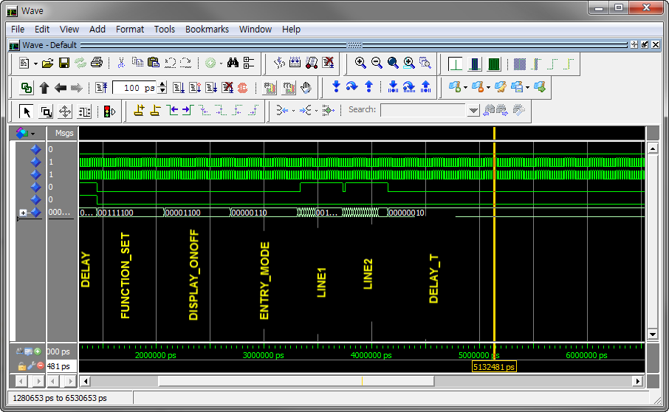

이 Text LCD 제어 예제를 Verilog HDL로 구현하면 다음과 같다.

|  |  |
| --- | --- |
| **Verilog HDL 설계** | |
| 1  2  3  4  5  6  7  8  9  10  11  12  13  14  15  16  17  18  19  20  21  22  23  24  25  26  27  28  29  30  31  32  33  34  35  36  37  38  39  40  41  42  43  44  45  46  47  48  49  50  51  52  53  54  55  56  57  58  59  60  61  62  63  64  65  66  67  68  69  70  71  72  73  74  75  76  77  78  79  80  81  82  83  84  85  86  87  88  89  90  91  92  93  94  95  96  97  98  99  100  101  102  103  104  105  106  107  108  109  110  111  112  113  114  115  116  117  118  119  120  121  122  123  124  125  126  127  128  129  130  131  132  133  134  135  136  137  138  139  140  141  142  143  144  145  146  147  148  149  150  151  152  153  154  155  156  157  158  159  160  161  162  163  164  165  166  167  168  169  170  171  172  173  174  175  176  177  178  179  180  181  182  183  184  185  186  187  188  189  190  191  192  193  194  195  196  197  198  199  200  201  202  203  204  205  206  207  208  209  210  211  212  213  214  215  216  217  218  219  220  221  222  223  224  225  226  227  228  229 | *// HB_CLCD.V*  *module HB_CLCD(*  *RESETN, CLK, LCD_E, LCD_RS, LCD_RW,*  *LCD_DATA);*  *input RESETN, CLK;*  *output LCD_E, LCD_RS, LCD_RW;*  *output [7:0] LCD_DATA;*  *wire LCD_E;*  *reg LCD_RS, LCD_RW;*  *reg [7:0] LCD_DATA;*  *reg [2:0] STATE;*  *parameter DELAY = 3'b000, FUNCTION_SET = 3'b001,*  *ENTRY_MODE = 3'b010, DISP_ONOFF = 3'b011,*  *LINE1 = 3'b100, LINE2 = 3'b101,*  *DELAY_T = 3'b110, CLEAR_DISP = 3'b111;*  *integer CNT;*  *always @(posedge RESETN or posedge CLK)*  *begin*  *if (RESETN) STATE = DELAY;*  *else*  *begin*  *case (STATE)*  *DELAY : if (CNT == 70) STATE = FUNCTION_SET;*  *FUNCTION_SET : if (CNT == 30) STATE = DISP_ONOFF;*  *DISP_ONOFF : if (CNT == 30) STATE = ENTRY_MODE;*  *ENTRY_MODE : if (CNT == 30) STATE = LINE1;*  *LINE1 : if (CNT == 20) STATE = LINE2;*  *LINE2 : if (CNT == 20) STATE = DELAY_T;*  *DELAY_T : if (CNT == 400) STATE = CLEAR_DISP;*  *CLEAR_DISP : if (CNT == 200) STATE = LINE1;*  *default : STATE = DELAY;*  *endcase*  *end*  *end*  *always @(posedge RESETN or posedge CLK)*  *begin*  *if (RESETN) CNT = 0;*  *else*  *begin*  *case (STATE)*  *DELAY : if (CNT >= 70) CNT = 0;*  *else CNT = CNT + 1;*  *FUNCTION_SET : if (CNT >= 30) CNT = 0;*  *else CNT = CNT + 1;*  *DISP_ONOFF : if (CNT >= 30) CNT = 0;*  *else CNT = CNT + 1;*  *ENTRY_MODE : if (CNT >= 30) CNT = 0;*  *else CNT = CNT + 1;*  *LINE1 : if (CNT >= 20) CNT = 0;*  *else CNT = CNT + 1;*  *LINE2 : if (CNT >= 20) CNT = 0;*  *else CNT = CNT + 1;*  *DELAY_T : if (CNT >= 400) CNT = 0;*  *else CNT = CNT + 1;*  *CLEAR_DISP : if (CNT >= 200) CNT = 0;*  *else CNT = CNT + 1;*  *default : CNT = 0;*  *endcase*  *end*  *end*  *always @(posedge RESETN or posedge CLK)*  *begin*  *if (RESETN) begin*  *LCD_RS = 1'b1;*  *LCD_RW = 1'b1;*  *LCD_DATA = 8'b00000000;*  *end*  *else begin*  *case (STATE)*  *FUNCTION_SET : begin*  *LCD_RS = 1'b0; LCD_RW = 1'b0;*  *LCD_DATA = 8'b00111100;*  *end*  *DISP_ONOFF : begin*  *LCD_RS = 1'b0; LCD_RW = 1'b0;*  *LCD_DATA = 8'b00001100;*  *end*  *ENTRY_MODE : begin*  *LCD_RS = 1'b0; LCD_RW = 1'b0;*  *LCD_DATA = 8'b00000110;*  *end*  *LINE1 : begin*  *LCD_RW = 1'b0;*    *case (CNT)*  *0 : begin*  *LCD_RS = 1'b0; LCD_DATA = 8'b10000000;*  *end*  *1 : begin*  *LCD_RS = 1'b1; LCD_DATA = 8'b01010100; // T*  *end*  *2 : begin*  *LCD_RS = 1'b1; LCD_DATA = 8'b01101000; // H*  *end*  *3 : begin*  *LCD_RS = 1'b1; LCD_DATA = 8'b01101001; // I*  *end*  *4 : begin*  *LCD_RS = 1'b1; LCD_DATA = 8'b01110011; // S*  *end*  *5 : begin*  *LCD_RS = 1'b1; LCD_DATA = 8'b00100000; //*  *end*  *6 : begin*  *LCD_RS = 1'b1; LCD_DATA = 8'b01101001; // I*  *end*  *7 : begin*  *LCD_RS = 1'b1; LCD_DATA = 8'b01110011; // S*  *end*  *8 : begin*  *LCD_RS = 1'b1; LCD_DATA = 8'b00100000; //*  *end*  *9 : begin*  *LCD_RS = 1'b1; LCD_DATA = 8'b00100000; //*  *end*  *11 : begin*  *LCD_RS = 1'b1; LCD_DATA = 8'b00100000; //*  *end*  *10 : begin*  *LCD_RS = 1'b1; LCD_DATA = 8'b00100000; //*  *end*  *12 : begin*  *LCD_RS = 1'b1; LCD_DATA = 8'b00100000; //*  *end*  *13 : begin*  *LCD_RS = 1'b1; LCD_DATA = 8'b00100000; //*  *end*  *14 begin*  *LCD_RS = 1'b1; LCD_DATA = 8'b00100000; //*  *end*  *15 : begin*  *LCD_RS = 1'b1 LCD_DATA = 8'b00100000; //*  *end*  *16 : begin*  *LCD_RS = 1'b1; LCD_DATA = 8'b00100000; //*  *end*  *default : begin*  *LCD_RS = 1'b1; LCD_DATA = 8'b00100000;*  *end*  *endcase*  *end*  *LINE2 : begin*    *LCD_RW = 1'b0;*    *case (CNT)*  *0 : begin*  *LCD_RS = 1'b0; LCD_DATA = 8'b11000000;*  *end*  *1 : begin*  *LCD_RS = 1'b1; LCD_DATA = 8'b01010100; // T*  *end*  *2 : begin*  *LCD_RS = 1'b1; LCD_DATA = 8'b01100101; // E*  *end*  *3 : begin*  *LCD_RS = 1'b1; LCD_DATA = 8'b01111000; // X*  *end*  *4 : begin*  *LCD_RS = 1'b1; LCD_DATA = 8'b01110100; // T*  *end*  *5 : begin*  *LCD_RS = 1'b1; LCD_DATA = 8'b00100000; //*  *end*  *6 : begin*  *LCD_RS = 1'b1; LCD_DATA = 8'b01001100; // L*  *end*  *7 : begin*  *LCD_RS = 1'b1; LCD_DATA = 8'b01000011; // C*  *end*  *8 : begin*  *LCD_RS = 1'b1; LCD_DATA = 8'b01000100; // D*  *end*  *9 : begin*  *LCD_RS = 1'b1; LCD_DATA = 8'b00100000; //*  *end*  *10 : begin*  *LCD_RS = 1'b1; LCD_DATA = 8'b01000101; // E*  *end*  *11 : begin*  *LCD_RS = 1'b1; LCD_DATA = 8'b01111000; // X*  *end*  *12 : begin*  *LCD_RS = 1'b1; LCD_DATA = 8'b01100001; // A*  *end*  *13 : begin*  *LCD_RS = 1'b1; LCD_DATA = 8'b01101101; // M*  *end*  *14 : begin*  *LCD_RS = 1'b1; LCD_DATA = 8'b01110000; // P*  *end*  *15 : begin*  *LCD_RS = 1'b1; LCD_DATA = 8'b01101100; // L*  *end*  *16 : begin*  *LCD_RS = 1'b1; LCD_DATA = 8'b01100101; // E*  *end*  *default : begin*  *LCD_RS = 1'b1; LCD_DATA = 8'b00100000;*  *end*  *endcase*  *end*  *DELAY_T : begin*  *LCD_RS = 1'b0; LCD_RW = 1'b0;*  *LCD_DATA = 8'b00000010;*  *end*  *CLEAR_DISP : begin*  *LCD_RS = 1'b0; LCD_RW = 1'b0;*  *LCD_DATA = 8'b00000001;*  *end*  *default : begin*  *LCD_RS = 1'b1; LCD_RW = 1'b1;*  *LCD_DATA = 8'b00000000;*  *end*  *endcase*  *end*  *end*  *assign LCD_E = CLK;*  *endmodule* |

다음은 Verilog HDL로 설계한 예제를 시뮬레이션 하기 위한 테스트 벤치 파일이다. 위에서와 마찬가지로 ModelSim을 이용하여 시뮬레이션 할 수 있다.

|  |  |
| --- | --- |
| **테스트 벤치 파일** | |
| 1  2  3  4  5  6  7  8  9  10  11  12  13  14  15  16  17  18  19  20  21  22  23  24  25  26  27  28  29  30  31  32  33  34 | *// TB_HB_CLCD.V*  *`timescale 1ns / 1ps*  *module TestBench;*  *// input*  *reg RESETN, CLK;*  *//output*  *wire LCD_RW, LCD_RS, LCD_E;*  *wire [7:0] LCD_DATA;*  *// Instantiate the U1*  *HB_CLCD U1(*  *RESETN, CLK,*  *LCD_E, LCD_RS, LCD_RW,*  *LCD_DATA*  *);*  *// Specify input stimulus*  *initial begin*  *RESETN = 1; CLK = 0;*  *#5 RESETN = 0;*  *end*  *always begin*  *CLK = 0;*  *#1;*  *CLK = 1;*  *#1;*  *end*  *endmodule* |

이 예제를 HBE-Combo II-DLD에서 동작시키기 위해서는 다음 표와 같이 핀 설정을 해 주어야 한다. 위의 로직에서 사용된 RESETN과 CLK의 입력은 각각 버튼 스위치 SW1과 100Hz로 설정한 FPGA_CLK1에 연결하고, LCD_RS, LCD_RW, LCD_D의 출력 신호는 TEXT LCD의 해당 핀에 연결한다.

|  |  |  |  |  |  |
| --- | --- | --- | --- | --- | --- |
| **포트 이름** | **핀 번호** | **하드웨어 설명** | **포트 이름** | **핀 번호** | **하드웨어 설명** |
| RESETN | J3 | SW1 | LCD_D[5] | G11 | TLCD_D[5] |
| CLK | AB11 | CLK | LCD_D[4] | F9 | TLCD_D[4] |
| LCD_RS | E9 | TLCD_RS | LCD_D[3] | G8 | TLCD_D[3] |
| LCD_RW | E10 | TLCD_RW | LCD_D[2] | G10 | TLCD_D[2] |
| LCD_E | D10 | TLCD_E | LCD_D[1] | F8 | TLCD_D[1] |
| LCD_D[7] | H11 | TLCD_D[7] | LCD_D[0] | F10 | TLCD_D[0] |
| LCD_D[6] | G9 | TLCD_D[6] |  |  |  |

핀 설정 후 컴파일 한다.

HBE-Combo II-DLD 장비에 생성된 프로그래밍 파일을 다운로딩 하여 그 동작을 살펴보자.

## 15. 직렬 인터페이스

### 15.1. 개요

앞에서 설명한 병렬 인터페이스와 반대인 시리얼로 데이터를 전송하는 직렬 인터페이스에 대한 내용을 설명한다. 이 장에서는 이 직렬 인터페이스 중 PC와 다른 장치와의 통신에 많이 사용하는 UART 시리얼 통신에 대한 내용을 설명하고 있다.

### 15.2. 직렬 인터페이스 (UART, RS232)

(1) UART

UART(Universal Asynchronous Receiver/Transmitter)는 컴퓨터에 부착된 직렬 장치들로 향하는 인터페이스를 제어하는 프로그램이 들어 있는 장치이다. UART 통신은 시리얼 기반의 통신 방식으로 일반적으로 RS232 프로토콜을 통해 원격지와 통신을 지원하는 방식이다. UART는 컴퓨터에게 RS-232C DTE 인터페이스를 제공함으로써, 모뎀이나 기타 다른 직렬장치들과 통신하거나 데이터를 주고받을 수 있게 한다.

이 인터페이스의 일부로서, UART는 다음과 같은 일을 수행한다. 컴퓨터로부터 병렬 회로를 통해 받은 바이트들을, 외부에 전달하기 위해 하나의 단일 직렬 비트 스트림으로 변환한다. 내부로 전송할 때에는, 직렬 비트 스트림을 컴퓨터가 처리할 수 있도록 바이트로 변환한다. 외부 전송을 위해 패리티 비트를 추가하며, 수신되는 바이트들의 패리티를 확인하고, 패리티 비트를 제거한다. 데이터를 외부로 내보낼 때에는 시작 비트와 정지 비트를 추가하고, 수신되는 데이터에서는 그것들을 제거한다. 키보드나 마우스로부터 들어오는 인터럽트를 처리한다. 다른 종류의 인터럽트 처리와 컴퓨터의 동작 속도를 장치의 속도와 동등하게 맞추도록 요구하는 장치를 관리할 수 있다. 보다 진보된 UART들은 일정량의 데이터 버퍼링을 제공함으로써, 컴퓨터와 직렬 장치들의 데이터 스트림이 대등하도록 맞추어준다.

(2) RS232

RS-232C는 1969년 미국의 EIA (Electric Industries Association)에 의해서 정해진 표준 인터페이스로 이것의 정의는 "직렬 2진 데이터의 교환을 하는 데이터 터미널 장비(DTE)와 데이터 통신장비(DCE)간의 인터페이스의 제반을 규정하는 것" 이라고 하고 있다. 여기에서 RS는 Recommended Standard의 약자이고 232는 특정규격의 식별번호이며 C는 버전을 의미한다. RS-232C는 직렬전송을 위한 규격이다. 병렬전송에서는 8비트가 동시에 8개의 데이터 선을 통해 전송되는 반면, 직렬전송은 한번에 한 비트씩 전송된다. CCITT에서는 RS-232C와 유사한 규격을 V.24라는 이름의 권고안으로 채택하였으며 ISO에서도 RS-232C와 호환성이 있는 ISO 2110를 채택하였다.

시리얼 포트는 컴퓨터나 임베디드 시스템들이 외부와 데이터를 주고받기 위한 인터페이스이다. 통신을 하기 위한 최소 단위는 1바이트 (= 8비트)이다. 컴퓨터 내에선 데이터가 병렬로 처리 되는데 반해서 전화선은 직렬이다. 그러므로 병렬을 직렬로 직렬을 병렬로 바꾸어 주는 작업이 필요한데 이 작업을 해 주는 것이 RS-232C 방식이다. 이 방식은 일반적으로 1바이트 단위로 전송하는데 다른 데이터와의 혼란을 방지하기 위하여 앞뒤로 한 비트씩 첨가한다. 이를 스타트 비트와 스톱비트라고 부른다. 그러므로 10비트를 1바이트로 보내게 되는데 2400bps라 하면 초당 2400바이트를 전송할 수 있는 것이다. RS232 기본 인터페이스는 RXD, TXD 라인을 통해 신호를 송수신하며 일반적으로 RS232 Transceiver를 통해 전송 전압을 끌어 올려 보다 먼 거리까지 전송할 수 있도록 하는 기능을 구현하여 사용한다.

다음 그림은 일반적인 RS-232C 통신의 데이터 흐름을 나타낸 것이다.

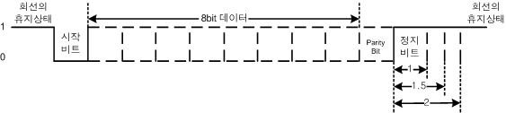

두대의 컴퓨터가 상호 교신을 하기 위해서는 미리 규정된 약속을 지켜야 하듯이 RS-232C를 이용한 비동기식 전송에 있어서는 아래와 같은 사항이 서로 일치하지 않으면 통신이 되지 않는다.   
  
1) 통신속도

직렬 전송시 송신측과 수신측의 전송속도를 일치시키는 일이다. 통신 속도는 시간당 데이터를 전송할 수 있는 양을 나타낸다. 통상 통신속도는 Bit Rate(bps: bits per second)를 사용하는데, 이는 1초당 전송되는 비트의 수를 말한다. 한편, RS232 통신의 경우 baud rate라는 용어를 많이 사용하는데, 이는 1초당 전송되는 변조된 신호의 수를 뜻한다. Baud Rate는 그 의미상으로 bps와 분명히 구분되지만, 하나의 비트가 하나의 신호인 경우에는 bps와 같은 값을 가진다고 보아도 무방하다.  
  
2) 스톱비트   
데이터의 시작과 끝을 알리는 스타트와 스톱 비트를 사용하고 있다. 전송을 시작할 경우 논리 1을 내보내고 8비트를 전송한 후 스톱비트를 전송한다. 스타트 비트는 고정되어 있어 사용자가 조정할 필요가 없지만 스톱 비트는 1과 1.5, 2비트중 하나를 선택한다.

3) 패리티   
이것은 데이터를 전송할때 데이터에 패리티 비트를 추가하여 외적인 방해에 의해 오류가 발생했을 경우에 오류를 검출하기 위해 사용한다. 패리티의 종류는 짝수 및 홀수 방식과 사용하지 않는 경우가 있다.   
패리티 비트는 데이터 길이가 7인 경우에 8번째 비트를 패리티 비트로 이용한다. 그런데 2바이트 한글은 8비트 모두를 사용하여야 하기 때문에 패리티를 사용할 경우에는 한글을 전송할 수 없다. 따라서 패리티가 고정되어 있는 장비에서는 한글 전송에 문제가 있다.   
  
4) 자료 길이   
하나의 데이터를 전송하는데 필요한 데이터 길이 즉, 비트 수를 말한다. 보통 7과 8 비트가 있다. 2 바이트 한글 전송에서는 데이터 길이를 8로 설정하여야 한다.

회선에서 데이터가 흐르지 않는 휴지기에는 데이터가 ‘1’의 값을 유지한다. 데이터 통신이 시작 될 때 시작 비트로 1 비트가 ‘0’의 값을 가지며, 이후의 값은 8비트의 실제 데이터가 전송된다. 데이터의 전송 후에 Parity bit가 전송 되는데, 이 parity bit는 옵션으로 사용 여부와 ODD, EVEN parity bit를 사용할 것인지를 설정하여 사용할 수 있다. Parity bit까지의 데이터 전송 후에는 정지 비트로 ‘1’의 값을 1 비트 또는 2비트까지 유지시켜 주는 것으로 1 프레임의 데이터 전송을 마친다. 전송이 끝난 후에는 ‘1’의 값을 유지해 주어야 한다. 이 흐름의 방식은 RxD와 TxD가 동일하게 이루어 진다.

### 15.3. 실험. UART 제어를 이용한 Serial 인터페이스 설계

(1) 기획

UART를 통해 시리얼 통신을 실험하는 예제를 설계해 보자. 여기에서는 컴퓨터와 장비간의 시리얼 통신 실험을 위해 케이블을 연결하고 Windows에 있는 하이퍼 터미널을 통해 통신 실험을 확인할 수 있다. 이 예제는 장비의 클럭을 분주하여 컴퓨터의 전송 속도와 일치 시켜 주는 작업을 하고, 컴퓨터에서 오는 문자 또는 문장을 FPGA에서 받아, ASCII Code의 값이 LED에 표시 되는 동작을 한다.

1MHz의 클럭의 입력을 받아, RS232C의 통신속도로 9,600bps를 사용하고 있다. 따라서 하이퍼 터미널의 전송 속도는 9,600bps로 설정해야 한다. 장비의 클럭과 전송속도는 로직을 수정해야 설정을 달리 할 수 있다.

(2) 설계

위의 예제는 다음과 같이 VHDL로 구현할 수 있다.

|  |  |
| --- | --- |
| **VHDL 설계** | |
| 1  2  3  4  5  6  7  8  9  10  11  12  13  14  15  16  17  18  19  20  21  22  23  24  25  26  27  28  29  30  31  32  33  34  35  36  37  38  39  40  41  42  43  44  45  46  47  48  49  50  51  52  53  54  55  56  57  58  59  60  61  62  63  64  65  66  67  68  69  70  71  72  73  74  75  76  77  78  79  80  81  82 | *-- HB_RS232.VHD*  *LIBRARY IEEE;*  *USE IEEE.STD_LOGIC_1164.ALL;*  *ENTITY HB_RS232 IS*  *PORT (*  *RESETN : IN STD_LOGIC;*  *CLK : IN STD_LOGIC; -- 1MHZ*  *RXD : IN STD_LOGIC; -- RECEIVE RS232*  *RS232_DATA : OUT STD_LOGIC_VECTOR(7 DOWNTO 0)*  *);*  *END HB_RS232;*  *ARCHITECTURE HB OF HB_RS232 IS*  *-- 1 BIT DATA COUNT VALUE = 1M / 9600*  *CONSTANT D1_CNT_VALUE : INTEGER RANGE 0 TO 127 := 103;*  *-- HALF OF 1 BIT DATA COUNT VALUE = D1_CNT_VALUE / 2*  *CONSTANT D1_CNT_HALF : INTEGER RANGE 0 TO 63 := 51;*  *-- SIGNAL FOR RECEIVE DATA*  *SIGNAL START : STD_LOGIC;*  *-- START BIT CHECK COUNT*  *SIGNAL ST_CNT : INTEGER RANGE 0 TO 63;*  *-- RECEIVE DATA COUNT*  *SIGNAL R_CNT : INTEGER RANGE 0 TO 127;*  *-- RECEIVE DATA TEMP*  *SIGNAL RDATA : STD_LOGIC_VECTOR(7 DOWNTO 0);*  *BEGIN*  *-- RECEIVE DATA PART(RXD PART)*  *PROCESS(RESETN, CLK)*  *-- RECEIVE DATA COUNT*  *VARIABLE RDATA_CNT : INTEGER RANGE 0 TO 8;*  *BEGIN*  *IF RESETN = ‘1’ THEN*  *START <= '0';*  *ST_CNT <= 0;*  *RDATA <= (OTHERS => '0');*  *RS232_DATA <= (OTHERS => '0');*  *ELSIF CLK'EVENT AND CLK='1' THEN*  *IF START = '0' THEN*  *IF RXD = '0' THEN*  *IF ST_CNT = D1_CNT_HALF THEN*  *START <= '1';*  *ST_CNT <= 0;*  *ELSE*  *ST_CNT <= ST_CNT + 1;*  *START <= '0';*  *END IF;*  *ELSE*  *ST_CNT <= 0;*  *START <= '0';*  *END IF;*    *ELSE*  *IF R_CNT = D1_CNT_VALUE THEN*  *R_CNT <= 0;*    *IF RDATA_CNT = 8 THEN*  *RDATA_CNT := 0;*  *START <= '0';*  *RS232_DATA <= RDATA;*  *ELSE*  *RDATA <= RXD & RDATA(7 DOWNTO 1) ;*  *RDATA_CNT := RDATA_CNT + 1;*  *START <= '1';*  *END IF;*  *ELSE*  *R_CNT <= R_CNT + 1;*  *END IF;*  *END IF;*  *END IF;*  *END PROCESS;*  *END HB;* |

위의 로직 중 6~15 라인은 로직에서 사용하는 입출력 포트를 선언해 주는 부분이다. 이 로직은 시리얼 포트의 입력만 받기 때문에 RXD 신호만 선언하였다.

19~31라인은 로직에서 사용하는 변수를 선언하는 부분이다. 이 중 19~22라인은 1MHz의 클럭을 이용하여 9600bps의 통신속도를 만들기 위한 값을 정의한 부분이다. 9600bps 다시 말해 1MHz의 클럭을 이용해서 9600Hz의 클럭을 만드려면 1M / 9600을 해야 하는데 이 값이 104이다.

36~80라인이 실제 로직이 동작하는 부분이다. 이 중 46~58라인은 RS232의 Start bit를 체크하는 부분이다. Start Bit는 '0'의 신호를 갖고 있기 때문에 일정한 시간( 1/9600의 절반) 동안 '0'의 값이 유지되면 Start bit로 인식하여 다음 상태로 넘어가도록 되어 있다. 61~80라인은 Start bit를 인식한 후 부터 8개의 데이터 값을 받아 RS232_DATA로 출력하도록 구현되어 있다.

이 예제는 Verilgo HDL로 다음과 같이 구현될 수 있다.

|  |  |
| --- | --- |
| **Verilog HDL 설계** | |
| 1  2  3  4  5  6  7  8  9  10  11  12  13  14  15  16  17  18  19  20  21  22  23  24  25  26  27  28  29  30  31  32  33  34  35  36  37  38  39  40  41  42  43  44  45  46  47  48  49  50  51  52  53  54  55  56  57  58  59  60  61  62  63  64  65  66  67  68  69  70  71  72  73  74  75  76  77  78  79  80  81.  82  83  84  85  86  87 | *//HB_RS232.v*  *module HB_RS232(*  *RESETN, CLK,*  *RXD,*  *RS232_DATA*  *);*  *input RESETN, CLK;*  *input RXD;*  *output [7:0] RS232_DATA;*  *reg [7:0] RS232_DATA;*  *parameter D1_CNT_VALUE = 103;*  *parameter D1_CNT_HALF = 51;*  *reg start;*  *reg [7:0] RDATA;*  *integer ST_CNT, R_CNT;*  *integer RDATA_CNT;*  *always @(posedge RESETN or posedge CLK)*  *begin*  *if (RESETN)*  *begin*  *start = 0;*  *ST_CNT = 0;*  *RDATA_CNT = 0;*  *end*  *else if ((start == 0) & (RXD == 0))*  *begin*  *if (ST_CNT >= D1_CNT_HALF)*  *begin*  *start = 1;*  *ST_CNT = 0;*  *end*  *else*  *begin*  *start = 0;*  *ST_CNT = ST_CNT + 1;*  *end*  *end*  *else if (start == 1)*  *if (R_CNT >= D1_CNT_VALUE)*  *begin*  *R_CNT = 0;*    *if (RDATA_CNT >= 8)*  *begin*  *RDATA_CNT = 0;*  *start = 0;*  *end*  *else*  *begin*  *RDATA_CNT = RDATA_CNT + 1;*  *start = 1;*  *end*  *end*  *else*  *R_CNT = R_CNT + 1;*  *end*  *always @(posedge RESETN or posedge CLK)*  *begin*  *if (RESETN)*  *begin*  *RDATA = 0;*  *RS232_DATA = 0;*  *end*  *else if (R_CNT == D1_CNT_VALUE)*  *case (RDATA_CNT)*  *0 : RDATA[0] = RXD;*  *1 : RDATA[1] = RXD;*  *2 : RDATA[2] = RXD;*  *3 : RDATA[3] = RXD;*  *4 : RDATA[4] = RXD;*  *5 : RDATA[5] = RXD;*  *6 : RDATA[6] = RXD;*  *7 : RDATA[7] = RXD;*  *default : RDATA = RDATA;*  *endcase*  *else if (RDATA_CNT == 8)*  *RS232_DATA = RDATA;*  *end*  *endmodule* |

이 예제를 HBE-Combo II-DLD에서 동작시키기 위해서는 다음 표와 같이 핀 설정을 해 주어야 한다.

위의 로직에서 사용된 RESETN과 CLK의 입력은 각각 버튼 스위치 SW1과 1MHz로 설정된 FPGA_CLK1의 입력에 연결하고, RXD는 UART의 RXD0핀에 연결한다. RXD_DATA[7:0]은 LED의 LED1~8에 연결하여 들어온 신호를 LED를 통해 확인해 본다.

|  |  |  |  |  |  |
| --- | --- | --- | --- | --- | --- |
| **포트 이름** | **핀 번호** | **하드웨어 설명** | **포트 이름** | **핀 번호** | **하드웨어 설명** |
| RESETN | J3 | SW1 | RXD_DATA[4] | N6 | LED4 |
| CLK | AB11 | FPGA_CLK1 | RXD_DATA[3] | L8 | LED5 |
| RxD | B4 | US_RxD0 | RXD_DATA[2] | M7 | LED6 |
| RXD_DATA[7] | K7 | LED1 | RXD_DATA[1] | N7 | LED7 |
| RXD_DATA[6] | M8 | LED2 | RXD_DATA[0] | P7 | LED8 |
| RXD_DATA[5] | N8 | LED3 |  |  |  |

핀 설정 후 컴파일 한다.

HBE-Combo II-DLD 장비에 생성된 프로그래밍 파일을 다운로딩 하여 그 동작을 살펴보자. 통신 프로그램에서 키보드를 눌러 임의의 데이터를 송신하고, 송신한 데이터와 같은 데이터가 수신되는지를 확인해 보자.

통신 프로그램에서 다른 설정이 없다면, 키보드의 입력된 값에 대한 ASCII 코드의 데이터가 전송되는 것이라는 것을 알아야 한다.

## 16. 프로젝트. FND Array를 이용한 시계 설계

(1) 기획

이 장에서 설계하려는 예제는 분, 초가 나오는 시계 로직을 설계하여 8 Array 7-Segment에 표시하는 것이다.

이 로직은 외부에서 1kHz의 클럭 입력과 RESET 스위치의 입력을 받고, 클럭을 카운트하여 7-Segment에 분, 초의 시계가 표시되도록 설계된 예제이다.

(2) 설계

이 로직에서는 Top Project 파일로 HB_WATCH.VHD 파일이 사용되며, 내부의 로직에서 시, 분, 초의 2자리 수를 십의 자리와 일의 자리의 숫자로 분리시켜주는 HB_WT_SEP.VHD 파일과 숫자를 7-segment 디코더를 설계한 HB_WT_DECODER.VHD 파일이 COMPONENT로 구성되어 있다.

이 예제는 다음과 같이 VHDL로 구현되어 있다.

|  |  |
| --- | --- |
| **VHDL 설계** | |
| 1  2  3  4  5  6  7  8  9  10  11  12  13  14  15  16  17  18  19  20  21  22  23  24  25  26  27  28  29  30  31  32  33  34  35  36  37  38  39  40  41  42  43  44  45  46  47  48  49  50  51  52  53  54  55  56  57  58  59  60  61  62  63  64  65  66  67  68  69  70  71  72  73  74  75  76  77  78  79  80  81  82  83  84  85  86  87  88  89  90  91  92  93  94  95  96  97  98  99  100  101  102  103  104  105  106  107  108  109  110  111  112  113  114  115  116  117  118  119  120  121 | *-- HB_WATCH.VHD*  *LIBRARY IEEE;*  *USE IEEE.STD_LOGIC_1164.ALL;*  *USE IEEE.STD_LOGIC_UNSIGNED.ALL;*  *ENTITY HB_WATCH IS*  *PORT(*  *CLK : IN STD_LOGIC; -- 1KHz*  *RESETN : IN STD_LOGIC;*    *SEG_COM : OUT STD_LOGIC_VECTOR(7 DOWNTO 0);*  *SEG_DATA : OUT STD_LOGIC_VECTOR(7 DOWNTO 0));*  *END HB_WATCH;*  *ARCHITECTURE HB OF HB_WATCH IS*  *SIGNAL CNT : INTEGER RANGE 0 TO 999;*  *SIGNAL CNT_SCAN : INTEGER RANGE 0 TO 3;*  *SIGNAL MIN, SEC : INTEGER RANGE 0 TO 99;*  *SIGNAL M10, M1, S10, S1 : INTEGER RANGE 0 TO 9;*  *SIGNAL NUM : INTEGER RANGE 0 TO 9;*    *SIGNAL SEG_DOT : STD_LOGIC;*    *--COMPONENTS PIN ASSINGE*  *COMPONENT HB_WT_SEP*  *PORT(*  *NUMBER : IN INTEGER RANGE 0 TO 99;*  *TEN, ONE : OUT INTEGER RANGE 0 TO 15 );*  *END COMPONENT;*    *COMPONENT HB_WT_DECODER*  *PORT(*  *BCD : IN INTEGER RANGE 0 TO 15;*  *DOT : IN STD_LOGIC;*  *SEG_DATA : OUT STD_LOGIC_VECTOR(7 DOWNTO 0));*  *END COMPONENT;*  *BEGIN*  *-- COMPONENTS*  *S_SEP : HB_WT_SEP*  *PORT MAP(SEC, S10, S1);*  *M_SEP : HB_WT_SEP*  *PORT MAP(MIN, M10, M1);*  *S7 : HB_WT_DECODER*  *PORT MAP(NUM, SEG_DOT, SEG_DATA);*  *-- TIME COUNT*  *PROCESS(CLK, RESETN)*  *BEGIN*  *IF RESETN = '1' THEN CNT <= 0;*  *ELSIF CLK'EVENT AND CLK = '1' THEN*  *IF CNT >= 999 THEN CNT <= 0; --ENABLE SIGNAL FOR MINUTE*  *ELSE CNT <= CNT + 1;*  *END IF;*  *END IF;*  *END PROCESS;*  *PROCESS(CLK, RESETN)*  *BEGIN*  *IF RESETN = '1' THEN SEC <= 0;*  *ELSIF CLK'EVENT AND CLK = '1' THEN*  *IF CNT = 999 THEN*  *IF SEC >= 59 THEN SEC <= 0;*  *ELSE SEC <= SEC + 1;*  *END IF;*  *END IF;*  *END IF;*  *END PROCESS;*  *PROCESS(RESETN, CLK)*  *BEGIN*  *IF RESETN = '1' THEN MIN <= 0;*  *ELSIF CLK'EVENT AND CLK = '1' THEN*  *IF CNT = 999 AND SEC = 59 THEN*  *IF MIN >= 59 THEN MIN <= 0;*  *ELSE MIN <= MIN + 1;*  *END IF;*  *END IF;*  *END IF;*  *END PROCESS;*  *--7-SEGMENT DISPLAY*  *PROCESS(RESETN, CLK)*  *BEGIN*  *IF RESETN = '1' THEN*  *SEG_DOT <= '0';*  *SEG_COM <= "11111111";*  *NUM <= 0;*  *CNT_SCAN <= 0;*  *ELSIF CLK'EVENT AND CLK = '1' THEN*  *CASE CNT_SCAN IS*  *WHEN 0 =>*  *SEG_DOT <= '0'; -- SIGNAL FOR TIME UNIT DISPLAY*  *SEG_COM <= "01111111";*  *NUM <= M10;*  *WHEN 1 =>*  *SEG_DOT <= '1';*  *SEG_COM <= "10111111";*  *NUM <= M1;*  *WHEN 2 =>*  *SEG_DOT <= '0';*  *SEG_COM <= "11011111";*  *NUM <= S10;*  *WHEN 3 =>*  *SEG_DOT <= '1';*  *SEG_COM <= "11101111";*  *NUM <= S1;*  *WHEN OTHERS =>*  *END CASE;*    *IF CNT_SCAN >= 3 THEN*  *CNT_SCAN <= 0;*  *ELSE*  *CNT_SCAN <= CNT_SCAN + 1;*  *END IF;*  *END IF;*  *END PROCESS;*  *END HB;* |

먼저 Top Project 파일인 HB_WATCH.VHD 파일에 대한 설명을 하겠다.

이 VHDL 로직은 7~13라인에서 ENTITY로 선언되어 있듯이, 1KHz의 클럭의 입력을 받는 CLK와 초기화 동작을 위한 RESETN이 입력으로 선언되어 있다. 출력 결과는 7-Segment의 Common 단자에 연결되는 SEG_COM과 7-Segment의 Data에 연결되는 SEG_DATA로 출력이 된다.

26~38라인에는 서브 프로젝트를 불러오기 위한 COMPONENT가 선언되어 있다. 이 서브 프로젝트의 내용은 뒤에 설명되어 있다.

41~47라인은 분, 초의 값을 7-Segment에 표시할 수 있도록 각각을 십의 자릿수와 일의 자릿수로 분리하는 HB_WT_SEP COMPONET에 연결되어 있다. 이 컴포넌트에 SEC, MIN의 데이터를 입력시키면, 자릿수가 분리된 데이터가 출력된다.

49~82라인은 실제 시간이 카운트 되는 블록인데, 첫 번째 PROCESS문에서 1KHz의 신호를 받아 먼저 1초를 생성하기 위해 CNT를 0~999까지 카운트 하고 있다. 두 번째 PROCESS문에서는 앞에서 카운트한 CNT의 값이 999일 때 SEC를 하나씩 카운트하여 0~59까지 카운트 한다. 시계의 초 영역을 카운트 하는 블록이다. 세 번째 PROCESS문은 CNT의 값이 999이고, SEC의 값이 59까지 카운트 되었을 때마다 MIN을 1씩 카운트 하여 0~59까지 카운트 한다. 시계의 분 영역을 카운트 하는 블록이다.

84~119 라인은 클럭을 CNT_SCAN이라는 변수에 카운트하여 그 카운트한 값에 따라 7-Segment의 Common단자를 선택하고 그에 해당하는 데이터를 NUM이라는 변수로 출력하는 블록이다. 이 NUM의 변수는 뒤의 164~166라인의 7-Segment 디코더와 연결되어 7-Segment에 표시하는 데이터가 출력된다. 또, SEG_DOT는 시, 분, 초를 구분하기 위하여 두 번째와 네 번째, 여섯 번째의 7-Segment에만 표시되도록 설계되었다.

아래의 HB_WT_SEP는 두 자릿수의 수(0~99)의 입력을 받아 십의 자릿수의 수와 일의 자릿수의 수로 분리하는 로직이다.

|  |  |
| --- | --- |
| **VHDL 설계** | |
| 1  2  3  4  5  6  7  8  9  10  11  12  13  14  15  16  17  18  19  20  21  22  23  24  25  26  27  28  29  30  31  32  33  34  35  36  37  38  39  40  41 | *-- HB_WT_SEP.VHD*  *LIBRARY IEEE;*  *USE IEEE.STD_LOGIC_1164.ALL;*  *ENTITY HB_WT_SEP IS*  *PORT(*  *NUMBER : IN INTEGER RANGE 0 TO 99;*  *TEN, ONE : OUT INTEGER RANGE 0 TO 9 );*  *END HB_WT_SEP;*    *ARCHITECTURE HB OF HB_WT_SEP IS*  *BEGIN*  *PROCESS(NUMBER)*  *BEGIN*  *if NUMBER <= 9 then*  *TEN <= 0; ONE <= NUMBER;*  *elsif NUMBER <= 19 then*  *TEN <= 1; ONE <= NUMBER - 10;*  *elsif NUMBER <= 29 then*  *TEN <= 2; ONE <= NUMBER - 20;*  *elsif NUMBER <= 39 then*  *TEN <= 3; ONE <= NUMBER - 30;*  *elsif NUMBER <= 49 then*  *TEN <= 4; ONE <= NUMBER - 40;*  *elsif NUMBER <= 59 then*  *TEN <= 5; ONE <= NUMBER - 50;*  *elsif NUMBER <= 69 then*  *TEN <= 6; ONE <= NUMBER - 60;*  *elsif NUMBER <= 79 then*  *TEN <= 7; ONE <= NUMBER - 70;*  *elsif NUMBER <= 89 then*  *TEN <= 8; ONE <= NUMBER - 80;*  *elsif NUMBER <= 99 then*  *TEN <= 9; ONE <= NUMBER - 90;*  *else*  *TEN <= 0; ONE <= 0;*  *end if;*  *end process;*  *end HB;* |

아래의 HB_WT_DECODER 로직은 7-Segment 디코더이다. 외부 입력으로 들어온 BCD의 값을 22~34라인의 CASE문에서 7-Segment에 표시하기 위한 데이터로 변환하는 블록이 설계되어 있다. 7-Segment Data에는 총 8비트의 출력이 필요하기 때문에 36라인에서 외부 입력으로 들어온 DOT 값을 SEG_D와 합치도록 구성되어 있다

|  |  |
| --- | --- |
| **VHDL 설계** | |
| 1  2  3  4  5  6  7  8  9  10  11  12  13  14  15  16  17  18  19  20  21  22  23  24  25  26  27  28  29  30  31  32  33  34  35  36 | *-- HB_WT_DECODER.VHD*  *LIBRARY IEEE;*  *USE IEEE.STD_LOGIC_1164.ALL;*  *ENTITY HB_WT_DECODER IS*  *PORT(*  *BCD : IN INTEGER RANGE 0 TO 15;*  *DOT : IN STD_LOGIC;*  *SEG_DATA : OUT STD_LOGIC_VECTOR(7 DOWNTO 0));*  *END HB_WT_DECODER;*  *ARCHITECTURE HB OF HB_WT_DECODER IS*  *SIGNAL SEG_D : STD_LOGIC_VECTOR(6 DOWNTO 0);*  *BEGIN*  *PROCESS(BCD, DOT)*  *BEGIN*  *CASE BCD IS*  *WHEN 0 => SEG_D <= "1111110";*  *WHEN 1 => SEG_D <= "0110000";*  *WHEN 2 => SEG_D <= "1101101";*  *WHEN 3 => SEG_D <= "1111001";*  *WHEN 4 => SEG_D <= "0110011";*  *WHEN 5 => SEG_D <= "1011011";*  *WHEN 6 => SEG_D <= "1011111";*  *WHEN 7 => SEG_D <= "1110000";*  *WHEN 8 => SEG_D <= "1111111";*  *WHEN 9 => SEG_D <= "1110011";*  *WHEN OTHERS => SEG_D <= "0000000";*  *END CASE;*    *SEG_DATA <= SEG_D & DOT;*    *END PROCESS;*  *END HB;* |

위의 시계 예제는 아래와 같이 Verilog HDL로 구현할 수 있다.

|  |  |  |
| --- | --- | --- |
| **Verilog HDL 설계** | | |
| 1  2  3  4  5  6  7  8  9  10  11  12  13  14  15  16  17  18  19  20  21  22  23  24  25  26  27  28  29  30  31  32  33  34  35  36  37  38  39  40  41  42  43  44  45  46  47  48  49  50  51  52  53  54  55  56  57  58  59  60  61  62  63  64  65  66  67  68  69  70  71  72  73  74  75  76  77  78  79  80  81  82  83  84  85  86  87  88  89  90  91  92  93  94 | | *// HB_WATCH.V*  *module HB_WATCH(*  *RESETN, CLK,*  *SEG_COM, SEG_DATA*  *);*  *input RESETN, CLK;*  *output [7:0] SEG_COM;*  *output [7:0] SEG_DATA;*  *reg [7:0] SEG_COM;*  *wire [7:0] SEG_DATA;*  *integer CNT, CNT_SCAN;*  *reg [6:0] MIN, SEC;*  *wire [3:0] M10, M1, S10, S1;*  *reg [3:0] NUM;*  *reg SEG_DOT;*  *always @(posedge CLK)*  *begin*  *if (RESETN) CNT = 0;*  *else*  *if (CNT >= 999) CNT = 0;*  *else CNT = CNT + 1;*  *end*  *always @(posedge CLK)*  *begin*  *if (RESETN) SEC = 0;*  *else*  *if (CNT == 999)*  *if (SEC >= 59) SEC = 0;*  *else SEC = SEC + 1;*  *end*  *always @(posedge CLK)*  *begin*  *if (RESETN) MIN = 0;*  *else*  *if ((CNT == 999) && (SEC == 59))*  *if (MIN >= 59) MIN = 0;*  *else MIN = MIN + 1;*  *end*  *always @(posedge CLK)*  *begin*  *if (RESETN)*  *begin*  *SEG_DOT = 1'b0; SEG_COM = 8'b11111111;*  *NUM = 0; CNT_SCAN = 0;*  *end*  *else*  *begin*  *if (CNT_SCAN >= 3) CNT_SCAN = 0;*  *else CNT_SCAN = CNT_SCAN + 1;*    *case (CNT_SCAN)*  *0 :*  *begin*  *NUM = M10;*  *SEG_DOT = 1'b0; SEG_COM = 8'b01111111;*  *end*  *1 :*  *begin*  *NUM = M1;*  *SEG_DOT = 1'b1; SEG_COM = 8'b10111111;*  *end*  *2 :*  *begin*  *NUM = S10;*  *SEG_DOT = 1'b0; SEG_COM = 8'b11011111;*  *end*  *3 :*  *begin*  *NUM = S1;*  *SEG_DOT = 1'b1; SEG_COM = 8'b11101111;*  *end*  *default :*  *begin*  *NUM = 0;*  *SEG_DOT = 1'b0; SEG_COM = 8'b11111111;*  *end*  *endcase*  *end*  *end*  *HB_WT_SEP S_SEP(SEC, S10, S1);*  *HB_WT_SEP M_SEP(MIN, M10, M1);*  *HB_WT_DECODER S_DECODE(NUM, SEG_DOT, SEG_DATA);*  *endmodule* |
| 1  2  3  4  5  6  7  8  9  10  11  12  13  14  15  16  17  18  19  20  21  22  23  24  25  26  27  28  29  30  31  32  33  34  35  36  37  38  39  40  41  42  43  44  45  46  47  48  49  50  51  52  53  54  55  56  57  58  59  60 | *// HB_WT_SEP.V*  *module HB_WT_SEP(*  *NUMBER, SEP_A, SEP_B*  *);*  *input [6:0] NUMBER;*  *output [3:0] SEP_A, SEP_B;*  *reg [3:0] SEP_A, SEP_B;*  *always @(NUMBER)*  *begin*  *if (NUMBER <= 9)*  *begin*  *SEP_A = 3'b000; SEP_B = NUMBER[3:0];*  *end*  *else if (NUMBER <= 19)*  *begin*  *SEP_A = 1; SEP_B = NUMBER - 10;*  *end*  *else if (NUMBER <= 29)*  *begin*  *SEP_A = 2; SEP_B = NUMBER - 20;*  *end*  *else if (NUMBER <= 39)*  *begin*  *SEP_A = 3; SEP_B = NUMBER - 30;*  *end*  *else if (NUMBER <= 49)*  *begin*  *SEP_A = 4; SEP_B = NUMBER - 40;*  *end*  *else if (NUMBER <= 59)*  *begin*  *SEP_A = 5; SEP_B = NUMBER - 50;*  *end*  *else if (NUMBER <= 69)*  *begin*  *SEP_A = 6; SEP_B = NUMBER - 60;*  *end*  *else if (NUMBER <= 79)*  *begin*  *SEP_A = 7; SEP_B = NUMBER - 70;*  *end*  *else if (NUMBER <= 89)*  *begin*  *SEP_A = 8; SEP_B = NUMBER - 80;*  *end*  *else if (NUMBER <= 99)*  *begin*  *SEP_A = 9; SEP_B = NUMBER - 90;*  *end*  *else*  *begin*  *SEP_A = 0; SEP_B = 0;*  *end*  *end*  *endmodule* | |
| 1  2  3  4  5  6  7  8  9  10  11  12  13  14  15  16  17  18  19  20  21  22  23  24  25  26  27  28  29  30  31  32  33  34 | *// HB_WT_DECODER.V*  *module HB_WT_DECODER(*  *BCD, DOT, SEG_DATA*  *);*  *input [3:0] BCD;*  *input DOT;*  *output [7:0] SEG_DATA;*  *wire [7:0] SEG_DATA;*  *reg [6:0] BUFF;*  *always @(BCD)*  *begin*  *case (BCD)*  *4'b0000 : BUFF = 7'b1111110; //0*  *4'b0001 : BUFF = 7'b0110000; //1*  *4'b0010 : BUFF = 7'b1101101; //2*  *4'b0011 : BUFF = 7'b1111001; //3*  *4'b0100 : BUFF = 7'b0110011; //4*  *4'b0101 : BUFF = 7'b1011011; //5*  *4'b0110 : BUFF = 7'b1011111; //6*  *4'b0111 : BUFF = 7'b1110000; //7*  *4'b1000 : BUFF = 7'b1111111; //8*  *4'b1001 : BUFF = 7'b1111011; //9*  *default : BUFF = 7'b0000000; //NULL*  *endcase*  *end*  *assign SEG_DATA = { BUFF, DOT };*    *endmodule* | |

위의 로직을 HBE-Combo II-DLD에서 동작시키기 위해서는 다음 표와 같이 핀 설정을 해 주어야 한다.

위의 로직에서 사용된 RESETN과 CLK의 입력은 장비의 버튼 스위치 SW1단자와 1kHz 클럭으로 설정된 FPGA_CLK1 입력을 선택한다. 출력은 8 Array 7-Segment를 사용하여 결과를 확인할 수 있도록 SEG_COM과 SEG_DATA의 핀을 설정한다.

|  |  |  |  |  |  |
| --- | --- | --- | --- | --- | --- |
| **포트 이름** | **핀 번호** | **하드웨어 설명** | **포트 이름** | **핀 번호** | **하드웨어 설명** |
| RESETN | J3 | SW1 | SEG_COM[0] | J7 | SEG_COM8 |
| CLK | AB11 | FPGA_CLK1 | SEG_DATA[7] | D2 | SEG_DATA_A |
| SEG_COM[7] | H8 | SEG_COM1 | SEG_DATA[6] | C2 | SEG_DATA_B |
| SEG_COM[6] | G5 | SEG_COM2 | SEG_DATA[5] | B2 | SEG_DATA_C |
| SEG_COM[5] | F2 | SEG_COM3 | SEG_DATA[4] | H10 | SEG_DATA_D |
| SEG_COM[4] | E3 | SEG_COM4 | SEG_DATA[3] | J8 | SEG_DATA_E |
| SEG_COM[3] | K8 | SEG_COM5 | SEG_DATA[2] | H5 | SEG_DATA_F |
| SEG_COM[2] | J5 | SEG_COM6 | SEG_DATA[1] | H6 | SEG_DATA_G |
| SEG_COM[1] | J6 | SEG_COM7 | SEG_DATA[0] | H7 | SEG_DATA_DP |

핀 설정 후 컴파일 한다.

먼저 HBE-Combo II-DLD 장비에서 클럭의 입력은 1kHz로 설정하고, 위에서 생성된 프로그래밍 파일을 다운로딩 하여 그 동작을 살펴보자.

(3) 응용

위의 예제에는 “시”에 해당하는 부분이 빠져있다. “시”에 해당하는 부분을 추가하여 시계를 완성해 보자.

|  |
| --- |
|  |

# 제 3 장 부 록

|  |
| --- |
|  |

**이 장에서는 실습교재에서 사용하는 설계와 시뮬레이션 프로그램인 Quartus II와 ModelSim 프로그램을 설치하는 방법과 HBE-Combo II-DLD에서 Altera FPGA 모듈과 장비에 장착된 Peripheral과의 핀 연결을 나타내는 핀 맵에 대한 내용을 담고 있다..**

## 1. 프로그램 다운로드

앞에서 설명한 논리 회로를 설계하기 위한 Quartus II 프로그램과 시뮬레이션을 위한 ModelSim 프로그램은 기본 사용자를 위하여 무료로 다운로드 하여 사용할 수 있는 Web Edition 버전이 있다.

이 장에서는 소프트웨어의 무료 버전인 Quartus II Web Edition과 ModelSim Altera Start Edition을 다운로드 받아 설치 하는 방법을 설명하겠다.

### 1.1. 사용 환경

|  |  |
| --- | --- |
| **요구사항** | **내용** |
| OS | Windows Vista  Windows XP  Windows 2000  Windows 7 |
| Disk Space | 약 3Gbyte 정도의 디스크 용량 |

### 1.2. 소프트웨어 다운로드

Quartus II는 Web에서 다운로드 받아 무료로 사용할 수 있는 Web Edition 버전을 사용할 수 있다. 다음에 이 Web Edition을 다운로드 받는 방법은 소개되어 있다. (이 문서는 2013년 8월을 기준으로 작성된 것으로 Quartus II 13.0 소프트웨어의 내용을 담고 있다. 이 내용 중 홈페이지 내용과 위치 등이 달라질 수 있다.)

* 다음과 같이 ALTERA사의 홈페이지(<http://www.altera.com>)에 접속을 하여 다음 그림과 같이 오른쪽 상단의 Download Center를 클릭한다.



* Download Center의 창에서 다음 그림과 같이 Quartus II Web Edition의 Free Web Package를 선택한다.

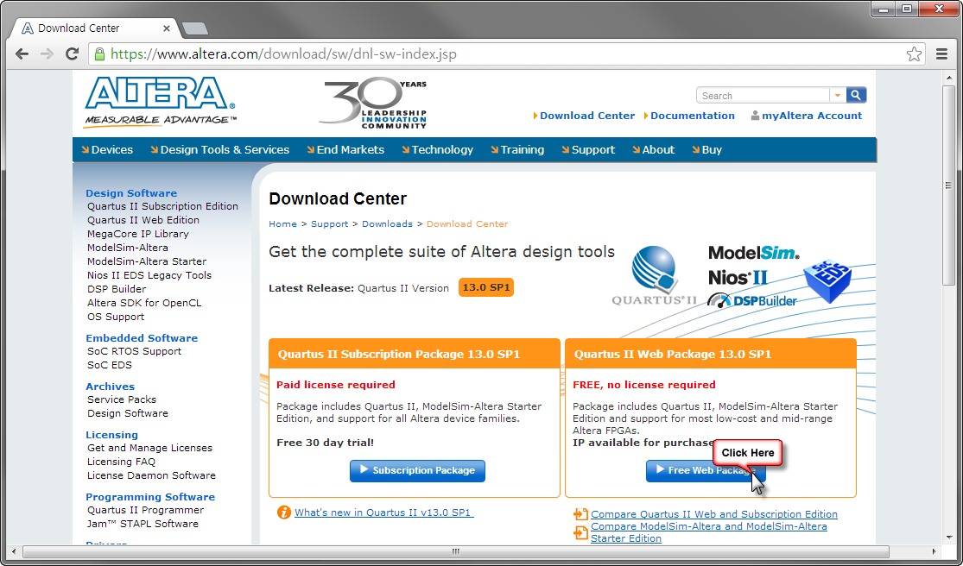

* Account Sign 창에서 등록하거나, 다음의 그림과 같이 Get One Time Access버튼을 눌러, 해당하는 정보들 등록을 하면 Quartus II Web Edition을 다운로드 받을 수 있다.

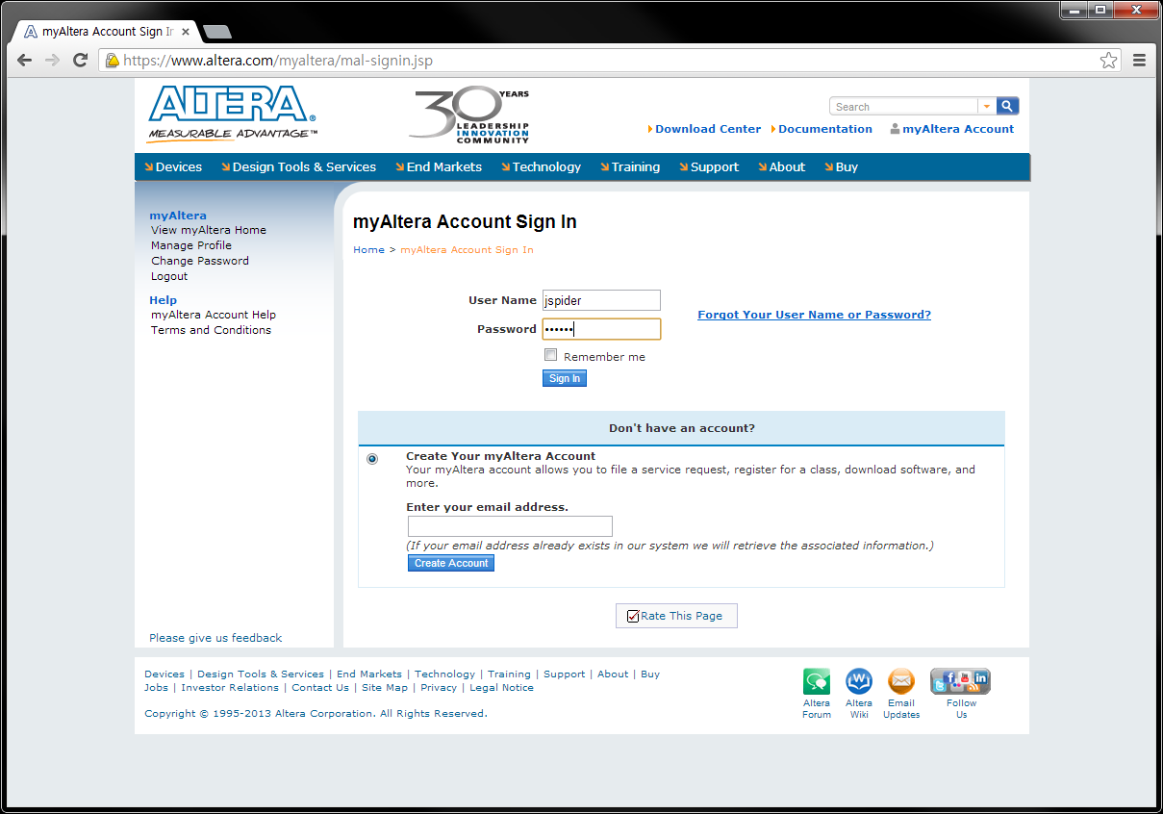

* 다음 그림과 같이 Individual File 부분을 선택한다.

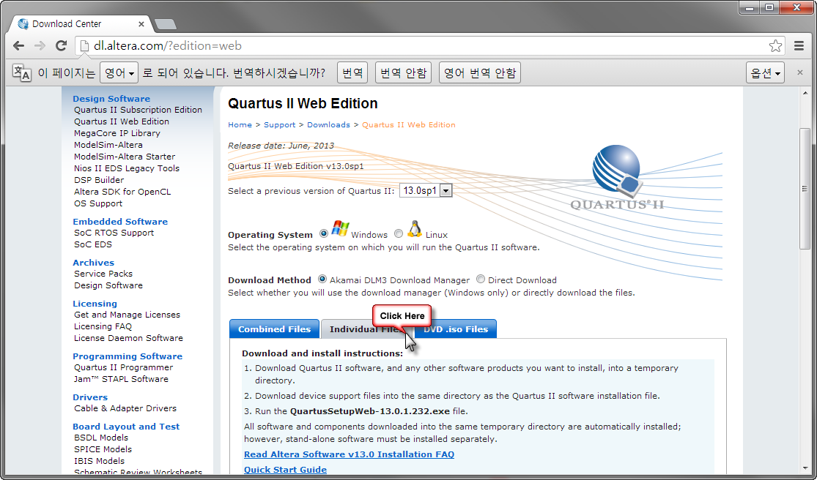

* 다음 그림과 같이 다운 로딩을 원하는 항목을 선택한다.   
  Quartus II Software  
  ModelSim-Altera Edition  
  Cyclone II, Cyclone III, Cyclone IV Device  
  Quartus II Help

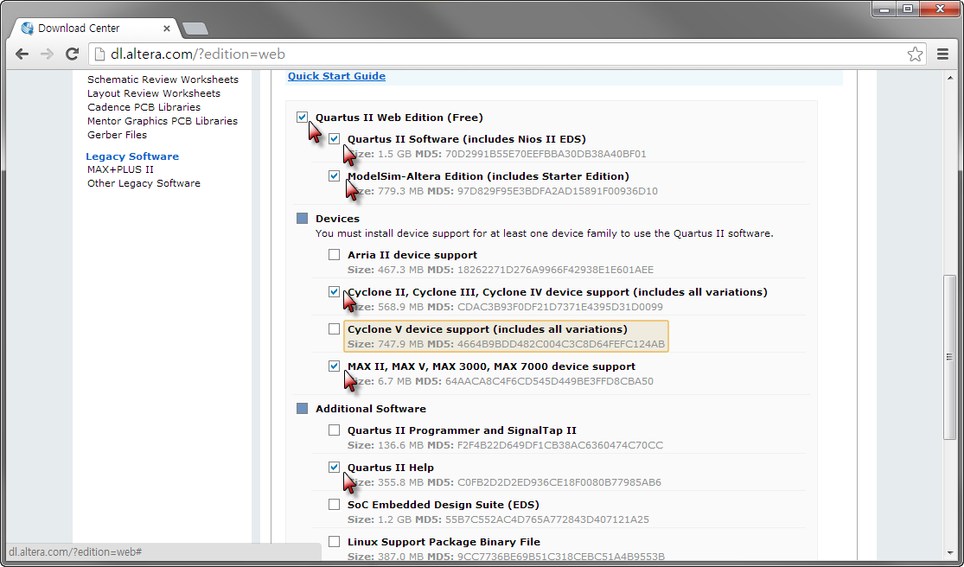

* 위에서 선택한 후, Download Selected Files을 선택하여 선택한 파일을 저장한다.

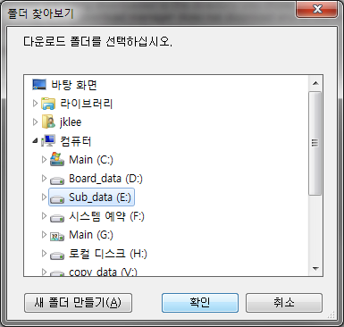

### 1.3. 프로그램 설치

* 위에서 프로그램 파일을 저장 하면, 자동으로 아래와 같은 프로그램 설치 파일이 나타난다. 열기를 선택한다.

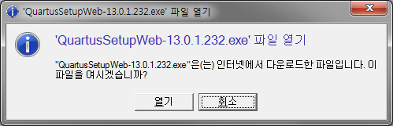

* Windows 7의 경우 아래와 같은 메시지가 나타나는 데 “예”를 선택한다.

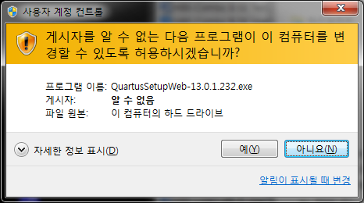

* 이제 프로그램의 설치가 시작된다. 다음의 그림에서 Next 를 누른다.

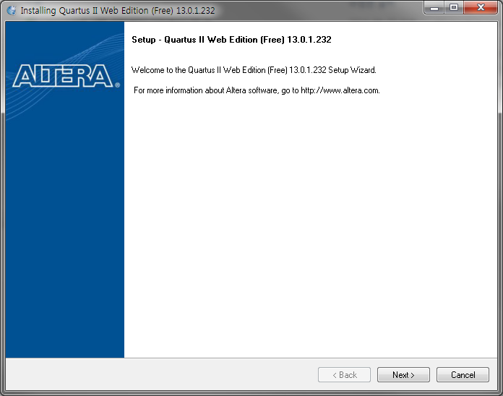

* 라이선스를 동의할 것인지를 묻는 물음에 “I accept the agreement”를 선택한 후 Next 버튼을 누른다..

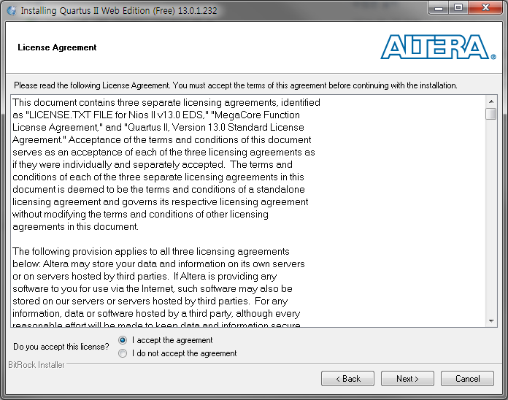

* 설치 장소를 묻는 부분이다. Next 를 누른다.

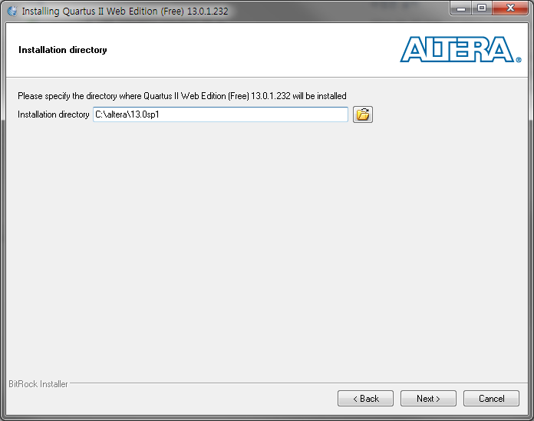

* 설치할 프로그램을 묻는 부분이다. 앞에서 다운로드 한 내용들을 체크하고, Next 버튼을 누른다. ModelSim의 부분은 **Altera Starter Edition**을 선택해야 한다.

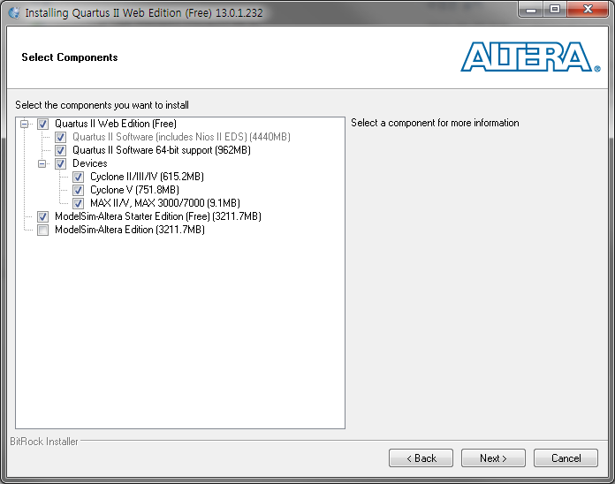

* 설치에 대한 설정을 확인하는 부분이다. Next 버튼을 누른다.

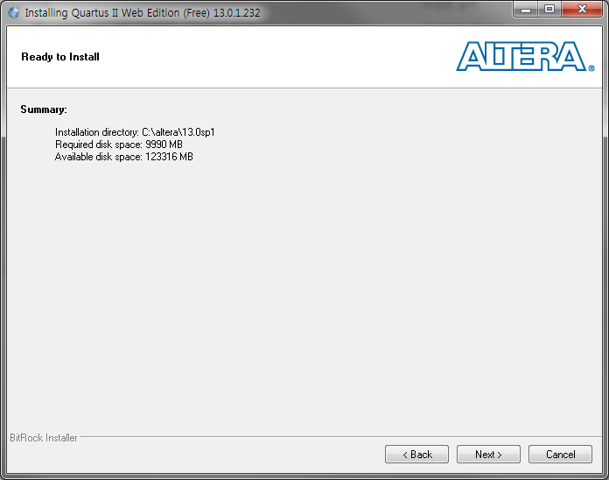

* 설치를 시작한다.

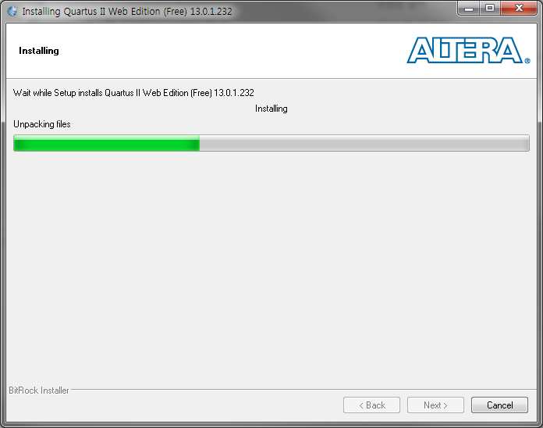

* 설치 이후 설정을 하는 부분이다. Finish 버튼을 눌러 설치를 완료한다.

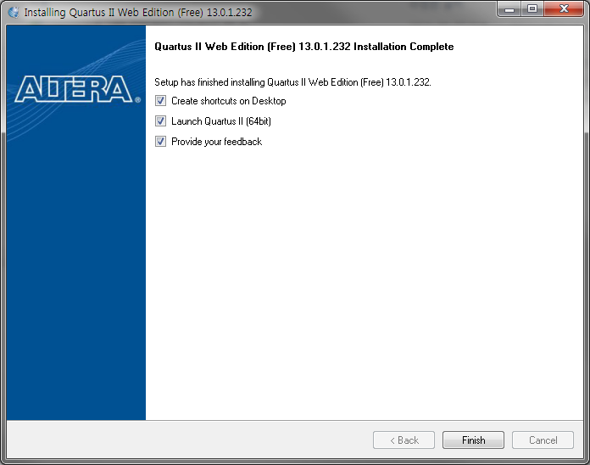

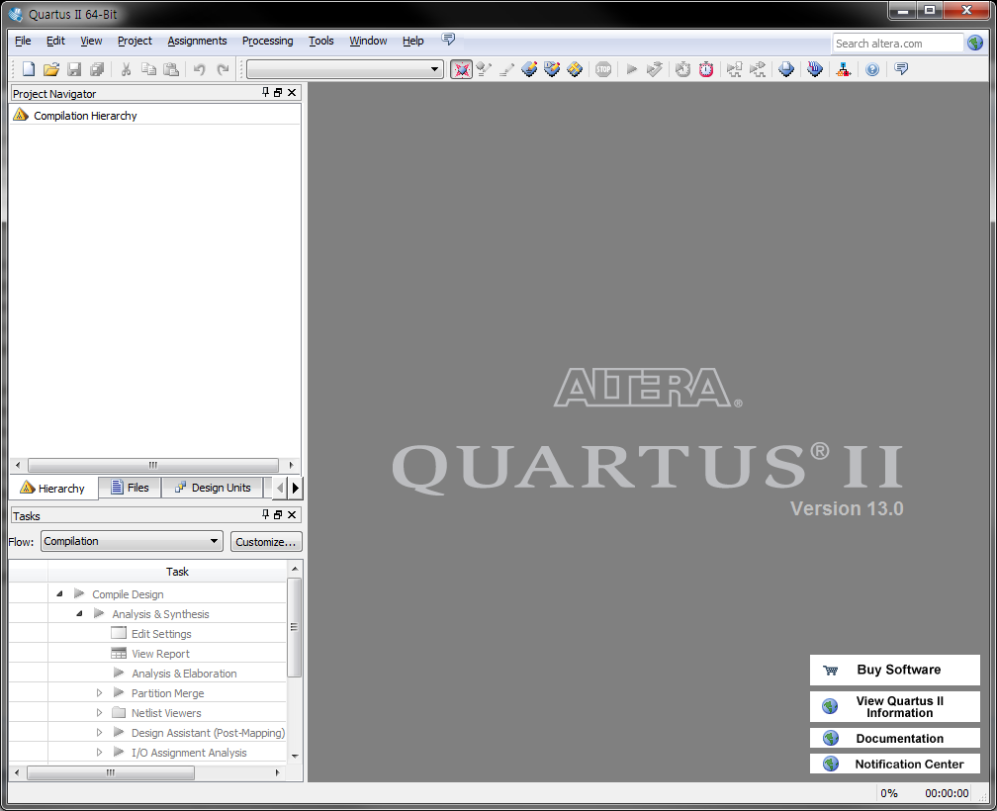

## 2. Pin MAP

이 장에서는 HBE-Combo II-DLD 장비를 사용하기 위한 핀 번호 등의 자료가 담겨져 있다.

* FPGA DEVICE

|  |  |  |
| --- | --- | --- |
| **Manufacture** | **Family** | **Device** |
| ALTERA | Cyclone IV E | EP4CE30F23C8 |

* CLOCK

|  |  |
| --- | --- |
| **Net Name** | **ALTERA** |
| FPGA_CLK1 | AB11 |
| FPGA_CLK2 | AB12 |
| USER_CLK | B11 |

* RESET

|  |  |
| --- | --- |
| **Net Name** | **ALTERA** |
| RESET_N | E4 |

* LED

|  |  |
| --- | --- |
| **Net Name** | **ALTERA** |
| LED1 | K7 |
| LED2 | M8 |
| LED3 | N8 |
| LED4 | N6 |
| LED5 | L8 |
| LED6 | M7 |
| LED7 | N7 |
| LED8 | P7 |

* Button Switch

|  |  |
| --- | --- |
| **Net Name** | **ALTERA** |
| BUTTON_SW1 | J3 |
| BUTTON_SW2 | M6 |
| BUTTON_SW3 | M4 |
| BUTTON_SW4 | M3 |
| BUTTON_SW5 | M2 |
| BUTTON_SW6 | M5 |
| BUTTON_SW7 | L7 |
| BUTTON_SW8 | H1 |
| BUTTON_SW9 | J2 |
| BUTTON_SW* | J1 |
| BUTTON_SW0 | L6 |
| BUTTON_SW# | J4 |

* DIP Switch

|  |  |
| --- | --- |
| **Net Name** | **ALTERA** |
| DIP_SW1 | U1 |
| DIP_SW2 | Y1 |
| DIP_SW3 | W2 |
| DIP_SW4 | V4 |
| DIP_SW5 | Y2 |
| DIP_SW6 | AA1 |
| DIP_SW7 | W1 |
| DIP_SW8 | V3 |

* 7-Segment 1 Digit

|  |  |
| --- | --- |
| **Net Name** | **ALTERA** |
| SEG_a | R5 |
| SEG_b | R6 |
| SEG_c | R7 |
| SEG_d | P6 |
| SEG_e | T3 |
| SEG_f | T4 |
| SEG_g | T5 |
| SEG_dp | T7 |

* 8 Array 7-Segment 8Digit

|  |  |
| --- | --- |
| **Net Name** | **ALTERA** |
| SEG_A_COM1 | H8 |
| SEG_A_COM2 | G5 |
| SEG_A_COM3 | F2 |
| SEG_A_COM4 | E3 |
| SEG_A_COM5 | K8 |
| SEG_A_COM6 | J5 |
| SEG_A_COM7 | J6 |
| SEG_A_COM8 | J7 |
| SEG_A_a | D2 |
| SEG_A_b | C2 |
| SEG_A_c | B2 |
| SEG_A_d | H10 |
| SEG_A_e | J8 |
| SEG_A_f | H5 |
| SEG_A_g | H6 |
| SEG_A_dp | H7 |

* 16 x 2 Text LCD

|  |  |
| --- | --- |
| **Net Name** | **ALTERA** |
| TLCD_E | D10 |
| TLCD _RS | E9 |
| TLCD_RW | E10 |
| TLCD_D0 | F10 |
| TLCD_D1 | F8 |
| TLCD_D2 | G10 |
| TLCD_D3 | G8 |
| TLCD_D4 | F9 |
| TLCD_D5 | G11 |
| TLCD_D6 | G9 |
| TLCD_D7 | H11 |

* PIEZO

|  |  |
| --- | --- |
| **Net Name** | **ALTERA** |
| PIEZO | AB18 |

* STEP MOTOR

|  |  |
| --- | --- |
| **Net Name** | **ALTERA** |
| STEP_A | V16 |
| STEP_AN | T15 |
| STEP_B | R15 |
| STEP_BN | U15 |
| Motor_CNT | AA18 |

* SERVO MOTOR

|  |  |
| --- | --- |
| **Net Name** | **ALTERA** |
| SERVO | V15 |

* Full Color LED

|  |  |
| --- | --- |
| **Net Name** | **ALTERA** |
| F_LED1_BLUE | P1 |
| F_LED1_GREEN | P2 |
| F_LED1_RED | P3 |
| F_LED2_BLUE | U2 |
| F_LED2_GREEN | R1 |
| F_LED2_RED | R2 |
| F_LED3_BLUE | N2 |
| F_LED3_GREEN | N5 |
| F_LED3_RED | M1 |
| F_LED4_BLUE | P4 |
| F_LED4_GREEN | P5 |
| F_LED4_RED | N1 |

* RS-232

|  |  |
| --- | --- |
| **Net Name** | **ALTERA** |
| UART_TXD | C6 |
| UART_RXD | C7 |
| US_TXD | B3 |
| US_RXD | B4 |

* AD CONVERTOR

|  |  |
| --- | --- |
| **Net Name** | **ALTERA** |
| SPI_AD | G3 |
| SPI_DIN | G4 |
| SPI_DOUT | H2 |
| SPI_SCK | F1 |

* DA CONVERTOR

|  |  |
| --- | --- |
| **Net Name** | **ALTERA** |
| DAC_A_B | E1 |
| DAC_CSN | G7 |
| DAC_LDACN | B1 |
| DAC_WRN | C1 |
| DAC_D0 | F7 |
| DAC_D1 | E5 |
| DAC_D2 | E6 |
| DAC_D3 | E7 |
| DAC_D4 | D6 |
| DAC_D5 | D7 |
| DAC_D6 | C3 |
| DAC_D7 | C4 |

* EEPROM

|  |  |
| --- | --- |
| **Net Name** | **ALTERA** |
| I2C_CLK | AB19 |
| I2C_DATA | AA19 |

* SRAM

|  |  |
| --- | --- |
| **Net Name** | **ALTERA** |
| SRAM_A0 | N18 |
| SRAM_A1 | N17 |
| SRAM_A2 | N16 |
| SRAM_A3 | P20 |
| SRAM_A4 | P17 |
| SRAM_A5 | U16 |
| SRAM_A6 | T16 |
| SRAM_A7 | R16 |
| SRAM_A8 | U17 |
| SRAM_A9 | W20 |
| SRAM_A10 | AB20 |
| SRAM_A11 | AA20 |
| SRAM_A12 | W19 |
| SRAM_A13 | AA21 |
| SRAM_A14 | Y21 |
| SRAM_A15 | P21 |
| SRAM_A16 | P22 |
| SRAM_A17 | N21 |
| SRAM_D0 | P15 |
| SRAM_D1 | R20 |
| SRAM_D2 | R19 |
| SRAM_D3 | R18 |
| SRAM_D4 | R17 |
| SRAM_D5 | T18 |
| SRAM_D6 | T17 |
| SRAM_D7 | U20 |
| SRAM_D8 | Y22 |
| SRAM_D9 | W21 |
| SRAM_D10 | W22 |
| SRAM_D11 | V21 |
| SRAM_D12 | V22 |
| SRAM_D13 | U21 |
| SRAM_D14 | U22 |
| SRAM_D15 | R21 |
| SRAM_WEN | U19 |
| SRAM_OEN | R22 |
| SRAM_CSN | P16 |

* BreadBoard I/O

|  |  |
| --- | --- |
| **Net Name** | **ALTERA** |
| BRIO_1 | A3 |
| BRIO_2 | B9 |
| BRIO_3 | B7 |
| BRIO_4 | B8 |
| BRIO_5 | B6 |
| BRIO_6 | C10 |
| BRIO_7 | B5 |
| BRIO_8 | C8 |
| BRIO_9 | B10 |
| BRIO_10 | A4 |
| BRIO_11 | A8 |
| BRIO_12 | A5 |
| BRIO_13 | A9 |
| BRIO_14 | A6 |
| BRIO_15 | A10 |
| BRIO_16 | A7 |

* Logic Analysis Port

|  |  |
| --- | --- |
| **Net Name** | **ALTERA** |
| DATA_IO00 | W8 |
| DATA_IO01 | V2 |
| DATA_IO02 | V8 |
| DATA_IO03 | V7 |
| DATA_IO04 | U7 |
| DATA_IO05 | AB3 |
| DATA_IO06 | AA3 |
| DATA_IO07 | V5 |
| DATA_IO08 | V6 |
| DATA_IO09 | W7 |
| DATA_IO10 | V1 |
| DATA_IO11 | W10 |
| DATA_IO12 | V10 |
| DATA_IO13 | U10 |
| DATA_IO14 | U9 |
| DATA_IO15 | T9 |
| DATA_IO16 | V9 |
| DATA_IO17 | U8 |
| DATA_IO18 | T8 |
| DATA_IO19 | W13 |
| DATA_IO20 | V14 |
| DATA_IO21 | T11 |
| DATA_IO22 | V12 |
| DATA_IO23 | U22 |
| DATA_IO24 | Y3 |
| DATA_IO25 | T10 |
| DATA_IO26 | V11 |
| DATA_IO27 | U14 |
| DATA_IO28 | AA7 |
| DATA_IO29 | AB4 |
| DATA_IO30 | T13 |
| DATA_IO31 | W14 |
| DATA_IO32 | AA4 |
| DATA_IO33 | V13 |
| DATA_IO34 | U13 |
| DATA_IO35 | U12 |
| DATA_IO36 | T12 |
| DATA_IO37 | AB14 |
| DATA_IO38 | Y8 |
| DATA_IO39 | AA5 |
| DATA_IO40 | R14 |
| DATA_IO41 | Y7 |
| DATA_IO42 | AA13 |
| DATA_IO43 | AA8 |
| DATA_IO44 | AB13 |
| DATA_IO45 | T14 |
| DATA_IO46 | AA15 |
| DATA_IO47 | AB10 |
| DATA_IO48 | AB15 |
| DATA_IO49 | AA9 |
| DATA_IO50 | AA14 |
| DATA_IO51 | AB9 |
| DATA_IO52 | AB8 |
| DATA_IO53 | Y4 |
| DATA_IO54 | Y13 |
| DATA_IO55 | Y6 |
| DATA_IO56 | AB7 |
| DATA_IO57 | AB5 |
| DATA_IO58 | W6 |
| DATA_IO59 | AA10 |
| DATA_IO60 | Y10 |
| DATA_IO61 | AA16 |
| DATA_IO62 | AB17 |
| DATA_IO63 | AB16 |

* Application Port

|  |  |
| --- | --- |
| **Net Name** | **ALTERA** |
| EXT[0] | A20 |
| EXT[1] | A19 |
| EXT[2] | A18 |
| EXT[3] | A17 |
| EXT[4] | A16 |
| EXT[5] | A15 |
| EXT[6] | B20 |
| EXT[7] | B19 |
| EXT[8] | B18 |
| EXT[9] | B17 |
| EXT[10] | B16 |
| EXT[11] | B15 |
| EXT[12] | C19 |
| EXT[13] | C17 |
| EXT[14] | D19 |
| EXT[15] | D17 |
| EXT[16] | E16 |
| EXT[17] | F16 |
| EXT[18] | G16 |
| EXT[19] | B22 |
| EXT[20] | B21 |
| EXT[21] | C22 |
| EXT[22] | C21 |
| EXT[23] | D22 |
| EXT[24] | D21 |
| EXT[25] | E22 |
| EXT[26] | E21 |
| EXT[27] | F22 |
| EXT[28] | F21 |
| EXT[29] | H22 |
| EXT[30] | H21 |
| EXT[31] | J22 |
| EXT[32] | J21 |
| EXT[33] | K22 |
| EXT[34] | K21 |
| EXT[35] | L22 |
| EXT[36] | L21 |
| EXT[37] | M22 |
| EXT[38] | M21 |
| EXT[39] | N22 |
| EXT[40] | A13 |
| EXT[41] | A14 |
| EXT[42] | B13 |
| EXT[43] | B14 |
| EXT[44] | C13 |
| EXT[45] | C15 |
| EXT[46] | D13 |
| EXT[47] | D15 |
| EXT[48] | E11 |
| EXT[49] | E12 |
| EXT[50] | E13 |
| EXT[51] | E14 |
| EXT[52] | E15 |
| EXT[53] | F11 |
| EXT[54] | F13 |
| EXT[55] | F14 |
| EXT[56] | F15 |
| EXT[57] | G13 |
| EXT[58] | G14 |
| EXT[59] | G15 |
| EXT[60] | H14 |
| EXT[61] | H15 |
| EXT[62] | C20 |
| EXT[63] | D20 |
| EXT[64] | F20 |
| EXT[65] | F19 |
| EXT[66] | F17 |
| EXT[67] | G18 |
| EXT[68] | G17 |
| EXT[69] | H20 |
| EXT[70] | H19 |
| EXT[71] | H18 |
| EXT[72] | H17 |
| EXT[73] | H16 |
| EXT[74] | J18 |
| EXT[75] | J17 |
| EXT[76] | K19 |
| EXT[77] | K18 |
| EXT[78] | K17 |
| EXT[79] | M20 |
| EXT[80] | M19 |
| EXT[81] | M16 |
| EXT[82] | N20 |
| EXT[83] | N19 |

* Traffic Control Module - Application Port

|  |  |
| --- | --- |
| **Net Name** | **ALTERA** |
| N_GREEN | C15 |
| N_LEFT | D15 |
| N_YELLOW | A13 |
| N_RED | B13 |
| E_GREEN | G13 |
| E_LEFT | G15 |
| E_RED | D20 |
| E_YELLOW | H15 |
| S_GREEN | E11 |
| S_LEFT | E13 |
| S_YELLOW | E15 |
| S_RED | F13 |
| W_GREEN | E12 |
| W_LEFT | E14 |
| W_YELLOW | F11 |
| W_RED | F14 |
| WALK_N_GREEN | A14 |
| WALK_N_RED | B14 |
| WALK_E_GREEN | F15 |
| WLAK_E_RED | G14 |
| WLAK_S_GREEN | H14 |
| WLAK_S_RED | C20 |
| WALK_W_GREEN | C13 |
| WALK_W_RED | D13 |

집필진 :

이 장겸 : ㈜한백전자 기술연구소 책임연구원

**HBE-Combo II-DLD 활용 디지털 논리회로 설계**

**(ALTERA편)**

저자 : ㈜ 한백전자 기술연구소

발행처 : ㈜ 한백전자

발행일 : 2013년 8월 16 일

주소 : 대전광역시 유성구 궁동 487-1

전화 : (042) 610-1111 / 팩스 : (042) 610-1199

Web Site : http://www.hanback.co.kr

가격 : 26,000원

ISBN : 978-89-6633-054-6

※ 이 책의 저작권은 저자에게 있으며, 저자의 동의 없이 복사·인용·복제·전제를 금합니다.